1. Операционная система (ОС): архитектура компьютера с точки зрения программиста, определение, классификация, операционные системы реального времени, программные интерфейсы, BIOS, драйверы, утилиты, ядро, основные объекты ядра, POSIX, фреймворк, программные и аппаратные прерывания, системные вызовы. 2

2. Процесс ОС: определение, ресурсы процесса, контекст процесса, идентификатор процесса, IPC, стандартные потоки ввода/вывода, системные процесса, создание процесса в Windows, HANDEL Windows-процесса, особенности создания процессов и работы с ними в Linux, дерево процессов, Idle-процесс, назначение процессоров процессам. 24

3. Поток ОС: определение, отличие от процесса, контекст потока, идентификатор потока, основной поток процесса, потоковая функция, понятие многопоточности, понятие потокобезовасность, диспетчеризация потоков, модель 12 состояний потока, создание потока в Windows, управление потоками в Windows, HANDEL Windows-потока, особенности создания потоков и работы с ними в Linux, приостановка работы потока, реентерабельность потока, дерево потоков, назначение процессоров понятие fiber. 37

4. Диспетчеризация потоков: циклическое планирование, приоритетное планирование, кооперативное планирование, понятие приоритета потока и процесса, базовый приоритет потока в Windows, особенности диспетчеризации потоков в системах реального времени, назначение приоритета процессу и потоку в Windows, динамическое (автоматическое) изменение приоритета потоков, распределение процессоров потокам, особенности диспетчеризации потоков в Linux. 53

5. Управление памятью: упрощенные схемы чтения и записи данных в оперативную память, адресное пространство, виртуальная память, страничный свопинг, страничная память, таблица страниц, Memory Management Unit, Translation Lookaside Buffer, трансляция виртуальных адресов в реальные, смена контекста процесса, инвертированные таблицы, понятие рабочего набора, алгоритм замещения страниц LRU, структура адресного пространства Windows/32, распределение памяти для стека приложения в Windows, распределение heap-памяти в Windows, выделение виртуальной и освобождение памяти в Windows, управление рабочим множеством страниц в Windows, запрет свопинга в Windows, распределение и управление Heap-памятью, особенности управления памятью в Linux. 69

6. Синхронизация потоков: определение, взаимная блокировка потоков, принцип реализации процесса синхронизации, механизмы синхронизации потоков в Windows, атомарные операции в Windows, особенности синхронизации потоков в Linux. 98

7. Компьютерное время: принцип вычисления компьютерного времени, социальное и компьютерное время, единица измерения компьютерного времени, Universal Coordinated Time, POSIX-время, ожидающий таймер, состояния ожидающего таймера, периодические и непериодические таймеры, работа с ожидающими таймерами в Windows, особенности работы с ожидающим таймером в Linux. 111

8. Файловая система: логическая и физическая организация данных, определение файловой системы, отличие файловых систем, оглавление файловой системы, файлы, каталоги, основные функции файловой системы, буферы ввода/вывода, кеширование ввода/вывода, основныефункции API файловой системы, маркер файла, текущая позиция файла, блокировка файлов, наблюдение за изменением в каталоге, особенности устройства файловой системы в Linux. 125

9. Механизм отображение файлов в памяти: последовательность системных вызовов Windows для создания образа файла в оперативной памяти, использование образа файла, как средства межпроцессного взаимодействия, особенности отображения файлов в linux. 149

10. Динамически вызываемые библиотеки: структура DLL-библиотеки, экспорт функций, загрузка динамической библиотеки, динамический вызов функций динамической библиотеки, создание и применение библиотеки импорта. 158

11. Спецификация COM: понятие позднего связывания программных модулей, COM-интерфейс, стандартные COM-интерфейсы, структура COM-клиента, структура COM/DLL-сервера, экспортируемые стандартные функции, регистрация COM/DLL-сервера. 180

12. Управление пользователями и группами пользователей в Windows: понятие дискреционной системы безопасности, типы Windows-пользователей, группы пользователей, возможности API управления пользователями и группами. 228

13. Структурная обработка ошибок в Windows: программное исключение, программные конструкции для обработки ошибок в Windows, фильтры, возможности API для структурной обработки ошибок, генерация ошибок, финальная обработка исключений. 247

14. Windows-консоль: определение, применение стандартных потоков для ввода/вывода в консоль, возможности API для управления консолью. 256

15. Асинхронные операции ввода вывода: понятие асинхронной операции ввода/вывода, особенности программирования асинхронного ввода/вывода. 263

16. Платформа Docker: архитектура, назначение, принципы устройства, файловая система UFS, контейнеры, образы, основные команды. 273

# Операционная система (ОС): архитектура компьютера с точки зрения программиста, определение, классификация, операционные системы реального времени, программные интерфейсы, BIOS, драйверы, утилиты, ядро, основные объекты ядра, POSIX, фреймворк, программные и аппаратные прерывания, системные вызовы.

**Современный компьютер состоит из одного или нескольких процессоров, оперативной памяти, дисков, принтера, клавиатуры, мыши, дисплея, сетевых интерфейсов и других разнообразных устройств ввода-вывода**. В итоге получается довольно сложная система. Если каждому программисту, создающему прикладную программу, нужно будет разбираться во всех тонкостях работы всех этих устройств, то он не напишет ни строчки кода. Более того, управление всеми этими компонентами и их оптимальное использование представляет собой очень непростую задачу. По этой причине **компьютеры оснащены специальным уровнем программного обеспечения, который называется операционной системой, в чью задачу входит управление пользовательскими программами, а также всеми ранее упомянутыми ресурсами**.

**Операционная система – это программа (комплекс программ)**

Программы, с которыми взаимодействуют пользователи, обычно называются **оболочки** (основаны на применении **текста**), и **графическим пользовательским интерфейсов** (когда используются **значки**), фактически не входят в операционную систему, хотя задействуют ее в работе.

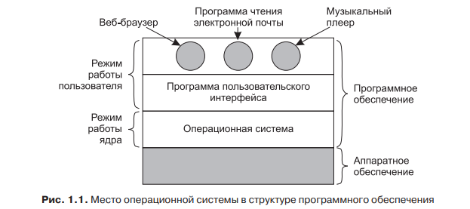

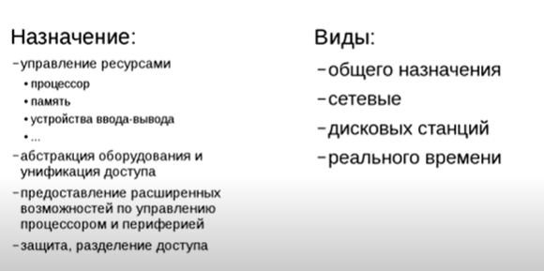

Аппаратное обеспечение – это платы, микросхемы, диски, клавиатура, мониторы и другие физические объекты. Над ним находится программное обеспечение

2 режима работы компьютера – **режим ядра и режим пользователя**

**Операционная система – наиболее фундаментальная часть программного обеспечения, работающая в режиме ядра (супервизора) – в этом режиме она имеет доступ ко всему аппаратному обеспечению и может задействовать любую инструкцию. ОС работает непосредственно с аппаратным обеспечением**

**Вся остальная часть программного обеспечения работает в режиме пользователя – тут доступно только подмножество инструкций машины,** например, запрещено использовать инструкции, управляющие машиной или осуществляющие операции ввода-вывода

Далее – программы пользовательского интерфейса, оболочка, GUI – на самом низком уровне программного обеспечения, работающего в режиме пользователя, позволяют запускать другие программы – веб-браузер … Эти программы также активно используются операционной системой.

Отличие ОС от обычного (работающего в режиме пользователя) ПО – если пользователь недоволен программой, он может выбрать другую или написать собственную, **но он не сможет написать собственный обработчик прерываний системных часов, являющийся частью ОС и защищенный на аппаратном уровне от любых попыток внесения изменений со стороны пользователя**

Во многих системах также **есть программы, работающие в режиме пользователя, но помогающие работе операционной системы или выполняющие особые функции. К примеру, довольно часто встречаются программы, позволяющие пользователям изменять их пароли. Они не являются частью операционной системы и не работают в режиме ядра, но всем понятно, что они выполняют важную функцию и должны быть особым образом защищены**. В некоторых системах эта идея доведена до крайней формы, и те области, которые традиционно относились к операционной системе (например, файловая система), работают в пространстве пользователя. В таких системах трудно провести четкую границу. **Все программы, работающие в режиме ядра, безусловно, являются частью операционной системы, но некоторые программы, работающие вне этого режима, возможно, также являются ее частью** или, по крайней мере, имеют с ней тесную связь

Операционные системы отличаются от пользовательских программ (то есть приложений) не только местоположением. **Их особенности — довольно большой объем, сложная структура и длительные сроки использования**. Исходный код основы операционной системы типа Linux или Windows занимает порядка 5 млн строк

Дать точное определение операционной системы довольно трудно. Можно сказать, что **это программное обеспечение, которое работает в режиме ядра, но и это утверждение не всегда будет соответствовать истинному положению вещей**. Отчасти проблема здесь в том, что **операционные системы осуществляют две значительно отличающиеся друг от друга функции:**

1. **предоставляют прикладным программистам (и прикладным программам, естественно) вполне понятный абстрактный набор ресурсов взамен неупорядоченного набора аппаратного обеспечения**
2. **управляют этими ресурсами**. В зависимости от того, кто именно ведет разговор, можно услышать больше о первой или о второй из них.





**Периферия – устройства получения данных с внешнего мира**

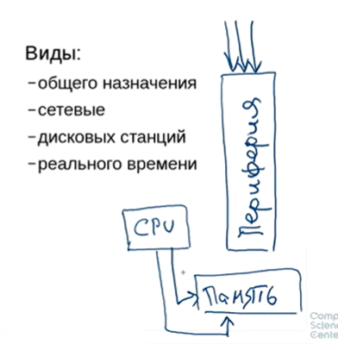

**Процессорное время тратим на команду, прерывания от аппаратуры**

**Нам нужно разделять процессорное время, обрабатывать системные службы и аппаратные прерывания**

**Мы все должны хранить в памяти – это тоже разделяемый ресурс**

**Данные передаются в память по шине. Шина – разделяемый ресурс. Мы должны делить время использования шины (управление устройствами ввода-вывода – УПОРЯДОЧИВАТЬ ПО ВРЕМЕНИ, *ПРИОРИТЕЗИРОВАТЬ*)**

На прикладном уровне тяжело программировать каждое конкретное устройство!!

Операционная система – стандартный интерфейс программирования похожих устройств – абстракция оборудования и унификация доступа. Не важно, как устроен жесткий диск, есть базовые команды работы с ним – это тоже часть работы ОС

+ защита и разделение доступа тоже возлагается на ОС

**Современные операционные системы допускают одновременную работу нескольких программ**. Представьте себе, что будет, если все три программы, работающие на одном и том же компьютере, попытаются распечатать свои выходные данные одновременно на одном и том же принтере. Первые несколько строчек распечатки могут быть от программы № 1, следующие несколько строчек — от программы № 2, затем несколько строчек от программы № 3 и т. д. В результате получится полный хаос. **Операционная система призвана навести порядок в потенциально возможном хаосе за счет буферизации на диске всех выходных данных, предназначенных для принтера.** **После того как одна программа закончит свою работу, операционная система сможет скопировать ее выходные данные с файла на диске, где они были сохранены, на принтер, а в то же самое время другая программа может продолжить генерацию данных, не замечая того, что выходные данные фактически (до поры до времени) не попадают на принтер**

Когда с компьютером (или с сетью) работают несколько пользователей, потребности в управлении и защите памяти, устройств ввода-вывода и других ресурсов значительно возрастают, поскольку иначе пользователи будут мешать друг другу работать. Кроме этого, пользователям часто требуется совместно использовать не только аппаратное обеспечение, но и информацию (файлы, базы данных). Короче говоря, сторонники этого взгляда на операционную систему считают, что ее **первичной задачей является отслеживание того, какой программой какой ресурс используется, чтобы удовлетворять запросы на использование ресурсов, нести ответственность за их использование и принимать решения по конфликтующим запросам от различных программ и пользователей**

Управление ресурсами включает в себя **мультиплексирование (распределение) ресурсов двумя различными способами: во времени и в пространстве**. **Когда ресурс разделяется во времени, различные программы или пользователи используют его по очереди**: сначала ресурс получают в пользование одни, потом другие и т. д. К примеру, располагая лишь одним центральным процессором и несколькими программами, стремящимися на нем выполняться, операционная **система сначала выделяет центральный процессор одной программе, затем, после того как она уже достаточно поработала, центральный процессор получает в свое распоряжение другая программа, затем еще одна программа, и, наконец, его опять получает в свое распоряжение первая программа**. Определение того, **как именно ресурс будет разделяться во времени — кто будет следующим потребителем и как долго, — это задача операционной системы**.

Другим примером мультиплексирования во времени может послужить совместное использование принтера. Когда в очереди для распечатки на одном принтере находятся несколько заданий на печать, нужно принять решение, какое из них будет выполнено следующим. Другим видом разделения ресурсов является **пространственное разделение. Вместо поочередной работы каждый клиент получает какую-то часть разделяемого ресурса. Например, оперативная память обычно делится среди нескольких работающих программ, так что все они одновременно могут постоянно находиться в памяти (например, используя центральный процессор по очереди).** При условии, что памяти достаточно для хранения более чем одной программы, **эффективнее разместить в памяти сразу несколько программ, чем выделять всю память одной программе, особенно если ей нужна лишь небольшая часть от общего пространства**. Разумеется, при этом возникают проблемы **равной доступности, обеспечения безопасности и т. д., и их должна решать операционная система**. Другим ресурсом с разделяемым пространством является жесткий диск. На многих системах на одном и том же диске могут одновременно храниться файлы, принадлежащие многим пользователям. Распределение дискового пространства и отслеживание того, кто какие дисковые блоки использует, — это типичная задача операционной системы по управлению ресурсами.

Состав ОС:

1. **Пользовательский интерфейс**
2. **Интерфейс с аппаратурой (драйверы)**
3. **Программный интерфейс (фреймворк)**
4. **Утилиты**
5. **Системные программы**
6. **Ядро**

Первый язык программирования – Ада

1. Первое поколение – электронные лампы: все программирование на машинном языке, сборка электрических схем, тысячи проводов и коммутационных панелей
2. Второе поколение – транзисторы и системы пакетной обработки: мэйнфреймы – специальные машины, которыми управляли штаты операторов, чтобы выполнить задание – написать его на бумаге на Фортране или ассемблере, а затем нанести на перфокарты – система пакетной обработки команд
3. Третье поколение – интегральные схемы и многозадачность – два семейства: научные компьютеры и коммерческие, семейство IBM использовало малые интегральные схемы, собранные на отдельных транзисторах

Основное преимущество «единого семейства» оказалось одновременно и величайшей его слабостью. По замыслу его создателей, все программное обеспечение, включая операционную систему **OS/360**, должно было одинаково хорошо работать на всех моделях компьютеров: и в небольших системах, и на огромных системах, использовавшихся для расчета прогноза погоды и других сложных вычислений. **Операционная система должна была хорошо работать как на машинах с небольшим количеством внешних устройств, так и на системах, применяющих эти устройства в большом количестве. Она должна была работать как в коммерческих, так и в научных областях.** Более того, она должна была работать эффективно во всех этих различных сферах применения

Но ни IBM, никому еще так и не удалось создать программное обеспечение, удовлетворяющее всем этим противоречивым требованиям. В результате появилась громоздкая и чрезвычайно сложная операционная система – миллионы строк ассемблера, тысячи ошибок – поток новых версий

Несмотря на свой огромный объем и имеющиеся недостатки, OS/360 и подобные ей операционные системы третьего поколения, созданные другими производителями компьютеров, неплохо отвечали запросам большинства клиентов. Самым важным достижением явилась **многозадачность**. На компьютере IBM 7094, когда текущая работа приостанавливалась в ожидании операций ввода-вывода с магнитной ленты или других устройств, центральный процессор просто бездействовал до окончания операции ввода-вывода. При сложных научных вычислениях устройства ввода-вывода задействовались менее интенсивно, поэтому время, впустую потраченное на ожидание, было не столь существенным. Но при коммерческой обработке данных время ожидания устройства ввода-вывода могло занимать 80 или 90 % всего рабочего времени, поэтому для устранения длительных простоев весьма дорогостоящего процессора нужно было что-то предпринимать. Решение этой проблемы заключалось в разбиении памяти на несколько частей, называемых разделами, в каждом из которых выполнялось отдельное задание

Желание сократить время ожидания ответа привело **к разработке режима разделения времени — варианту многозадачности, при котором у каждого пользователя есть свой диалоговый терминал.**

Первая универсальная система с режимом разделения времени CTSS (Compatible Time Sharing System) была разработана в Массачусетском технологическом институте

MULTICS - представляли одну огромную вычислительную машину, воспользоваться услугами которой мог любой проживающий в окрестностях Бостона человек

Упрощенная однопользовательская версия системы MULTICS потом переросла в ОС UNIX

**Чтобы появилась возможность писать программы, работающие в любой UNIX-системе, Институт инженеров по электротехнике и электронике (IEEE) разработал стандарт системы UNIX, названный POSIX**, который в настоящее время поддерживается большинством версий UNIX. **Стандарт POSIX определяет минимальный интерфейс системных вызовов, который должны поддерживать совместимые с ним системы UNIX**. Фактически на данный момент POSIX-интерфейс поддерживается также рядом других операционных систем

**POSIX – набор стандартов, описывающих интерфейсы между ОС и прикладной программой (системный API),** библиотеку языка С и набор приложений и их интерфейсов. **Создан для обеспечения совместимости различных UNIX-подобных ОС и переносимости программ на уровне исходного кода. КАК ПРОГРАММЫ НА КОМПЬЮТЕРЕ МОГУТ ВЗАИМОДЕЙСТВОВАТЬ С ОС? Унифицированный интерфейс для программистов**

**- переносимость кода**

**- единообразная работа различных системных сервисов (вызовов) – для нас как для разработчика, который обращается к ОС через API, те же самые malloc, это вот API**

**«Вот, смотри как работает Windows-NT с тем-то»**

**Том XSH – описывает работу с СИГНАЛАМИ, ПРОЦЕССАМИ, ПОТОКАМИ (streams – потоки исполнения, стандартные потоки ввода-вывода), СОКЕТАМИ, интерфейсом командной строки SHELL – в системах класса UNIX ОНИ ВЕДУТ СЕБЯ ОДИНАКОВО**

1. Четвертое поколение – персональные компьютеры, графический интерфейс пользователя, распределенные информационные системы

Сетевые операционные системы не имеют существенных отличий от однопроцессорных операционных систем. **Ясно, что им нужен контроллер сетевого интерфейса и определенное низкоуровневое программное обеспечение, чтобы управлять этим контроллером, а также программы для осуществления входа в систему удаленной машины и для удаленного доступа к файлам, но эти дополнения не изменяют основную структуру операционной системы**. В отличие от этого **распределенная операционная система представляется своим пользователям как традиционная однопроцессорная система, хотя на самом деле в ее составе работает множество процессоров. Пользователям совершенно не обязательно знать, где именно выполняются их программы или где размещены их файлы, — все это должно автоматически и эффективно управляться самой операционной системой.**

OS: разновидности:

* для **мейнфреймов (много одновременных заданий, пакетная обработка данных), IBM OS/390**, IBM Z/OS – большие машины, занимают залы, разделение времени
* **серверные: линейка Windows Server** 2008/2012/2016, **FreeBSD**, **Solaris, Linux Server – мощные ПК, рабочие станции, универсальные машины**
* **многопроцессорные**
* сетевые: Novel NetWare
* **персональные**: Windows, Mac OS, Ubuntu; МНОГОЗАДАЧНЫЙ РЕЖИМ
* **мобильные**: iOS, Android;
* **встроенные**: Embedded Linux, QNX;
* **реального времени: мягкое и жесткое реальное время**, FreeRTOS
* смарт-карт: MULTOS

**ОПЕРАЦИОННЫЕ СИСТЕМЫ РЕАЛЬНОГО ВРЕМЕНИ**

1. **Время – ключевой параметр**
2. **РАБОТАЮТ !! ДОСТАТОЧНО !! БЫСТРО**
3. **СИСТЕМА РЕАЛЬНОГО ВРЕМЕНИ НЕ БЫВАЕТ БЕЗ УПРАВЛЕНИЯ**

**Если операция должна быть проведена жестко в срок, то мы имеем дело с системой жесткого реального времени - производственные процессы**

**Система мягкого реального времени – нежелательно, но вполне допустимо несоблюдение срока какого-нибудь действия, что не наносит непоправимого вреда**

**Операционная система тесно связана с аппаратным обеспечением компьютера, на котором она работает. Она расширяет набор команд компьютера и управляет его ресурсами**. Чтобы операционная система заработала, нужны глубокие познания в компьютерном оборудовании, по крайней мере нужно представлять, в каком виде оно предстает перед программистом. Поэтому давайте кратко рассмотрим аппаратное обеспечение, входящее в состав современного персонального компьютера

**Центральный процессор, память и устройства ввода-вывода соединены системной шиной, по которой они обмениваются информацией друг с другом**. Современные персональные компьютеры имеют более сложную структуру и используют несколько шин

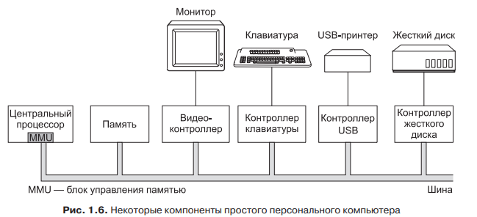

**Шина**:

**- адресная шина**: для передачи адресов в память и устройства

- шина **данных**: передача данных между устройствами

- шина **управления**: передача управляющих сигналов между устройствами

1. Центральный процессор – «мозг» компьютера. Выбирает команды из памяти и выполняет их. Обычный цикл работы ЦП такой: **выборка из памяти первой команды** – **декодирование** для определения типа и операндов – **выполнение команды – выборка и декодирование последующих команд**. Для каждого типа процессора существует определенный набор команд

Соответственно набор команд содержит, **как правило, команды на загрузку слова из памяти в регистр и на запоминание слова из регистра в память**. Другие команды объединяют два операнда из регистров, памяти или обоих этих мест для получения результата — например, складывают два слова и сохраняют результат в регистре или в памяти

В дополнение к регистрам общего назначения, которые обычно применяются для хранения переменных и промежуточных результатов, у многих процессоров есть ряд специальных регистров, доступных программисту. **Один из этих регистров, называемый счетчиком команд, содержит адрес ячейки памяти со следующей выбираемой командой. После выборки этой команды счетчик команд обновляется, переставляя указатель на следующую команду**

Для повышения производительности процессоров их разработчики давно отказались от простой модели извлечения, декодирования и выполнения одной команды за один цикл. **Многие современные процессоры способны одновременно выполнять более одной команды. Например, у процессора могут быть отдельные блоки для выборки, декодирования и выполнения команд**

**РЕГИСТР УКАЗАТЕЛЬ СТЕКА** – вершина текущего стека в памяти – стек содержит по одной области данных для каждой процедуры, в которую уже вошла, но из которой еще не вышла программа

**РЕГИСТР СЛОВА СОСТОЯНИЯ ПРОГРАММЫ – PSW**

**РЕГИСТР СЧЕТЧИКА КОМАНД**

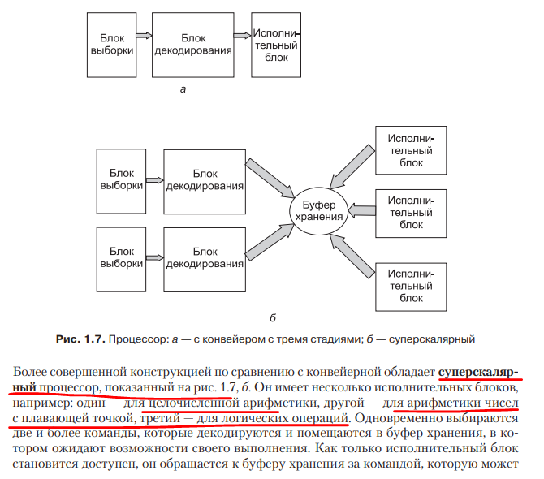

Как уже упоминалось, **большинство центральных процессоров**, за исключением самых простых, используемых во встраиваемых системах, **имеют два режима работы: режим ядра и пользовательский режим (режим пользователя).** Обычно режимом управляет специальный бит в слове состояния программы — **PSW**. **При работе в режиме ядра процессор может выполнять любые команды из своего набора и использовать любые возможности аппаратуры**. **На настольных и серверных машинах операционная система обычно работает в режиме ядра, что дает ей доступ ко всему оборудованию.** **На большинстве встроенных систем в режиме ядра работает только небольшая часть операционной системы, а вся остальная ее часть — в режиме пользователя**

**Пользовательские программы всегда работают в режиме пользователя**, который допускает выполнение только подмножества команд и дает доступ к определенному подмножеству возможностей аппаратуры. **Как правило, в пользовательском режиме запрещены все команды, касающиеся операций ввода-вывода и защиты памяти. Также, разумеется, запрещена установка режима ядра за счет изменения значения бита режима PSW**

**Для получения услуг от ОС пользовательская программа должна осуществить СИСТЕМНЫЙ ВЫЗОВ** – он **перехватывается внутри ядра и вызывает операционную систему.** Инструкция перехвата TRAP осуществляет **переключение из пользовательского режима в режим ядра и запускает ОС**. **Когда обработка вызова завершается, управление возвращается пользовательской программе и выполняется команда, которая следует за системным вызовом**. Системный вызов можно считать специальной **разновидностью инструкции вызова процедуры, у которой есть дополнительное свойство переключения из пользовательского режима в режим ядра**

Конечно, компьютеры имеют и **другие системные прерывания**, не предназначенные для **перехвата инструкции выполнения системного вызова**. Но большинство других системных прерываний **вызываются аппаратно для предупреждения о возникновении исключительных ситуаций, например, попыток деления на нуль или исчезновении порядка при операции с плавающей точкой.** **Во всех случаях управление переходит к операционной системе, которая и должна решать, что делать дальше**. Иногда работа программы должна быть прервана сообщением об ошибке. В других случаях ошибка может быть проигнорирована (например, при исчезновении порядка числа оно может быть принято равным нулю). Наконец, когда программа заранее объявила, что с некоторыми из возможных ситуаций она собирается справляться самостоятельно, управление должно быть возвращено программе, чтобы она сама разрешила возникшую проблему

**Мы выяснили, что операционные системы выполняют две основные функции: предоставляют абстракции пользовательским программам и управляют ресурсами компьютера**.

Для того чтобы прояснить механизм системных вызовов, рассмотрим системный вызов чтения — read. Как уже упоминалось, он имеет три параметра: первый служит для задания файла, второй указывает на буфер, а третий задает количество байтов, которое нужно прочитать. Как практически все системные вызовы, он осуществляется из программы на языке C с помощью вызова библиотечной процедуры, имя которой совпадает с именем системного вызова: read. Вызов из программы на C может иметь следующий вид:

count = read(fd, buffer, nbytes);

Системный вызов (и библиотечная процедура) возвращает количество фактически считанных байтов, которое сохраняется в переменной count. Обычно это значение совпадает со значением параметра nbytes, но может быть и меньше, если, например, в процессе чтения будет достигнут конец файла

Если системный вызов не может быть выполнен из-за неправильных параметров или ошибки диска, значение переменной count устанавливается в −1, а номер ошибки по мещается в глобальную переменную errno. Программам обязательно нужно проверять результаты системного вызова, чтобы отслеживать возникновение ошибки.

**Компиляторы C и C++ помещают параметры в стек в обратном порядке, следуя исторически сложившейся традиции** (чтобы на вершине стека оказался первый параметр функции printf — строка формата вывода данных). **Первый и третий параметры передаются по значению, а второй параметр передается по ссылке, поскольку это адрес буфера** (о чем свидетельствует знак &), а не его содержимое. Затем осуществляется фактический вызов библиотечной процедуры. Эта команда представляет собой обычную команду вызова процедуры и используется для вызова любых процедур

- **Помещение параметров в стек** в обратном порядке

- **Вызов процедуры**

- **Помещение кода команды в регистр**

- **Переключение из режима пользователя в режим ядра**

- **Проверка номера системного вызова**

- Работает **обработчик системного вызова**

- **Возврат управления процедуре из библиотеки**

- **Возврат управления пользовательской программе**

- **Очистка стека**

**Библиотечная процедура, возможно, написанная на ассемблере, обычно помещает номер системного вызова туда, где его ожидает операционная система, например, в регистр**. Затем она выполняет команду TRAP для переключения из пользовательского режима в режим ядра, и выполнение продолжается с фиксированного адреса, находящегося внутри ядра операционной системы. Фактически команда TRAP очень похожа на команду вызова процедуры в том смысле, что следующая за ней команда берется из удаленного места, а адрес возврата сохраняется в стеке для последующего использования.

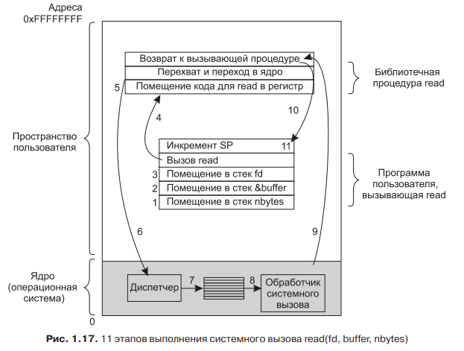

**Для получения услуг от операционной системы пользовательская программа должна осуществить системный вызов, который перехватывается внутри ядра и вызывает операционную систему.** **Инструкция перехвата TRAP осуществляет переключение из пользовательского режима в режим ядра и запускает операционную систему**. Когда обработка вызова будет завершена, **управление возвращается пользовательской программе и выполняется команда, которая следует за системным вызовом**

**Вызов fork является единственным существующим в POSIX способом создания нового процесса. Он создает точную копию исходного процесса, включая все дескрипторы файлов, регистры и т. п. После выполнения вызова fork исходный процесс и его копия (родительский и дочерний процессы) выполняются независимо друг от друга**

**Системные вызовы (system calls) - механизм, позволяющий пользовательским программам обращаться к услугам ядра ОС, то есть это****интерфейс между операционной системой и пользовательской программой. Концептуально****системный вызов похож на обычный вызов подпрограммы. Основное отличие состоит в том, что при системном вызове выполнение программы осуществляется в привилегированном режиме или режиме ядра**. Поэтому системные вызовы иногда еще **называют программными прерываниями**, в отличие от аппаратных прерываний, которые чаще называют просто прерываниями.

Прерывание (hardware interrupt) - это событие, генерируемое внешним (по отношению к процессору) устройством. **Посредством аппаратных прерываний аппаратура либо информирует центральный****процессор о том, что произошло событие, требующее немедленной реакции (например,****пользователь нажал клавишу), либо сообщает о завершении****операции ввода вывода (например, закончено****чтение данных с диска в основную****память).** Каждый тип аппаратных прерываний имеет собственный номер, однозначно определяющий источник прерывания. **Аппаратное прерывание - это асинхронное событие, то есть оно возникает вне зависимости от того, какой код исполняется процессором в данный момент**. Обработка аппаратного прерывания не должна учитывать, какой процесс или поток является текущим.

Исключительная ситуация (exception) - событие, возникающее в результате попытки выполнения программой команды, которая по каким-то причинам не может быть выполнена до конца. **Примерами таких команд могут быть попытки доступа к ресурсу при отсутствии достаточных привилегий или обращение к отсутствующей странице памяти.** Исключительные ситуации, как и **системные вызовы, являются синхронными событиями, возникающими в контексте текущей задачи.**

***Применяя структурную обработку исключений, можно попытаться "исправить" неисправимую исключительную ситуацию, вернув управление программе, которая сгенерировала эту ситуацию.***

**Прерывание** — сигнал от программного или аппаратного обеспечения, сообщающий [процессору](https://ru.wikipedia.org/wiki/%D0%9F%D1%80%D0%BE%D1%86%D0%B5%D1%81%D1%81%D0%BE%D1%80) о наступлении какого-либо события, требующего немедленного внимания.

- **Программные - вызываются искусственно с помощью соответствующей команды из программы, предназначены для выполнения некоторых действий операционной системы, являются синхронными (инициируются исполнением специальной инструкции в коде программы.** Программные прерывания, как правило, **используются для обращения к функциям встроенного программного обеспечения (firmware), драйверов и операционной системы**);

- **Аппаратные прерывания возникают как реакция микропроцессора на физический сигнал** от некоторого устройства (клавиатура, системные часы, жесткий диск и т.д.), по времени возникновения эти прерывания **асинхронны, т.е. происходят в случайные моменты времени.**

**Прерывания – специальный сигнал процессору, который оповещает его о внешнем событии. Процессор, который выполняет инструкции, последовательно читая их из памяти, прекращает свою работу и выполняет какой-то набор операций**

**Специальный контакт на процессоре для прерываний!!!!**

**И далее процессор должен перейти к обработчику прерываний – программа в памяти, которая может быть также выполнена последовательно. После выполнения этой программы процесс должен продолжить выполнение той инструкции, на которой он остановился**

1. **Синхронные прерывания – исключительные ситуации: обращение по неправильному указателю, ошибка вычислений, деление на 0**

- **программные прерывания – попросить процессор прерваться, вызвать обработчик какого-либо устройства (например, экрана)**

1. **Асинхронные** (внешние) – сигналы от других устройств

**На материнской плате находится программа, которая называется базовой системой ввода-вывода — BIOS (Basic Input Output System).** BIOS содержит **низкоуровневое программное обеспечение ввода-вывода, включая процедуры считывания состояния клавиатуры, вывода информации на экран и осуществления, ко всему прочему, дискового ввода-вывода**. В наши дни эта программа хранится в **ЭНЕРГОНЕЗАВИСИМОЙ** флеш-памяти с произвольным доступом, которая может быть обновлена операционной системой в случае обнаружения в BIOS различных ошибок

OS:BIOS: Basic Input/Output System – **набор микропрограмм (в энергонезависимой памяти), низкоуровневые примитивы**, **ЗАШИТО НА ПЗУ:**

* **тестирование оборудования (при включении**, POST -Power-On Self-Test);
* **поиск и подключение устройств типа plug and play**;
* **первоначальная загрузка операционной системы;**
* **API для работы с оборудованием** (**на этапе загрузки ОС, потом используются драйверы**);
* активация в offline (SLIC — software licensing description table);
* пользовательский интерфейс для настройки оборудования (устройство для загрузки, частота, лимиты, перечень устройств)

**При начальной загрузке компьютера BIOS начинает работать первой. Сначала она проверяет объем установленной на компьютере оперативной памяти и наличие клавиатуры, а также установку и нормальную реакцию других основных устройств. Все начинается со сканирования шин** PCIe и PCI с целью определения всех подключенных к ним устройств

Затем BIOS определяет устройство, с которого будет вестись загрузка, по очереди проверив устройства из списка, сохраненного в CMOS-памяти. Пользователь может внести в этот список изменения, войдя сразу после начальной загрузки в **программу конфигурации BIOS**. Обычно делается попытка загрузки с компакт-диска (иногда с флеш-накопителя USB), если, конечно, таковой присутствует в системе. **В случае неудачи система загружается с жесткого диска**. **С загрузочного устройства в память считывается первый сектор, а затем выполняется записанная в нем программа.** Обычно эта программа проверяет таблицу разделов, которая находится в конце загрузочного сектора, чтобы определить, какой из разделов имеет статус активного. Затем из этого раздела считывается вторичный загрузчик, который в свою очередь считывает из активного раздела и запускает операционную систему. **После этого операционная система запрашивает BIOS, чтобы получить информацию о конфигурации компьютера. Она проверяет наличие драйвера для каждого устройства. Если драйвер отсутствует, операционная система просит установить компакт-диск с драйвером (поставляемый производителем устройства) или загружает драйвер из Интернета. Как только в ее распоряжении окажутся все драйверы устройств, операционная система загружает их в ядро. Затем она инициализирует свои таблицы, создает все необходимые ей фоновые процессы и запускает программу входа в систему или графический интерфейс пользователя**

OS: Drivers: **драйверы – программы, предназначенные для УНИФИЦИРОВАННОГО доступа программного обеспечения к аппаратуре**: **(для унифицированного доступа программного обеспечения к аппаратуре); Унифицированный доступ означает, что разные программы могут обращаться к аппаратному обеспечению устройства одним и тем же способом, используя стандартизированный интерфейс, предоставляемый драйвером.**

* **HAL** – Hardware Abstraction Layer – слой аппаратных абстракций – по сути драйвер материнской платы; **реализуется в программном обеспечении, расположенном между аппаратурой и ядром OS (аппаратно-зависимая компонента); по-разному реализован в разных OS;**

**Допустим, у нас есть компьютер из разных компонентов – процессор, материнская плата, жесткий диск. Каждый из этих компонентов имеет свои особенности. HAL представляет собой слой аппаратных абстракций между аппаратурой компьютера и ОС. Он обеспечивает СТАНДАРТИЗИРОВАННЫЙ способ взаимодействия ОС с аппаратурой, скрывая детали работы аппаратуры**

Для примера, допустим, у вас есть материнская плата, которая имеет несколько различных портов USB. Если бы не было HAL, то каждое приложение, которое использует порты USB, должно было бы знать, как взаимодействовать с каждым портом непосредственно. **Но благодаря HAL, приложения могут просто использовать стандартизированные вызовы операционной системы для работы с USB-портами, и HAL самостоятельно обрабатывает детали работы аппаратуры.**

Кроме того, HAL упрощает добавление новой аппаратуры в систему. Например, если вы подключите новый принтер к компьютеру, HAL сможет обнаружить этот принтер и установить соответствующий драйвер, чтобы операционная система могла взаимодействовать с ним. Таким образом, HAL представляет собой слой абстракции, который упрощает работу с аппаратурой компьютера и делает ее более удобной и стандартизированной для операционной системы и приложений.

* **драйверы разрабатывают поставщики оборудования;**
* **драйверы для большинства устройств (материнских плат) – в составе дистрибутива OS;**
* **для периферии (принтеры, сетевых карты, мониторы) драйверы, как правило, поставляются вместе с оборудованием;**
* в Linux драйвер является частью ядра, в **Windows – это dll-файлы (расширение sys); ФАЙЛЫ СОДЕРЖАТ ДАННЫЕ ДЛЯ РАБОТЫ С АППАРАТНОЙ ЧАСТЬЮ КОМПЬЮТЕРА – драйверы sys загружаются в момент запуска ОС и работают на низком уровне, а обычные dll загружаются по требованию приложения**
* **в операционной системе есть процедура установки драйвера (в разных OS по-разному);**
* **DDK – Driver Development Kit – инструментарий для разработки драйверов (WDK – Windows Driver Kit);**
* **виртуальные драйверы – ЭТО ПРОГРАММНЫЕ ДРАЙВЕРЫ, КОТОРЫЕ ИМИТИРУЮТ АППАРАТНЫЕ УСТРОЙСТВА, ПОЗВОЛЯЯ ПО ВЗАИМОДЕЙСТВОВАТЬ С НИМИ ТАК, КАК БУДТО БЫ ОНИ БЫЛИ РЕАЛЬНЫЕ АППАРАТНЫЕ УСТРОЙСТВА**
* NDIS – Network Driver Interface Specification (Microsoft, 3Com), в основном применяется Microsoft. **КАК ДРАЙВЕРЫ СЕТЕВЫХ УСТРОЙСТВ ДОЛЖНЫ ВЗАИМОДЕЙСТВОВАТЬ С ОС WINDOWS?** **Общий интерфейс драйверов и протоколов сетевого уровня, чтобы обеспечить совместимость между ОС и сетевыми устройствами.** Без этой спецификации каждый производитель сетевых устройств должен был бы разрабатывать драйвер для каждой ОС
* ЧТОБЫ НЕ ПЛОДИТЬ ОС ДЛЯ ВСЕХ ВОЗМОЖНЫХ УСТРОЙСТВ

Команды процессора:

**- команды пересылки данных**

**- арифметические**

**- логические**

**- переходов**

Разрядность процессора определяет **размер обработки данных за один такт, которыми процессор обменивается с оперативной памятью.** *Если размер данных за такт равен 1 байту, то процессор называют восьмиразрядным (8 bit), если размер 2 байта процессор шестнадцатиразрядный (16 bit), если размер равен 4 байтам, то процессор тридцатидвухразрядный (32 bit), если размер равен 8 байтам, то процессор шестидесяти четырех разрядный (64 bit)*

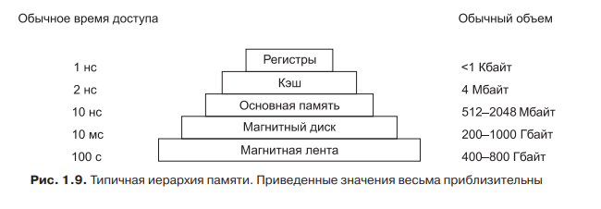

**RISC – архитектурный подход к проектированию процессоров, в которой быстродействие увеличивается за счет такого кодирования инструкций, чтобы их декодирование было простым, а время выполнения меньшим**. В первых системах команд RISC отсутствовали умножение и деление, что повышало распараллеливание инструкций между блоками исполнения и облегчало повышение тактовой частоты. **ФИКСИРОВАННАЯ ДЛИНА ИНСТРУКЦИЙ И ПРОСТОЙ ФОРМАТ, ОПЕРАЦИИ ВИДА «ПРОЧИТАЙ-ИЗМЕНИ-ЗАПИШИ» – ТАКИХ НЕТ. ПРОСТО ЧТЕНИЕ ИЛИ ЗАПИСЬ**

**CISC – компьютер с комплексным набором команд, многие компиляторы не задействовали все наборы инструкций оттуда**, а на сложные методы адресации уходит много времени из-за дополнительных обращений к сравнительно медлительной оперативной памяти. **Было выяснено, что такие функции быстрее выполняются последовательностью более простых машинных команд, если при этом процессор упрощается и в нём остаётся место для большего числа регистров**, за счёт которых можно сократить количество обращений к оперативной памяти. В первых архитектурах, причисляемых к RISC, большинство инструкций для упрощения декодирования имеет одинаковую длину и похожую структуру, арифметические операции работают только с регистрами, а работа с памятью идёт через **отдельные команды инструкции загрузки (load) и сохранения (store). КОМАНДЫ РАЗНЫЕ ПО ДЛИНЕ, МНОГО РЕЖИМОВ, СЛОЖНАЯ КОДИРОВКА ИНСТРУКЦИЙ**

**OS: OS Core (Kernel): ядро операционной системы:**

* резидентная часть программного обеспечения OS;
* всем ресурсам соответствует объекты OS;
* **обработка аппаратных и программных прерываний**;
* **координированный доступ к ресурсам OS: процессорное время, оперативная память, устройства ввода вывода;**
* **единица работы – ПРОЦЕСС** (в простейшем случае приложение);
* **создание и уничтожение процессов;**
* **межпроцессное взаимодействие**;
* **управление памятью;**
* **синхронизация процессов;**
* **диспетчеризация доступа к ресурсам OS;**
* **поддержка абстракции данных – файловая система**;
* разная структура в разных OS: монолитная, модульная, микроядро, экзоядро, микроядро;
* в Windows ядро поддерживает графику, в Unix/Linux графика отдельный процесс;
* безопасность: аутентификация, авторизация.



1. **Монолитное ядро – все части в одном адресном пространстве**
2. **Модульное ядро – подгрузка модулей ядра, поддерживающих те или иные драйвера**
3. **Микроядро – элементарные функции управления процессами и минимальный набор абстракций**
4. **Экзоядро – функции взаимодействия процессами, выделение и освобождение ресурсов**
5. **Наноядро – обработка прерываний**
6. **Гибридное**

**В ядре – обработчик прерываний, обработчик файлов, драйвера для доступа к аппаратному обеспечению. Объекты диспетчера – события, потоки, семафоры, таймеры, потоки ядра, управляющие объекты – прерывания, процессы**

**Процессы, потоки, файлы, события, семафоры, мьютексы, каналы, файлы, проецируемые в память. Каждый объект ядра – блок памяти, выделенный ядром и доступный только ему. В блоке памяти – информация об объекте**

Система позволяет создавать и оперировать с несколькими типами таких объектов, в том числе, маркерами доступа (access token objects), файлами (file objects), проекциями файлов (file-mapping objects), портами завершения ввода-вывода (I/O completion port objects), **заданиями** (job objects), **почтовыми ящиками** (mailslot objects), **мьютексами** (mutex objects), **каналами** (pipe objects), **процессами** (process objects), **семафорами** (semaphore objects), **потоками** (thread objects) и **ожидаемыми таймерами** (waitable timer objects). Эти объекты создаются Windows-функциями. Например, CreateFileMapping заставляет систему сформировать объект "проекция файла". **Каждый объект ядра — на самом деле просто блок памяти, выделенный ядром и доступный только ему. Этот блок представляет собой структуру данных, в элементах которой содержится информация об объекте. Некоторые элементы (дескриптор защиты, счетчик числа пользователей и др.) присутствуют во всех объектах, но большая их часть специфична для объектов конкретного типа. Например, у объекта "процесс" есть идентификатор, базовый приоритет и код завершения, а у объекта "файл" — смещение в байтах, режим разделения и режим открытия.**

Поскольку структуры объектов ядра доступны только ядру, приложение не может самостоятельно найти эти структуры в памяти и напрямую модифицировать их содержимое. **Такое ограничение Microsoft ввела намеренно, чтобы ни одна программа не нарушила целостность структур объектов ядра**. Это же ограничение позволяет Microsoft вводить, убирать или изменять элементы структур, не нарушая работы каких-либо приложений.

Но вот вопрос: если мы не можем напрямую модифицировать эти структуры, то как же наши приложения оперируют с объектами ядра? Ответ в том, что в Windows предусмотрен набор функций, обрабатывающих структуры объектов ядра по строго определенным правилам. **Мы получаем доступ к объектам ядра только через эти функции. Когда Вы вызываете функцию, создающую объект ядра, она возвращает описатель, идентифицирующий созданный объект. Описатель следует рассматривать как "непрозрачное" значение, которое может быть использовано любым потоком Вашего процесса. Этот описатель Вы передаете Windows-функциям, сообщая системе, какой объект ядра Вас интересует.**

Для большей надежности операционной системы Microsoft сделала так, чтобы значения описателей зависели от конкретного процесса. Поэтому, если Вы передадите такое значение (с помощью какого-либо механизма межпроцессной связи) потоку другого процесса, любой вызов из того процесса со значением описателя, полученного в Вашем процессе, даст ошибку.

Объект представляет собой блок памяти в виртуальном адресном пространстве ядра. Этот блок содержит информацию об объекте в виде структуры данных. Структура содержит как общие, так и специфичные для каждого объекта элементы. **Объекты создаются в процессе загрузки и функционирования ОС и теряются при перезагрузке и выключении питания**

**Фреймворк операционной системы - это набор программных компонентов, библиотек и инструментов, которые облегчают разработку приложений для операционной системы**. Фреймворк предоставляет разработчикам удобный интерфейс для работы с операционной системой, **а также предоставляет ряд готовых функций и инструментов, которые могут быть использованы при разработке приложений.**

Фреймворки операционной системы могут включать в себя различные компоненты, такие как:

- **Библиотеки для работы с файловой системой**, **сетью**, устройствами ввода-вывода и другими системными ресурсами.

- **Инструменты для управления процессами, потоками и памятью.**

- **Средства для разработки графических интерфейсов пользователя**.

- Инструменты для отладки и профилирования приложений.

- Средства для обеспечения безопасности и защиты данных.

**Примеры фреймворков операционной системы включают в себя Windows API для операционной системы Windows, POSIX API для Unix-подобных операционных систем**.

1. **OS**: **Programs Interface:** интерфейс между приложениями и ядром OS – наборы программных инструкций, которые ОС предоставляет для взаимодействия с приложениями:

* OS API;
* OS Framework, **.NET Framework**, .NET CORE Framework;
* **POSIX**, IEEE Std 1003; IBM AIX, HP-UX, UnixWare, QNX Neutrino, iOS, FreeBSD;
* **Windows API.**



1. **OS**: **Programs**:

* компоновщик, загрузчик, **компилятор** С/C++, **assembler**;
* **утилиты графические, утилиты командной строки;**
* пользовательские программы.



1. **OS**: **Users Interface** (UI): **Graphic UI, CLI (Command Line Interface).**



* GUI: Windows (Explorer, Desktop, Try), KDE (Linux), GNOM (Linux), MATE (Linux), Xfce (Ubuntu/Linux),
* CLI: Bourne **Shell (sh), CMD (Windows), Power Shell (Windows), bash**, ksh;

Утилиты – для взаимодействия с ОС – управление ресурсами и выполнение задач

1. **Командная строка (Command Prompt) - это утилита в Windows, которая позволяет пользователю взаимодействовать с операционной системой через командную строку.** С помощью командной строки можно выполнять различные задачи, **такие как управление файлами и папками, установка программ и настройка системы.**

2. **Диспетчер задач (Task Manager) - это утилита в Windows, которая позволяет пользователю просматривать и управлять запущенными процессами и службами в системе.** С помощью диспетчера задач можно завершать процессы, которые замедляют работу системы, и управлять службами, которые запускаются при загрузке системы.

3. **Терминал (Terminal) - это утилита в Unix-подобных операционных системах, которая позволяет пользователю взаимодействовать с системой через командную строку.** С помощью терминала можно выполнять различные задачи, такие как управление файлами и папками, установка программ и настройка системы.

- компоновщик, загрузчик, компилятор, ассемблер

- графические утилиты, утилиты командной строки

- пользовательские программы

МЕХАНИЗМЫ ПРЕРЫВАНИЙ

Для обработки событий, происходящих асинхронно по отношению к выполнению программы, лучше всего подойдет механизм прерываний. Это можно рассматривать как ОСОБОЕ СОБЫТИЕ СИСТЕМЫ, ТРЕБУЮЩЕЕ МОМЕНТАЛЬНОЙ РЕАКЦИИ. Например, хорошо спроектированные системы высокой надежности используют прерывание по аварии в питающей сети для выполнения записи процедур регистров и оперативной памяти на носитель с тем, чтобы потом продолжить работу с этого места

**Программы могут сами вызывать прерывания с заданным номером**. Для этого они используют **команду INT**. **Это так называемые программные прерывания. Программные прерывания не являются асинхронными, так как вызываются из программы (а она-то знает, когда она вызывает прерывание!).**

**Аппаратные прерывания вызываются физическими устройствами и приходят асинхронно. Эти прерывания информируют систему о событиях, связанных с работой устройств,** например, о том, что наконец-то завершилась печать символа на принтере и неплохо было бы выдать следующий символ, или о том, что требуемый сектор диска уже прочитан, его содержимое доступно программе.

**Для того чтобы связать адрес обработчика прерывания с номером прерывания, используется таблица векторов прерываний, занимающая первый килобайт оперативной памяти**

0 – ошибка деления

1 – прерывание пошагового режима

2 – аппаратное прерывание

3 – прерывание трассировки

4 – переполнение

5 – печать копии экрана PrtScr

6 – неопределенный код операции, длина команды превышена

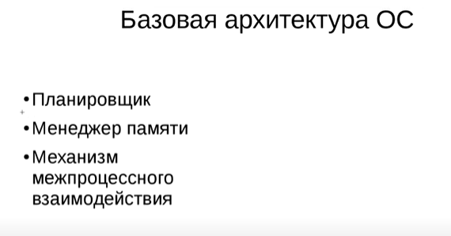

**Менеджер памяти – как устроено логическое адресное пространство**. Как оно отображается на физическую память? **Менеджер памяти еще защищает адресное пространство одного процесса от адресного пространства другого процесса и адресного пространства ОС.** Помогает процессам запрашивать у ОС дополнительную память по ходу работы и возвращать эту память в ОС

**Межпроцессное взаимодействие – процессы существуют не в вакууме, между ними требуется различный обмен,** например, отправки сигнала о событиях, а может быть, например, сложный обмен между процессами, выполняющимися на разных компьютерах (подсистема сетевого взаимодействия)

В память мы пишем любые инструкции – привилегированные и не привилегированные. В памяти хранятся данные и программы

**Имея процесс, мы имеем связанный дескриптор процесса, описывающий его адресное пространство, определяет отображение адресного пространства процесса на адресное пространство физической памяти**

**В дескрипторе есть набор флагов, которые хранят значения от 0…11**

**И считается, если там 0, то это ОЧЕНЬ ПРИВИЛЕГИРОВАННЫЙ КОД – выполняет ВСЕ ИНСТРУКЦИИ**

**Если там другие числа – значит, у нас менее привилегированные команды**

**11 – процесс выполняет команды не привилегированные. А при попытке выполнить что-то привилегированное – будет прерывание**

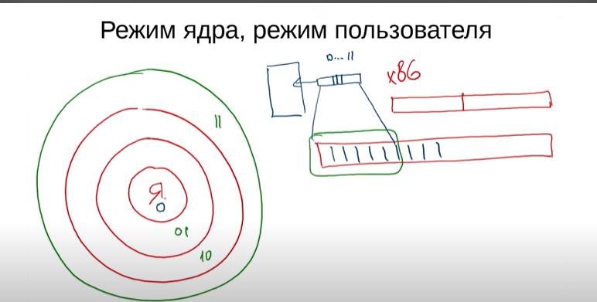

**Прерывания – прервать последовательное выполнение инструкций, чем обычно занимается процессор – обрабатывать события от оборудования** и взаимодействовать между процессами и обеспечивать системные сервисы

1. **Ввод-вывод** – если устройство на шине требует обслуживания – есть данные, которые надо передать от устройства в основную память
2. **Таймер** – **от планировщика (генератор частоты в компьютере), можно считать такты генератора частоты и на определенный такт вызывать обработчик прерываний** (например, через 10 секунд сделать работу)
3. **Исключения** – события внутри вычислительной системы и связаны с ошибками или исключительными ситуациями, требующими вмешательства
4. **Системные вызовы – приложения получают доступ к сервисам ОС: User space, Kernel space – из User не можем передать что-то в адресное пространство ядра. Чтобы вызвать что-то из ядра, приложение готовит данные и далее с помощью int (ассемблерная инструкция) вызывает обработчик прерывания ядра, который создает буфер внутри ядра и копирует туда аргументы команды от пользователя. Далее вызывается процедура, которую хочет пользователь, эта процедура использует память и куда-то помещает результат. Этот результат копируется в адресное пространство приложения и ему возвращается управление**

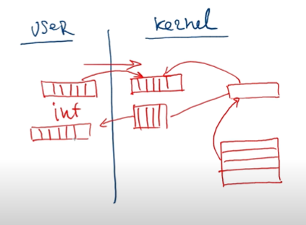

**Open/close, read/write, fork/clone (создание новых процессов), ioctl**

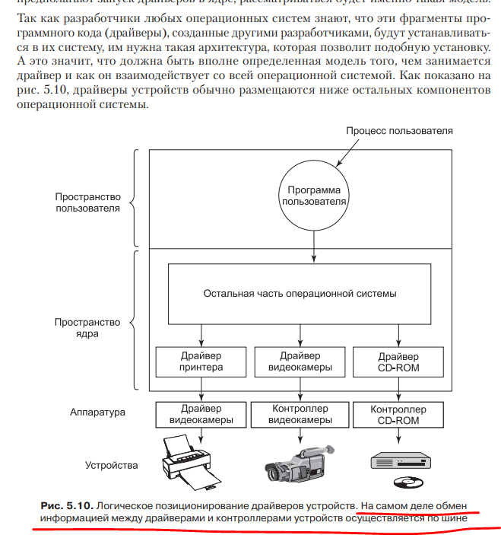

# Процесс ОС: определение, ресурсы процесса, контекст процесса, идентификатор процесса, IPC, стандартные потоки ввода/вывода, системные процесса, создание процесса в Windows, HANDEL Windows-процесса, особенности создания процессов и работы с ними в Linux, дерево процессов, Idle-процесс, назначение процессоров процессам.

*Современные компьютеры, как правило, заняты сразу несколькими делами. Возможно, люди, привыкшие к работе с компьютерами, не до конца осознают этот факт, поэтому рассмотрим ряд примеров. Сначала представим себе веб-сервер. К нему отовсюду приходят запросы, требующие предоставления веб-страниц. Когда приходит запрос, сервер проверяет, нет ли нужной страницы в кэше. Если она там присутствует, он отправляет эту страницу; если ее там нет, осуществляется запрос к диску для ее извлечения.* ***Но с точки зрения центрального процессора запрос информации с диска занимает целую вечность. За время ожидания результатов запроса информации с диска может поступить множество других запросов. Если в системе установлено несколько дисков, то некоторые из новых запросов или все они могут быть направлены на другие диски задолго до того, как будет удовлетворен первый запрос. Понятно, что нужен какой-нибудь способ, чтобы смоделировать эту параллельную работу и управлять ею.*** *Справиться с этим помогают процессы (и особенно потоки).*

Теперь рассмотрим персональный компьютер. При запуске системы запускается множество процессов, о которых пользователь зачастую даже и не подозревает. Например, может быть запущен процесс, ожидающий входящей электронной почты**. Другой запущенный процесс может принадлежать антивирусной программе и предназначаться для периодической проверки доступности определений каких-нибудь новых вирусов.** В дополнение к этому могут быть запущены процессы, инициированные пользователем в явном виде, — печать файлов или сброс пользовательских фотографий на USB-накопитель, и все они работают одновременно с браузером, с помощью которого пользователь просматривает Интернет. **Всей этой работой нужно управлять, и здесь нам очень пригодится многозадачная система, поддерживающая работу нескольких процессов**

В любой многозадачной системе **центральный процессор быстро переключается между процессами, предоставляя каждому из них десятки или сотни миллисекунд.** **При этом хотя в каждый конкретный момент времени центральный процессор работает только с одним процессом, в течение 1 секунды он может успеть поработать с несколькими из них, создавая иллюзию параллельной работы**. Иногда в этом случае говорят о псевдопараллелизме в отличие от **настоящего аппаратного параллелизма в многопроцессорных системах (у которых имеется не менее двух центральных процессоров, использующих одну и ту же физическую память)**

Процесс

**Процесс – это просто экземпляр выполняемой программы, включая текущие значения счетчика программ, регистров и переменных**. **ЭТО ЗАПУЩЕННАЯ И РАБОТАЮЩАЯ ПРОГРАММА, ЕДИНИЦА РАБОТЫ ОПЕРАЦИОННОЙ СИСТЕМЫ. НИЧЕГО НЕ ИСПОЛНЯЕТСЯ ВНЕ РАМОК ПРОЦЕССА.**

Концептуально у каждого процесса есть свой виртуальный центральный процессор. **Разумеется, на самом деле настоящий центральный процессор постоянно переключается между процессами, но, чтобы понять систему, куда проще думать о наборе процессов, запущенных в (псевдо) параллельном режиме, чем пытаться отслеживать, как центральный процессор переключается между программами**. Это **постоянное переключение между процессами называется мультипрограммированием, или многозадачным режимом работы.**

Разница между процессом и программой довольно тонкая, но весьма существенная. Здесь нам, наверное, поможет какая-нибудь аналогия. **Представим себе программиста, решившего заняться кулинарией и испечь пирог на день рождения дочери**. У него есть **рецепт** пирога, а на кухне есть все **ингредиенты**: мука, яйца, сахар, ванильный экстракт и т. д. В данной аналогии **рецепт — это программа (то есть АЛГОРИТМ, выраженный в некой удобной форме записи),** **программист — это центральный процессор, а ингредиенты пирога — это входные данные**. **Процесс — это действия, состоящие из чтения рецепта нашим кулинаром, выбора ингредиентов и выпечки пирога.** Теперь представим, что на кухню вбегает сын программиста и кричит, что его ужалила пчела. **Программист записывает, на каком месте рецепта он остановился (сохраняется состояние текущего процесса), достает книгу советов по оказанию первой помощи и приступает к выполнению изложенных в ней инструкций**. Перед нами **процессор, переключенный с одного процесса (выпечки) на другой процесс, имеющий более высокую степень приоритета (оказание медицинской помощи), и у каждого есть своя программа** (рецепт против справочника по оказанию первой помощи). После извлечения пчелиного жала программист возвращается к пирогу, продолжая выполнять действия с того места, на котором остановился. **КЛЮЧЕВАЯ ИДЕЯ: ПРОЦЕСС – ЭТО ДЕЙСТВИЯ. У него есть программа, входные данные и состояние.**

**В отличие от процесса программа может быть сохранена на диске и вообще ничего не делать.**

**Стоит отметить, что если программа запущена дважды, то считается, что ею заняты два процесса.** Например, зачастую возможно дважды запустить текстовый процессор или одновременно распечатать два файла, если одновременно доступны два принтера. Тот факт, что два работающих процесса запущены от одной и той же программы, во внимание не принимается, поскольку это два разных процесса. Операционная система может позволить им использовать общий код, поэтому в памяти будет присутствовать только одна копия этого кода, но это чисто техническая деталь, не меняющая концептуальную ситуацию, касающуюся двух работающих процессов

Зачем нужен процесс?

Это **изоляция с выделением ресурсов – адресным пространством и 3 потоками ввода-вывода: ввод, вывод и ошибок. Это абстракция совокупности системных ресурсов на основе выделенного им виртуального адресного пространства, в контексте которой организуется выполнение потоков.** Компьютерная **программа** сама по себе **— лишь пассивная последовательность инструкций.** В то время как **процесс — непосредственное выполнение этих инструкций**.

**Процесс OS** – единица работы OS (**объект ядра OS + контекст процесса**).

**Проце́сс —** это идентифицируемая абстракция совокупности взаимосвязанных системных ресурсов на основе отдельного и независимого виртуального адресного пространства в контексте которой организуется выполнение потоков.

Основные свойства процесса:

* процессу соответствует **исполняемый** **программный** **файл**;
* **у процесса есть PID;**
* **у процесса есть Parent PID;**
* в Windows: **HANDLE – идентификатор объекта OS;**
* в OS есть ПРОЦЕСС ИНИЦИАЛИЗАЦИИ (родитель для всех);
* **запуск и управление процессом осуществляется с помощью СИСТЕМНЫХ ВЫЗОВОВ;**
* **процессы изолированы друг от друга;**
* процессу выделяется линейное адресное пространство (размер зависит от разрядности), сегменты: **code, static, data, heap, stack;**
* **контекст процесса** – **данные, которые сохраняются при переключении процессов и предназначенные для продолжения работы;**
* процессу автоматически доступны три потока: **ВВОДА, ВЫВОДА И ВЫВОД ОШИБОК.**
* при запуске OS некоторые процессы загружаются и стартуют автоматически, как правило используются для внутреннего назначения;
* **в составе ОS есть таблица, содержащая объекты ядра процессов (состояние, приоритет, указатели на другие объекты); есть средства OS позволяющие ее просматривать;**

**Системный вызов и прерывание – это разные вещи. Системный вызов – это когда ПО, запущенное в ОС, вызывает службы, предоставляемые ОС. Прерывание – происходит, когда внешний аппаратный компонент уведомляет ЦП о событии, которое требует обработки.**

**ОС управляет процессорным временем и другим оборудованием, подключенным к процессору (память, жесткий диск и так далее), она предоставляет службы, позволяющие пользовательскому ПО получать доступ к базовому оборудованию, и это системные вызовы.**

**Когда ОС взаимодействует с другим оборудованием, она обычно делает это через уровень драйверов, который настраивает задачу для оборудования на выполнение и прерывает после завершения задачи – вот почему принтер может прерывать работу, когда закончится бумага – вот тут системный вызов приводит к генерации прерывания**

**Итак, когда пользовательская программа выполняет системный вызов, это вызывает мягкое прерывание, в результате которого ОС приостанавливает вызывающий процесс и обрабатывает сам запрос, а затем возобновляет процесс**

Ресурсы процесса

**Выделение ресурсов – адресное пространство и 3 потока ввода-вывода: ВВОДА, ВЫВОДА И ОШИБОК**

**Процесс обычно определяют как экземпляр выполняемой программы, и он состоит из двух компонентов**:

* **объекта ядра, через который операционная система управляет процессом**. Там же хранится статистическая информация о процессе;
* **адресного пространства, в котором содержится код и данные всех EXE- и DLL модулей.** Именно в нем находятся **области памяти, динамически распределяемой для стеков потоков** и других нужд.

Процессы **инертны**. **Чтобы процесс что-нибудь выполнил, в нем нужно создать поток**. **Именно потоки отвечаю за исполнение кода, содержащегося в адресном пространстве процесса**. В принципе, **один процесс может владеть несколькими потоками**, и тогда они "одновременно" исполняют код в адресном пространстве процесса.

Для этого каждый поток должен располагать **собственным набором РЕГИСТРОВ процессора и собственным СТЕКОМ.** В каждом процессе есть **МИНИМУМ ОДИН ПОТОК**. Если бы у процесса не было ни одного потока, ему нечего было бы делать на этом свете, и система автоматически уничтожила бы его вместе с выделенным ему адресным пространством.

**Ресурсы**: **регистры**, **открытые файлы**, **родительский** **процесс**, перечень **связанных** (дочерних) **процессов**, **реальные страницы памяти, виртуальное адресное пространство, маркеры доступа** (безопасность)

Ресурсы процесса:

1. **Образ исполняемого машинного кода, ассоциированного с программой**
2. **Память** – исполняемый код, входные и выходные данные процесса
3. **Стек вызовов** – LIFO-стек, хранящий информацию для возврата управления из подпрограмм в программу и для возврата в программу из обработчика прерываний
4. **Куча** для хранения промежуточных результатов вычислений
5. **Дескрипторы** **ресурсов** **ОС**, выделенных процессу, например – файл
6. **Атрибуты безопасности процесса**

**Подпрограммы, файлы, семафоры, мьютексы, клавиатуры и экраны дисплеев — все это примеры ресурсов, которые может ЗАТРЕБОВАТЬ ПРОЦЕСС ДЛЯ РАБОТЫ**. Под **ресурсом понимается все то, что использует процесс в любое заданное время в качестве источника данных, средств обработки, вычислений или отображения информации.**

КОНТЕКСТ – это **СОДЕРЖИМОЕ РЕГИСТРОВ, схема преобразования виртуальных адресов в физические, УКАЗАТЕЛЬ НА ТЕКУЩУЮ КОМАНДУ,** **таблица файлов, открытых процессом, указатели на области памяти …**

Контекст процесса – ДЛЯ ВОССТАНОВЛЕНИЯ РАБОТЫ ПРОЦЕССА

**Контекст процесса** – данные, которые сохраняются при переключении процессов и предназначенные для продолжения их работы;

С каждым процессом связаны описывающие его данные в основной памяти, необходимые ОС для поддержки выполнения процесса. Все эти данные можно разбить на две большие **структуры**: ***дескриптор процесса и контекст процесса.***

**Дескриптор процесса – все те данные о процессе, которые могут понадобиться ОС при различных состояниях процесса.** В число элементов дескриптора могут входить, например, **идентификатор** процесса PID (некое условное число, обозначающее данный процесс); текущее состояние процесса; его **приоритет**; **владелец** процесса (т.е. идентификатор пользователя, запустившего процесс); **статистика затраченного процессом общего и процессорного времени; указатель местоположения контекста процесса**. **ТАБЛИЦА ПРОЦЕССОВ**

**Контекст процесса, ИЛИ ИНФОРМАЦИЯ ВОССТАНОВЛЕНИЯ, – данные, необходимые ТОЛЬКО ДЛЯ ТЕКУЩЕГО ПРОЦЕССА – значения регистров процессора, указатель на текущую команду, таблица файлов, открытых процессом, указатели на области памяти, которые должен занимать процесс, значения системных переменных, которые могут иметь разные значения для разных процессов**

При переключении текущего процесса система должна каждый раз переключать и текущий контекст, **т.е. сохранять в своей памяти или на диске контекст предыдущего выполнявшегося процесса и восстанавливать ранее сохраненный контекст того процесса, который будет выполняться.**

Контекст процесса: **адресное пространство, содержимое регистров** (общего назначения, **счетчик команд, состояния процессора, вершина стека**, …), **объекты ядра OS (объекты процессов, потоков, безопасности, файлов и пр.),** стек ядра (для ее этого процесса). **Переключение контекстов. В ядре специальный стек для переключения контекстов**

Идентификатор процесса

**Созданному объекту ядра "процесс" присваивается уникальный идентификатор, ни у каких других объектов этого типа в системе не может быть одинаковых идентификаторов. Это же касается и объектов ядра "поток". Причем идентификаторы процесса и потока тоже разные, и их значения никогда не бывают нулевыми**. Завершая свою работу, CreateProcess заносит значения идентификаторов в элементы dwProcessId и dwThreadId структуры PROCESS_INFORMATION. **Эти идентификаторы просто облегчают определение процессов и потоков в системе, их используют, как правило, лишь специализированные утилиты вроде Task Manager.** Подчеркну еще один чрезвычайно важный момент, ***система способна повторно использовать идентификаторы процессов и потоков***. Например, при создании процесса система формирует объект "процесс", присваивая ему идентификатор со значением, допустим, 122. Создавая новый объект "процесс", система уже не присвоит ему данный идентификатор. Но после выгрузки из памяти первого объекта следующему создаваемому объекту "процесс" может быть присвоен тот же идентификатор — 122.

Process IDentifier, PID — уникальный номер (идентификатор) процесса в многозадачной операционной системе (ОС). **В ОС семейства Windows PID хранится в переменной целочисленного типа. ЭТО ЧИСЛО УНИКАЛЬНОЙ ИДЕНТИФИКАЦИИ АКТИВНОГО ПРОЦЕССА.**

Часто имеется два специальных значения PID: swapper или sched - **процесс с номером 0 (часто не отображается в списке), отвечает за выгрузку страниц и является частью ядра операционной системы.** **Процесс 1 - обычно является процессом**[**init**](https://ru.wikipedia.org/wiki/Init)**, ответственным за запуск и остановку системы**. Также становится родительским процессом для процессов-сирот.

IPC

Inter-process communication, IPC (механизм межпроцессного взаимодействия) — **обмен данными между потоками одного или разных процессов**. Может осуществляться как на одном компьютере, так и между несколькими компьютерами сети.

1. **Файл**
2. **Cокет – IP + порт, однозначно идентифицирует процесс**
3. **Named Pipe дуплексные и полудуплексные**
4. **Разделяемая память**
5. **Mailslot – ОТ КЛИЕНТА К СЕРВЕРУ, одно направление**
6. Очередь сообщений
7. **File Mapping – файлы, проецируемые в память**

Вообщем, все это, кроме критической секции!!!!

**Ожидающий таймер и события, критическая секция, семафоры и мьютексты – средства СИНХРОНИЗАЦИИ ПОТОКОВ**

**Межпроцессное** **взаимодействие**, наряду с механизмами [адресации памяти](https://ru.wikipedia.org/wiki/%D0%90%D0%B4%D1%80%D0%B5%D1%81%D0%B0%D1%86%D0%B8%D1%8F_%D0%BF%D0%B0%D0%BC%D1%8F%D1%82%D0%B8), **является основой для разграничения**[**адресного пространства**](https://ru.wikipedia.org/wiki/%D0%90%D0%B4%D1%80%D0%B5%D1%81%D0%BD%D0%BE%D0%B5_%D0%BF%D1%80%D0%BE%D1%81%D1%82%D1%80%D0%B0%D0%BD%D1%81%D1%82%D0%B2%D0%BE)**между**[**процессами**](https://ru.wikipedia.org/wiki/%D0%9F%D1%80%D0%BE%D1%86%D0%B5%D1%81%D1%81_(%D0%B8%D0%BD%D1%84%D0%BE%D1%80%D0%BC%D0%B0%D1%82%D0%B8%D0%BA%D0%B0))

Стандартные потоки ввода/вывода

**Стандартные потоки ввода/вывода процесса – потоки, имеющие зарезервированные номера - дескрипторы (номера):** поток ввода (**0**), поток вывода (**1**), поток вывода ошибок (**2**). Как правило, **эти дескрипторы открыты уже в момент запуска задачи.**

Stdin – 0 (**ввод** – **клавиатура**, **считывание данных**, поток считывания)

Stdout – 1 (**вывод** – **экран**, поток записи)

Stderr – 2 (**ошибки – вывод ошибок** на экран, поток записи)

Они зарезервированы для выполнения «стандартных функций». Их дескрипторы уже открыты в момент запуска исполняемого файла

Системные процессы

**При запуске операционной системы создаются, как правило, несколько процессов. Некоторые из них представляют собой высокоприоритетные процессы, то есть процессы, взаимодействующие с пользователями и выполняющие для них определенную работу**. Остальные являются **фоновыми** процессами, не связанными с конкретными пользователями, но **выполняющими ряд специфических функций**. Например, фоновый процесс, который может быть создан для приема входящих сообщений электронной почты, основную часть времени проводит в спящем режиме, активизируясь только по мере появления писем. Другой фоновый процесс, который может быть создан для приема входящих запросов на веб-страницы, размещенные на машине, просыпается при поступлении запроса с целью его обслуживания. **Фоновые процессы, предназначенные для обработки какой-либо активной деятельности, связанной, например, с электронной почтой, веб-страницами, новостями, выводом информации на печать и т. д., называются ДЕМОНАМИ**

*ДИСПЕТЧЕР ЗАДАЧ – список запущенных процессов*

*Вдобавок к процессам, созданным во время загрузки, новые процессы могут быть созданы и после нее. Часто бывает так, что работающий процесс осуществляет системный вызов для создания одного или более новых вспомогательных процессов. Создание новых процессов особенно полезно, когда выполняемая работа может быть легко выражена в понятиях нескольких связанных друг с другом, но в остальном независимых друг от друга взаимодействующих процессов. Например, если из сети выбирается большой объем данных для последующей обработки, наверное, будет удобно создать один процесс для выборки данных и помещения их в общий буфер, чтобы в то же самое время второй процесс забирал элементы данных и проводил их обработку. Также можно ускорить выполнение работы, если на многопроцессорной системе разрешить каждому процессу работать на разных центральных процессорах*

**Для реализации модели процессов операционная система ведет ТАБЛИЦУ** **ПРОЦЕССОВ** (состоящую из массива структур), **называемую таблицей процессов**, в которой каждая запись соответствует какому-нибудь процессу. **Эти записи ТАБЛИЦЫ ПРОЦЕССОВ содержат важную информацию о состоянии процесса, включая счетчик команд, указатель стека, распределение памяти, состояние открытых им файлов, его учетную и планировочную информацию и все остальное, касающееся процесса, что должно быть сохранено, когда процесс переключается из состояния выполнения в состояние готовности или блокировки, чтобы позже он мог возобновить выполнение,** как будто никогда не останавливался

**Системные процессы**: процессы, запускаемые автоматически при запуске OS (**windows-сервисы, linux-демоны**).

Создание в Windows

BOOL **CreateProcess**(

PCTSTR **pszApplicationName**, **имя исполняемого файла**

PTSTR **pszCommandLine**, командная строка

PSECURITY_ATTRIBUTES **psaProcess**, **атрибуты защиты процесса** – это объект ядра

PSECURITY_ATTRIBUTES **psaThread**, **атрибуты защиты потока** – это тоже объект ядра

BOOL **bInheritHandles**, **наследование** (другой процесс тоже сможет манипулировать созданным объектами процесс и поток)

DWORD **fdwCreate**, - *родительский производит отладку дочернего, создать процесс и приостановить первичный поток, создание нового консольного окна для нового процесса, не создавать окон …*

PVOID **pvEnvironment**, **блок памяти, хранящий строки переменных окружения**

PCTSTR **pszCurDir**, - **родительский процесс может установить текущие диски и каталог для дочернего процесса**, если NULL – они будут *шарить один каталог*

PSTARTUPINFO **psiStartInfo**, *параметры консоли* и так далее

PPROCESS_INFORMATION **ppiProcInfo**); создание нового процесса влечет создание объектов ядра «поток» и «процесс», в момент создания для каждого из них счетчики объекта становятся 1, **потом функция открывает объекты и заносит их описатели в элементы hProcess и hThread PROCESS_INFORMATION**

**Когда поток в приложении вызывает CreateProcess, система создает объект ядра "процесс" с начальным значением счетчика числа его пользователей, равным 1**. Этот объект — **не сам процесс, а компактная СТРУКТУРА ДАННЫХ, через которую операционная система управляет процессом.** (**Объект ядра "процесс" следует рассматривать как структуру данных со статистической информацией о процессе**.) Затем система создает для нового процесса **виртуальное адресное пространство** и **загружает в него код и данные как для исполняемого файла, так и для любых DLL** (если таковые требуются).

**Далее система формирует объект ядра "поток" (со счетчиком, равным 1) для первичного потока нового процесса**. Как и в первом случае, **объект ядра "поток" — это компактная структура данных, через которую система управляет потоком**. Первичный поток начинает с исполнения стартового кода из библиотеки С/С++, который в конечном счете вызывает функцию WinMain, wWinMain, main или wmain в Вашей программе. Если системе удастся создать новый процесс и его первичный поток, CreateProcess вернет TRUE.

Поиск имени исполняемого файла, если не указан явно, первый параметр NULL:

1. **Каталог, содержащий EXE-файл** вызывающего **процесса**.
2. **Текущий каталог** вызывающего процесса.
3. **Системный каталог Windows.**
4. **Основной каталог Windows**.
5. **Каталоги, перечисленные в переменной окружения PATH.**

HANDEL Windows-процесса

PID — это Process ID (идентификатор процесса), **он уникален в пределах системы, т.е. одновременно не существует двух процессов с одинаковыми PID. Используется для идентификации процесса извне.**

**HANDLE — условно, адрес, по которому хранится информация по процессу**, например, такая как: время запуска, имя файла, ассоциированного с процессом, и даже тот же самый PID. **Будучи однажды получен, HANDLE требует закрытия через CloseHandle().** Используется внутри программы, нет особого смысла в передаче наружу. В общем случае, тип HANDLE может идентифицировать разные ресурсы, далеко не только процессы

**ЭТО НОМЕР ОБЪЕКТА, КОТОРЫЙ НАХОДИТСЯ В ЯДРЕ ОС. ОС ПЕРЕДАЕТ ЭТОТ НОМЕР ПРОГРАММЕ, КОТОРАЯ БУДЕТ ЕГО ИСПОЛЬЗОВАТЬ ДЛЯ ДАЛЬНЕЙШЕЙ МАНИПУЛЯЦИИ С ОБЪЕКТОМ**

**ЭТО УКАЗАТЕЛЬ НА VOID – НА ЛЮБОЙ ТИП, ТАК ЧТО ОПИСЫВАЕТ РАЗНЫЕ РЕСУРСЫ, НЕ ТОЛЬКО ПРОЦЕССЫ**

*Объект* — это структура данных, представляющая системный ресурс, например, файл, поток или процесс. **Приложение не может напрямую обращаться ни к данным объекта, ни к системному ресурсу, который представляет объект**. **Вместо этого приложение должно получить *дескриптор* объекта, который можно использовать для проверки или изменения системного ресурса.** Каждый дескриптор имеет запись во внутренней таблице. Эти записи содержат адреса ресурсов и средства для идентификации типа ресурса.

Особенности создания и особенности работы

**Поскольку центральный процессор переключается между процессами, скорость, с которой процесс выполняет свои вычисления, не будет одинаковой и, скорее всего, не сможет быть вновь показана, если тот же процесс будет запущен еще раз**. Поэтому **процессы не должны программироваться с использованием каких-либо жестко заданных предположений относительно времени их выполнения**

**Завершение процесса:**

1. **Обычный выход – добровольно**
2. **Выход** при ошибке – добровольно
3. **Фатальная** ошибка – принудительно
4. **Уничтожение** другим процессом – принудительно

Большинство процессов завершаются по окончании своей работы. **Когда компилятор откомпилирует заданную ему программу, он осуществляет системный вызов**, сообщающий операционной системе о завершении своей работы. Этим вызовом в UNIX является **exit**, а в Windows — **ExitProcess**.

Состояние процесса:

1. **Выполняется – в данный момент использует ЦП**
2. **Готов – работоспособен, но временно приостановлен, в этот момент выполняется другой процесс**
3. **Закблокирован**

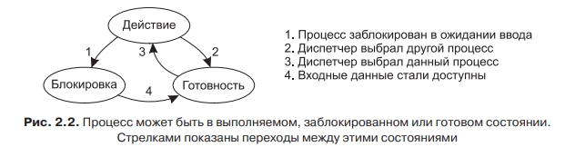

Дерево процессов

**Дерево процессов -** при создании процессом-родителем процессов-потомков формируется дерево процессов, при котором появляется связь **от потомка к родителю. Это значит, что при завершении процесса-родителя произойдет и завершение процессов-потомков. Такая связь единичная, то есть процесс-потомок ничего не знает о родителях процесса-родителя**.

В некоторых системах, когда процесс порождает другой процесс, родительский и дочерний процессы продолжают оставаться определенным образом связанными друг с другом. **Дочерний процесс может и сам создать какие-нибудь процессы, формируя иерархию процессов**. Следует заметить, что, в отличие от растений и животных, использующих половую репродукцию, **у процесса есть только один родитель (но нуль, один, два или более детей)**

В UNIX **процесс, все его дочерние процессы и более отдаленные потомки образуют группу процессов.** Когда пользователь отправляет сигнал с клавиатуры, тот достигает всех участников этой группы процессов, связанных на тот момент времени с клавиатурой (обычно это все действующие процессы, которые были созданы в текущем окне). Каждый процесс по отдельности может захватить сигнал, игнорировать его или совершить действие по умолчанию, которое должно быть уничтожено сигналом

В качестве другого примера, поясняющего ту ключевую роль, которую играет иерархия процессов, давайте рассмотрим, как UNIX инициализирует саму себя при запуске сразу же после начальной загрузки компьютера. **В загрузочном образе присутствует специальный процесс, называемый init.** **В начале своей работы он считывает файл, сообщающий о количестве терминалов**. **Затем он разветвляется, порождая по одному процессу на каждый терминал. Эти процессы ждут, пока кто-нибудь не зарегистрируется в системе. Если регистрация проходит успешно, процесс регистрации порождает оболочку для приема команд**. Эти команды могут породить другие процессы и т. д. Таким образом, все процессы во всей системе принадлежат единому дереву, в корне которого находится процесс init

При разработке приложения часто бывает нужно, чтобы какую-то операцию выполнял другой блок кода. **Поэтому — хочешь, не хочешь — приходится постоянно вызывать функции или подпрограммы. Но вызов функции приводит к приостановке выполнения основного кода Вашей программы до возврата из вызванной функции.** Альтернативный способ — передать выполнение какой-то операции другому потоку в пределах данного процесса (поток, разумеется, нужно сначала создать). Это позволит основному коду программы продолжить работу в то время, как дополнительный поток будет выполнять другую операцию. **Прием весьма удобный, но, когда основному потоку потребуется узнать результаты работы другого потока, Вам не избежать проблем, связанных с синхронизацией.**

Есть еще один прием: Ваш процесс порождает дочерний и возлагает на него выполнение части операций. Будем считать, что эти операции очень сложны. Допустим, для их реализации Вы просто создаете новый поток внутри того же процесса. Вы пишете тот или иной код, тестируете его и получаете некорректный результат — может, ошиблись в алгоритме или запутались в ссылках и случайно перезаписали какие-нибудь важные данные в адресном пространстве своего процесса. ***Так вот, один из способов защитить адресное пространство основного процесса от подобных ошибок как раз и состоит в том, чтобы передать часть работы отдельному процессу. Далее можно или подождать, пока он завершится, или продолжить работу параллельно с ним*.**

**Процесс-потомок наследует следующие признаки родителя:**

* **сегменты кода, данных и стека программы**;
* **таблицу файлов, в которой находятся состояния флагов дескрипторов файла, указывающие, читается ли файл или пишется**. Кроме того, в таблице файлов содержится текущая позиция указателя записи-чтения;
* **рабочий и корневой каталоги**;
* **реальный и эффективный номер пользователя и номер группы;**
* **приоритеты процесса** (администратор может изменить их через nice);
* контрольный терминал;
* **маску сигналов;**
* **ограничения по ресурсам;**
* **сведения о среде выполнения;**
* **разделяемые сегменты памяти.**

**Потомок не наследует от родителя следующих признаков:**

* **идентификатора процесса** (PID, PPID);
* **израсходованного времени ЦП** (оно обнуляется);
* **сигналов процесса-родителя, требующих ответа;**
* **блокированных файлов** (record locking).

Idle-процесс

*Бездействие системы (*[*англ.*](https://ru.wikipedia.org/wiki/%D0%90%D0%BD%D0%B3%D0%BB%D0%B8%D0%B9%D1%81%D0%BA%D0%B8%D0%B9_%D1%8F%D0%B7%D1%8B%D0%BA) [*system*](https://ru.wikipedia.org/wiki/%D0%9E%D0%BF%D0%B5%D1%80%D0%B0%D1%86%D0%B8%D0%BE%D0%BD%D0%BD%D0%B0%D1%8F_%D1%81%D0%B8%D1%81%D1%82%D0%B5%D0%BC%D0%B0) *idle* [*process)*](https://ru.wikipedia.org/wiki/%D0%9F%D1%80%D0%BE%D1%86%D0%B5%D1%81%D1%81_(%D0%B8%D0%BD%D1%84%D0%BE%D1%80%D0%BC%D0%B0%D1%82%D0%B8%D0%BA%D0%B0)) *—* [*процесс,*](https://ru.wikipedia.org/wiki/%D0%9F%D1%80%D0%BE%D1%86%D0%B5%D1%81%D1%81_(%D0%B8%D0%BD%D1%84%D0%BE%D1%80%D0%BC%D0%B0%D1%82%D0%B8%D0%BA%D0%B0)) *выполняемый* [*процессором*](https://ru.wikipedia.org/wiki/%D0%9F%D1%80%D0%BE%D1%86%D0%B5%D1%81%D1%81%D0%BE%D1%80) *в пространстве* [*ядра*](https://ru.wikipedia.org/wiki/%D0%AF%D0%B4%D1%80%D0%BE_%D0%BE%D0%BF%D0%B5%D1%80%D0%B0%D1%86%D0%B8%D0%BE%D0%BD%D0%BD%D0%BE%D0%B9_%D1%81%D0%B8%D1%81%D1%82%D0%B5%D0%BC%D1%8B) [*операционной системы*](https://ru.wikipedia.org/wiki/%D0%9E%D0%BF%D0%B5%D1%80%D0%B0%D1%86%D0%B8%D0%BE%D0%BD%D0%BD%D0%B0%D1%8F_%D1%81%D0%B8%D1%81%D1%82%D0%B5%D0%BC%D0%B0) *в случае, если нет других* [*процессов,*](https://ru.wikipedia.org/wiki/%D0%9F%D1%80%D0%BE%D1%86%D0%B5%D1%81%D1%81_(%D0%B8%D0%BD%D1%84%D0%BE%D1%80%D0%BC%D0%B0%D1%82%D0%B8%D0%BA%D0%B0)) *которые* [*процессор*](https://ru.wikipedia.org/wiki/%D0%9F%D1%80%D0%BE%D1%86%D0%B5%D1%81%D1%81%D0%BE%D1%80) *мог бы выполнять.*

**ЧТО ЗАНИМАЕТ БОЛЬШЕ ВСЕГО ВРЕМЕНИ В ОС? БЕЗДЕЙСТВИЕ СИСТЕМЫ**

**Idle-процесс работает в момент бездействия системы. Поток такого процесса не имеет приоритета, он выполняется, когда нет других потоков. Такой поток создается для каждого процессора на компьютере.**

**Idle-процесс в операционной системе выполняет задачу мониторинга и управления процессорным временем. Он запускается, когда процессор не занят выполнением других задач, и занимается ожиданием поступления новых задач. Когда поступает новая задача, idle-процесс передает управление процессором этой задаче. Если в системе нет других задач, то idle-процесс продолжает работу, чтобы не допустить простоя процессора. В целом, idle-процесс является важной частью операционной системы, так как он позволяет эффективно использовать процессорное время и обеспечивает более стабильную работу системы.**

**потому что процессор это как конвейер на него надо подавать какие -то инструкции постоянно ,чобы он выполнял операции**

*Простой процессора в операционной системе может привести к неэффективному использованию ресурсов и снижению производительности системы. Если процессор не занят выполнением задач, то это означает, что система не использует свой потенциал на максимуме и не выполняет задачи, которые могли бы быть выполнены в это время. Кроме того, простой процессора может привести к задержкам в работе системы и ухудшению отзывчивости приложений. Поэтому важно, чтобы операционная система эффективно использовала процессорное время и максимально быстро выполняла задачи, чтобы обеспечить более быструю и стабильную работу системы.*

***иначе придется придумывать засыпание какое-то процессора, а потом при появлении задачи просыпаться - а это долго***

Отличие потока и процесса

Потоки отличаются от традиционных многозадачных процессов операционной системы тем, что:

* **процессы обычно независимы, в то время как потоки существуют как подмножества процесса**
* процессы передают значительную информацию о состоянии, в то время как несколько потоков внутри процесса совместно используют состояние, а также память и другие ресурсы
* **процессы имеют отдельные адресные пространства, тогда как потоки совместно используют свое адресное пространство**
* **процессы взаимодействуют только через предусмотренные системой механизмы межпроцессной связи.**
* **Переключение контекста между потоками в одном и том же процессе обычно происходит быстрее, чем переключение контекста между процессами**.

Назначение процессоров процессам

По умолчанию Windows 2000 использует **нежесткую** **привязку** (**soft** affinity) **потоков к процессорам.** **Это означает, что при прочих равных условиях, система пытается выполнять поток на том же процессоре, на котором он работал в последний раз**. При таком подходе можно повторно использовать данные, все еще хранящиеся в кэше процессора.

Windows 2000 позволяет подстроиться под эту архитектуру, закрепляя отдельные процессы и потоки за конкретными процессорами. **Иначе говоря, Вы можете контролировать, на каких процессорах будут выполняться Ваши потоки. Такая привязка называется жесткой (hard affinity).**

Количество процессоров система определяет при загрузке, и эта информация становится доступной приложениям через функцию GetSystemInfo

По умолчанию любой поток может выполняться на любом процессоре. **Чтобы потоки отдельного процесса работали лишь на некоем подмножестве процессоров**, используйте функцию **SetProcessAffinityMask**

BOOL **SetProcessAffinityMask**( HANDLE hProcess, описатель процесса

DWORD_PTR dwProcessAffinityMask); битовая маска, указывает на каких процессорах могут выполняться потоки данного процесса. Привязка к процессорам наследуется дочерними процессами

BOOL **GetProcessAffinityMask**(

HANDLE hProcess, описатель процесса

PDWORD_PTR pdwProcessAffinityMask, сюда вернет результат

PDWORD_PTR pdwSystemAffinityMask); системная маска – какие процессоры вообще могут выполнять потоки в системе?

# Поток ОС: определение, отличие от процесса, контекст потока, идентификатор потока, основной поток процесса, потоковая функция, понятие многопоточности, понятие потокобезовасность, диспетчеризация потоков, модель 12 состояний потока, создание потока в Windows, управление потоками в Windows, HANDEL Windows-потока, особенности создания потоков и работы с ними в Linux, приостановка работы потока, реентерабельность потока, дерево потоков, назначение процессоров понятие fiber.

Поток ОС – определение

В традиционных ОС **у каждого процесса есть АДРЕСНОЕ ПРОСТРАНСТВО и ЕДИНСТВЕННЫЙ ПОТОК УПРАВЛЕНИЯ.** Фактически это почти что определение процесса. Но возникают ситуации, когда неплохо было бы иметь в одном и том же адресном пространстве несколько потоков управления, выполняемых параллельно, как будто бы они являются чуть ли не обособленными процессами (за исключением общего адресного пространства)

**Поток – ЕДИНИЦА РАБОТЫ ЯДРА ОС!!!!!**

**В любом процессе должен быть хотя бы один поток !!!!**

Зачем нужен поток?

Необходимость в подобных мини-процессах, называемых потоками, обусловливается целым рядом причин.

1. Основная причина использования потоков заключается в том, что **во многих приложениях одновременно происходит несколько действий, часть которых может периодически быть заблокированной. Модель программирования упрощается за счет разделения такого приложения на несколько последовательных потоков, выполняемых в квазипараллельном режиме**
2. Легкость – быстрота создания потока и их ликвидация по сравнению с «тяжеловесными» процессами
3. Когда потоки работают в рамках одного центрального процессора, они не приносят никакого прироста производительности, **но когда выполняются значительные вычисления, а также значительная часть времени тратится на ожидание ввода-вывода, наличие потоков позволяет этим действиям перекрываться по времени, ускоряя работу приложения**

Рассмотрим еще один пример, где могут пригодиться потоки: сервер для веб-сайта. Поступают запросы на веб-страницы, и запрошенные страницы отправляются обратно клиентам. На большинстве веб-сайтов некоторые страницы запрашиваются чаще других. Например, главная страница веб-сайта Sony запрашивается намного чаще, чем страница, находящаяся глубже, в ответвлении дерева, содержащем техническое описание какой-нибудь конкретной видеокамеры. Веб-службы используют это обстоятельство для повышения производительности за счет размещения содержания часто используемых страниц в основной памяти, чтобы исключить необходимость обращаться за ними к диску. Такие подборки называются кэшем и используются также во многих других случаях.

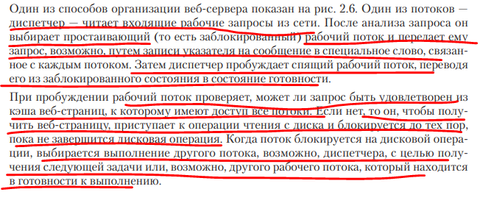

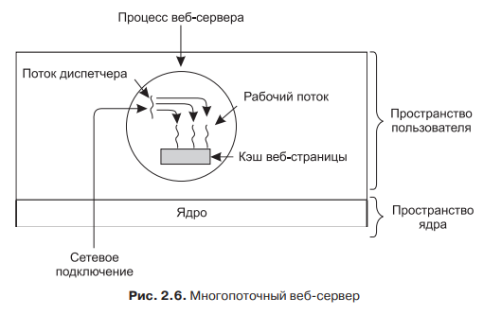

Любой процесс фактически состоит из двух компонентов — объекта ядра "процесс" и адресного пространства. Так вот, любой поток тоже состоит из двух компонентов:

* **объекта ядра, через который операционная система управляет потоком**. Там же хранится статистическая информация о потоке;
* **стека потока, который содержит параметры всех функций и локальные переменные, необходимые потоку для выполнения кода**.

Отличие потока от процесса

**Процесс ничего не исполняет, он просто служит контейнером потоков**. **Потоки всегда создаются в контексте какого-либо процесса, и вся их жизнь проходит только в его границах**. На практике это означает, что **потоки исполняют код и манипулируют данными в адресном пространстве процесса. Поэтому, если два и более потоков выполняется в контексте одного процесса, все они делят одно адресное пространство.** Потоки могут исполнять один и тот же код и манипулировать одними и теми же данными, а также **совместно использовать описатели объектов ядра, поскольку таблица описателей создается не в отдельных потоках, а в процессах.**

Как видите, **процессы используют куда больше системных ресурсов, чем потоки**. Причина кроется в адресном пространстве. **Создание виртуального адресного пространства для процесса требует значительных системных ресурсов. При этом ведется масса всяческой статистики, на что уходит немало памяти. В адресное пространство загружаются EXE- и DLL-файлы, а значит, нужны файловые ресурсы.** С другой стороны, потоку требуются лишь соответствующий ОБЪЕКТ ЯДРА И СТЕК, объем статистических сведений о потоке невелик и много памяти не занимает.

*Так как потоки расходуют существенно меньше ресурсов, чем процессы, старайтесь решать свои задачи за счет использования дополнительных потоков и избегайте создания новых процессов. Только не принимайте этот совет за жесткое правило — многие проекты как раз лучше реализовать на основе множества процессов. Нужно просто помнить об издержках и соразмерять цель и средства.*

Поток (управления) OS – **последовательность инструкций, выполняемых процессором в выделенные OS интервалы времени**. Процессы и потоки связаны друг с другом, но при этом имеют существенные различия.

**Процесс — экземпляр программы во время выполнения, независимый объект, которому выделены системные ресурсы** (например, процессорное время и память). *Каждый процесс выполняется в отдельном адресном пространств*е. **Если процесс хочет получить доступ к чужим ресурсам, необходимо использовать межпроцессное взаимодействие (например, файлы).**

**Поток использует то же самое пространства стека, что и процесс, а множество потоков совместно используют данные своих состояний**. Как правило, каждый поток может работать с одной и той же областью памяти. **У каждого потока есть собственные регистры и собственный стек, но другие потоки могут их использовать**. Это определенный способ выполнения процесса. **Когда один поток изменяет ресурс процесса, это изменение сразу же становится видно другим потокам этого процесса.**

* При создании процесса, автоматически создается **основной (main) поток (выполняется функция ядра, создающая поток).**
* **Каждый поток может работать (читать и писать) с одной и той же областью памяти, в отличие от процессов, которые просто так не могут получить доступ к памяти другого процесса.** Если процесс хочет получить доступ к чужим ресурсам, необходимо межпроцессное взаимодействие

Поток – определенный способ выполнения процесса. Когда один поток изменяет ресурс процесса, это изменение сразу же становится видно другим потокам этого процесса

**ПРОЦЕСС – ЕДИНИЦА РАБОТЫ ОС**

**А ПОТОК – НАИМЕНЬШАЯ ЕДИНИЦА РАБОТЫ ЯДРА ОС. ЕМУ ОС ВЫДЕЛЯЕТ ПРОЦЕССОРНОЕ ВРЕМЯ**

**Поток создается системным вызовом!**

**Потоки:**

1. **Системные – ядра OS**
2. **Пользовательские – в рамках приложения**

**Многопоточность –** парадигма программирования поддерживать потоки управления:

1. **Кооперативная – каждый поток выполнения должен явно передать управление другому потоку, потоки сами решают, когда они готовы передавать управление**, и могут делать это в любой момент времени - macOS
2. **Приоритетная – КАЖДОМУ ПОТОКУ ВЫПОЛНЕНИЯ НАЗНАЧАЕТСЯ ПРИОРИТЕТ, КОТОРЫЙ ОПРЕЕДЛЯЕТ, КАК ЧАСТО ПОТОК БУДЕТ ПОЛУЧАТЬ ДОСТУП К ПРОЦЕССОРУ!!!! Потоки с более высоким приоритетом получают больше времени на выполнение**, чем потоки с более низким приоритетом – Windows, Lunix

**Приоритетная многопоточность обеспечивает более предсказуемое поведение системы, так как каждый поток выполнения имеет определенный приоритет, который определяет, как часто он будет получать доступ к процессору**. ***Однако, если поток с более высоким приоритетом заблокирован или занят длительной операцией, это может привести к замедлению работы системы.***

**Кооперативная многопоточность обеспечивает более гибкое управление потоками выполнения, так как каждый поток сам решает, когда он готов передать управление другому потоку. Однако, если поток не передает управление другому потоку вовремя, это может привести к замедлению работы системы.**

Контекст потока

**Контекст потока**:

* программный **КОД**;
* набор **РЕГИСТРОВ**;
* **СТЕК** **памяти**;
* **СТЕК ядра** операционной системы;
* **маркер доступа** – объект, описывающий контекст безопасности процесса или потока. Привилегии учетных записей, связанных с процессом или потоком.

**Идентификатор потока – ИДЕНТИФИКАТОРЫ ЖИВУТ, ПОКА ПОТОК НЕ ЗАВЕРШИТ РАБОТУ**

**Идентификатор** **потока TID** **уникально идентифицирует поток повсюду в системе**. Допустимы со времени создания потока, и до тех пор, пока поток не завершит работу (TID).

Функция потока может выполнять любые задачи. Рано или поздно она закончит свою работу и вернет управление. В этот момент Ваш поток остановится, **память, отведенная под его стек, будет освобождена, а счетчик пользователей его объекта ядра "поток" уменьшится на 1. *Когда счетчик обнулится, этот объект ядра будет разрушен.***

Основной поток процесса

Каждый поток начинает выполнение с некоей входной функции. В первичном потоке таковой является **main, wmain, WinMain или wWinMain**

Поток (thread) **определяет последовательность исполнения кода в процессе**. При инициализации процесса **система всегда создает первичный поток**. Начинаясь со стартового кода из библиотеки С/С++, который в свою очередь вызывает входную функцию (***WinMain, wWinMain, main или wmain***) из Вашей программы, **он живет до того момента, когда входная функция возвращает управление стартовому коду и тот вызывает функцию ExitProcess**.

Большинство приложений обходится единственным, первичным потоком. Однако процессы могут создавать дополнительные потоки, что позволяет им эффективнее выполнять свою работу.

В отличие от входной функции первичного потока, у которой должно быть одно из четырех имен: **main, wmain, WinMain или wWinMain, — функцию потока можно назвать, как угодно**. Однако, если в программе несколько функций потоков, **Вы должны присвоить им разные имена**, иначе компилятор или компоновщик решит, что Вы создаете несколько реализаций единственной функции.

**У ядра есть таблица потоков, в которой отслеживаются все потоки, имеющиеся в системе.** Когда потоку необходимо создать новый или уничтожить существующий поток, **он обращается к ядру, которое и создает или разрушает путем обновления таблицы потоков в ядре**

В таблице потоков, находящейся в ядре, содержатся **регистры** каждого потока, **состояние** и другая информация

Диспетчеризация потоков

На протяжении существования процесса выполнение его потоков может быть многократно прервано и продолжено.

**Планиро­вание потоков осуществляется на основе информации, хранящейся в описателях процессов и потоков.** При планировании могут приниматься во внимание ПРИОРИТЕТ потоков, время их ожидания в очереди, НАКОПЛЕННОЕ ВРЕМЯ ВЫПОЛНЕНИЯ, интенсивность обращений к вводу-выводу. ОС планирует вы­полнение потоков независимо от того, принадлежат ли они одному или разным процессам. **Так, например, после выполнения потока некоторого процесса ОС может выбрать для выполнения другой поток того же процесса или же назна­чить к выполнению поток другого процесса.**

**Планирование потоков:**

1. **Определение момента времени для смены текущего активного потока**
2. **Выбор для выполнения потока из очереди готовых потоков**

Планирование – ДИНАМИЧЕСКОЕ или СТАТИЧЕСКОЕ

Динамическое: решения принимаются во время работы системы и анализа текущей ситуации – потоки и процессы появляются в случайные моменты времени, ОС работает в условиях неопределенности

Статические – когда набор задач в системе определен заранее, например, в системах реального времени. Планировщик называется статическим, если он принимает решение о планировании работы системы **ЗАРАНЕЕ**

Диспетчеризация заключается в переключении про­цессора с одного потока на другой. Прежде чем прервать выполнение потока, **ОС запоминает его контекст, с тем, чтобы впоследствии использовать эту инфор­мацию для последующего возобновления выполнения данного потока**. Диспетчеризация потоков осуществляется OS или самим потоком.

**Контекст потока:**

- **состояние аппаратуры в момент прерывания потока:** счетчики команд, значения регистров, маски прерываний флаги

- **параметры среды ОС – ссылки на открытые файлы, данные о незавершенных операциях, коды ошибок системных вызовов, выполняемых потоком**

**ДИСПЕТЧЕРИЗАЦИЯ:**

1. **Сохранение контекста потока, который требуется сменить**
2. **Загрузка контекста нового потока, выбранного в результате планирования**
3. **Запуск нового потока на выполнение**

ОС БЕЗ ДИСПЕТЧЕРИЗАЦИИ: ПОТОК = ПРОЦЕСС

**Диспетчеризация потоков – это планирование потока менеджером потоков**

Каждому потоку выдается квант времени – обычно 20 миллисекунд, в разных ОС по-разному



**Циклическое обслуживание потоков - это метод планирования задач в многозадачной операционной системе, при котором каждый поток получает равное количество времени на выполнение своих задач.**

В этом методе планирования задачи распределяются по кругу, и каждый поток получает определенное время на выполнение своих задач. **Когда время истекает, поток переходит в конец очереди, и следующий поток начинает свое выполнение.**

Циклическое обслуживание потоков может быть полезным в системах **реального времени, где каждый поток должен получать равное количество времени на выполнение своих задач**. Однако, если задачи потоков различаются по сложности, то этот метод может привести к неравномерному распределению ресурсов и ухудшению производительности системы.

Модель 12 состояний потоков

**Модель 5 состояний:**

1. **Interrupt** – **прервался** по окончанию кванта
2. **Block** – **заблокирован** до наступления события
3. **Unblock** – **ождиаемое событие наступило**
4. **Running** – **запущен**, выполняется
5. **Ready** – **готов к выполнению**



**Модель 7 состояний:**

1. Suspend – приостановить поток
2. Resume – возобновить поток



**Модель 12 состояний:**

**Sleep – остановить поток на заданное время**

**Wakeup – возобновить работу**

**Все начинается с создания потока CREATE. Он переход в состояние ready**

Из состояния ready поток может перейти в состояние running - **RUN**

Из состояния running поток может быть:

- спящим (sleep) – потом он опять перейдет в ready через wakeup

- приостановленным (suspend) – потом опять перейдем в ready чер ез resume

- заблокированным (block) – потом перейдет в ready через unblock

- вернуться в состояние ready через interrupt (прерывается)

- может завершиться exit

ТАКЖЕ ПОТОК МОЖЕТ БЫТЬ:

1. ЗАСНУЛ + SUSPEND
2. ЗАБЛОКИРОВАН + SUSPEND



**Модель 12 состояний потока:**

1. **Create** (создать поток) и **Exit** (выход из потока)
2. **Run** (запустить поток) и **Interrupt** (прерывание по окончанию кванта)
3. **Block** (заблокировать до наступления события) и **Unblock** (событие наступило)
4. **Suspend** (приостановить поток) и **Resume** (возобновить поток)
5. **Sleep** (остановить поток на заданное время) и **Wakeup** (возобновить работу).

Создание потока Windows

HANDLE **CreateThread**(

PSECURITY_ATTRIBUTES psa, атрибут защиты

DWORD cbStack, какую часть адресного пространства поток сможет использовать под свой стек

PTHREAD_START_ROUTINE pfnStartAddr, адрес функции потока, с которой должен начать работу создаваемый поток

PVOID pvParam, параметр потока

DWORD fdwCreate, 0 (СРАЗУ НАЧАТЬ) или CREATE_SUSPENED

PDWORD pdwThreadID); ИДЕНТИФИКАТОР НОВОГО ПОТОКА

***При каждом вызове этой функции система создает объект ядра «поток». По факту создается структура данных, которая используется ОС для управления потоком и хранит статистическую информацию о потоке.***

Система **выделяет память под стек потока из адресного пространства процесса**. Новый поток выполняется в контексте того же процесса, что и родительский поток. **Поэтому он получает доступ ко всем описателям объектов ядра, всей памяти и стекам всех потоков в процессе.** За счет этого **потоки в рамках одного процесса могут легко взаимодействовать друг с другом.**

Вызов CreateThread заставляет систему создать объект ядра "поток". **При этом счетчику числа его пользователей присваивается начальное значение, равное 2.** (Объект ядра "поток" уничтожается только после того, как прекращается выполнение потока и закрывается описатель, возвращенный функцией CreateThread). Также инициализируются другие свойства этого объекта: **счетчик числа простоев (suspension count) получает значение 1, а код завершения — значение STILL_ACTIVE** (0x103). И, наконец, объект **переводится в состояние "занято".**

Создав объект ядра "поток", **система выделяет стеку потока память из адресного пространства процесса и записывает в его самую верхнюю часть два значения**. (**Стеки потоков всегда строятся от старших адресов памяти к младшим**) **Первое из них является значением параметра *pvParam*, переданного Вами функции *CreateThread*, а второе — это содержимое параметра *pfnStartAddr*, который Вы тоже передаете в *Create Thread***

**У каждого потока собственный набор регистров процессора, называемый контекстом потока**. **Контекст отражает состояние регистров процессора на момент последнего исполнения потока** и записывается в структуру CONTEXT. **Эта структура содержится в объекте ядра «ПОТОК»**

Приоритеты потоков

**Поток получает доступ к процессору на 20 мс, после чего планировщик переключает процессор на выполнение другого потока.** **Так происходит, только если у всех потоков один приоритет, но на самом деле в системе существуют потоки с разными приоритетами**, а это меняет порядок распределения процессорного времени.

ПРИОРИТЕТЫ ПОТОКА – от 0 (самый низкий) до 31 (САМЫЙ ВЫСОКИЙ)

Приоритет потока, который учитывается операционной системой при выделении процессорного времени, называется базовым, или основным приоритетом потока. Всего  
существует **32 базовых приоритета – от 0 до 31.** Для каждого базового приоритета существует очередь потоков. **При диспетчеризации квант процессорного времени выделяется потоку,  
который стоит первым в очереди с наивысшим приоритетом**. **Базовый приоритет потока определятся исходя из приоритета процесса и уровня приоритета потока**

Решая, какому потоку выделить процессорное время, система сначала рассматривает только потоки с приоритетом 31 и подключает их к процессору по принципу карусели. Пока в системе имеются планируемые потоки с приоритетом 31, ни один поток с более низким приоритетом процессорного времени не получает. Такая ситуация называется «голоданием* (starvation). Она наблюдается, когда потоки с более высоким приоритетом так интенсивно используют процессорное время, что остальные практически не работают.

Windows поддерживает **шесть классов приоритета:**

* **idle**(простаивающий),
* **below**normal (ниже обычного),
* **normal**(обычный),
* **above**normal (выше обычного),
* **high**(высокий),
* **realtime**(реального времени) – потоки обязаны немедленно реагировать на события, обеспечивая выполнение критических задач

**Задает класс приоритета потока:**

BOOL SetThreadPriority(

[in] HANDLE hThread,

[in] int nPriority

);

**Задает класс приоритета для процесса:**

BOOL SetPriorityClass(

[in] HANDLE hProcess,

[in] DWORD dwPriorityClass

);

Диспетчер задач – Подробности – Задать приоритет

Управление потоком

**Завершение потока**

- **функция потока вернет управление** (рекомендуется)

- **поток самоуничтожается при помощи ExitThread**

- один из потоков данного или стороннего процесса вызывает **TerminateThread**

- **завершается процесс, содержащий данный поток**

Рекомендуется:

1. Чтобы любые С++ объекты, созданные данным потоком, уничтожились соответствующими **деструкторами**
2. **Система корректно освобождала память**, которую занимал стек потока
3. **Система устанавливает код завершения потока** – его и возвращает функция потока
4. **Счетчик пользователей данного объекта ядра «поток» уменьшается на 1**

*Принудительное завершение потока внутри функции потока*

VOID **ExitThread**(DWORD dwExitCode);

Передается код завершения потока. Возвращения нет – поток прекращает существование

*Завершение потока через его дескриптор*

BOOL **TerminateThread**( HANDLE hThread, DWORD dwExitCode);

А что если мы завершим процесс? Тогда все его потоки этого процесса прекратят существование, как если бы мы каждый явно завершили

BOOL TerminateProcess(

[in] HANDLE hProcess,

[in] UINT uExitCode

);

Что происходит, когда поток завершается?

1. **Освобождаются все описатели объектов**, принадлежащих потоку
2. **Объект ядра «поток» переводится в свободное состояние**
3. **Если данный поток является последним активным в процессе, процесс тоже завершится**
4. **Счетчик пользователей объекта ядра «поток» уменьшается на 1**

HANDLE потока

Идентификатор TID — это уникальный числовой идентификатор потока, запущенного в системе. **Дескриптор потока, как и любой дескриптор объекта ядра, можно рассматривать как особый тип указателя на объект ядра.**

**HANDLE потока используется для управления потоками выполнения в Windows, таких как создание, запуск, приостановка, возобновление и завершение потока**. Он также может использоваться для получения информации о потоке, такой как его идентификатор, приоритет, состояние и другие параметры.

HANDLE потока может быть получен при создании нового потока с помощью функции **CreateThread**(). Он также может быть получен при открытии существующего потока с помощью функции **OpenThread**().

***Собственно*, в Windows (и вообще в вычислительной технике) дескриптор — это абстракция, которая скрывает реальный адрес памяти от пользователя API, позволяя системе реорганизовать физическую память прозрачно для программы. Разрешение дескриптора в указатель блокирует память, а отпускание маркера делает указатель недействительным.**В этом случае думайте об этом как об индексе в таблице указателей... вы используете индекс для вызовов системного API, и система может изменять указатель в таблице по своему усмотрению.

Как приостановить работу потока?

**Sleep(мсек) – приостанавливает на указанный интервал в мсек**

**SuspendThread(дескриптор) – приостановит, пока не встретит ResumeThread()**

Реентерабельность потока

**Реентерабельность кода (программы) - это свойство программного кода, которое позволяет вызывать его из нескольких потоков выполнения одновременно без возникновения ошибок или неожиданных побочных эффектов.**

**ФУНКЦИЮ ВЫЗЫВАЕТ НЕСКОЛЬКО ПОТОКОВ И ЭТО НЕ НЕСЕТ НИКАКИХ НЕОЖИДАННЫХ РЕЗУЛЬТАТОВ!!!**

Код считается реентерабельным, если он **не имеет глобальных переменных или других общих ресурсов, которые могут быть изменены одним потоком выполнения и повлиять на работу других потоков. Реентерабельный код должен быть написан таким образом, чтобы каждый вызов функции или процедуры был независимым и не влиял на состояние других вызовов.**

Реентерабельность является важным свойством программного кода в многопоточных и распределенных системах, **где несколько потоков могут одновременно обращаться к одному и тому же коду. Нереентерабельный код может привести к неожиданным ошибкам и повреждению данных,** поэтому важно учитывать этот аспект при проектировании и написании программного кода.

Как узнать о себе?

HANDLE GetCurrentProcess();

HANDLE GetCurrentThread();

Дерево потоков

**Потоки могут внутри себя создавать ещё потоки**. Таким образом совокупность потоков имеет древовидную структуру

**Дерево потоков - это структура данных, которая представляет собой иерархическую организацию потоков выполнения в многопоточной операционной системе.**

В дереве потоков каждый поток представлен узлом, а их иерархические отношения отображаются в виде дерева.

**Корневой узел дерева представляет главный поток выполнения, а дочерние узлы - потоки, созданные главным потоком или другими потоками.**

Дерево потоков может быть полезным для управления потоками выполнения в многопоточной системе. Оно позволяет легко отслеживать и управлять потоками, а также определять зависимости между ними. **Например, при завершении главного потока выполнения, все дочерние потоки также будут завершены.**

Дерево потоков также может использоваться для оптимизации производительности системы. Например, если один поток зависит от результатов выполнения другого потока, то можно организовать их выполнение последовательно, чтобы избежать блокировки и ускорить выполнение программы.

Назначение потоков процессору

По умолчанию Windows 2000 использует **нежесткую** **привязку** (**soft** affinity) **потоков к процессорам.** **Это означает, что при прочих равных условиях, система пытается выполнять поток на том же процессоре, на котором он работал в последний раз**. При таком подходе можно повторно использовать данные, все еще хранящиеся в кэше процессора.

Windows 2000 позволяет подстроиться под эту архитектуру, закрепляя отдельные процессы и потоки за конкретными процессорами. **Иначе говоря, Вы можете контролировать, на каких процессорах будут выполняться Ваши потоки. Такая привязка называется жесткой (hard affinity).**

Количество процессоров система определяет при загрузке, и эта информация становится доступной приложениям через функцию GetSystemInfo

По умолчанию любой поток может выполняться на любом процессоре. **Чтобы потоки отдельного процесса работали лишь на некоем подмножестве процессоров**, используйте функцию **SetProcessAffinityMask**

BOOL **SetProcessAffinityMask**( HANDLE hProcess, описатель процесса

DWORD_PTR dwProcessAffinityMask); битовая маска, указывает на каких процессорах могут выполняться потоки данного процесса. **Привязка к процессорам наследуется дочерними процессами**

BOOL **GetProcessAffinityMask**(

HANDLE hProcess, описатель процесса

PDWORD_PTR pdwProcessAffinityMask, сюда вернет результат

PDWORD_PTR pdwSystemAffinityMask); системная маска – какие процессоры вообще могут выполнять потоки в системе?

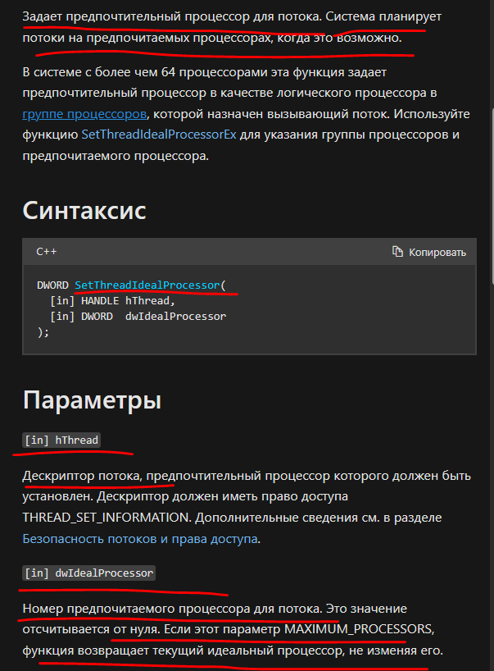

**Потокобезопасность кода (программы) – свойство программного кода (программы) корректно работать в нескольких потоках одновременно.**

OS: **Реентерабельность кода (программы) – свойство одной копии программного кода работать в нескольких потоках одновременно.** Реентерабельный код всегда потокобезопасен. Реентерабельный код не использует статическую память и не изменяет сам себя, все данные сохраняются в динамической памяти.

Понятие fiber – **РУЧНОЕ ПЛАНИРОВАНИЕ ВЫПОЛНЕНИЯ КОДА В РАМКАХ ПОТОКА**

**Волокна выполняются в контексте потоков, которые их планируют**

**Fibers** (Файберы, Фибра, волокна): Windows, Linux. **механизм для ручного планирования выполнения кода в рамках потока**. **Это когда в рамках потока сделать еще разделение во времени (диспетчеризацию)**

Fiber - это легковесный процесс, который работает внутри одного потока выполнения (thread) операционной системы. **Fiber представляет собой логический поток выполнения, который может быть запущен и приостановлен внутри потока выполнения без переключения контекста между потоками.**

**Fiber позволяет реализовать многопоточность внутри одного потока выполнения**,

что может быть полезно в случаях, когда создание нового потока выполнения слишком затратно по ресурсам системы.

**Fiber может быть использован для реализации асинхронных операций ввода-вывода, обработки событий и других задач, которые могут выполняться параллельно.**

**Fiber имеет свой собственный стек вызовов и контекст выполнения, что позволяет ему работать независимо от других fiber внутри того же потока выполнения**. Fiber может быть **запущен и приостановлен в любой момент времени**, что позволяет эффективно использовать ресурсы системы и уменьшить накладные расходы на переключение контекста между потоками.

*Fiber поддерживается в некоторых операционных системах, таких как Windows и Linux, и может быть использован в приложениях, написанных на языках программирования, которые поддерживают многопоточность, таких как C++ и C#.*

РЕЗЮМИРУЕМ:

1. Поток – **это объект ОС**
2. Поток – **средство диспетчеризации доступа к процессорному времени (20 мсек)**
3. Поток – **последовательность команд процессора**
4. Поток – **наименьшая единица работы ядра ОС**
5. **Процесс** – **контейнер потоков**
6. **Процесс имеет как минимум 1 поток main**
7. **Создание потока – это тоже системный вызов**
8. Потоки в рамках одного процесса не изолированы, **все ресурсы кроме процессорного времени – ОБЩИЕ**
9. Для работы с потоками есть специальный API
10. Каждый поток имеет TID – свой уникальный идентификатор
11. **Состояние потока: выполняется running, готов к выполнению ready, блокирован blocked, спит sleep, приостановлен suspend**
12. Код потока – потоковая функция
13. Диспетчеризация осуществляется ОС или самим потоком (фибра)
14. Контекст потока – данные, которые нужны для возобновления работы потока (диспетчеризация, синхронизация) – код, набор регистров, стек памяти и стек ядра, маркер доступа, оперативная память
15. Поток может создавать дочерние потоки
16. Потоки могут создавать деревья потоков – **завершение родительского потока приводит к завершению всех дочерних потоков**
17. Многопоточность – парадигма программирования, приоритетная (по приоритету, есть **абсолютный приоритет – подлежит выполнению в первую очередь** – НАПРИМЕР, **В СИСТЕМАХ РЕАЛЬНОГО ВРЕМЕНИ**) и корпоративная (потоки передают управление друг другу)
18. **Потокобезопасность кода – свойство программного кода корректно работать в нескольких потоках одновременно**
19. **Фибра – механизм ручного планирования выполнения кода в рамках потока**

Для достижения потокобезопасного кода следует использовать методы:

1. Использование ***мьютексов и семафоров для синхронизации доступа к общим ресурсам***.

2. **Использование атомарных операций для выполнения операций над общими данными (InterlockedDecrement, InterlockedIncrement)**

3. Использование потокобезопасных структур данных, таких **как очереди и списки**.

4. **Избегание глобальных переменных и использование локальных переменных в функциях.**

5. **Использование потокобезопасных библиотек и фреймворков.**

6. **Тестирование кода на многопоточность и обнаружение возможных проблем**.

7. **Использование правильной архитектуры приложения, которая позволяет избежать конфликтов при доступе к общим ресурсам.**

# Диспетчеризация потоков: циклическое планирование, приоритетное планирование, кооперативное планирование, понятие приоритета потока и процесса, базовый приоритет потока в Windows, особенности диспетчеризации потоков в системах реального времени, назначение приоритета процессу и потоку в Windows, динамическое (автоматическое) изменение приоритета потоков, распределение процессоров потокам, особенности диспетчеризации потоков в Linux.

В процессоре есть:

1. **регистры**, хранящие **код** (**команды**) – указатель на текущую команду
2. **регистры** **общего назначения – операнды инструкций**, результаты
3. **служебные регистры – хранят состояния процессора**

**ОС – набор процедур, драйверов, обработчиков прерываний и подобных программных компонентов**

**Вычислительный контекст – набор значений регистров в текущий момент времени: указатель на текущую инструкцию, операнды, состояния процессора**

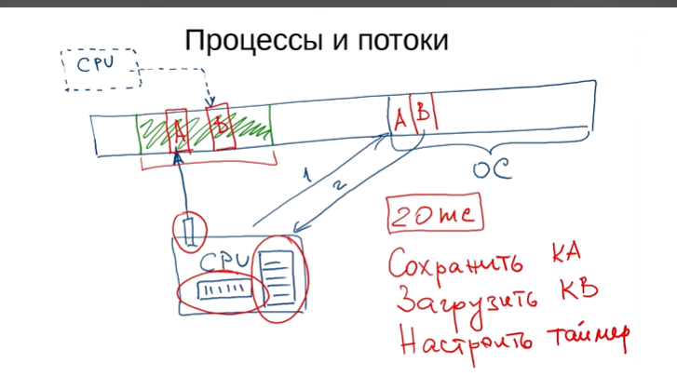

Диспетчеризация потоков

ОС **распределяет ресурсы между процессами**

**Ресурс ЦП – время выполнения**. Этот ресурс распределяется благодаря **планированию**

**Все процессы, которые мы даем ОС, которые хотят использовать ресурсы, могли запуститься и выполнить задачу. Задачи и процессы разные, они используют разные ресурсы в разной последовательности, режимах, долго или медленно, когда есть такое огромное количество разных задач их планирование очень сильно влияет на общую производительность**

**Ресурс ЦП мы оцениваем по времени – процессор работает 100% времени, но сколько он будет отдавать времени каждому процессу?**

**Диспетчеризация – это переключение процессора с одного потока на другой.**

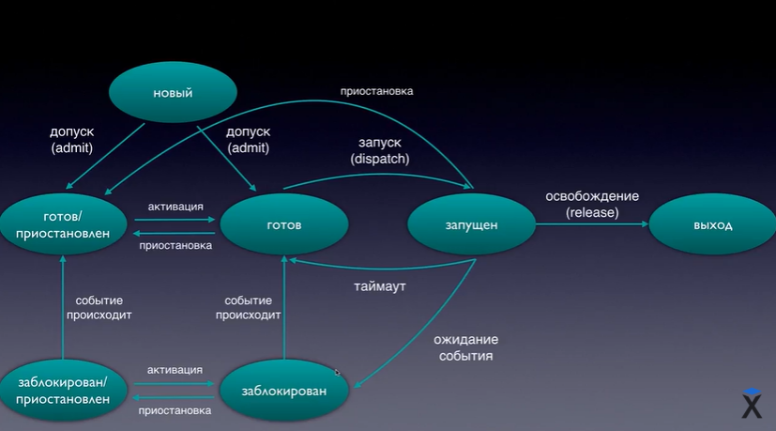

3 вида планирования:

1. **Долгосрочное планирование – добавление процесса в общий пул для будущего запуска**: «**окей, вот процесс, когда-нибудь мы его запустим, наверняка до него дойдет очередь**». **Процесс вообще может никогда не запуститься – ждет очередь**, а его очередь никак не наступает – **«голодание» - проблема неоптимальной приоритезации**

- может использовать приоритеты

- первый пришел – первый обслужился

- влияет на общее количество процессов в целом в компьютере существует

1. **Среднесрочное – добавление процесса в память** – **делается все, кроме запуска**

- приостановка процесса и помещение его во вторичное хранилище и обратно

- **планирование к запуску**: из вторичного движение в память

1. **Краткосрочное** – **выбор процесса** для непосредственного запуска на ЦП

- самая частая задача ОС

- работает постоянно

- **Dispatcher – программа в ОС, он очень умный и быстрый**

- главная задача – эффективное использование ресурса ЦП

1. I/O – какие из ожидающих запросов должны быть обслужены устройствами ввода-вывода

**Для системы – важно эффективно использовать ЦП – основная задача ОС**

**Для пользователя – нужно сократить время отклика – не хотим ждать**

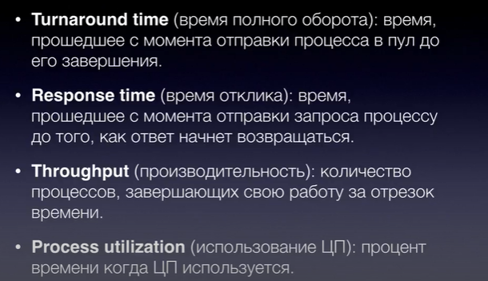

**Приоритеты**

**- процессы могут иметь разные приоритеты**

**- в первую очередь будут обслуживаться процессы с высшим приоритетом**

**Проблема приоритетов – «голодание»**

**Процессы низкого приоритета могут бесконечно ждать своей очереди. Решение – повышать приоритет процесса в зависимости от его возраста - «это как с годами вам все же уступают место в автобусе»**

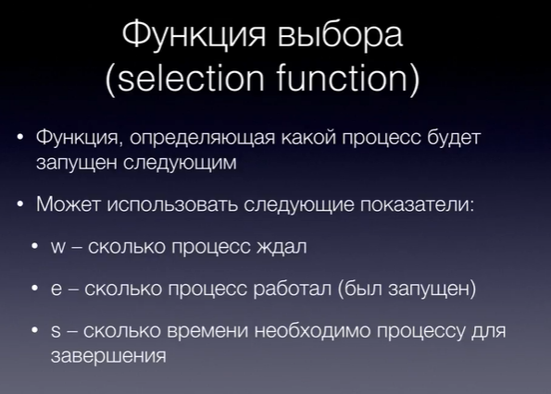

**Ей нужно оценить сам процесс – сколько он ждал, сколько работал. ОС ОБНОВЛЯЕТ ЭТИ СВОЙСТВА ПОСТОЯННО!!!!**

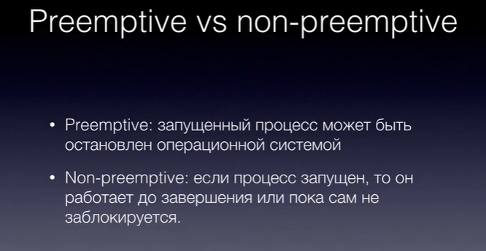

На протяжении существования процесса выполнение его потоков может быть многократно прервано и продолжено. *В системе, не поддерживающей потоки, все сказанное ниже о планировании и диспетчеризации относится к процессу в целом.*

**Переход от выполнения одного потока к другому осуществляется в результате планирования и диспетчеризации.**

Планиро­вание потоков **осуществляется на основе информации, хранящейся в описателях процессов и потоков**. При планировании могут приниматься во внимание **при­оритет потоков, время их ожидания в очереди, накопленное время выполнения, интенсивность обращений к вводу-выводу и другие факторы. ОС планирует вы­полнение потоков независимо от того, принадлежат ли они одному или разным процессам.** Так, например, после выполнения потока некоторого процесса ОС может выбрать для выполнения другой поток того же процесса или же назна­чить к выполнению поток другого процесса.

***Планирование потоков***, по существу, включает в себя решение двух задач:

• **определение момента времени для смены текущего активного потока**;

• **выбор для выполнения потока из очереди готовых потоков.**

Существует множество различных алгоритмов планирования потоков, по-своему решающих каждую из приведенных выше задач. Алгоритмы планирования мо­гут преследовать различные цели и обеспечивать разное качество мультипро­граммирования. **Например, в одном случае выбирается такой алгоритм планирования, при котором гарантируется, что ни один поток/процесс не будет занимать процессор дольше определенного времени, в другом случае целью является мак­симально быстрое выполнение «коротких» задач, а в третьем случае — преиму­щественное право занять процессор получают потоки интерактивных приложе­ний.** Именно особенности реализации планирования потоков в наибольшей степени определяют специфику операционной системы, в частности, является ли она сис­темой пакетной обработки, системой разделения времени или системой реально­го времени.

**Динамическое и статическое планирование**

В большинстве операционных систем универсального назначения планирование осуществляется ***динамически***(on-line), то есть **решения принимаются во время работы системы на основе анализа текущей ситуации. ОС работает в условиях неопределенности — потоки и процессы появляются в случайные моменты вре­мени и также непредсказуемо завершаются. Динамические планировщики могут гибко приспосабливаться к изменяющейся ситуации и не используют никаких предположений о мультипрограммной смеси.** Для того чтобы оперативно найти в условиях такой неопределенности оптимальный в некотором смысле порядок вы­полнения задач, операционная система должна затрачивать значительные усилия.

**Другой тип планирования — *статический*— может быть использован в специа­лизированных системах, в которых весь набор одновременно выполняемых за­дач определен заранее, например, в системах реального времени.**

*Планировщик*называется *статическим*(или предварительным планировщиком), если он при­нимает решения о планировании не во время работы системы, а заранее (off-line). **Соотношение между динамическим и статическим планировщиками аналогично соотношению между диспетчером железной дороги, который пропускает поезда строго по предварительно составленному расписанию, и регулировщиком на пе­рекрестке автомобильных дорог, не оснащенном светофорами, который решает, какую машину остановить, а какую пропустить, в зависимости от ситуации на перекрестке.**

**Результатом работы статического планировщика является таблица, называемая расписанием, в которой указывается, какому потоку/процессу, когда и на какое время должен быть предоставлен процессор.** Для построения расписания плани­ровщику нужны как можно более полные предварительные знания о характери­стиках набора задач, например, о максимальном времени выполнения каждой за­дачи, ограничениях предшествования, ограничениях по взаимному исключению, предельным срокам. **После того как расписание готово, оно может использоваться операционной сис­темой для переключения потоков и процессов**. При этом накладные расходы ОС на исполнение расписания оказываются значительно меньшими, чем при дина­мическом планировании, и сводятся лишь к диспетчеризации потоков/процессов.

**Диспетчеризация**

***Диспетчеризация*заключается в реализации найденного в результате планирова­ния (динамического или статистического) решения, то есть в переключении про­цессора с одного потока на другой. Прежде чем прервать выполнение потока, ОС запоминает его контекст, с тем, чтобы впоследствии использовать эту инфор­мацию для последующего возобновления выполнения данного потока**.

***Контекст потока***отражает

* состояние аппаратуры компьютера в момент прерывания потока: **значение счетчика команд, содержимое регистров общего назначения, режим работы процессора, флаги, маски прерываний и другие параметры.**
* **параметры операционной среды, а именно ссылки на открытые файлы, данные о незавершенных операциях ввода-вывода, коды ошибок выполняемых данным потоком системных вызовов.**

***Диспетчеризация***сводится к следующему:

• **сохранение контекста текущего потока**, который требуется сменить;

• **загрузка контекста нового потока**, выбранного в результате планирования;

• **запуск нового потока на выполнение.**

Поскольку операция переключения контекстов существенно влияет на производительность вычислительной системы, *программные модули ОС выполняют диспетчеризацию потоков совместно с аппаратными средствами процессора.*

**Поток – единица работы процессора, ему выделяется квант процессорного времени**

Что помним?

1. Процесс – единица работы ОС. **Ему соответствует исполняемый файл**
2. Поток – единица работы ядра ОС. **Потоку соответствует потоковая функция**
3. **Процессы и потоки создаются путем системных вызовов**
4. **Процессы и потоки – объекты ядра ОС**
5. В рамках 1 процесса есть минимум 1 поток – main
6. Процессы изолированы друг от друга
7. Потоки в рамках одного процесса имеют доступ ко всем общим ресурсам процесса
8. OS API позволяет управлять процессами и потоками
9. **Процесс получает 3 потока: ввода, вывода, ошибок**
10. Завершение родительского процесса или потока приводит к завершению всех дочерних процессов и потоков
11. **Многопоточность – ПРИОРИТЕТНАЯ И КООПЕРАТИВНАЯ**
12. System Idle Process PID 0
13. **Процесс init – прародитель всех процессов**

**Когда компьютер работает в многозадачном режиме, на нем зачастую запускается сразу несколько процессов или потоков, претендующих на использование центрального процессора. Такая ситуация складывается в том случае, если в состоянии готовности одновременно находятся два или более процесса или потока. Если доступен только один центральный процессор, необходимо выбрать, какой из этих процессов будет выполняться следующим. Та часть операционной системы, на которую возложен этот выбор, называется ПЛАНИРОВЩИКОМ, а алгоритм, который ею используется, называется алгоритмом планирования**

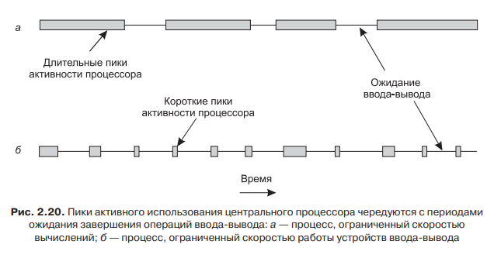

Что делать планировщику?

1. Важен сам момент принятия решения – например, при создании нового процесса, какой выполнить – родительский или дочерний?
2. **Принять решение, когда процесс завершит работу. Надо выбрать следующий из числа готовых к выполнению**. Если нету таких – запускается холостой idle-процесс
3. **Если процесс блокируется, нужно выбрать другой процесс. Например, если процесс A играет важную роль и ожидает пока Б не выйдет из критической области, разумно дать выполнение процессу Б, чтобы А дальше работал**
4. **Принять решение при возникновении прерывания ввода-вывода**

**Приоритетный и неприоритетный алгоритм планирования**

|  |  |
| --- | --- |
| **Приоритетный** | **Неприоритетный** |
| **Предусматривает выбор процесса и предоставление ему возможности работать до истечения некоторого строго определенного периода времени**    Осуществление приоритетного алгоритма планирования **требует наличия прерываний по таймеру,** возникающих по окончании определенного периода времени, чтобы вернуть управление центральным процессором планировщику. Если прерывания по таймеру недоступны, остается лишь использовать неприоритетное планирование | **Выбирает запускаемый процесс, а потом просто даст ему возможность выполняться, пока он не заблокируется**, либо пока сам не освободит ЦП. Этот процесс вообще может идти несколько часов и он не будет остановлен |

**Задачи алгоритма:**

1. Предоставление каждому процессу справедливой доли
2. Наблюдение за политиками
3. Баланс – поддержка загруженности всех составных частей системы

Циклическое планирование

**- простое и не приводит к голоданию**

**- КАЖДОМУ ПРОЦЕССУ НАЗНАЧАЕТСЯ ОПРЕДЕЛЕННЫЙ ИНТЕРВАЛ ВРЕМЕНИ – КВАНТ**

**- ПО ИСТЕЧЕНИЮ КВАНТА ПРОЦЕСС ПЕРЕХОДИТ В КОНЕЦ СПИСКА**

**- использует разделение времени, предоставляя каждому потоку временной интервал (квант)** – запас процессорного времени и прерывает поток, если к тому времени он не завершился. Поток возобновится в следующий раз, когда ему будет назначен временной интервал

- обычно квант 20 мсек

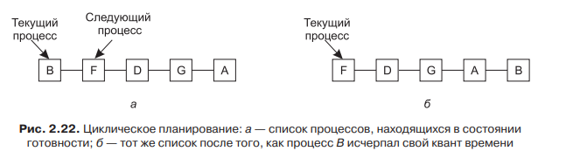

Если процесс завершается или изменяет свое состояние на ожидание в течение приписанного ему кванта времени, **планировщик выбирает для выполнения первый процесс в очереди готовности**. **В отсутствие разделения времени или если кванты были большими по сравнению с размерами заданий, процесс, который производил большие задания, был бы предпочтительнее других процессов**

**Недостатки:**

* **слишком малый квант времени приводит к частому переключению процессов и снижению производительности;**
* **слишком большой квант может привести к увеличению времени ответа на интерактивный запрос.**



Приоритетное планирование

В циклическом планировании явно прослеживается предположение о равнозначности всех процессов. Зачастую люди, обладающие многопользовательскими компьютерами и работающие на них, имеют на этот счет совершенно иное мнение. К примеру, в университете иерархия приоритетности должна нисходить от декана к факультетам, затем к профессорам, секретарям, техническим работникам, а уже потом к студентам. Необходимость учета внешних факторов приводит к приоритетному планированию. **Основная идея проста: каждому процессу присваивается значение приоритетности и запускается тот процесс, который находится в состоянии готовности и имеет наивысший приоритет.**

Каждому процессу присваивается приоритет, и управление передается процессу с самым высоким приоритетом. Обычно процессы объединяют по приоритетам в **группы**, и применяют приоритетное планирование среди групп, а внутри группы используют циклическое планирование



**Чтобы предотвратить бесконечное выполнение высокоприоритетных процессов, планировщик должен понижать уровень приоритета текущего выполняемого процесса с каждым сигналом таймера** (то есть с каждым его прерыванием). **Если это действие приведет к тому, что его приоритет упадет ниже приоритета следующего по этому показателю процесса, произойдет переключение процессов.** Можно выбрать и другую альтернативу: каждому процессу может быть выделен максимальный квант допустимого времени выполнения. Когда квант времени будет исчерпан, шанс запуска будет предоставлен другому процессу, имеющему наивысший приоритет

В UNIX-системах есть команда nice, позволяющая пользователю добровольно снизить приоритет своего процесса, чтобы угодить другим пользователям, но ею никто никогда не пользуется.

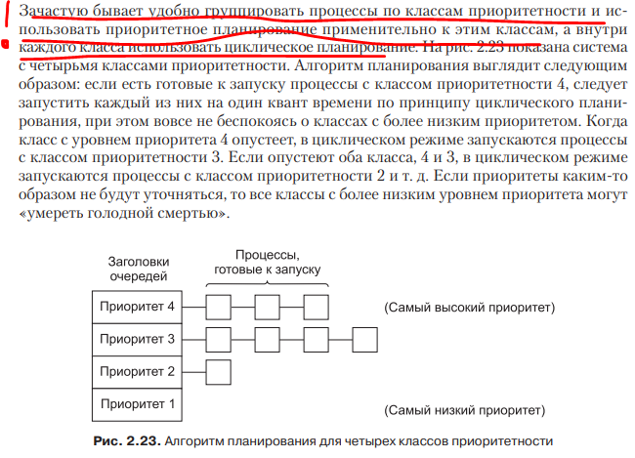

Гарантированное планирование

Если работает n процессов, каждый из них получит 1/n от общего числа процессорных циклов

Чтобы выполнить это обещание, **система должна отслеживать, сколько процессорного времени затрачено на каждый процесс с момента его создания.** **Затем она вычисляет количество процессорного времени, на которое каждый из них имел право, а именно время с момента его создания, деленное на n.** Поскольку также известно и количество времени центрального процессора, уже полученное каждым процессом, **нетрудно подсчитать соотношение израсходованного и отпущенного времени центрального процессора**. Соотношение 0,5 означает, что процесс получил только половину от того, что должен был получить, а соотношение 2,0 означает, что процесс получил вдвое больше времени, чем то, на которое он имел право. **Согласно алгоритму, после этого будет запущен процесс с самым низким соотношением, который будет работать до тех пор, пока его соотношение не превысит соотношение его ближайшего конкурента**

Лотерейное планирование

Основная идея состоит в раздаче процессам лотерейных билетов на доступ к различным системным ресурсам, в том числе к процессорному времени. **Когда планировщику нужно принимать решение, в случайном порядке выбирается лотерейный билет, и ресурс отдается процессу, обладающему этим билетом**. Применительно к планированию процессорного времени система **может проводить лотерейный розыгрыш 50 раз в секунду, и каждый победитель будет получать в качестве приза 20 мс процессорного времени**

Справедливое планирование

Чтобы избежать подобной ситуации, некоторые системы перед планированием работы процесса **берут в расчет, кто является его владельцем**. В этой модели каждому пользователю распределяется некоторая доля процессорного времени и планировщик выбирает процессы, соблюдая это распределение. Таким образом, если каждому из двух пользователей было обещано по 50 % процессорного времени, то они его получат, независимо от количества имеющихся у них процессов

**Кооперативное планирование (невытесняющее планирование)**

**Гарантированное планирование**. ОС гарантирует существующим потокам, что они получат гарантированную справедливую часть процессорного времени.

**КООПЕРАТИВНЫЕ (невытесняющие)** алгоритмы основаны на том, **что активному потоку позволяется выполняться, пока он сам, по собственной инициативе, не отдаст управление операционной системе.**

**Вытесняющие алгоритмы**

**Решение о переключении процессора с выполнения одного потока на выполнение другого потока принимается операционной системой**.

Понятие приоритета потока и процесса

**Какие бывают процессы?**

- **фоновые** процессы

- процессы с **нормальным** приоритетом

- процессы с **высоким** приоритетом

- процессы **реального** времени

Базовый приоритет потока

**Уровни приоритета варьируются от нуля (самый низкий приоритет) до 31 (наивысший приоритет).** Только поток с нулевой страницей может иметь нулевой приоритет. (Поток нулевой страницы — это **системный поток, отвечающий за обнуление всех свободных страниц, если нет других потоков, которые должны выполняться**.)

От 0 до 31. Обычно от 1 до 31, так как нулевой приоритет имеет поток с нулевой страницей



**Каждый процесс принадлежит к одному из следующих классов приоритетов:**

* **IDLE**_PRIORITY_CLASS - 4
* **BELOW**_NORMAL_PRIORITY_CLASS - 6
* **NORMAL**_PRIORITY_CLASS – 8 ПО УМОЛЧАНИЮ
* **ABOVE**_NORMAL_PRIORITY_CLASS - 10
* **HIGH**_PRIORITY_CLASS - 13
* **REALTIME**_PRIORITY_CLAS – 24

**Ниже приведены уровни приоритета потоков в каждом классе приоритета процесса:**

* THREAD_PRIORITY_**IDLE**
* THREAD_PRIORITY_**LOWEST**
* THREAD_PRIORITY_**BELOW**_NORMAL
* THREAD_PRIORITY_**NORMAL**
* THREAD_PRIORITY_**ABOVE**_NORMAL
* THREAD_PRIORITY_**HIGHEST**
* THREAD_PRIORITY_**TIME**_**CRITICAL**

Используйте функцию [**CreateProcess**](https://learn.microsoft.com/ru-ru/windows/win32/api/processthreadsapi/nf-processthreadsapi-createprocessa), чтобы указать класс приоритета дочернего процесса при его создании. ***Если вызывающий процесс IDLE_PRIORITY_CLASS или BELOW_NORMAL_PRIORITY_CLASS, новый процесс наследует этот класс***.

Используйте функцию [**GetPriorityClass**](https://learn.microsoft.com/ru-ru/windows/win32/api/processthreadsapi/nf-processthreadsapi-getpriorityclass)  для определения текущего класса приоритета процесса и функцию [**SetPriorityClass**](https://learn.microsoft.com/ru-ru/windows/win32/api/processthreadsapi/nf-processthreadsapi-setpriorityclass), чтобы изменить класс приоритета процесса

**Приоритет потока — величина, складывающаяся из двух составных частей: приоритета породившего поток процесса и собственно приоритета потока**. **Когда поток создается, ему назначается приоритет, соответствующий приоритету породившего его процесса.**

**Базовый приоритет потока – сочетание класса приоритета процесса и приоритета потока, изменяется в пределах [1, 31], по умолчанию – 8** ((((**на самом деле это когда приоритет normal у потока, то есть зависит только от приоритета процесса**))))

**Приоритеты возрастающие**

Особенности диспетчеризации в системах реального времени

***Другими системами реального времени являются система отслеживания параметров пациента в палате интенсивной терапии, автопилот воздушного судна, устройство управления промышленными роботами на автоматизированном предприятии. Во всех этих случаях получение верного результата, но с запозданием, зачастую так же неприемлемо, как и неполучение его вообще***

**Системы реального времени обычно делятся на жесткие системы реального времени** (системы жесткого реального времени), в которых соблюдение крайних сроков обязательно, и **гибкие системы реального времени (системы мягкого реального времени), в которых нерегулярные несоблюдения крайних сроков нежелательны, но вполне допустимы.** В обоих случаях режим реального времени достигается за счет разделения программы на несколько процессов, поведение каждого из которых вполне ПРЕДСКАЗУЕМО и заранее известно. **Эти процессы являются, как правило, быстротечными и способными успешно завершить свою работу за секунду**. При обнаружении внешнего события планировщик должен так спланировать работу процессов, чтобы были соблюдены все крайние сроки

В системах реального времени алгоритм планирования должен:

1. Учитывать соблюдение предельных сроков
2. Давать предсказуемость
3. Процессы предсказуемы (мы знаем +- сколько они будут идти по времени)
4. Отдается приоритет высшему процессу всегда!!!

В системах реального времени – потоки имеют АБСОЛЮТНЫЙ ПРИОРИТЕТ, они ни с чем не считаются

**Суть – как только поток с более высоким приоритетом переходит в состояние готовности, текущий будет вытесняться (то есть из активного он переходит в состояние готовности) и управление передается более приоритетному потоку**

**Диспетчеризация в системах реального времени имеет свои особенности, которые отличают ее от диспетчеризации в обычных операционных системах. Некоторые из этих особенностей включают:**

1. Жесткие требования к времени отклика: **В системах реального времени требуется, чтобы задачи выполнялись в строго определенные сроки. Диспетчер должен управлять процессами таким образом, чтобы гарантировать выполнение задач в заданные сроки.**

2. Приоритеты задач: **В системах реального времени задачи могут иметь различные приоритеты, и диспетчер должен управлять процессами таким образом, чтобы задачи с более высоким приоритетом выполнялись в первую очередь.**

3. Отсутствие прерываний: **В системах реального времени не допускается прерывание выполнения задачи, кроме случаев, когда это необходимо для выполнения задачи более высокого приоритета.**

4. **Предсказуемость: В системах реального времени требуется предсказуемость выполнения задач. Диспетчер должен управлять процессами таким образом, чтобы гарантировать, что задачи будут выполняться в заданные сроки с высокой степенью предсказуемости.**

5. **Реакция на события: В системах реального времени может возникать необходимость реагировать на события в реальном времени, такие как сигналы от датчиков или пользовательские действия. Диспетчер должен управлять процессами таким образом, чтобы гарантировать быструю реакцию на события.**

В целом, диспетчеризация в системах реального времени требует более жестких требований к управлению процессами, чем в обычных операционных системах. **Диспетчер должен управлять процессами таким образом, чтобы гарантировать выполнение задач в заданные сроки с высокой степенью предсказуемости и эффективно использовать ограниченные ресурсы.**

Назначение приоритета процессу и потоку

1. **CreateProcess - можно указать при создании процесса**
2. **SetThreadPriority** назначить приоритет **потоку** ЭТО ТОЖЕ СИСТЕМНЫЙ ВЫЗОВ
3. **SetPriorityClass** назначить приоритет **процессу** ЭТО ВСЕ СИСТЕМНЫЕ ВЫЗОВЫ
4. **SetThreadIdealProcessor (поток, номер процессора) – задает предпочтительный процессор для потока. Значение номера от 0 до MAXIMUM_PROCESSORS**

**Назначение потоку приоритета происходит в два этапа**.

• каждому процессу в момент создания присваивается класс приоритета.

**GetPriorityClass и SetPriorityClass*. (также можно установить в CreateProcess)***

• **При создании уровень приоритета потока по умолчанию устанавливается равным уровню класса приоритета процесса, создавшего данный поток**.

Получить:

1. GetThreadPriority
2. GetPriorityClass

Динамическое изменение приоритета потоков

Базовый уровень – комбинация приоритета потока и приоритета процесса, которому принадлежит поток

Динамический приоритет – изменяемый во времени приоритет, реализует адаптивное планирование

СИСТЕМА НЕ БУДЕТ МЕНЯТЬ ПРИОРИТЕТ ПОТОКОВ С УРОВНЕМ РЕАЛЬНОГО ВРЕМЕНИ!

Динамическое (автоматическое) изменение приоритета потоков - **Иногда система изменяет уровень приоритета потока. Это происходит в ответ на некоторые события, связанные с вводом-выводом.** **Система повышает приоритет только тех потоков, базовый уровень которых находится в пределах 1-15 (область динамического приоритета).** **Система не допускает динамического повышения приоритета потока до уровней реального времени (более 15), поскольку потоки с такими уровнями обслуживают системные функции, это ограничение не дает приложению нарушить работу операционной системы.**

!! OS может динамически изменять приоритет потока, этот режим работы может быть

включен/отключен с помощью системного вызова

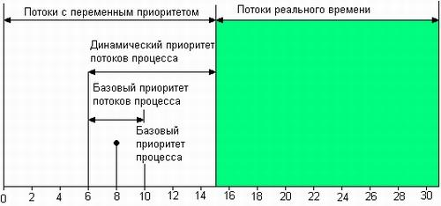

В Windows, например, **приоритет потоков может быть изменен с помощью функции SetThreadPriority().** **Эта функция позволяет изменять приоритет потока в диапазоне от THREAD_PRIORITY_IDLE (самый низкий приоритет) до THREAD_PRIORITY_TIME_CRITICAL (самый высокий приоритет).**

***Приоритет потока может быть изменен как вручную, так и автоматически операционной системой в зависимости от текущей нагрузки на процессор и приоритетов других потоков.***

**Например, если в системе запущено несколько потоков с высоким приоритетом, операционная система может временно снизить приоритет некоторых из них, чтобы обеспечить более равномерное распределение ресурсов процессора.**

**Условие освобождения потоком процессора:**

1. **Исчерпан квант времени**
2. **Появился более приоритетный готовый поток**
3. **Поток сам добровольно перешел в очередь готовых**
4. **Поток добровольно блокируется в состоянии ожидания**
5. **Поток снизил свой приоритет**
6. **Поток добровольно исключил текущий процессор из маски привязки**
7. **Поток завершил свое выполнение**

Распределение процессоров потокам

SMP (symmetric multiprocessing, одинаковые равноценные процессоры), **закрепление процессов за процессорами, две задачи:**

1. **повышение производительности**
2. **равномерная загрузка процессоров**
3. **переключение процесса на другой процессор приводит к снижению производительности** (кэш привязан к процессору, эффект ping/pong).

*По умолчанию Windows 2000 использует* ***нежесткую******привязку*** *(****soft*** *affinity)* ***потоков к процессорам.******Это означает, что при прочих равных условиях, система пытается выполнять поток на том же процессоре, на котором он работал в последний раз****. При таком подходе можно повторно использовать данные, все еще хранящиеся в кэше процессора.*

Windows 2000 позволяет подстроиться под эту архитектуру, закрепляя отдельные процессы и потоки за конкретными процессорами. **Иначе говоря, Вы можете контролировать, на каких процессорах будут выполняться Ваши потоки. Такая привязка называется жесткой (hard affinity).**

Количество процессоров система определяет при загрузке, и эта информация становится доступной приложениям через функцию GetSystemInfo

По умолчанию любой поток может выполняться на любом процессоре. **Чтобы потоки отдельного процесса работали лишь на некоем подмножестве процессоров**, используйте функцию **SetProcessAffinityMask**

BOOL **SetProcessAffinityMask**( HANDLE hProcess, **описатель процесса**

DWORD_PTR dwProcessAffinityMask); **битовая маска, указывает на каких процессорах могут выполняться потоки данного процесса**. Привязка к процессорам наследуется дочерними процессами

BOOL **GetProcessAffinityMask**(

HANDLE hProcess, описатель процесса

PDWORD_PTR pdwProcessAffinityMask, сюда вернет результат

PDWORD_PTR pdwSystemAffinityMask); системная маска – какие процессоры вообще могут выполнять потоки в системе?



GetProcessAffinityMask()

SetProcessAffinityMask()

SetThreadIdealProcessor(…MAXIMUM_PROCESSORS)

# Управление памятью: упрощенные схемы чтения и записи данных в оперативную память, адресное пространство, виртуальная память, страничный свопинг, страничная память, таблица страниц, Memory Management Unit, Translation Lookaside Buffer, трансляция виртуальных адресов в реальные, смена контекста процесса, инвертированные таблицы, понятие рабочего набора, алгоритм замещения страниц LRU, структура адресного пространства Windows/32, распределение памяти для стека приложения в Windows, распределение heap-памяти в Windows, выделение виртуальной и освобождение памяти в Windows, управление рабочим множеством страниц в Windows, запрет свопинга в Windows, распределение и управление Heap-памятью, особенности управления памятью в Linux.

Оперативная память – самая главная память, самая критическая часть системы. Компьютер может работать без жесткого диска и постоянных носителей

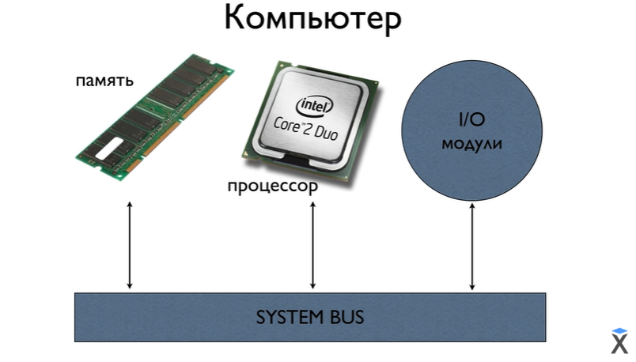

Компьютер = **память + процессор + I/O модули на шине для передачи информации**

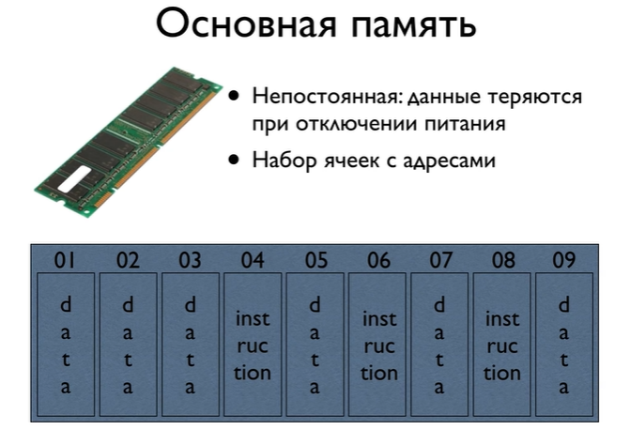



**Со временем была разработана концепция иерархии памяти, согласно которой компьютеры обладают несколькими мегабайтами очень быстродействующей, дорогой и энергозависимой кэш-памяти, несколькими гигабайтами памяти, средней как по скорости, так и по цене, а также несколькими терабайтами памяти на довольно медленных, сравнительно дешевых дисковых накопителях,** не говоря уже о сменных накопителях, таких как DVD и флеш-устройства USB. **Превратить эту иерархию в абстракцию, то есть в удобную модель, а затем управлять этой абстракцией — и есть задача операционной системы**

Та часть операционной системы, которая управляет иерархией памяти (или ее частью), называется **менеджером, или ДИСПЕТЧЕРОМ ПАМЯТИ. Он предназначен для действенного управления памятью и должен следить за тем, какие части памяти используются, выделять память процессам, которые в ней нуждаются, и освобождать память, когда процессы завершат свою работу**

Память – набор ячеек с адресами

1. Она относительно дешевая
2. Приложения – прожорливые. Все процессы хотят память
3. Управление памятью включает обмен данными с вторичными носителями
4. Память (СЮРПРИЗ) МЕДЛЕНЕЕ ЦП

Требования к ОС задач по управлению памятью:

1. **Распределение – программист не знает и не должен знать, где в памяти будет его приложение. Оно может быть временно перемещено на диск. Обращения к памяти должны конвертироваться в физический адрес**
2. Защита – процессы не должны иметь возможности обратиться к области памяти, используемой другим процессом
3. Разделение – доступ к одному участку памяти должен быть доступен нескольким процессам, давать процессом доступ к одной и той же программе эффективнее, чем создавать копию для каждого процесса
4. **Логическая организация**

- организация памяти с точки зрения ПРОЦЕССОВ (ПРОГРАММ)

- не обязательно совпадает с физической

- память растет линейно

- программы могут состоять из модулей, которые компилируются отдельно друг от друга, у разных модулей – разные уровни доступа, процессы могут использовать одни и те же модули

Да, на ОС ложится много ответственности – это все надо учесть. Для нас, программистов, все что связано с памятью должно быть удобно и просто

1. **Физическая организация**

**- за нее программист не отвечает**

**- программист не знает сколько памяти доступно**

Упрощенные схемы чтения и записи данных в оперативную память

Упрощенная схема **чтения** данных:

1. Адресная шина
2. Регистр адреса
3. Оперативная память
4. Регистр данных
5. Шина данных



1) **Процессор посылает на шину адреса адрес нужной ячейки памяти**

2) **Память обнаруживает, что этот адрес из её адресного пространства, и записывает в регистр адреса**

3) **Дешифратор из двоичного кода получает унитарный код**

4) **Процессор дает команду прочитать. Считывает из ячейки информацию в регистр данных. Затем подключается к шине данных.**

5) **Готово. Процессор забирает с шины данных считанный код.**

Упрощенная схема записи данных:



1) **Процессор посылает на шину адреса адрес нужной ячейки памяти, в которую нужно записать информацию.**

2) **Память обнаруживает, что этот адрес из её адресного пространства, и записывает в регистр адреса.**

3) **Процессор отправляет данные на шину данных**.

4) **С шины данных в регистр данных.**

5) **Запись в соответствующую ячейку.**

Адресное пространство

- это абстракция ядра ОС (реальной памяти), это **непрерывный диапазон адресов, выделяемых ОС процессу, у каждого процесса свое адресное пространство**

**Придумать для памяти новую абстракцию: адресное пространство**. Так же как понятие процесса создает своеобразный абстрактный центральный процессор для запуска программ, **понятие адресного пространства создает своеобразную абстрактную память, в которой существуют программы**. **Адресное пространство — это набор адресов, который может быть использован процессом для обращения к памяти**. У каждого процесса имеется **собственное адресное пространство**, НЕЗАВИСИМО от того адресного пространства, которое принадлежит другим процессам (за исключением тех особых обстоятельств, при которых процессам требуется совместное использование их адресных пространств).

**Разделение памяти – давайте поделим память на некоторые одинаковые участки, у нас многозадачность и много процессов. И будем эти участки раздавать по какой-то логике, потом освобождаться**

**Partitioning – разделение памяти – разделение жесткого диска, можно при установке ОС разделить диски на разделы,** будет **с токи зрения пользователя казаться, что есть несколько жестких дисков,** но по факту это просто раздел одного жесткого

Типы разделения:

1. Фиксированное разделение
2. Динамическое разделение
3. Simple paging
4. Simple segmentation
5. Virtual memory paging
6. Virtual memory segmentation

**Фиксированное разделение**

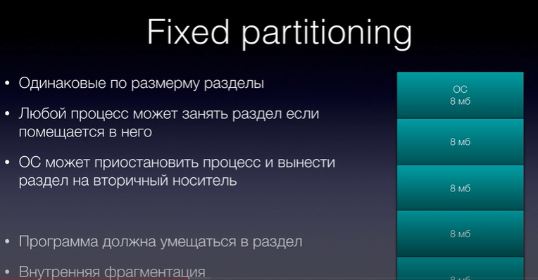

**Решение – неравные разделы – против фрагментации (минимизировать неиспользованное пространство). Нам нужно теперь думать, какой раздел дать процессу? Сколько памяти он требует? Что ему дать? К разделам могут быть очереди – дополнительная работа ОС, новые структуры данных для распределения памяти**

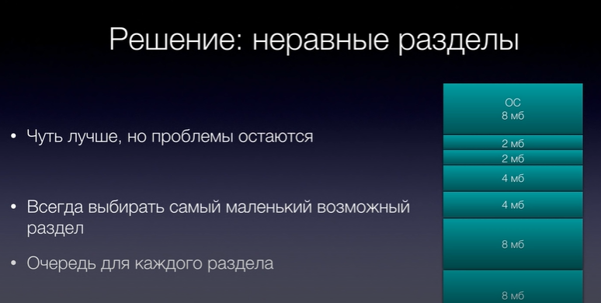

**Динамическое разделение – мы не можем просто втягивать в наши рамки процессы, процессам дать столько, сколько надо!**

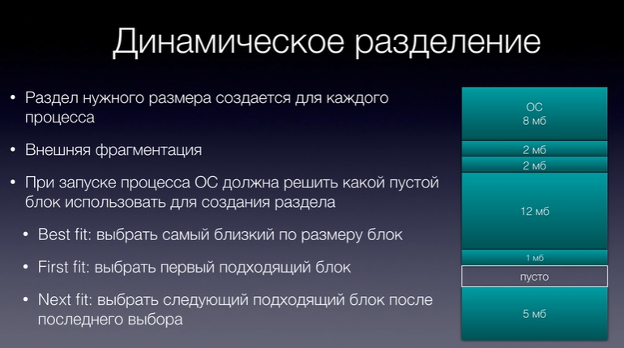

Страничная память. Таблица страниц. Memory Management Unit

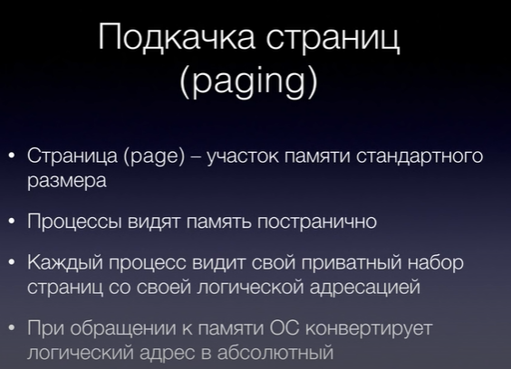

**Давайте разделим память на логические блоки**

**Страница – участок памяти стандартного размера**

Пусть процессы будут видеть память **СТРАНИЧНО**

**Здорово, если бы процесс видел приватный набор страниц со своей логической адресацией и ничего не знал про сложную организацию – пустые и не пустые участки …**

**Пусть процесс видит** память в идеальном виде, будто бы идеально сделанная для него

Это и есть идея подкачки страниц

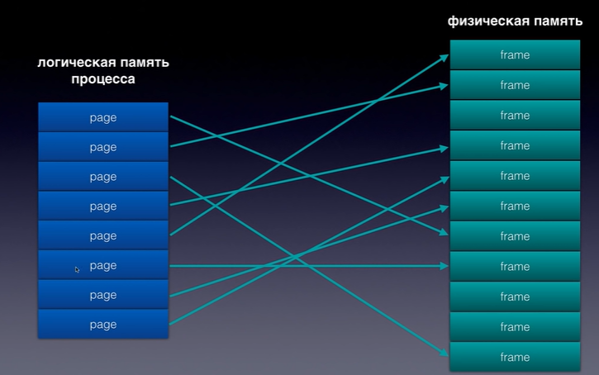

**Под капотом ОС перенаправляет каждую из этих страниц на реальную страницу в физической памяти. Процессу не надо знать вообще вот эти все связи и страшную картину!!!!**

Page – frame

**Они одинаковы по размеру – нам нужно удобное отношение 1:1**

Но как это организовать? **Логично, что нам нужно просто завести структуру для соответствия, какая логическая страница к какому frame физической памяти соотносится. Некая таблица соответствия – эту функцию выполняет MEMORY MANAGEMENT UNIT**

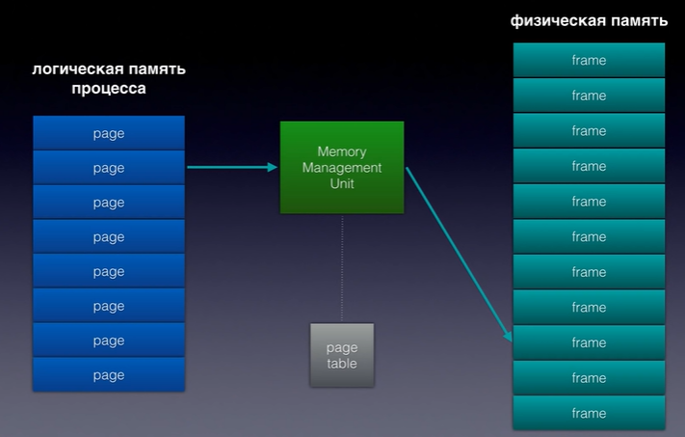

**Механизм MMU работает с помощью ЦП и использует таблицу страниц**, которая хранится в ОС

**В этой таблице грубо говоря написано, что страница 1 для этого процесса соответствует такому-то адресу физической памяти** и так далее. **Когда процесс обращается к памяти, к своей идеальной и ровной памяти, она перенаправляется в настоящую локацию**

Когда процесс обращается к памяти на странице, он обращается при помощи двух чисел:

1. **Номер страницы** page number
2. **Смещение относительно начала offset** (**нужна конкретная область**, дистанция от начала и там то, что нужно)

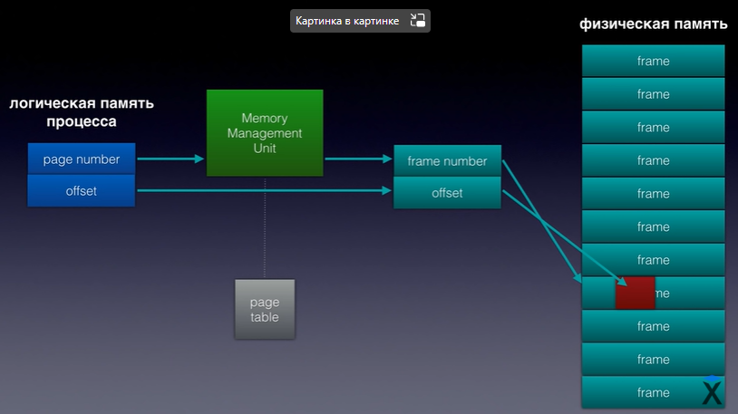

**MMU сконвертирует страницу в физический frame при помощи page table, хранящейся в ОС. Он сконвертирует номер страницы, а отступ сохранится**

Виртуальная память

**Процессы обычно не используют всю доступную им память** – да, им нужно, например, 2 ГБ, но *все эти 2 ГБ они почти никогда не будут использовать*. **Массивы, матрицы (структуры данных) - у них часто имеется избыточный размер**, чуть больше нужного даем как программисты

*Части памяти, данные процессу, могут использоваться в разное время*

***Процессу нужно 2 ГБ, но не в одно время. Память будет простаивать, а кому-то может не хватать в этот момент***

**ЛОГИЧЕСКОЕ АДРЕСНОЕ ПРОСТРАНСТВО ДЛЯ ПРОЦЕССА МОЖЕТ ПРЕВЫШАТЬ ПО РАЗМЕРУ ПЕРВИЧНУЮ ПАМЯТЬ!!!!**

**Механизм, позволяющий процессам не думать о том, сколько реально физической памяти есть в компьютере, и работать так, будто все адресное пространство поддержано физической памятью**

Все адресное пространство разбивается на страницы

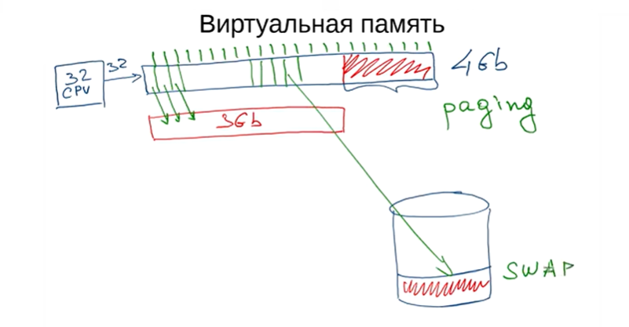

Файл подкачки Windows. SWAP – большой НЕПРЕРЫВНЫЙ БЛОК ФИЗИЧЕСКОЙ ПАМЯТИ. АДРЕСНОЕ ПРОСТРАНСТВО ОБЫЧНО ИСПОЛЬЗУЕТСЯ НЕ ПОЛНОСТЬЮ – не все страницы заполнены.

**Физическая память - это устройство для хранения данных на постоянной основе**, тогда как оперативная память - это тип памяти, который используется компьютером для временного хранения данных, которые нужны для выполнения задач. **Физическая память используется для хранения операционной системы, программ, файлов и прочих данных, которые должны сохраняться даже после выключения компьютера.** Оперативная память используется для запуска программ и выполнения операций, а затем эти данные удаляются из памяти, когда они больше не нужны. **Физическая память имеет большую емкость и медленнее оперативной памяти и она ЭНЕРГОНЕЗАВИСИМА**, тогда как **оперативная память имеет меньшую емкость и быстрее физической памяти – ОНА ЭНЕРГОЗАВИСИМА.**

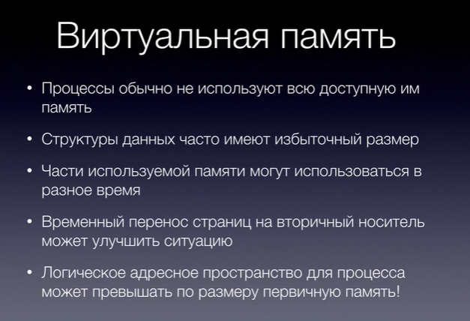

**Виртуальная память – метод управления памятью процессора**, предназначенный для **выполнения программ, которым** **выделяется адресное пространство, превышающее доступный физический объем памяти компьютера.**

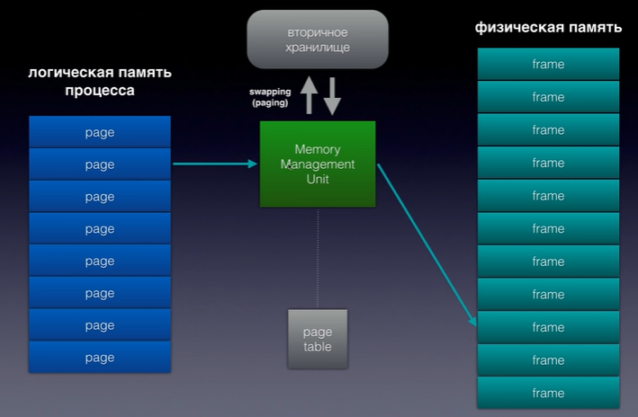

Что если мы будем **переносить часть неиспользуемых страниц на вторичный носитель, освобождать память для более важных задач**? **Логическое адресное пространство (синяя колонка) может превышать размер вообще реальной физической памяти**

**Когда мы обращаемся к странице и оказывается, что ее нет физически в памяти (значит она во вторичном хранилище) – назовем это PAGE FAULT**

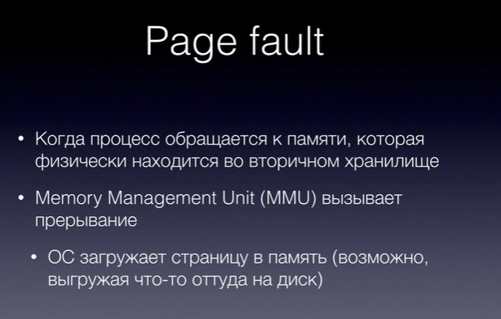

ЦП ПЕРЕДАЕТ УПРАВЛЕНИЕ ОС!!! **Это системное прерывание называется ошибкой отсутствия страницы (page fault).** **Операционная система выбирает редко используемый страничный блок и сбрасывает его содержимое на диск (если оно еще не там). Затем она извлекает (также с диска) страницу, на которую была ссылка, и помещает ее в только что освободившийся страничный блок, вносит изменения в таблицы и заново запускает прерванную команду**

НЕТ НИЧЕГО МЕДЛЕННЕЕ ЖЕСТКОГО ДИСКА

**Подгрузка страниц – можем ли мы предугадать, какая страница нам понадобится**? Может загрузим ее заранее

- **Demand paging – это когда страница загружается по требованию, когда требуется, «ленивая подгрузка»**

- **Pre-fatching** – если мне сейчас понадобилась страница 27, может в будущем понадобится 28? ОС думает: «**Окей, может сразу загрузить их вместе?**» Тогда потом можно будет обслужить процесс быстрее! **ПРИНЦИП ЛОКАЛЬНОСТИ**

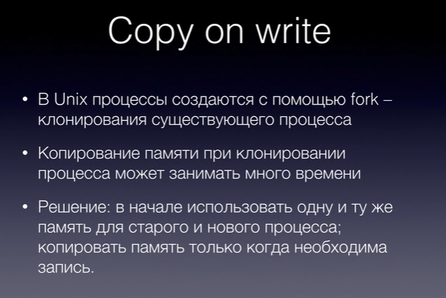

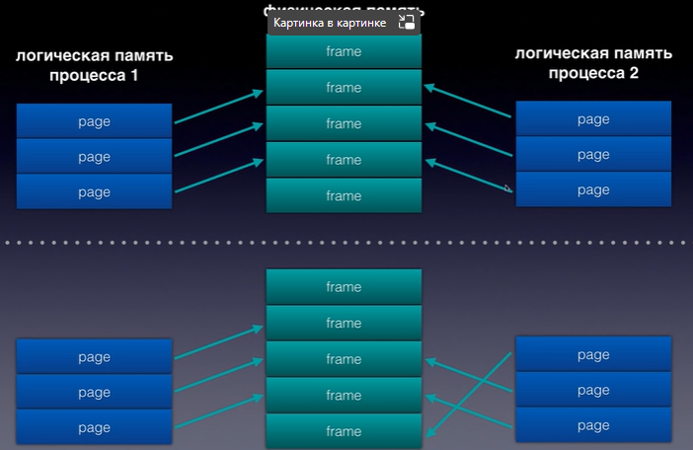

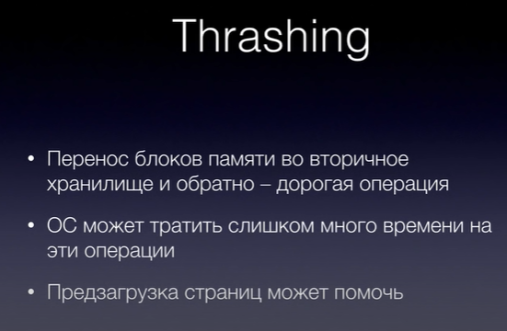

В основе виртуальной памяти лежит идея, что **у каждой программы имеется собственное адресное пространство, которое разбивается на участки, называемые страницами**. Каждая **страница представляет собой непрерывный диапазон адресов**. **Эти страницы отображаются на физическую память, но для запуска программы одновременное присутствие в памяти всех страниц необязательно.** **Когда программа ссылается на часть своего адресного пространства, находящегося в физической памяти, аппаратное обеспечение осуществляет необходимое отображение на лету.** **Когда программа ссылается на часть своего адресного пространства, которое не находится в физической памяти, операционная система предупреждается о том, что необходимо получить недостающую часть и повторно выполнить потерпевшую неудачу команду**

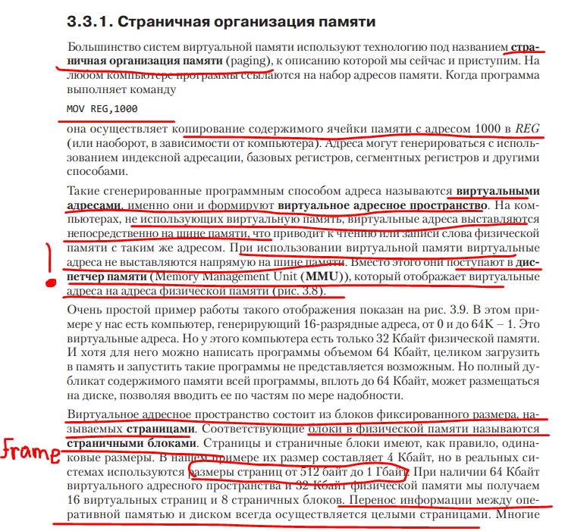

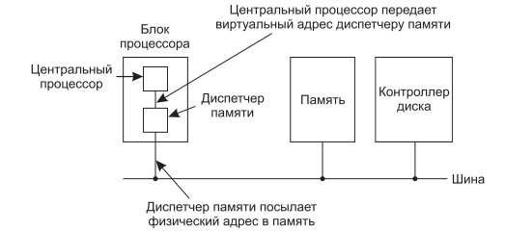

Трансляция виртуальных адресов в реальные



**MMU – Memory Management Unit – диспетчер памяти – аппаратное (программируемое) устройство, входящее в состав процессора и предназначенное для трансляции виртуальных адресов оперативной памяти в реальные**

Страничный свопинг

Страничный свопинг - механизм OS обмена (**вытеснения и загрузки) содержимым блоков оперативной физической памяти компьютера с устройством хранения данных с целью расширения адресуемого объема оперативной памяти компьютера**. Механизм является аппаратно-программным. (т.е. **при переполнении ОЗУ блок данных вытесняется и записывается на диск, а потом может быть так же возвращен в оперативную память**) ТО ЕСТЬ ЭТО ОБМЕН БЛОКОВ ОПЕРАТИВНОЙ ПАМЯТИ С УСТРОЙСТВОМ ХРАНЕНИЯ ДАННЫХ С ЦЕЛЬЮ РАСШИРИТЬ АДРЕСУЕМЫЙ ОБЪЕМ ОПЕРАТИВНОЙ ПАМЯТИ

Страничный свопинг (paging) - это механизм управления памятью в операционных системах, **который позволяет перемещать страницы памяти между оперативной памятью и файлом подкачки (swap file) на жестком диске.**

Когда операционная система запускает приложение, она выделяет для него определенное количество оперативной памяти. **Если приложение использует больше памяти, чем выделено, операционная система начинает перемещать неиспользуемые страницы памяти на жесткий диск, освобождая место в оперативной памяти для других приложений. Этот процесс называется страничным свопингом.**

**Когда приложение снова обращается к странице, которая была перемещена на жесткий диск, операционная система загружает ее обратно в оперативную память**. Этот процесс может занимать значительное время, так как чтение данных с жесткого диска гораздо медленнее, чем доступ к оперативной памяти. **Страничный свопинг позволяет операционной системе эффективно использовать ограниченный объем оперативной памяти**, но может существенно замедлять работу приложений, особенно если они часто обращаются к страницам, которые были перемещены на жесткий диск.

Страничная память – реализации виртуальной памяти, при которой физическая память и **адресное пространство разбивается на блоки (страницы), а также осуществляется страничный свопинг.** Размеры страниц для X86-64: **4K, 2MB, 1GB.**

На практике суммарный объем оперативной памяти, необходимый для размещения всех процессов, зачастую значительно превышает имеющийся объем ОЗУ

На обычных Windows-, OS X- или Linux-системах при запуске компьютера могут быть запущены 50–100 или более процессов. Например, при установке приложения Windows зачастую выдаются команды, чтобы при последующих запусках системы запускался процесс, единственной задачей которого была бы проверка наличия обновлений для этого приложения. Такой процесс запросто может занять 5–10 Мбайт памяти. Остальные фоновые процессы проверяют наличие входящей почты, входящих сетевых подключений и многое другое. И все это еще до того, как будет запущена первая пользовательская программа. Современные солидные пользовательские прикладные программы вроде Photoshop могут запросто требовать просто для запуска 500 Мбайт памяти, а при начале обработки данных занимать множество гигабайт. **Следовательно, постоянное содержание всех процессов в памяти требует огромных объемов и не может быть осуществлено при дефиците памяти**

**С годами для преодоления перегрузки памяти были выработаны два основных подхода**. Самый простой из них, называемый **свопингом**, **заключается в размещении в памяти всего процесса целиком, его запуске на некоторое время, а затем сбросе на диск**. **Бездействующие процессы большую часть времени хранятся на диске и в нерабочем состоянии не занимают пространство оперативной памяти** (хотя некоторые из них периодически активизируются, чтобы проделать свою работу, после чего опять приостанавливаются). **Второй подход называется виртуальной памятью, он позволяет программам запускаться даже в том случае, если они находятся в оперативной памяти лишь частично**.

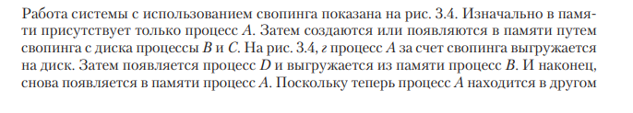

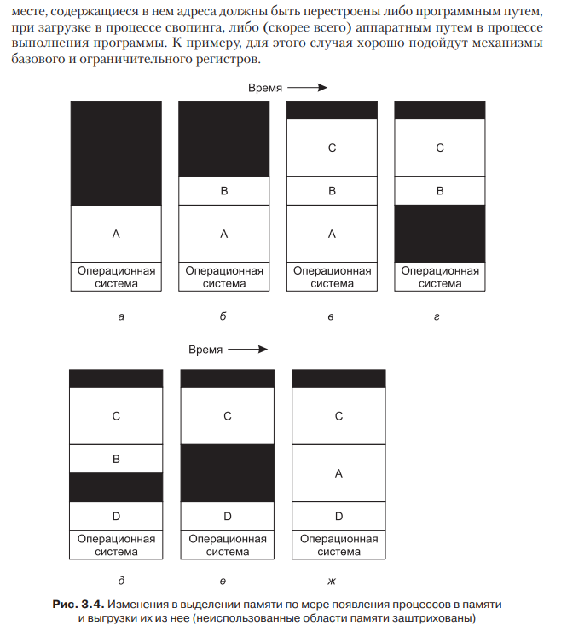

**Когда в результате свопинга в памяти создаются несколько свободных областей, их можно объединить в одну большую за счет перемещения при первой же возможности всех процессов в нижние адреса.** Эта технология известна как уплотнение памяти

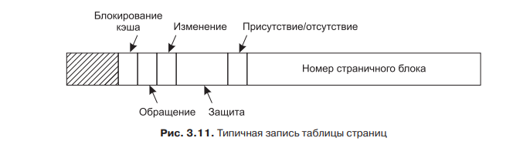

Translation Lookaside Buffer

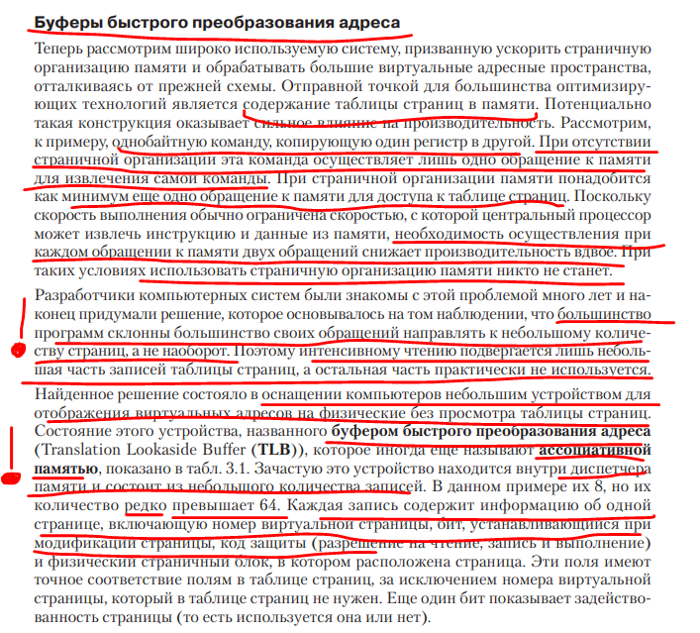

БУФЕР БЫСТРОГО ПРЕОБРАЗОВАНИЯ АДРЕСА!!!! АССОЦИАТИВНАЯ ПАМЯТЬ!!!!

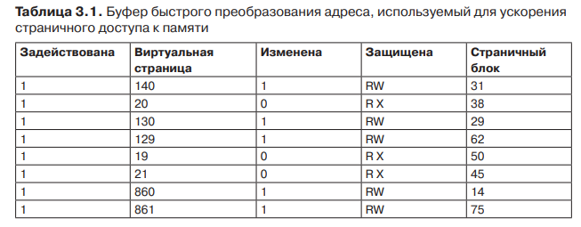

TLB (Translation Lookaside Buffer) - **это аппаратный кэш, используемый процессором для ускорения процесса трансляции виртуальных адресов в физические адреса** в оперативной памяти.

**Когда процессор обращается к памяти, он использует виртуальные адреса, которые затем должны быть транслированы в физические адреса**. Этот процесс трансляции может занимать значительное время, особенно если процессору приходится часто обращаться к памяти. **Для ускорения этого процесса процессор использует TLB, который хранит недавно использованные виртуальные адреса и соответствующие им физические адреса. Когда процессор обращается к памяти, он сначала проверяет TLB на наличие соответствующей записи. Если запись найдена, то процессор может сразу перейти к обращению к физическому адресу, минуя процесс трансляции. Если запись не найдена, то процессор должен выполнить полный процесс трансляции.**

Использование TLB позволяет ускорить процесс обращения к памяти и повысить производительность системы. Однако, если TLB содержит устаревшие записи, то это может привести к ошибкам трансляции и снижению производительности. **Поэтому TLB должен периодически очищаться и обновляться, чтобы содержать только актуальные записи.**

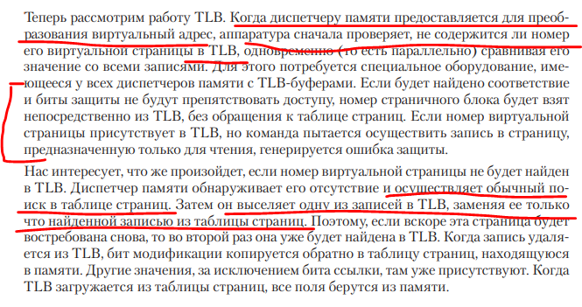

**TLB – ЭТО АССОЦИАТИВНАЯ ПАМЯТЬ (параллельный поиск), x86_64 – 64 строки**

**SysMain –** в крайнем случае должна занимать всю свободную память, предварительно подкачивает в сжатом виде страницы наиболее часто используемые. При необходимости замены страницы, высока вероятность, что страница в сжатом виде уже будет в памяти.

Смена контекста процесса

**Смена контекста процесса - процесс прекращения выполнения процессором одной задачи (процесса, потока) с сохранением всей необходимой информации и состояния, необходимых для последующего продолжения с прерванного места, и восстановления, и загрузки состояния задачи, к выполнению которой переходит процессор**.

**Вычислительный контекст** – **набор значений регистров в текущий момент времени**: **указатель на текущую инструкцию**, **операнды**, **состояния процессора**



***Инвертированные таблицы***

Альтернатива постоянно растущим уровням иерархии страничной адресации называется инвертированными таблицами страниц

Таблицы для ускорения поиска номера реальной таблицы, **реализованы в виде хеш-таблиц**

Когда процесс n обращается к виртуальной странице p, аппаратура уже не может найти физическую страницу, используя p в качестве индекса внутри таблицы страниц. **Вместо этого она должна провести поиск записи (n, p) по всей инвертированной таблице страниц**. Более того, этот поиск должен быть проведен при каждом обращении к памяти, а не только при ошибках отсутствия страницы. **Вряд ли можно признать просмотр таблицы размером 256 K записей при каждом обращении к памяти способом сделать ваш компьютер самым быстродействующим**. Решение этой дилеммы состоит в использовании TLB. Если в этом буфере можно будет хранить информацию обо всех интенсивно используемых страницах, преобразование может происходить так же быстро, как и при использовании обычных таблиц страниц. **Но при отсутствии нужной записи в TLB программа должна просмотреть инвертированную таблицу страниц. Одним из приемлемых способов осуществления этого поиска является ведение хэш-таблицы, созданной на основе виртуальных адресов**

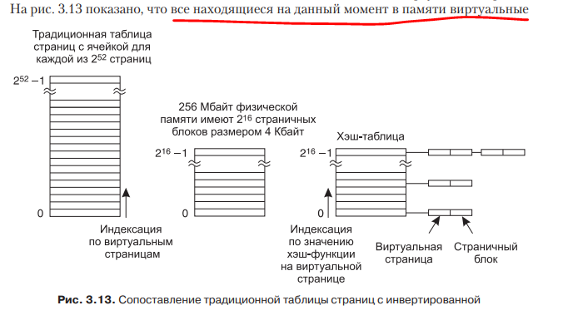

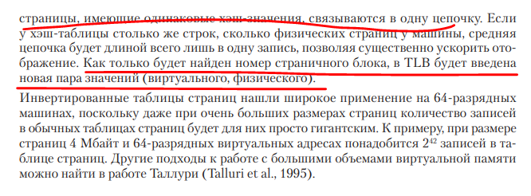

Инвертированные таблицы страниц (англ. Inverted Page Tables) - **это метод организации таблиц страниц виртуальной памяти, используемый в операционных системах**.

**В классической организации таблиц страниц каждому процессу выделяется своя таблица страниц, которая содержит отображение виртуальных адресов на физические адреса**. Это приводит к тому, что каждая таблица страниц занимает определенный объем памяти, что может быть проблематично при работе с большим количеством процессов.

**В инвертированных таблицах страниц используется единая таблица для всех процессов, которая содержит отображение физических адресов на виртуальные адреса**. Таким образом, **каждая запись в таблице страниц содержит информацию о том, какой процесс использует данную страницу и какой виртуальный адрес ей соответствует**. Это позволяет сократить объем памяти, занимаемый таблицами страниц, и ускорить работу с виртуальной памятью. Однако, использование инвертированных таблиц страниц может привести к увеличению времени доступа к страницам, так как для поиска нужной записи в таблице необходимо выполнить дополнительные операции.

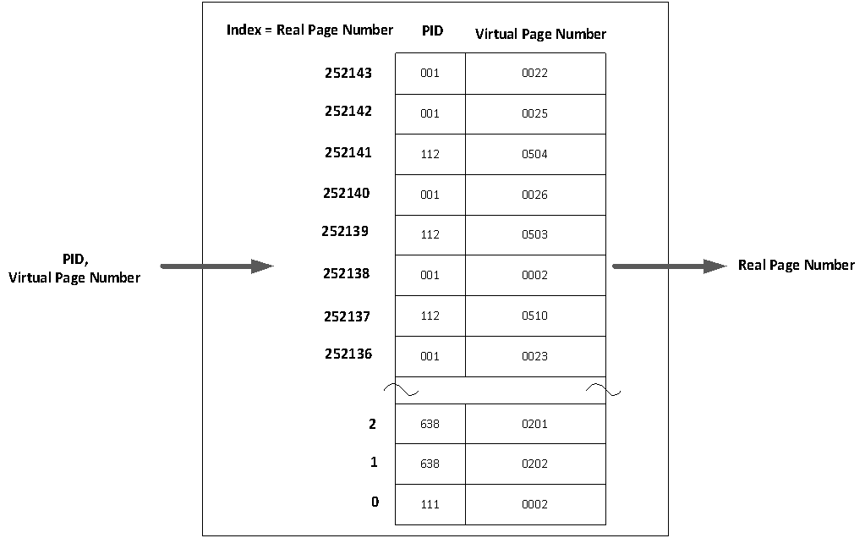

**Понятие рабочего набора**

рабочий набор процесса – набор страниц процесса, минимизирующий число замещений страниц; **если известен рабочий набор страниц можно осуществить их опережающую подкачку; основан на статистическом поведении процесса**

Алгоритм замещения страниц LRU

**При возникновении ошибки отсутствия страницы операционная система должна выбрать выселяемую (удаляемую из памяти) страницу, чтобы освободить место для загружаемой страницы.** Если предназначенная для удаления страница за время своего нахождения в памяти претерпела изменения, она должна быть переписана на диске, чтобы привести дисковую копию в актуальное состояние. Но если страница не изменялась (например, она содержала текст программы), дисковая копия не утратила своей актуальности и перезапись не требуется. Тогда считываемая страница просто пишется поверх выселяемой.

Чтобы позволить операционной системе осуществить сбор полезной статистики востребованности страниц, большинство компьютеров, использующих виртуальную память, **имеют два бита состояния, R и M, связанных с каждой страницей**. **Бит R устанавливается при каждом обращении к странице (при чтении или записи). Бит M устанавливается, когда в страницу ведется запись (то есть когда она модифицируется).**

В основе неплохого приближения к оптимальному алгоритму лежит наблюдение, что **страницы, интенсивно используемые несколькими последними командами, будут, скорее всего, снова востребованы следующими несколькими командами**. И наоборот, **долгое время не востребованные страницы наверняка еще долго так и останутся невостребованными**. Эта мысль наталкивает на вполне реализуемый алгоритм: **при возникновении ошибки отсутствия страницы нужно избавиться от той страницы, которая длительное время не была востребована. Эта стратегия называется замещением наименее востребованной страницы (Least Recently Used (LRU))**

Структура адресного пространства Windows/32



**ПРОСТРАНСТВО ПОЛЬЗОВАТЕЛЯ 2 ГБ И ПРОСТРАНСТВО ЯДРА 2 ГБ**



|  |
| --- |
| USER SPACE |
| **Process Enviroment Block** - заполняется загрузчиком на этапе создания процесса, которая содержит информацию о окружении, загруженных модулях (LDR_DATA), базовой информации по текущему модулю и другие критичные данные необходимые для функционирования процесса  **Thread Enviroment Block**  **DDL данные**  **Heap** – фрагмент памяти адресного пространства (по умолчанию 1 МБ), предназначенный для динамического использования – ЭТО КУЧА, malloc/free, new/delete  **Стек** – область стека для потоков (по умолчанию 1 МБ) |

Распределение памяти для стека приложения – **СТЕК УПОРЯДОЧЕН!!! ИМ УПРАВЛЯЕТ ПРОГРАММА!!! ОН АВТОМАТИЧЕСКИ НЕ ПРИРАСТАЕТ!!!**

Стек память обладает набором средств и операций для собственной работы (это место, где сохраняется **информация регистров процессора**). Здесь хранится информация, **касающаяся работы программы, например, о вызванных функциях и созданных переменных**. Этой памятью управляет программа, а не разработчик

**Стек вызовов — информация о ходе выполнения цепочек вызовов функций в виде стековых кадров.** **Каждый стековый кадр — это набор блоков данных, в которых хранится информация, необходимая для работы функции на определённом шаге — её локальные переменные и аргументы, с которыми её вызывали**

*Ваша программа постоянно резервирует стек память, вы об этом даже не задумываетесь. Каждая функция и локальная переменная, которую вы вызываете, попадает в стек.*

*Стек имеет структуру LIFO – последним вошел – первым вышел*

Распределение heap-памяти в Windows – КУЧА МОЖЕТ АВТОМАТИЧЕСКИ РАСШИРЯТЬСЯ

У КАЖДОГО ПОТОКА СВОЙ СТЕК!!!!!!!!



- в компоновщике можно посмотреть резервируемый размер стека!!! Он автоматически не прирастет!!!

**Стек — это упорядоченная область внедрения, а heap полностью произвольная ― вы резервируете память там, где это возможно**

КУЧА

Сегмент heap часто используется для резервирования большого объёма памяти. Этот резерв существует столько, сколько потребуется разработчику. Другими словами, контроль памяти в сегменте heap предоставлен разработчику. Разрабатывая сложные программы, часто приходится резервировать большие части памяти. Именно для этого и предназначен сегмент heap. Мы называем это ― **Динамическая память. КУЧА ОБЩАЯ ДЛЯ ВСЕХ ПОТОКОВ!!!!! Тут хранятся сложные структуры данных, глобальные переменные (они нужны всем потокам приложения)**

**Каждый раз, когда вы используете malloc, чтобы разместить что-либо в памяти – вы обращаетесь к сегменту heap.** **Любой другой вызов, например int i;, относится к стек памяти.**

**Malloc (memory allocation) запрашивает у системы необходимый объем памяти и возвращает указатель на начальный адрес. Free сообщает системе, что запрошенная память больше не нужна и может быть использована для других задач**.



**GetProccessHeap()**

**HeapCreate()**

**HeapAlloc()**

**HeapFree()**

**HeapDestroy()**

Выделение виртуальной памяти и освобождение памяти

**Выделение виртуальной и освобождение памяти в Windows** – VirtualAlloc, VirtualFree

**VirtualLock и VirtualUnlock**

**- БЛОКИРОВКА СТРАНИЦ МАКСИМУМ 30**

Резервирует, фиксирует или изменяет состояние области страниц в виртуальном адресном пространстве вызывающего процесса. **ТО ЕСТЬ МЫ БЛОКИРУЕМ СТРАНИЦЫ, ОНИ ГАРАНТИРОВАНО НЕ БУДУТ ПОМЕЩЕНЫ В ФАЙЛ ПОДКАЧКИ, ПОКА МЫ ИХ ЗАБЛОКИРОВАЛИ**

Блокирует указанную область виртуального адресного пространства процесса в физической памяти, гарантируя, что последующий доступ к области не приведет к ошибке страницы. **Страницы, заблокированные процессом, остаются в физической памяти до тех пор, пока процесс не разблокирует их или не завершит работу. Эти страницы гарантированно не будут записаны в файл подкачки, пока они заблокированы. Максимальное количество страниц, которые может заблокировать процесс, равно количеству страниц в его минимальном рабочем наборе за вычетом небольших накладных расходов.**

Управление рабочим множеством страниц

**SetProcessWorkingSetSize** - **устанавливает минимальный и максимальный размеры рабочего комплекта памяти для заданного процесса.**

Принимает дескриптор процесса, минимальный и максимальный рабочий размер

Минимальный размер рабочего набора для процесса в байтах. Диспетчер виртуальной памяти **пытается сохранить по крайней мере этот объем памяти, находящейся в процессе, всякий раз, когда процесс активен**

**Максимальный размер рабочего набора для процесса в байтах. Диспетчер виртуальной памяти пытается сохранить в процессе не более этого объема памяти, когда процесс активен, а доступной памяти мало**

Согласно модели рабочего множества, **процесс может находиться в** [**ОЗУ**](https://ru.wikipedia.org/wiki/%D0%97%D0%B0%D0%BF%D0%BE%D0%BC%D0%B8%D0%BD%D0%B0%D1%8E%D1%89%D0%B5%D0%B5_%D1%83%D1%81%D1%82%D1%80%D0%BE%D0%B9%D1%81%D1%82%D0%B2%D0%BE_%D1%81_%D0%BF%D1%80%D0%BE%D0%B8%D0%B7%D0%B2%D0%BE%D0%BB%D1%8C%D0%BD%D1%8B%D0%BC_%D0%B4%D0%BE%D1%81%D1%82%D1%83%D0%BF%D0%BE%D0%BC) тогда и только тогда, когда множество всех его страниц, используемых в настоящее время могут находиться в ОЗУ. Модель работает по принципу «всё или ничего», то есть, если число нужных процессу страниц памяти растёт и в ОЗУ нет свободного места, то процесс выгружается из памяти целиком, чтобы освободить память для использования другими процессами.

Часто сильно [загруженный](https://ru.wikipedia.org/wiki/Load_Average) компьютер может иметь столько процессов в очереди, что, если позволить им запуститься в один и тот же [квант](https://ru.wikipedia.org/wiki/%D0%94%D0%B8%D1%81%D0%BF%D0%B5%D1%82%D1%87%D0%B5%D1%80_%D0%BE%D0%BF%D0%B5%D1%80%D0%B0%D1%86%D0%B8%D0%BE%D0%BD%D0%BD%D0%BE%D0%B9_%D1%81%D0%B8%D1%81%D1%82%D0%B5%D0%BC%D1%8B) времени, то объём памяти, на который они будут ссылаться, превысит объём ОЗУ, вследствие чего возникнет [пробуксовка](https://ru.wikipedia.org/wiki/%D0%9F%D1%80%D0%BE%D0%B1%D1%83%D0%BA%D1%81%D0%BE%D0%B2%D0%BA%D0%B0_(%D0%B8%D0%BD%D1%84%D0%BE%D1%80%D0%BC%D0%B0%D1%82%D0%B8%D0%BA%D0%B0)) [виртуальной памяти.](https://ru.wikipedia.org/wiki/%D0%92%D0%B8%D1%80%D1%82%D1%83%D0%B0%D0%BB%D1%8C%D0%BD%D0%B0%D1%8F_%D0%BF%D0%B0%D0%BC%D1%8F%D1%82%D1%8C)

**АДРЕСНОЕ ПРОСТРАНСТВО ПРОЦЕССА**

Код функций размещается в СЕГМЕНТЕ КОДА - TEXT

3 вида переменных:

- **статическая** – сохраняется от вызова к вызову – **СЕГМЕНТ ДАННЫХ**

- **автоматическая – локальная внутри функции** – В **СТЕКЕ**: **ИНФОРМАЦИЯ О ПАРАМЕТРАХ, ЛОКАЛЬНЫЕ ПЕРЕМЕННЫЕ, АДРЕС ВОЗВРАТА**!!!! **Стек будет расширяться**

- **динамическая – new/malloc – В КУЧЕ HEAP**

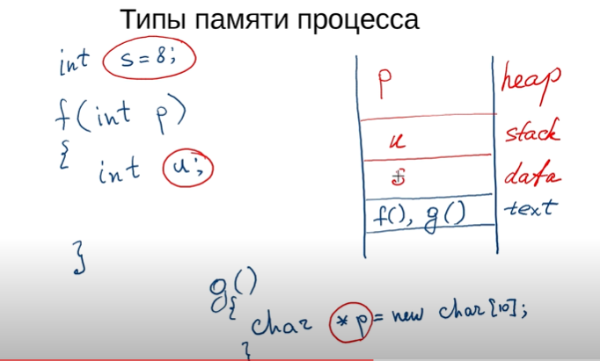

Инициализация окружения - Создаются регионы памяти. Сначала загружается текст программы и статические переменные

В стеке данные появляются в момент вызова функции, в момент передачи управления

**области адресного пространства (от младших к старшим адресам):**

* **сегмент кода - код программы**
* **static - автоматические переменные**
* **heap – фрагмент памяти адресного пространства (по умолчанию 1MB), предназначенный для динамического использования** (malloc, new…) 4К процессу уходят
* **сегмент данных, data - глобальные и статические переменные, которые программист создал (инициализировал)**
* stack – область стека для потоков **(по умолчанию 1MB)**

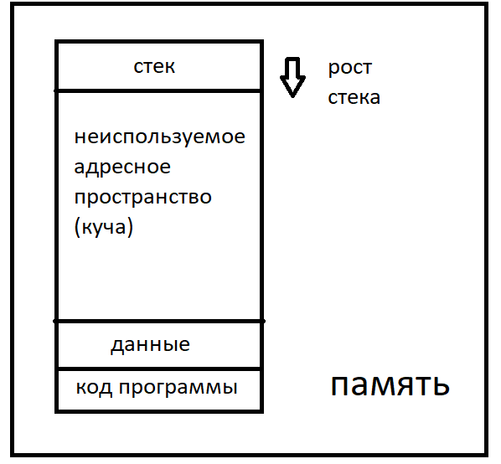

**распределение heap-памяти в Windows** - Heap – область памяти адресного пространства, предназначенного для использования **программной фрагментов динамически выделяемой памяти.**

**По умолчанию – 1MB, из них 4K сразу забирает процесс.**

**По мере new (malloc) размер HEAP прирастает. Память выделяется с учетом минимизации фрагментации.**

***Начальный размер стека зависит от OS****.* ***Начальный размер heap логически равен нулю, но имеет тенденцию расти почти сразу.***

Запрет свопинга

**Запрет свопинга (англ. swap off) - это процесс отключения использования файла подкачки** (swap-файла) в операционной системе.

**Swap-файл используется операционной системой для временного хранения данных, которые не помещаются в оперативную память**. Однако, использование swap-файла может привести к замедлению работы системы, **так как операции чтения и записи на диск являются более медленными, чем операции с оперативной памятью.**

**Отключение swap-файла может быть полезно в случаях, когда система имеет достаточно оперативной памяти для работы с приложениями** и не нуждается в использовании swap-файла. Также, отключение swap-файла может помочь улучшить производительность системы в случаях, когда на диске, где расположен swap-файл, происходят частые операции чтения и записи.

**Отключение swap-файла может быть выполнено с помощью команды swapoff в Linux или с помощью изменения настроек в Windows. Однако, перед отключением swap-файла необходимо убедиться, что система имеет достаточно оперативной памяти** для работы с приложениями и что отключение swap-файла не приведет к нехватке памяти и сбоям в работе системы.

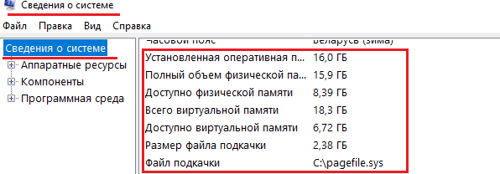

Распределение и управление heap-памятью

* ***hiberfile***.sys - **файл для сохранения памяти в режиме «сон» (гибернация);**
* ***pagefile***.sys **- файл подкачки;**
* ***swapfile***.sys - **файл подкачки отдельных (предварительно скачанных из магазина приложений UWP) для быстрого применения** (в случае надобности).

**ОS:** принципы управления памятью:

* OS память распределяет процессу;
* **адресное пространство (диапазон адресов) – абстракция оперативной памяти, реализованная OS для процесса; у каждого процесса свое адресное пространство**;
* **виртуальная память – метод управления памятью, позволяющий выделить процессам адресные пространства, суммарный объем которых превышает доступный физический оперативной памяти компьютера;**
* **страничная память – реализация виртуальной памяти;** физическая память и адресное пространство разбивается на блоки (страницы): **4К, 8К, …**
* **страничный свопинг - механизм OS обмена (вытеснения и загрузки) содержимым блоков оперативной физической памяти компьютера с устройством хранения данных с целью расширения адресуемого объема оперативной памяти компьютера;**
* MMU(Memory Management Unit)- диспетчер памяти - аппаратное (программируемое) **устройство, входящее в состав процессора и предназначенное для трансляции виртуальных адресов оперативной памяти в реальные**;
* TLB(Translation Lookaside Buffer) – **буфер быстрого преобразования адреса; компонент MMU, предназначенный для вычисления реальных адресов, хранит 64 строки таблицы страниц,** полностью таблица хранится во вторичной (диск) памяти без свопинга;
* **многоуровневые таблицы страниц применяются для больших адресных пространств**; позволяют не хранить информацию о страницах, не распределенных процессу;
* **инвертированная таблица страниц – таблица для физических страниц**; **применение хэш-таблиц; специальный TLB для инвертированной таблицы;**
* **алгоритмы замещения страниц – выбор страницы, которую можно заместить страницей с дискового устройства: «рабочее множество», LRU**…

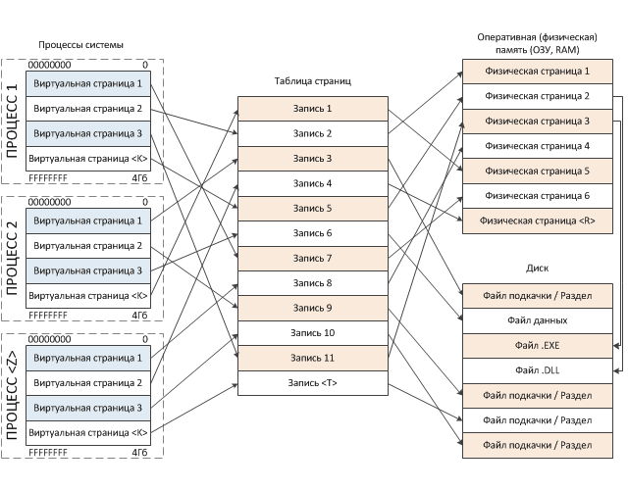

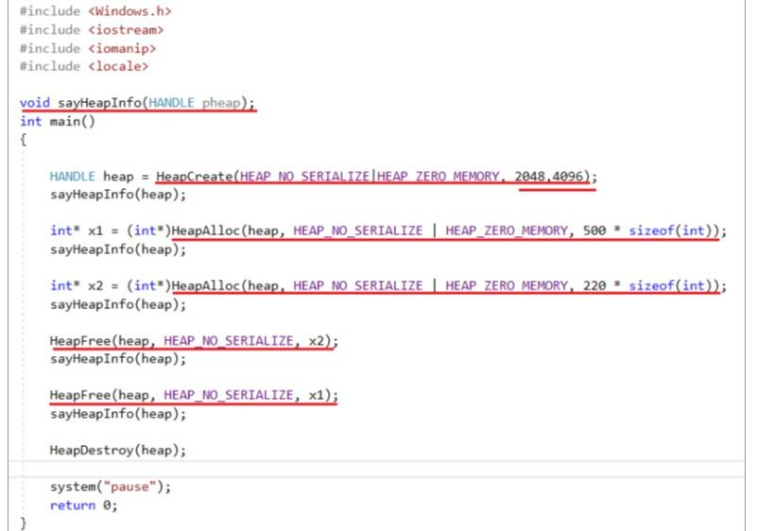

# Синхронизация потоков: определение, взаимная блокировка потоков, принцип реализации процесса синхронизации, механизмы синхронизации потоков в Windows, атомарные операции в Windows, особенности синхронизации потоков в Linux.

Все потоки в системе должны иметь доступ к системным ресурсам — кучам, последовательным портам, файлам, окнам. **Если один из потоков запросит монопольный доступ к какому-либо ресурсу, другим потокам, которым тоже нужен этот ресурс, не удастся выполнить свои задачи**. А с другой стороны, просто недопустимо, чтобы потоки бесконтрольно пользовались ресурсами. **Иначе может получиться так, что один поток пишет в блок памяти, из которого другой что-то считывает. Представьте, Вы читаете книгу, а в это время кто-то переписывает текст на открытой Вами странице. Ничего хорошего из этого не выйдет**

Исполнительный механизм ОС – потоки

Потоки в одном процессе имеют общие ресурсы процесса – адресное пространство, дескрипторы файлов

Процессы изолированы

У потоков разных процессов разные ресурсы (IPC – Inter Process Communication)

Сокеты в блокирующем режиме работы, необходимость синхронизации

Определение **синхронизации – ЭТО УПОРЯДОЧИВАНИЕ ВЫПОЛНЕНИЯ ПРОГРАММНЫХ БЛОКОВ ДЛЯ ДВУХ ИЛИ БОЛЕЕ ПОТОКОВ**

Потоки должны взаимодействовать друг с другом в двух основных случаях:

* **совместно используя разделяемый ресурс (чтобы не разрушить его);**
* **когда нужно уведомлять другие потоки о завершении каких-либо операций**.

Коллизия параллельной работы потоков или процессов, ошибка при увеличении значения счетчика







Взаимная блокировка потоков (deadlock) - **это ситуация, когда два или более потоков ожидают друг друга, чтобы выполнить определенные действия, и не могут продолжить работу до тех пор, пока не будет выполнено условие, которое зависит от другого потока**.

**Например, если поток А заблокировал ресурс X и ждет ресурс Y, который заблокировал поток B, а поток B в свою очередь ждет ресурс X, который заблокировал поток A, то возникает взаимная блокировка. В этом случае ни один из потоков не может продолжить работу, пока не будет освобожден заблокированный ресурс.**

**Для предотвращения взаимной блокировки потоков необходимо использовать синхронизацию и управление ресурсами**. Например, можно использовать мьютексы и семафоры для синхронизации доступа к ресурсам и предотвращения блокировки потоков.

Объекты могут находиться в одном из двух состояний — **Signaled или Not Signaled (СИГНАЛЬНОЕ И НЕ СИГНАЛЬНОЕ)**. Функции ожидания блокируют выполнение потока до тех пор, пока заданный объект находится в состоянии Not Signaled. **Таким образом, поток, которому необходим эксклюзивный доступ к ресурсу, должен выставить какой-либо объект синхронизации в несигнальное состояние, а по окончании — сбросить его в сигнальное**. **Остальные потоки должны перед доступом к этому ресурсу вызвать функцию ожидания, которая позволит им дождаться освобождения ресурса.**

|  |  |
| --- | --- |
| Механизм | Особенности |
| Критическая секция | ***ЭТО НЕ ОБЪЕКТ ЯДРА ОС***  **Механизм синхронизации нескольких потоков одного процесса**  **CRITICAL**_**SECTION** cs;  ***InitializeCriticalSection***(&cs);  **EnterCriticalSection**(&cs);  ….  **LeaveCriticalSection**(&cs);  ***TryEnterCriticalSection***(&cs);  ***DeleteCriticalSection***(&cs);  Примитив синхронизации нескольких потоков одного процесса. ***Такой секцией защищают участок кода, который не должны выполнять одновременно несколько потоков***  Небольшой участок кола, требующий монопольного доступа к каким-то общим данным. **Она позволяет сделать так, чтобы единовременно только один поток получал доступ к определенному ресурсу**. Естественно, система может в любой момент вытеснить Ваш поток и подключить к процессору другой**, но ни один из потоков, которым нужен занятый Вами ресурс, не получит процессорное время до тех пор, пока Ваш поток не выйдет за границы критической секции**  Самое сложное — запомнить, что любой участок кода, работающего с разделяемым ресурсом, нужно заключить в вызовы функций *EnterCriticalSection* и *LeaveCriticalSection*. |
| Мьютекс | ОБЪЕКТ ЯДРА ОС  Механизм синхронизации нескольких потоков разных процессов  АНАЛОГ КРИТИЧЕСКОЙ СЕКЦИИ!!!!  **Мьютекс получает имя при создании**  **HANDLE** CreateMutex() / OpenMutex() по известному имени  Захват мьютекса осуществляется функциями ожидания (WaitForSingleObject()…), освобождение – ReleaseMutex()  **CloseHandle**() прекращение доступа к мьютексу. **Мьютекс уничтожается, когда закрывается последний связанный с ним дескриптор**  WaitForSingleObject() вернет WAIT_ABANDONED если объект синхронизации прекратил существование  **Объекты ядра "мьютексы" гарантируют потокам взаимоисключающий доступ к единственному ресурсу**. Отсюда и произошло название этих объектов (mutual exclusion, mutex). **Они содержат счетчик числа пользователей, счетчик рекурсии и переменную, в которой запоминается идентификатор потока**. Мьютексы ведут себя точно так же, как и критические секции. **Однако, если последние являются объектами пользовательского режима, то *мьютексы — объектами ядра***. Кроме того, единственный объект-мьютекс позволяет синхронизировать доступ к ресурсу нескольких потоков из разных процессов; при этом можно задать максимальное время ожидания доступа к ресурсу.  Для мьютексов определены следующие правила:   * ***если его идентификатор потока равен 0*** *(у самого потока не может быть такой идентификатор),* ***мьютекс не захвачен ни одним* из потоков** и находится в свободном состоянии; * ***если его идентификатор потока не равен 0, мьютекс захвачен одним из потоков и находится в занятом состоянии;*** |
| **Семафор – САМЫЙ УНИВЕРСАЛЬНЫЙ** | Объекты ядра "семафор" используются для учета ресурсов. **Как и все объекты ядра, они содержат счетчик числа пользователей**, но, кроме того, поддерживают два 32-битных значения со знаком: ***одно определяет максимальное число ресурсов*** *(****контролируемое семафором****), другое используется* ***как счетчик текущего числа ресурсов.***  МАКСИМАЛЬНОЕ ЧИСЛО РЕСУРСОВ КОНТРОЛИРУЕМОЕ СЕМАОФРОМ И СЧЕТЧИК ТЕКУЩЕГО ЧИСЛА РЕСУРСОВ  Мьютекс и семафор - это два разных механизма синхронизации потоков в многопоточных приложениях. Мьютекс - это объект синхронизации, который используется для защиты критических секций кода от одновременного доступа нескольких потоков. Мьютекс может быть заблокирован ТОЛЬКО ОДНИМ ПОТОКОМ в определенный момент времени, что позволяет избежать конфликтов при доступе к общим ресурсам.  **Семафор - это объект синхронизации, который используется для управления доступом к ресурсам, которые могут быть использованы несколькими потоками одновременно**. Семафор может быть заблокирован несколькими потоками одновременно, в зависимости от его значения. Семафор может быть использован для ограничения количества потоков, которые могут одновременно получить доступ к общим ресурсам.  Таким образом, основное отличие между мьютексом и семафором заключается в том, что мьютекс используется для защиты критических секций кода от одновременного доступа нескольких потоков, **а семафор используется для управления доступом к ресурсам, которые могут быть использованы несколькими потоками одновременно.**  Для семафоров определены следующие правила:   * **когда счетчик текущего числа ресурсов становится больше 0, семафор переходит в свободное состояние;** * **если этот счетчик равен 0, семафор занят;** * система не допускает присвоения отрицательных значений счетчику текущего числа ресурсов; * счетчик текущего числа ресурсов не может быть больше максимального числа ресурсов   CreateSemaphore() – указать начальное и максимальное значение счетчика семафора (**число одновременных пользователей общего ресурса**)  OpenSemaphore()  Захват выполняется функциями ожидания, освобождение ReleaseSemaphore()  Поддерживает число от 0 до указанного значения (максимальное значение). **Число уменьшается каждый раз, когда поток завершает ожидание семафора и увеличивается, когда поток освобождает семафор**  Когда число достигает 0  В ОСНОВЕ СЕМАФОРА ЛЕЖИТ СЧЕТЧИК – над ним можно производить две атомарные операции – увеличение и уменьшение значения  ***Данный объект синхронизации позволяет ограничить доступ потоков к объекту синхронизации на основании их количества***. Например, мы хотим, чтобы к какому-нибудь объекту могли ***обратиться максимум 3 потока. Не больше. Тогда нам нужен семафор.*** Сначала ***семафор инициализируется и ему передается количество потоков, которые к нему могут обратиться.*** Дальше при каждом обращении к ресурсу его счетчик уменьшается. Когда счетчик уменьшиться до 0 к ресурсу обратиться больше нельзя. При отсоединении потока от семафора его счетчик увеличивается, что позволяет другим потокам обратиться к нему. Сигнальному состоянию соответствует значение счетчика больше нуля. Когда счетчик равен нулю, семафор считается не установленным (сброшенным). |
| Атомарные операции | Операции, выполнение которых не может быть прервано переключением потоков  Атомарное сложение, обмен значениями  C = A + B   1. Поместить значение А в регистр 2. Поместить значение B в регистр 3. Сложить значения регистров 4. Переместить значение из регистра результата в переменную С   ***InterlockedAdd***() - сложение  ***InterlockedExchange***() – обмен значений  ***InterlockedCompareExchange***() – заменить значение  ***InterlockedExchangeAdd***() – изменить значение  **InterlockedIncrement**() – увеличение на 1  **InterlockedDecrement**() – уменьшение на 1  Атомарные операции будут выполняться дольше |
| События | События - самая примитивная разновидность объектов ядра. **Они содержат счетчик числа пользователей (как и все объекты ядра) и две булевы переменные:** одна сообщает **тип данного объекта-события,** другая — его состояние (**свободен или занят**).  ***События просто уведомляют об окончании какой-либо операции***. Объекты-события бывают двух типов: **со сбросом вручную (manual-reset events) и с автосбросом (auto-reset events).** Первые позволяют возобновлять выполнение сразу нескольких ждущих потоков, ***вторые — только одного.***  Задача условной синхронизации  Мы можем оповестить поток о некотором выполненном действии за его пределами  События описываются объектом ядра Events  2 типа событий:  - ручной сброс  - автоматический сброс  Событие с ручным сбросом можно перевести в несигнальное состояние при помощи ResetEvent(), а событие с автосбросом переходит в несигнальное состояние при помощи ResetEvent() и функции ожидания  **CreateEvent**() создать событие  **OpenEvent**() открыть событие  PulseEvent() освободить ожидающие потоки  **ResetEvent**() перевести в несигнальное состояние  **SetEvent**() перевести в сигнальное состояние |
| Ожидающий таймер | Объект синхронизации, который переходит в сигнальное состояние при наступлении заданного момента времени. Если ожидающий таймер ждет момента перехода в сигнальное состояние, то говорят, что он активен. Иначе – это пассивное состояние и из него в сигнальное он перейти не может  Таймеры бывают:  - с автоматическим сбросом  - таймеры с ручным сбросом  **Когда освобождается таймер со сбросом вручную, возобновляется выполнение всех потоков, ожидавших этот объект**, а **когда в свободное состояние переходит таймер с автосбросом — лишь одного из потоков.**  Периодические таймеры: работают по циклу активное состояние – сигнальное – активное  Непериодические: активное – сигнальное  **Ожидаемые таймеры (waitable timers) — это объекты ядра, которые самостоятельно переходят в свободное состояние в определенное время или через регулярные промежутки времени.** Чтобы создать ожидаемый таймер, достаточно вызвать функцию *CreateWaitableTimer*  HANDLE CreateWaitableTimer() создать ожидающий таймер, можно дать имя  CancelWaitableTimer() отменить ожидающий таймер  OpenWaitableTimer() открыть существующий по имени  SetWaitableTimer() установить ожидающий таймер  WaitForSingleObject() ждать сигнальное состояние |

Функции ожидания

Одной из операций с любым примитивом синхронизации является блокировка потока до определенного события. Например, EnterCriticalSection() блокирует вызывавший поток, пока другой поток не вызовет LeaveCriticalSection().

**Простейшей функцией ожидания является WaitForSingleObject(), которой передается дескриптор примитива синхронизации и время (в миллисекундах), которое поток готов оставаться заблокированным («ждать»).** Если поток готов ждать сколь угодно долго, можно вместо числа миллисекунд передать специальное значение INFINITE; если поток не готов ждать, допустимо использовать значение 0 мс. При успешном завершении, то есть когда другой поток освободил примитив синхронизации, функция возвращает код WAIT_OBJECT_0.

Функция **WaitForMultipleObjects() позволяет ожидать освобождения нескольких примитивов синхронизации одновременно или любого из нескольких**. **Функция Sleep() приостанавливает выполнение потока на заданное количество миллисекунд.**

Атомарные операции

**Большая часть синхронизации потоков связана с атомарным доступом – монопольным захватом ресурса обращающемуся к нему потоком.**

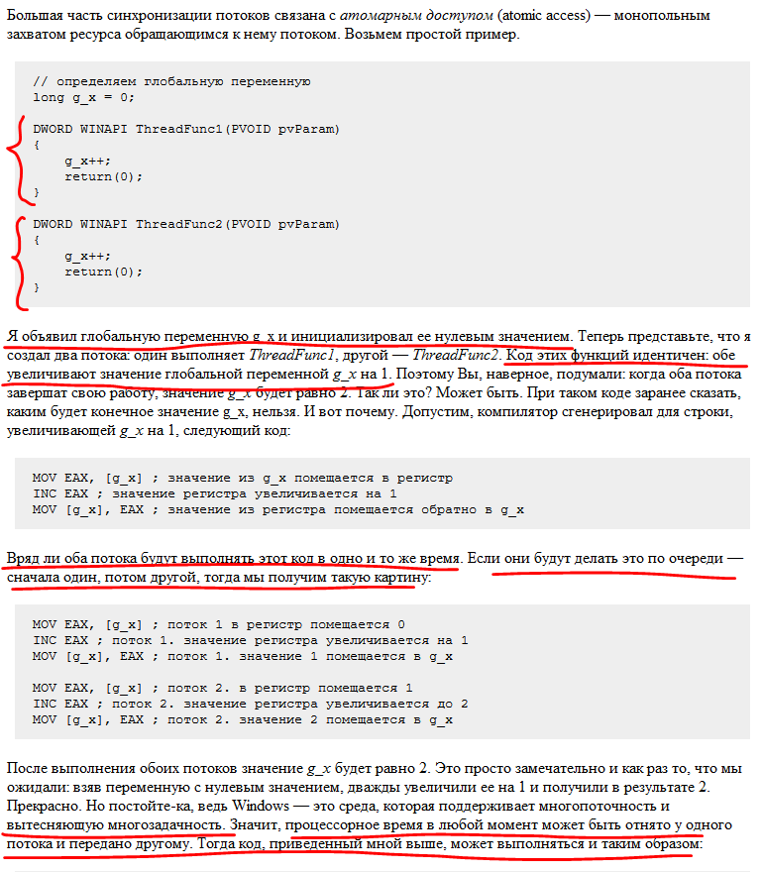

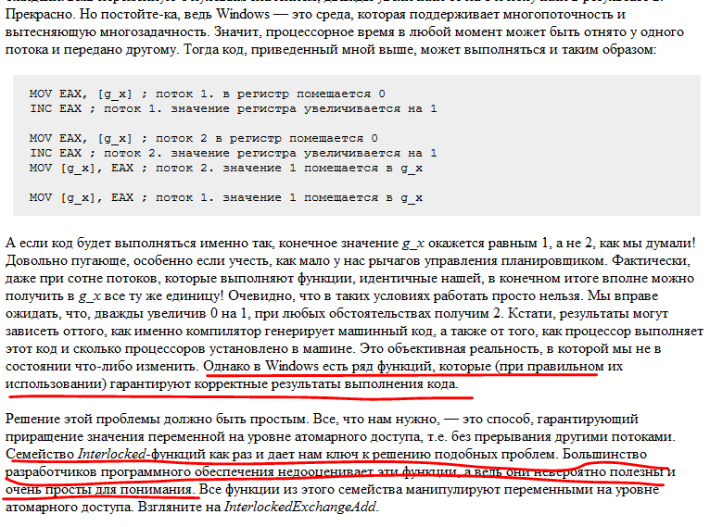

Как же работают *Interlocked*-функции? Ответ зависит от того, какую процессорную платформу Вы используете. На компьютерах с процессорами семейства *x86* эти функции **выдают по шине аппаратный сигнал, не давая другому процессору обратиться по тому же адресу памяти.** Вовсе не обязательно вникать в детали работы этих функций. **Вам нужно знать лишь одно: они гарантируют монопольное изменение значений переменных независимо от того, как именно компилятор генерирует код и сколько процессоров установлено в компьютере.**

***Interlocked*-функции оперируют только с отдельными переменными и никогда не переводят поток в состояние ожидания. Последнюю задачу можно решить с помощью критических секций, но они подходят лишь в тех случаях, когда требуется синхронизировать потоки в рамках одного процесса**. Кроме того, при использовании критических секций легко попасть в ситуацию взаимной блокировки потоков, потому что задать предельное время ожидания входа в критическую секцию нельзя.

Объекты ядра предоставляют куда больше возможностей, чем механизмы синхронизации в пользовательском режиме. **В сущности, единственный их недостаток — меньшее быстродействие. Дело в том, что при вызове любой из функций, упоминаемых в этой главе, поток должен перейти из пользовательского режима в режим ядра. А такой переход обходится очень дорого — в 1000 процессорных тактов на платформе x86. Прибавьте сюда еще и время, которое необходимо на выполнение кода этих функций в режиме ядра.**

Следующие объекты ядра бывают в **свободном или занятом состоянии:**

* **процессы**
* **потоки**
* задания
* **файлы**
* **консольный ввод**
* уведомления об изменении файлов
* **события**
* **ожидаемые таймеры**
* **семафоры**
* **мьютексы**

Сигнальное и не сигнальное состояние

В случае синхронизации потоков о каждом из этих объектов говорят, что он находится либо в **свободном** (signaled state), **либо в занятом состоянии** (nonsignaled state**). Переход из одного состояния в другое осуществляется по правилам, определенным Microsoft для каждого из объектов ядра.** Так, **объекты ядра "процесс" сразу после создания всегда находятся в занятом состоянии. В** **момент завершения процесса операционная система автоматически освобождает его объект ядра "процесс", и он навсегда остается в этом состоянии.**

Объект ядра "процесс" пребывает в занятом состоянии, пока выполняется сопоставленный с ним процесс, и переходит в свободное состояние, когда процесс завершается. Внутри этого объекта поддерживается булева переменная, которая при создании объекта инициализируется как **FALSE** ("**занято**"). По окончании работы процесса операционная система меняет значение этой переменной на **TRUE**, сообщая тем самым, что **объект свободен.**

Я только что описал правила, определенные Microsoft для объекта ядра "процесс". Точно такие же правила распространяются и на объекты ядра "поток". **Они тоже сразу после создания находятся в занятом состоянии. Когда поток завершается, операционная система автоматически переводит объект ядра "поток" в свободное состояние.**

Формально это как **флаг поднят - флаг опущен – на уровне реализации — это 0 или 1**

**это значит те потоки, кто ждет функциями WaitForSingleObjetc(handle of event), функция не вернет управление**

**а как только событие с дескриптором hEvent перейдет в сигнальное состояние - WaitForSingleObjetc(hEvent) тут же вернет управление**

это все для синхронизации потоков между собой

это как светофор - событие перешло в сигнальное состояние (зеленый свет) и все, кто стоял на переходе и ждал этого состояния (другие какие-то потоки) - двинулись и пошли

Потоки могут засыпать и в таком состоянии ждать освобождения какого-либо объекта. Правила, по которым объект переходит в свободное или занятое состояние, зависят от типа этого объекта.

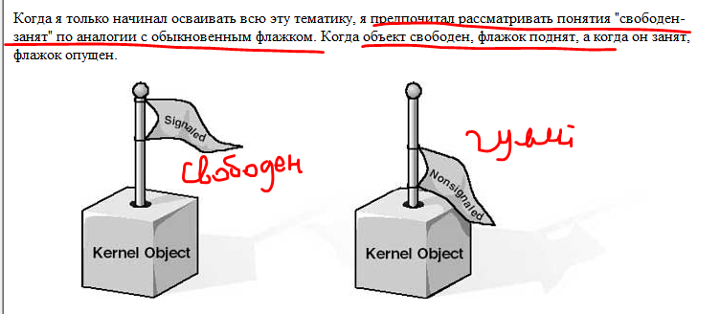

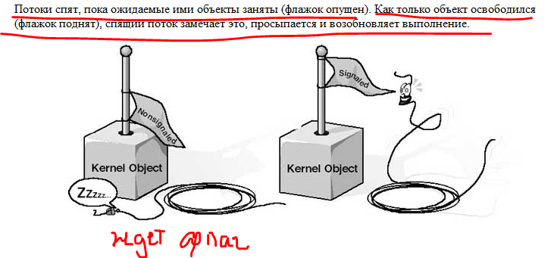

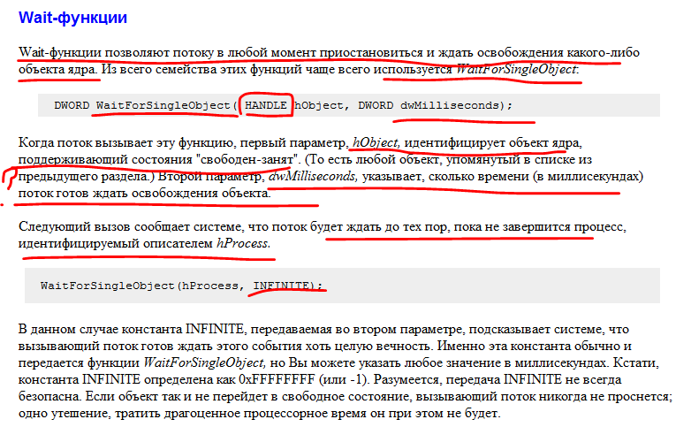

В данном случае константа INFINITE, передаваемая во втором параметре, подсказывает системе, что **вызывающий поток готов ждать этого события хоть целую вечность**. Именно эта константа обычно и передается функции ***WaitForSingleObject****,* но Вы можете указать любое значение в миллисекундах. **Кстати, константа INFINITE определена как 0xFFFFFFFF (или -1). Разумеется, передача INFINITE не всегда безопасна. Если объект так и не перейдет в свободное состояние, вызывающий поток никогда не проснется;** одно утешение, тратить драгоценное процессорное время он при этом не будет

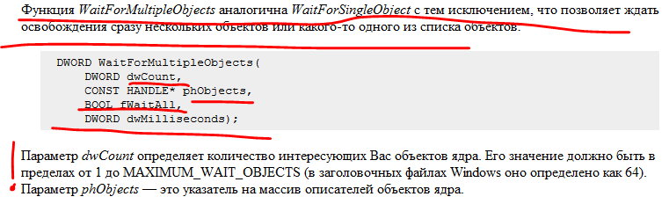

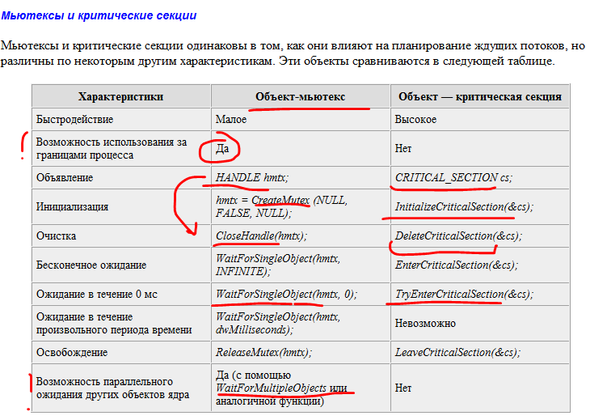

# Компьютерное время: принцип вычисления компьютерного времени, социальное и компьютерное время, единица измерения компьютерного времени, Universal Coordinated Time, POSIX-время, ожидающий таймер, состояния ожидающего таймера, периодические и непериодические таймеры, работа с ожидающими таймерами в Windows, особенности работы с ожидающим таймером в Linux.

Принцип вычисления компьютерного времени

Как измеряется точное время? Это не такая простая задача, если под рукой нет часов. Мы можем отсчитывать дни, месяцы и годы или приблизительно разбить день на часы. Но найти ориентир, который подскажет количество прошедших секунд, гораздо сложнее.

Принято считать, что первым эту задачу в XVII веке решил итальянский ученый [Галилео Галилей](https://ru.wikipedia.org/wiki/%D0%93%D0%B0%D0%BB%D0%B8%D0%BB%D0%B5%D0%B9,_%D0%93%D0%B0%D0%BB%D0%B8%D0%BB%D0%B5%D0%BE). Галилео нужно было точно знать, сколько длился тот или иной эксперимент. Его биографы утверждают, что сначала он считал количество своих сердцебиений, но однажды наблюдал за раскачивающимся канделябром в кафедральном соборе Пизы и заметил, что каждое колебание канделябра занимает одинаковое количество сердцебиений. Это число не меняется при затухании амплитуды движений. **Так он понял, что колебания маятника помогают точно измерять время.**

Когда в 70-е-80-е годы инженеры впервые столкнулись с задачей отображения человеческого времени в компьютере, они, как ни странно, обратились к трудам итальянского ученого, но взглянули на них под другим углом. **Маятник — не единственный возможный источник колебаний.** **У любого современного персонального компьютера есть «сердце» — центральное процессорное устройство (ЦПУ), или просто процессор**. Он устроен очень сложно и выполняет множество функций, но в данном случае интересно одно из составляющих его устройств. **Когда через него проходит ток, оно испускает равномерные электрические колебания С ОДИНАКОВОЙ ЧАСТОТОЙ**

**Частота этих колебаний измеряется в герцах (Гц) и определяет количество операций, которое процессор может выполнить за одну секунду**. ***К сожалению, если мы будем использовать единственную доступную нам операцию в секунду для увеличения счетчика колебаний, то наш процессор будет совершенно непригоден для чего-то ещё: ему будет некогда исполнять другие команды***. Конечно, современные процессоры не такие медленные, их частота измеряется в гигагерцах (ГГц), то есть в 1 000 000 000 операций в секунду. **Но даже при такой мощности для измерения времени пришлось бы считать каждое колебание процессора**. **Для решения проблемы был придуман КВАРЦЕВЫЙ ГЕНЕРАТОР.** Он представляет собой **тончайшую кремниевую пластину, которая под воздействием электрического тока равномерно расширяется и сжимается,**[**генерируя слабый электрический заряд на поверхности**](https://ru.wikipedia.org/wiki/%D0%9F%D1%8C%D0%B5%D0%B7%D0%BE%D1%8D%D0%BB%D0%B5%D0%BA%D1%82%D1%80%D0%B8%D1%87%D0%B5%D1%81%D0%BA%D0%B8%D0%B9_%D1%8D%D1%84%D1%84%D0%B5%D0%BA%D1%82). Таким образом, **механические колебания пластины сопровождаются синхронными, равномерными колебаниями электрического заряда.**



Полученные равномерные колебания принято называть таймером — они позволяют **процессору синхронизировать производимые им операции во времени**. **Таким образом, у компьютера есть своё собственное понимание времени**





Получается, что внутри компьютера **есть таймер, но он не измеряет человеческое время — оно для него довольно бесполезно**. Как правило, **эту задачу на себя берут операционные системы (ОС). Поскольку ОС знает, с какой частотой работает кварцевый генератор, она может измерить время, которое проходит между срабатываниями таймера** (срабатывание таймера называют **тик** (tick) или джиффи (jiffy)). Если генератор работает на частоте **100 Гц, то период между тиками равен 1/100 секунды или 10 миллисекундам**. ***Операционная система создает в памяти переменную, которую обычно называют jiffies, и увеличивает её на единицу каждый раз, когда процессор дает сигнал о новом тике.***

Соответственно, чтобы узнать, как долго включен компьютер, системе достаточно **умножить размер периода между тиками на количество этих самых тиков.** А **чтобы узнать текущее время, нужно просто добавить прошедшее время к времени на момент старта системы.** Но как узнать человеческое время на момент старта системы?

Первые персональные компьютеры (например, [IBM PC](https://en.wikipedia.org/wiki/IBM_Personal_Computer#Design_process) или [Apple II](https://en.wikipedia.org/wiki/Apple_II)), не умели следить за тем, сколько прошло время после выключения, а [спрашивали его на старте](https://www.youtube.com/watch?v=X3aqJQPQKhs). Для решения этой задачи снова пригодился кварцевый генератор. **Устройству неважно, из какого источника получать электрический ток, — это натолкнуло разработчиков на мысль, что достаточно подключить генератор к обычной литиевой батарейке, чтобы получать равномерные электрические колебания.**

**Если в эту схему добавить бинарный счетчик, который увеличивается на каждое колебание, то мы получим устройство, которое может фиксировать человеческое время**. Оно так и называется — **RTC** (Real Time Clock), или **часы реального времени.** Частота колебаний на выходе из RTC обычно 32 768 Гц или 2^15 Гц, что удобно использовать в бинарных счетчиках.

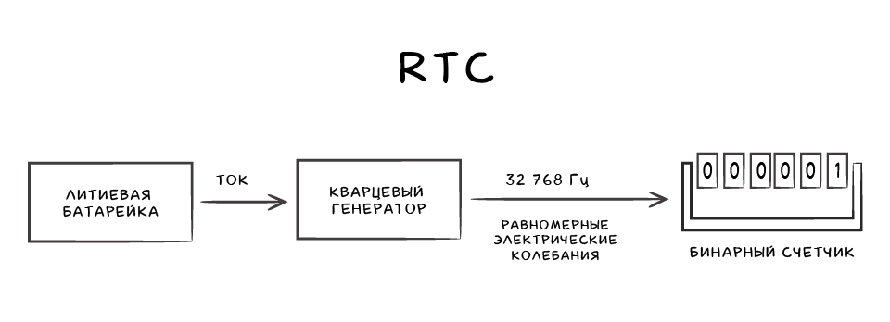

**RTC позволяет компьютеру отсчитывать миллисекунды, даже когда он выключен**. Но стандартные RTC **имеют погрешность 1,7-8,6 секунд в день** — **то есть за год они могут потерять целый час.**

Иногда мы сталкиваемся с этой проблемой в реальной жизни: например, когда нам приходится вручную настраивать время на наручных кварцевых часах или на микроволновке, где тоже используют RTC. Но нам никогда не приходится делать этого на компьютере. Да и на старте компьютер больше не спрашивает текущее время. **Современные компьютеры настраивают время через интернет — для этого используется NTP (протокол сетевого времени).** **Этот протокол даже учитывает время передачи данных между источником и компьютером и компенсирует его. В публичной сети погрешность составляет всего 10 мс.**

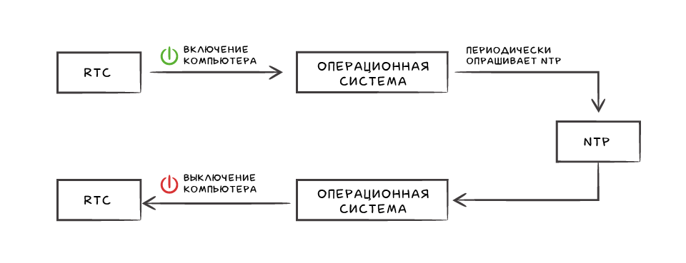

**Когда наш компьютер выключен, RTC продолжает работу и отсчитывает время.** **Когда мы нажимаем кнопку запуска, операционная система забирает время из RTC и начинает отслеживать время самостоятельно, используя таймер процессора**. **Время от времени операционная система получает точное время по NTP и поправляет свой внутренний счетчик**. **Когда мы выключаем компьютер, за дело снова берется RTC.**

В 70-е годы прошлого века эту проблему решили инженеры из Bell Labs при разработке операционной системы Unix (она заложила фундамент для появления современных Linux и MacOS). **Они ввели в систему переменную, которая, начиная с заданной даты, увеличивается на каждый тик генератора — её называли epoch.**

**Под эту переменную отводилось целое число со знаком (signed integer) размером в 32 бита** (то есть от −2 147 483 648 (-2^31) до 2 147 483 647 (2^31−1)). Подавляющее большинство генераторов на тот момент работали на частоте 60 Гц, то есть отсчитывали 60 тиков в секунду, поэтому в переменной хранилось 1/60 секунды и она могла представлять временной промежуток не более 829 дней.

В [версии Unix от 1971 года](http://man.cat-v.org/unix-1st/2/sys-time) отсчет начинался с 01.01.1971 00:00:00. [На следующий год](https://minnie.tuhs.org/cgi-bin/utree.pl?file=V3/man/man2/time.2) с 01.01.1972 00:00:00. Переводить время каждый год было довольно неудобно, поэтому в [четвертой версии Unix](https://minnie.tuhs.org/cgi-bin/utree.pl?file=V4/man/man2/time.2) в 1973 году за epoch была взята дата **01.01.1970 00:00:00,** а в переменной стали хранить не 1/60 секунды, а **полную секунду**. Позже этот принцип стал международным стандартом и используется по сей день.

**Windows тоже считает время, отталкиваясь от конкретной даты, но использует для этого не абстрактный 1970 год, а 1601 — первый год Григорианского календаря.**

**Windows использует 1 января 1601 года, 00:00:00 UTC в качестве начальной точки отсчета для своей системы времени. Это время называется "Windows epoch" и используется для хранения и обработки дат и времени в операционной системе Windows. Это значение было выбрано Microsoft, потому что оно было удобным для использования в их системах и позволяло хранить даты и время в формате 64-битного целого числа.**

**Поскольку время хранится в целочисленной 32-битовой переменной и представляет собой определенное количество секунд с определенного момента**, то самое большое количество секунд, которое мы можем использовать — это 2 147 483 647 (2^31−1). Если прибавить это количество к epoch, то мы получим **19 января 2038 03:14. Что произойдет с системой, когда наступит этот день и пройдет еще одна секунда?**

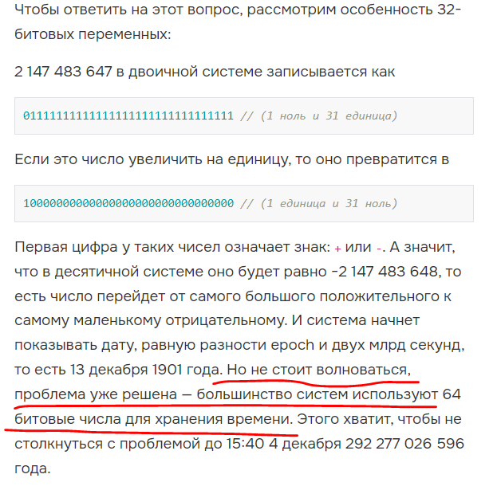

* В любом современном ПК есть **процессор, который умеет производить колебания с равными интервалами.**
* **Зная период этих колебаний, операционная система компьютера может считать человеческое время.**
* **С помощью протокола NTP операционная система может обращаться к серверам точного времени для скорректировать своих часов.**
* **Когда компьютер выключен, время считает специальное устройство — RTC, которое питается от батареи.**
* Epoch — это некая дата, от которой принято отсчитывать время вперед или назад. **Разные операционные системы и языки программирования могут выбирать свой собственный epoch.**
* **Unix-timestamp — это количество секунд, прошедших с unix-epoch**, то есть с **00:00 1 января 1970 года.**
* Никогда не пишите самостоятельно код, который описывает человеческое время.
* Если вам нужна точная последовательность действий во времени, не используйте часовые зоны. Храните время в UTC и по требованию конвертируйте его.



1. **Энергонезависимый тактовый генератор – плюс 1 в регистр энергонезависимой памяти**
2. **Тактовый генератор – плюс 1 в регистр аппаратного таймера**

Другая разновидность часов создается из трех компонентов: **кварцевого генератора, счетчика и регистра хранения.** Если **из кристалла кварца правильно вырезать пластину и подвести к ней напряжение, то ее можно заставить генерировать очень стабильный периодический сигнал, как правило, в диапазоне от нескольких сотен мегагерц до нескольких гигагерц в зависимости от выбранного кристалла**. С помощью электронных схем этот опорный сигнал можно умножить на небольшое целое число, чтобы получить частоты до нескольких гигагерц или даже выше. В любом компьютере можно найти как минимум одну такую схему, которая обеспечивает различные компьютерные электронные схемы синхросигналом. **Этот сигнал поступает в счетчик, заставляя его производить обратный отсчет до нуля. Когда значение счетчика становится нулевым, он выдает прерывание на центральный процессор.**

Социальное и компьютерное время

**СОЦИАЛЬНОЕ ВРЕМЯ НЕ МОНОТОННОЕ: каждый год солнечный год увеличивается на 3 мс,** люди измеряют время не точно, поэтому время от времени делались коррекции, например, в 1582 **Папа Григорий XIII пропустил 10 дней календаря (ЕГО ИСКУССТВЕННО СДВИГАЛИ)**. **Вычисление даты от Рождества по секундам не получится.** **Поэтому эпоха Unix (POSIX-время) c 01.01.1970 0:00:00 в секундах.** **Используется 32 бита для представления числа. В 2038 г. счетчик перейдет в область отрицательных чисел.** Секунда координации (по сообщению Международной службы вращения Земли, серверы точного времени): последняя секунда 30.06 или 31.12.

Социальное время - это время, которое используется в повседневной жизни людей и которое определяется **календарем и часовыми поясами**. Социальное время используется для организации рабочего дня, учебного расписания, встреч и других социальных мероприятий. Календарь и часовые пояса позволяют людям согласовывать свои действия и планировать свое время.

**Компьютерное время - это время, которое используется компьютерами и другими электронными устройствами для обработки данных и выполнения задач. Компьютерное время измеряется в тактах процессора или в секундах и используется для оценки производительности компьютера, времени выполнения задач и других параметров.**  В современном мире социальное время и компьютерное время тесно связаны друг с другом. **Компьютеры и другие электронные устройства используют социальное время для синхронизации своих часов с мировым временем и для выполнения задач в соответствии с календарем и часовыми поясами.**

Компьютер считает время с помощью **встроенных в процессор часовых генераторов. Часовой генератор генерирует электрические импульсы с определенной частотой, которая измеряется в герцах (Гц).** **Эти импульсы используются для синхронизации работы компонентов компьютера и для измерения времени.**

Часовой генератор обычно работает на частоте 1 Гц или более высокой частоте, например, 32,768 кГц. Эти **импульсы считаются процессором** и используются для определения текущего времени и даты.

**Монотонное время (monotonic time) - это системное время, которое не зависит от изменений в системных часах и не может быть изменено пользователем или другими процессами. Оно обычно используется для измерения временных интервалов и определения продолжительности выполнения задач в компьютерных системах.**

**Монотонное время не зависит от изменений в системных часах, таких как смена часового пояса или корректировка времени из-за летнего времени, и не подвержено сбоям, связанным с синхронизацией времени между различными устройствами. Это позволяет использовать монотонное время для точного измерения временных интервалов и синхронизации задач в компьютерных системах.**

В операционных системах, таких как Linux и Windows, монотонное время может быть получено с **помощью специальных системных вызовов и функций, которые возвращают *количество прошедших секунд или наносекунд с момента запуска системы.***

time_t t1;

t1 = **time**(&t1); // **UNIX EPOCH TIME**

tm ttm;

**gmtime_s(&ttm, &t1); // UTC время**

tm ttm;

**localtime_s(&ttm, &t1); // ЛОКАЛЬНОЕ ВРЕМЯ**

clock_t t1 = clock(); **// тиков с момента старта**

Sleep(2000);

clock_t t2 = clock();

(t2-t1)/CLOCKS_PER_SEC

Единица измерения компьютерного времени

**Единицей измерения компьютерного времени является тактовая частота процессора, измеряемая в герцах (Гц). Она определяет количество операций, которые процессор может выполнить за одну секунду.** Также используются другие единицы измерения, такие как **миллисекунды** (мс), **микросекунды** (мкс) и **наносекунды** (нс), для измерения времени выполнения отдельных операций или задач на компьютере.

UCT

- ПРИ ПОМОЩИ NTP ОС СИНХРОНИЗИРУЕТСЯ с UCT

Universal Coordinated Time (UCT): **универсальное согласованное время (**на **Гринвичском меридиане**, раньше GMT – Greenwich Meridian Time), Международное бюро мер и весов (Париж), **усредненное значение полученное на основе данных 50 лабораторий, оборудованных атомными часами (цезий-133)** - TAI (International Atomic Time), **расхождение с солнечными часами примерно 3мс (атомные часы отстают) в сутки, коррекция при ошибке в 800 мс. ПОЛУЧАЕТ ВРЕМЯ ПО СРЕДНЕМУ ЗНАЧЕНИЮ ОТ 50 ЛАБОРАТОРИЙ С АТОМНЫМИ ЧАСАМИ – НО ВСЕ ЖЕ ОТСТАЮТ ОТ СОЛНЕЧНЫХ ЧАСОВ на 3 МС В СУТКИ И ЕГО ТОЖЕ НУЖНО КОРРЕКТИРОВАТЬ !!!**

Всемирное координированное время (Coordinated Universal Time) — **стандарт, по которому общество регулирует часы и время**. Отличается на целое количество секунд от атомного времени и на дробное количество секунд от всемирного времени UT1.

**UCT (Coordinated Universal Time) - это стандартное международное время, которое используется в компьютерах и других устройствах для синхронизации времени.** **Компьютерное время измеряется в тактах процессора, которые определяются тактовой частотой процессора. Количество тактов, которые процессор может выполнить за одну секунду, определяет скорость процессора и его производительность**. Компьютерное время может быть синхронизировано с UCT с помощью специальных программ и протоколов, таких как **NTP (Network Time Protocol).**

POSIX-время

**Unix-время (Posix) — система описания моментов во времени, принятая в Unix и других POSIX-совместимых операционных системах. Определяется как количество секунд, прошедших с полуночи (00:00:00 UTC) 1 января 1970 года (четверг); этот момент называют «эпохой Unix».**

**Unix-время представлено целым числом, которое увеличивается с каждой прошедшей секундой без необходимости вычислений для определения года, месяца, дня, часа или минуты для удобства восприятия человеком.** Современное Unix-время согласуется с UTC — **отсчет происходит в секундах СИ**. Временной промежуток одного дня почти всегда разбит на 86 400 секунд, но при объявлении дополнительных секунд составляет 86 401 секунду. **Такие секунды, согласно Всемирному времени, сохраняют длительность дней синхронизированной со временем оборота планеты.** В Unix-времени соответствующие номера секунд повторяются, то есть високосные секунды не учитываются.

Сутки это 86400 секунд. Иногда добавляют 1 для точности

**Почему не использовать обычное (социальное время)?**

Время не монотонное, в год растет на 3мс, измерения неточны, а в 2038 32-битный счетчик уйдет в отрицательные числа.

Всемирное координированное время [(](https://ru.wikipedia.org/wiki/%D0%90%D0%BD%D0%B3%D0%BB%D0%B8%D0%B9%D1%81%D0%BA%D0%B8%D0%B9_%D1%8F%D0%B7%D1%8B%D0%BA)Coordinated Universal Time, UTC) — стандарт, по которому общество регулирует часы и время. Отличается на целое количество [секунд](https://ru.wikipedia.org/wiki/%D0%A1%D0%B5%D0%BA%D1%83%D0%BD%D0%B4%D0%B0) от [атомного времени](https://ru.wikipedia.org/wiki/%D0%9C%D0%B5%D0%B6%D0%B4%D1%83%D0%BD%D0%B0%D1%80%D0%BE%D0%B4%D0%BD%D0%BE%D0%B5_%D0%B0%D1%82%D0%BE%D0%BC%D0%BD%D0%BE%D0%B5_%D0%B2%D1%80%D0%B5%D0%BC%D1%8F) и на дробное количество секунд от [всемирного времени UT1.](https://ru.wikipedia.org/wiki/UT1) - усредненное от 50 лабораторий с атомными часами.

Смелов на консультации сказал, **что время искусственно сдвигали, вот поэтому отсчет не ведется с дня рождения Иисуса + время еще каждый год увеличивается, социальное время не монотонное и растет на 3мс, измерения не точные!!!**

**Первоначально таймер создается в неактивном состоянии, но с помощью функции SetWaitableTimer его можно активизировать и указать начальную временную задержку, а также длительность промежутка времени между периодически вырабатываемыми сигналами.**

Ожидающий таймер. Периодические и не периодические. Состояния ожидающего таймера. Работа с ожидающими таймерами

|  |  |
| --- | --- |
| Ожидающий таймер | Объект синхронизации, который **переходит в *сигнальное состояние при наступлении заданного момента времени*.** Если ожидающий таймер ждет **момента перехода в сигнальное состояние, то говорят, что он активен**. Иначе – это **пассивное состояние и из него в сигнальное он перейти не может**  Таймеры бывают:  - с автоматическим сбросом  - таймеры с ручным сбросом – ***то есть таймер перешел в сигнальное состояние, какой-то один поток дождался его, и все, таймер перешел в несигнальное состояние***  ***Когда освобождается таймер со сбросом вручную, возобновляется выполнение всех потоков, ожидавших этот объект****, а* ***когда в свободное состояние переходит таймер с автосбросом — лишь одного из потоков.***  ***Периодические таймеры: работают по циклу* активное состояние – сигнальное – активное**  ***Непериодические:* активное – сигнальное**  **Ожидаемые таймеры (waitable timers) — это объекты ядра, которые самостоятельно переходят в свободное состояние в определенное время или через регулярные промежутки времени.** Чтобы создать ожидаемый таймер, достаточно вызвать функцию *CreateWaitableTimer*  HANDLE **CreateWaitableTimer**() создать ожидающий таймер, можно дать имя  **CancelWaitableTimer**() отменить ожидающий таймер  **OpenWaitableTimer**() открыть существующий по имени  **SetWaitableTimer**() установить ожидающий таймер  **WaitForSingleObject**() ждать сигнальное состояние |



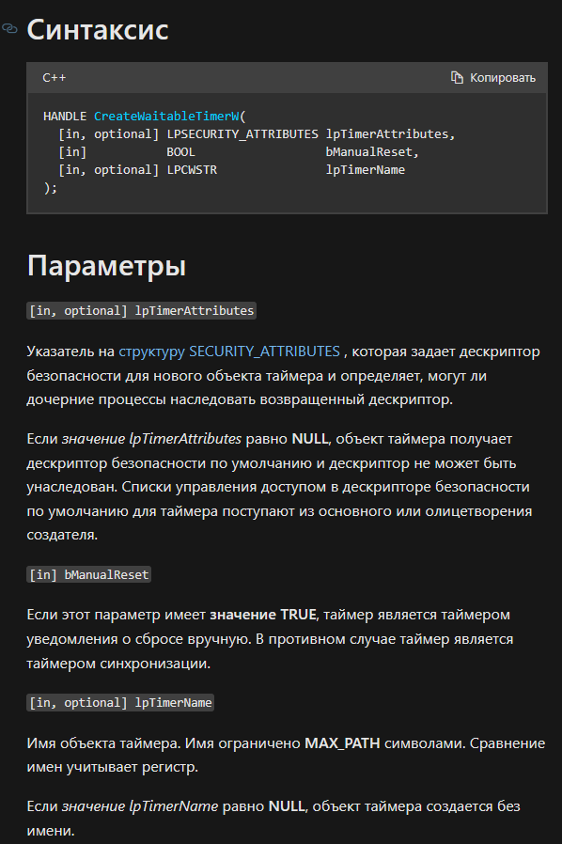

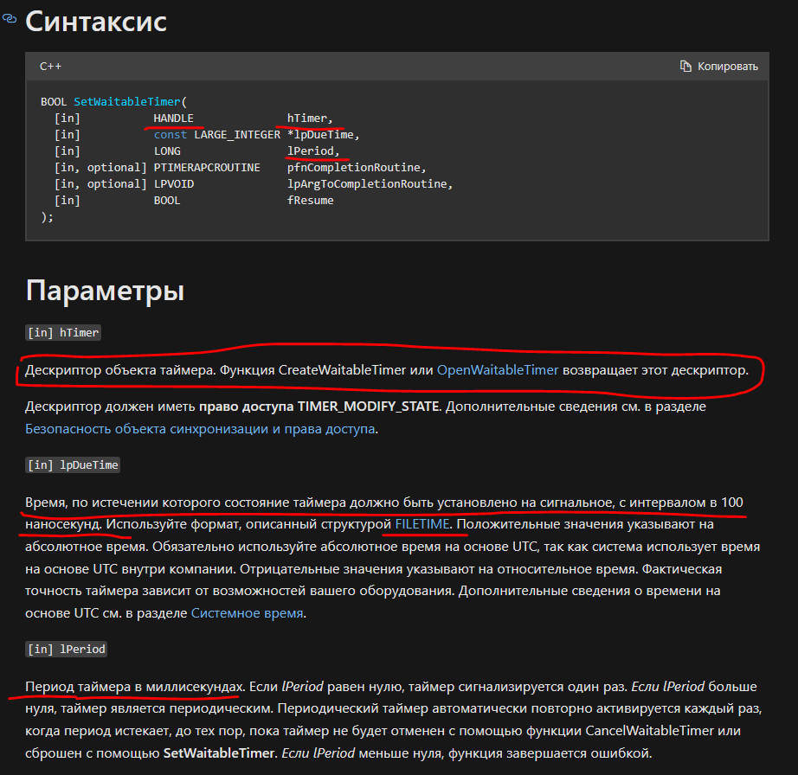





Системные часы — специальное энергонезависимое устройство в составе компьютера для отсчёта [времени](https://ru.wikipedia.org/wiki/%D0%92%D1%80%D0%B5%D0%BC%D1%8F), работающее даже при выключенном компьютере. Современные компьютеры используют [часы реального времени](https://ru.wikipedia.org/wiki/%D0%A7%D0%B0%D1%81%D1%8B_%D1%80%D0%B5%D0%B0%D0%BB%D1%8C%D0%BD%D0%BE%D0%B3%D0%BE_%D0%B2%D1%80%D0%B5%D0%BC%D0%B5%D0%BD%D0%B8), доступ к которым возможен с помощью [утилит](https://ru.wikipedia.org/wiki/%D0%A3%D1%82%D0%B8%D0%BB%D0%B8%D1%82%D0%B0), либо через экран настройки [BIOS](https://ru.wikipedia.org/wiki/BIOS), в ходе [загрузки операционной системы](https://ru.wikipedia.org/wiki/%D0%97%D0%B0%D0%B3%D1%80%D1%83%D0%B7%D0%BA%D0%B0_%D0%BE%D0%BF%D0%B5%D1%80%D0%B0%D1%86%D0%B8%D0%BE%D0%BD%D0%BD%D0%BE%D0%B9_%D1%81%D0%B8%D1%81%D1%82%D0%B5%D0%BC%D1%8B)[.](https://ru.wikipedia.org/wiki/%D0%A1%D0%B8%D1%81%D1%82%D0%B5%D0%BC%D0%BD%D1%8B%D0%B5_%D1%87%D0%B0%D1%81%D1%8B#cite_note-2) Системные часы инициализируются от аппаратных при загрузке операционной системы, и **далее системное время поддерживаются с помощью регулярных**[**прерываний**](https://ru.wikipedia.org/wiki/%D0%9F%D1%80%D0%B5%D1%80%D1%8B%D0%B2%D0%B0%D0%BD%D0%B8%D0%B5)**от**[**таймера**](https://ru.wikipedia.org/wiki/%D0%A2%D0%B0%D0%B9%D0%BC%D0%B5%D1%80_(%D0%B8%D0%BD%D1%84%D0%BE%D1%80%D0%BC%D0%B0%D1%82%D0%B8%D0%BA%D0%B0))**.**

Часы реального времени (RTC – real time clock) - **электронная схема, предназначенная для учёта хронометрических данных (текущее время, дата, день недели и др.),** **представляет собой систему из автономного источника питания и учитывающего устройства**. Чаще всего часы реального времени встречаются в вычислительных машинах, хотя на самом деле ЧРВ присутствуют практически во всех электронных устройствах, которые должны хранить время.

Название «real-time clock» используется в английском языке для различения от [тактовых генераторов](https://ru.wikipedia.org/wiki/%D0%A2%D0%B0%D0%BA%D1%82%D0%BE%D0%B2%D1%8B%D0%B9_%D1%81%D0%B8%D0%B3%D0%BD%D0%B0%D0%BB) (которые в английском языке называются «clock signals»). **Тактовые генераторы не ведут счёт в «человеческих» единицах исчисления времени.**

**Системные часы обычно реализуются в виде**[**программируемого интервального ТАЙМЕРА**](https://translated.turbopages.org/proxy_u/en-ru.ru.d0171a6f-64895d56-62d4c87b-74722d776562/https/en.wikipedia.org/wiki/Programmable_interval_timer)**, который периодически прерывает работу ЦП**, который затем начинает выполнять процедуру обслуживания прерываний по таймеру. **Эта процедура обычно добавляет один тик к системным часам (простой счетчик) и обрабатывает другие периодические задачи обслуживания (**[**упреждение**](https://translated.turbopages.org/proxy_u/en-ru.ru.d0171a6f-64895d56-62d4c87b-74722d776562/https/en.wikipedia.org/wiki/Preemption_(computing))**и т.д.),** Прежде чем вернуться к задаче, которую центральный процессор выполнял до прерывания.

# Файловая система: логическая и физическая организация данных, определение файловой системы, отличие файловых систем, оглавление файловой системы, файлы, каталоги, основные функции файловой системы, буферы ввода/вывода, кеширование ввода/вывода, основные функции API файловой системы, маркер файла, текущая позиция файла, блокировка файлов, наблюдение за изменением в каталоге, особенности устройства файловой системы в Linux.

В хранении и извлечении информации нуждаются все компьютерные приложения. **Работающий процесс в собственном адресном пространстве может хранить лишь ограниченное количество данных.** Но емкость хранилища ограничена размером виртуального адресного пространства. Ряду приложений вполне достаточно и этого объема, но есть и такие приложения, например, системы резервирования авиабилетов, системы банковского или корпоративного учета, для которых его явно недостаточно.

**Вторая проблема, связанная с хранением информации в пределах адресного пространства процессов, заключается в том, что при завершении процесса эта информация теряется.** Для многих приложений (например, баз данных) информация должна храниться неделями, месяцами или даже бесконечно. Ее исчезновение с завершением процесса абсолютно неприемлемо. **Более того, она не должна утрачиваться и при аварийном завершении процесса при отказе компьютера.**

Третья проблема заключается в том, что **зачастую возникает необходимость в предоставлении одновременного доступа к какой-то информации (или ее части) нескольким процессам.** Если интерактивный телефонный справочник будет храниться в пределах адресного пространства только одного процесса, то доступ к нему сможет получить только этот процесс. Эта проблема решается за счет придания информации как таковой независимости от любых процессов

Таким образом, есть три основных требования к долговременному хранилищу информации:

1. **Оно должно предоставлять возможность хранения ОГРОМНОГО количества** информации.

2. **Информация должна ПЕРЕЖИТЬ ПРЕКРАЩЕНИЕ РАБОТЫ использующего ее ПРОЦЕССА.**

3. **К информации должны иметь ОДНОВРЕМЕННЫЙ ДОСТУП несколько процессов.**

Логическая и физическая организация данных

В качестве такого долговременного хранилища долгие годы используются **МАГНИТНЫЕ ДИСКИ HDD – HARD DISK DRIVE**. На них есть **дорожки**, **цилиндры**, а **сектор** – **наименьший адресуемый физический объем данных.** На **1 дорожке около 300-700 секторов, кластер – объединение нескольких секторов**. ЭТО HDD – HARD DISK DRIVE

**Форматирование – разбиение на разделы:**

- **низкого уровня – запись секторов**: **префикс**, **область данных и суффикс**

- **логическое форматирование (высокий уровень). В каждом разделе устанавливается своя файловая система. ЛОГИЧЕСКОЕ РАЗБИЕНИЕ ДИСКА НА РАЗДЕЛЫ. В каждом разделе будет своя ФС – ЗАГРУЗОЧНАЯ ЗАПИСЬ, ТАБЛИЦЫ ФАЙЛОВ И КОРНЕВАЯ ДИРЕКТОРИЯ**



**Логическая организация данных - это способ, которым данные организованы и представлены для пользователя или приложения**. Логическая организация данных определяет, как **данные будут храниться, обрабатываться и использоваться в приложении.** Это может включать в себя определение структуры данных, типы данных, связи между данными и другие аспекты, которые определяют, как данные будут использоваться.

Физическая организация данных - это способ, которым данные хранятся на физическом устройстве, таком как жесткий диск или флеш-накопитель. Физическая организация данных определяет, **как данные будут храниться на диске, как они будут доступны для чтения и записи,** и как они будут обрабатываться в приложении. Это может включать в себя **определение формата хранения данных, методы доступа к данным, физическое расположение данных на диске и другие аспекты, которые определяют, как данные будут храниться и использоваться.**

Логическая и физическая организация данных тесно связаны между собой. **Логическая организация данных определяет, как данные будут использоваться в приложении, а физическая организация данных определяет, как данные будут храниться на диске**. Хорошо спроектированная логическая организация данных может упростить физическую организацию данных и обеспечить более эффективное использование ресурсов хранения данных.

В последние годы растет популярность **твердотельных накопителей, поскольку у них нет склонных к поломке движущихся частей**. К тому же они предлагают более БЫСТРЫЙ ПРОИЗВОЛЬНЫЙ ДОСТУП к данным. Также широко используются магнитные ленты и оптические диски, но их производительность значительно ниже, и они обычно используются в качестве резервных хранилищ. Сейчас нам вполне достаточно представлять себе **диск в виде устройства с линейной последовательностью блоков фиксированного размера, которое поддерживает две операции**:

* 1. чтение блока k;
  2. запись блока k.

SSD: Solid State Drive: ТВЕРДОТЕЛЬНЫЙ НАКОПИТЕЛЬ, нет механических частей, ЭНЕРГОНЕЗАВИСИМАЯ флэш память, **высокая скорость чтения/записи, страницы 4К**, матрица страниц, **запись страницами, алгоритм перемешивания страниц**, модификация данных (**читать** блок 512K в **буфер**, **изменить** в **буфере**, **стереть** прочитанный **блок**, **записать буфер в новое место**). **По мере заполнения диска, производительность падает, ограниченное количество циклов чтение/запись** (до 10тыс.), **емкость меньше** HDD

**- Как искать информацию?**

**- Как уберечь данные конкретного пользователя?**

**- Как узнать свободные блоки?**

По аналогии с тем, что мы уже видели — как операционная система **абстрагируется от понятия процессора**, чтобы создать абстракцию ПРОЦЕССА, и как **она абстрагируется от понятия физической памяти**, чтобы предложить процессам ВИРТУАЛЬНЫЕ АДРЕСНЫЕ ПРОСТРАНСТВА, — мы можем решить эту проблему с помощью новой абстракции — ФАЙЛА. Взятые вместе абстракции **процессов (и потоков), адресных пространств и файлов являются наиболее важными понятиями, относящимися к операционным системам**.

**Файлы – логические информационные блоки, создаваемые процессами**. На диске обычно находятся тысячи или миллионы не зависящих друг от друга файлов. **Процессы могут считывать существующие файлы и, если требуется, создавать новые.** **Информация, хранящаяся в файлах, должна иметь долговременный характер, то есть на нее не должно оказывать влияния создание процесса и его завершение. Файл должен прекращать свое существование только в том случае, если его владелец удаляет его явным образом**

**Файлами управляет операционная система**

Файловая система. Функции файловой системы

– **часть операционной системы, которая обеспечивает доступ к файлам.** Устанавливает **связь между логическим представлением и физическим расположением данных (абстракция над данными)**

Зачем нужна?

1. Уровень абстракции, чтобы со всеми устройствами работать одинаковым способом
2. Работать с файлом как с набором байт

Файловая система - часть операционной системы, обеспечивающая доступ к файлам. **Устанавливает связь между логическим представлением и физическим расположением данных (абстракция над данными)**

Конкретная файловая система определяет **размер имен файлов (и**[**каталогов**](https://ru.wikipedia.org/wiki/%D0%9A%D0%B0%D1%82%D0%B0%D0%BB%D0%BE%D0%B3_(%D1%84%D0%B0%D0%B9%D0%BB%D0%BE%D0%B2%D0%B0%D1%8F_%D1%81%D0%B8%D1%81%D1%82%D0%B5%D0%BC%D0%B0))**), максимальный возможный размер файла и раздела, набор**[**атрибутов**](https://ru.wikipedia.org/wiki/%D0%A4%D0%B0%D0%B9%D0%BB#%D0%A1%D0%B2%D0%BE%D0%B9%D1%81%D1%82%D0%B2%D0%B0_%D1%84%D0%B0%D0%B9%D0%BB%D0%B0)**файла**

Компоненты ФС:

1. Дисковые устройства и разделы диска – совокупность физических устройств хранения информации
2. Том – совокупность каталогов и файлов. ЭТО ЧАСТИ ДИСКА
3. Каталог
4. Файл

**Основные функции файловой системы**:

* **создание/удаление каталогов**
* **включение/исключение подкаталогов**
* **включение/исключение файла в каталог**
* **создание/удаление файла**
* **открытие/закрытие доступа к файлу**
* **чтение/запись логических записей файла**
* **установка (поддержка) указателя файла**
* **!!!!!! Файловая система связывает**[**носитель информации**](https://ru.wikipedia.org/wiki/%D0%9D%D0%BE%D1%81%D0%B8%D1%82%D0%B5%D0%BB%D1%8C_%D0%B8%D0%BD%D1%84%D0%BE%D1%80%D0%BC%D0%B0%D1%86%D0%B8%D0%B8)**с одной стороны и**[**API**](https://ru.wikipedia.org/wiki/%D0%98%D0%BD%D1%82%D0%B5%D1%80%D1%84%D0%B5%D0%B9%D1%81_%D0%BF%D1%80%D0%BE%D0%B3%D1%80%D0%B0%D0%BC%D0%BC%D0%B8%D1%80%D0%BE%D0%B2%D0%B0%D0%BD%D0%B8%D1%8F_%D0%BF%D1%80%D0%B8%D0%BB%D0%BE%D0%B6%D0%B5%D0%BD%D0%B8%D0%B9)**для доступа к файлам — с другой**

Основными **функциями файловой системы являются**:

* **размещение и упорядочивание на носителе данных** в виде файлов;
* **определение максимально поддерживаемого объема данных на носителе информации**;
* **создание, чтение и удаление файлов;**
* **назначение и изменение атрибутов файлов** (**размер, время создания и изменения, владелец и создатель файла, доступен только для чтения, скрытый файл, временный файл, архивный, исполняемый, максимальная длина имени файла и т. п.**);

ФАЙЛОВАЯ СИСТЕМА ПРЕДСТАВЛЯЕТ СПОСОБ ОРГАНИЗАЦИИ ДАННЫХ НА ФИЗИЧЕСКИХ НОСИТЕЛЯХ **– КАК ФАЙЛЫ ЗАПИШУТСЯ НА ДИСКЕ + ДОСТУП К ОС К ФАЙЛАМ**

**Файловая система связывает носитель информации (хранилище) с прикладным программным обеспечением**, организуя доступ к конкретным файлам при помощи функционала взаимодействия программ API. **Программа, при обращении к файлу, располагает данными только о его имени, размере и атрибутах**. **Всю остальную информацию, касающуюся типа носителя, на котором записан файл, и структуры хранения данных, она получает от ДРАЙВЕРА ФАЙЛОВОЙ СИСТЕМЫ**

Состав ФС:

1. **Несколько драйверов**
2. **DLL – определяют функциональные свойства ФС**

3 названия ФС: **FAT** (таблица распределения файлов, 12, 16 и 32 – это число бит для перечисления блока ФС, отсутствуют средства разграничения доступа к каталогам пользователей), **NTFS** (файловая система новой технологии, хранение метаданных, главная файловая таблица – MFT MASTER FILE TABLE, разграничение доступа через ACL, ДИСКОВЫЕ КВОТЫ), **ReFS** (B+ деревья, по типу хранения данных в реляционных СУБД)

**diskmgmt.msc**

**Linux: Ext3, Ext4**

Оглавление ФС

**Оглавление файловой системы (или файловая таблица) - это структура данных, которая содержит информацию о расположении файлов и каталогов на диске**. Она обычно **ХРАНИТСЯ В НАЧАЛЕ ДИСКА и содержит информацию о каждом файле и каталоге на диске, включая его имя, размер, дату создания и другие атрибуты.**

Оглавление файловой системы может быть организовано по-разному в зависимости от используемой файловой системы. **Например, в файловой системе FAT оглавление содержит список файлов и каталогов, а также информацию о свободном пространстве на диске.** В файловой системе **NTFS** оглавление содержит более подробную информацию о каждом файле и каталоге, включая **различные атрибуты безопасности.**

**Оглавление файловой системы является важной частью файловой системы, поскольку оно позволяет операционной системе быстро находить и обращаться к файлам и каталогам на диске.** Без оглавления файловой системы операционная система не сможет правильно работать с файлами и каталогами на диске.

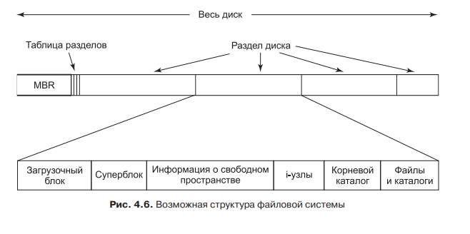

Журналирование файловой системы

В журналируемой файловой системе сначала делается запись в журнале, в которой перечисляются три намеченных к выполнению действия.

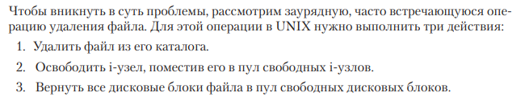

**Затем журнальная запись сбрасывается на диск (дополнительно, возможно, эта же запись считывается с диска, чтобы убедиться в том, что она было записана правильно). И только после сброса журнальной записи на диск выполняются различные операции. После успешного завершения операций журнальная запись удаляется.** Теперь после восстановления системы при ее отказе файловая система может проверить журнал, чтобы определить наличие какой-либо незавершенной операции. Если таковая найдется, то все операции могут быть запущены заново (причем по нескольку раз в случае повторных отказов), и так может продолжаться до тех пор, пока файл не будет удален по всем правилам

Файлы, каталоги

Файл – механизм абстрагирования. **Это способ хранения информации на диске и последующее ее считывание. Это ограждает пользователя от подробностей о способе хранения информации и деталей фактической работы дискового устройства**

Когда процесс создает файл, он присваивает ему имя. Когда процесс завершается, файл продолжает существовать, и к нему по этому имени могут обращаться другие процессы

Многие операционные системы поддерживают имена файлов, состоящие из двух частей, разделенных точкой, как, например, prog.c. Та часть имени, которая следует за точкой, называется **расширением имени файла** и, как правило, несет в себе некоторую информацию о файле

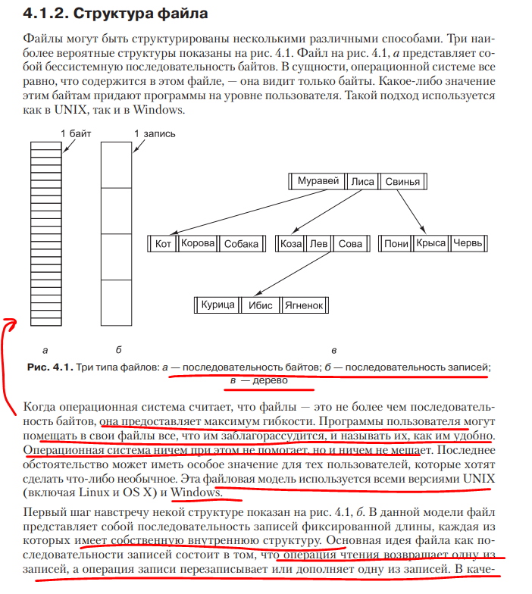

Типы файлов

* **Обычными** считаются файлы, содержащие информацию пользователя – файлы ASCII или двоичные файлы
* **Каталоги** – **это системные файлы, которые нужны для поддержки структуры файловой системы**
* **Символьные специальные файлы – имеют отношение к вводу-выводу и используются для моделирования последовательных устройств** ввода-вывода, к которым относятся сети, принтеры, терминалы
* **Блочные специальные файлы**

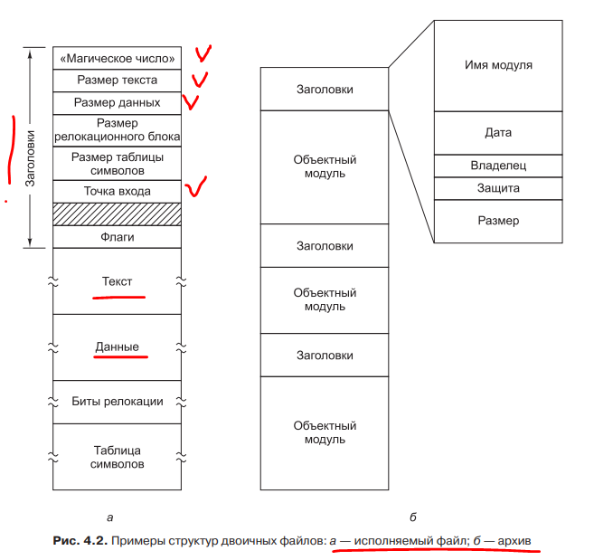

Атрибуты файла

Атрибут файла —  [**метаданные**](https://ru.wikipedia.org/wiki/%D0%9C%D0%B5%D1%82%D0%B0%D0%B4%D0%B0%D0%BD%D0%BD%D1%8B%D0%B5)**, которые описывают**[**файл**](https://ru.wikipedia.org/wiki/%D0%A4%D0%B0%D0%B9%D0%BB)**.** Атрибут может находиться в двух состояниях: **либо установленный, либо снятый**. **Атрибуты рассматриваются отдельно от других метаданных, таких как даты,**[**расширения имени файла**](https://ru.wikipedia.org/wiki/%D0%A0%D0%B0%D1%81%D1%88%D0%B8%D1%80%D0%B5%D0%BD%D0%B8%D0%B5_%D0%B8%D0%BC%D0%B5%D0%BD%D0%B8_%D1%84%D0%B0%D0%B9%D0%BB%D0%B0)**или**[**права доступа**](https://ru.wikipedia.org/wiki/%D0%9F%D1%80%D0%B0%D0%B2%D0%BE_%D0%B4%D0%BE%D1%81%D1%82%D1%83%D0%BF%D0%B0_%D0%BA_%D0%B8%D0%BD%D1%84%D0%BE%D1%80%D0%BC%D0%B0%D1%86%D0%B8%D0%B8)**.**

**1) read only (R) только для чтения** – файл запрещено редактировать

**2) system (S) – системный**, **критический для работы операционной системы**

**3) hidden (H) – скрытый**, **файл скрывается от показа**

**4) archive (A) – архивный (требующий архивации),** **файл был изменен со времени проведения последнего резервного копирования**

**5) сжатый (C) – Windows сохраняет файл на диске в сжатом виде**

**6) зашифрованный (E) – Windows хранит файл на диске в зашифрованном виде**

**7) не индексированный (I) – файл не будет проиндексирован службой индексации содержимого или поиска Windows операционной системы**

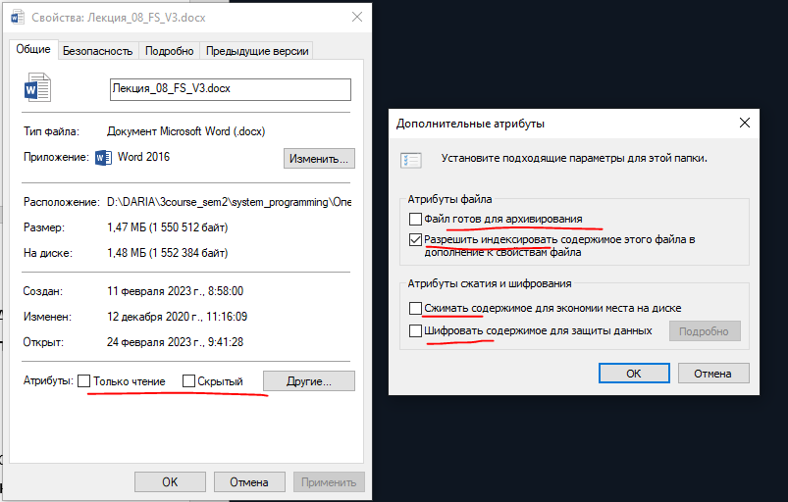

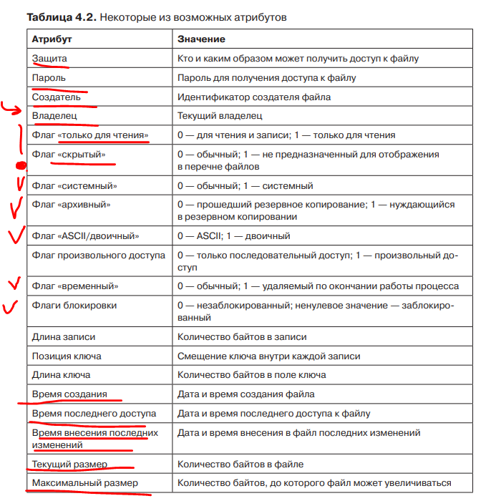

Каталог – это файл, содержащий информацию о местоположении других файлов. Объект ФС, упрощающий организацию файлов путем группировки. ЭТО СПЕЦИАЛЬНЫЙ ФАЙЛ, ГДЕ ХРАНИТСЯ ИНФОРМАЦИЯ О ДРУГИХ ФАЙЛАХ

**Корневой каталог – каталог, прямо или косвенно включающий в себя все прочие каталоги. Каталог, который не является подкаталогом ни одного другого каталога**

Windows \

Linux /

Специальные каталоги: ВОТ **КАКОЙ ОТВЕТ:: каталоги, которые во всех ОС будут одинаковы**

**.. родительскй**

**. корневой**

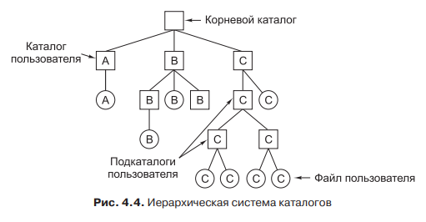

Абсолютное имя файла – путь от корневого каталога к файлу

Относительное имя файла – совместно с понятием рабочего каталога (текущего каталога) – можно определить 1 каталог в качестве текущего и все имена файлов будут рассматриваться относительно этого каталога и не будут начинаться с корня

**Буферы ввода/вывода**

**Области памяти для ХРАНЕНИЯ ФИЗИЧЕСКИ СЧИТАННЫХ ДАННЫХ; необходимы для устранения несоответствия между физическим и логическим чтением/записью + СОКРАЩЕНИЕ ОБРАЩЕНИЙ К ДИСКУ – УСКОРЕНИЕ РАБОТЫ С ФАЙЛАМИ. Сначала заполняется буфер кластерами (физически считанными данными), а затем осуществляется чтение логических файлов.**

Буферы ввода/вывода файловой системы - это временное хранилище данных, используемое операционной системой для ускорения операций ввода/вывода файлов. **Когда операционная система или приложение запрашивает данные из файловой системы, данные считываются в буфер ввода/вывода. Затем данные могут быть обработаны в буфере, например, скопированы в другой файл или переданы в приложение. Когда данные должны быть записаны на диск, они сначала записываются в буфер ввода/вывода, а затем сбрасываются на диск**. **Это позволяет уменьшить количество операций ввода/вывода на диск, что ускоряет работу с файлами**. Буферы ввода/вывода файловой системы могут храниться в оперативной памяти или на жестком диске, в зависимости от настроек операционной системы и доступных ресурсов.

Перед тем как информация записывается в файл, она попадает в буфер ввода/вывода. **Данные не сразу попадают на диск**. И **потом из буфера за одну I/O операцию данные считываются с диска или записываются на диск**

**BOOL FlushFileBuffers**(handle hFile) принудительно записывает все данные в файл – все, что буферизировано, записывается на диск, буфер очищается

Для ввода-вывода в консоль или файл **программа делает системные вызовы чтения или записи. Эти I/O операции очень дорогие. Если читать по одному символу из std::cin (*объект забирает вводимую пользователем информацию из стандартного потока ввода, который обычно является клавиатура),* то это будет работать медленно**. Что происходит на практике: **происходит один системный вызов, cin читает в свой внутренний буфер сразу, скажем, 4096 байт, и потом отдаёт из буфера по одному символу,** которые запрашиваются. Нетрудно заметить, что работать это будет где-то в 4096 раз быстрее.

**Организация ввода-вывода информации, при которой все выводимые данные запоминаются до окончания вывода в буферном файле**. Аналогично при вводе все данные, предназначенные для электронной обработки записываются в буферный файл до начала работы над ними

Простейшим типом поддержки со стороны операционной системы является **одинарный буфер**. В тот момент, **когда пользовательский процесс выполняет запрос ввода-вывода, операционная система назначает ему буфер в системной части основной памяти.**

**Сначала осуществляется передача входных данных в системный буфер.** Когда она завершается, **процесс перемещает блок в пользовательское пространство и немедленно производит запрос следующего блока.** Такая процедура называется **опережающим считыванием, или упреж­дающим вводом; она выполняется в предположении, что этот блок со временем будет затребован**. Для многих типов задач этот метод в большинстве случаев не­плохо работает, поскольку доступ к данным обычно осуществляется последова­тельно

Такой подход, по сравнению с отсутствием буферизации, обеспечивает по­вышение быстродействия. **Пользовательский процесс может обрабатывать один блок данных в то время, когда происходит считывание следующего блока.** Опе­рационная система при этом может осуществить выгрузку процесса, поскольку выполняется операция считывания данных в системную память, а не в память пользовательского процесса. Однако такая технология усложняет функциониро­вание операционной системы, которая должна следить за назначением систем­ных буферов пользовательским процессам

Кеширование ввода/вывода

**Перемещение в быстродействующую память, наиболее часто используемых данных (обычно упреждающее чтение*). В состав ядра OS входит специальная программа обеспечивающая кэширование данных. Кроме того, кэширование осуществляет контроллер дисковода***

**Наиболее распространенным методом сокращения количества обращений к диску является блочное кэширование или буферное кэширование**. (Термин «кэш» происходит от французского cacher — скрывать.) В данном контексте кэш представляет собой **коллекцию блоков, логически принадлежащих диску, но хранящихся в памяти с целью повышения производительности**

Для управления кэшем могут применяться различные алгоритмы, но наиболее распространенный из них предусматривает **проверку всех запросов для определения того, имеются ли нужные блоки в кэше. Если эти блоки в кэше имеются, то запрос на чтение может быть удовлетворен без обращения к диску**. Если блок в кэше отсутствует, то он сначала **считывается в кэш, а затем копируется туда, где он нужен**. Последующий запрос к тому же самому блоку может быть удовлетворен непосредственно из кэша

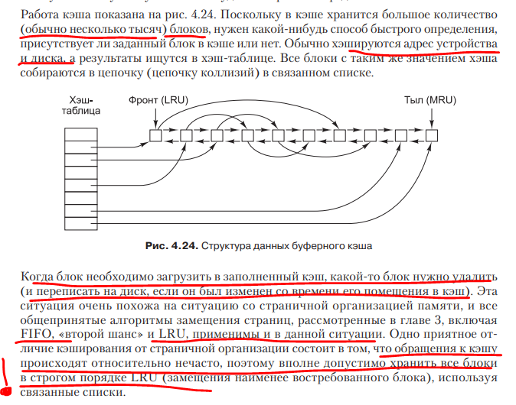

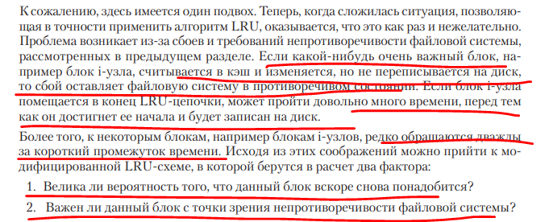

**Опереждающее чтение блока**

Второй метод, улучшающий воспринимаемую производительность файловой системы, заключается в попытке получить блоки в кэш еще до того, как они понадобятся, чтобы повысить соотношение удачных обращений к кэшу

**В частности, многие файлы читаются последовательно. Когда у файловой системы запрашивается блок k какого-нибудь файла, она выполняет запрос, но, завершив его выполнение, проверяет присутствие в кэше блока k + 1. Если этот блок в нем отсутствует, она планирует чтение блока k + 1 в надежде, что, когда он понадобится, он уже будет в кэше. В крайнем случае уже будет в пути**

**Разумеется, стратегия опережающего чтения работает только для тех файлов, которые считываются последовательно. При произвольном обращении к файлу опережающее чтение не поможет**

Кэширование:

1. На контроллере

*Применение кэширования оказалось настолько удачным решением, что многие современные процессоры имеют* ***сразу два уровня кэш-памяти. Первый уровень, или кэш L1, всегда является частью самого процессора и обычно подает декодированные команды в процессорный механизм исполнения команд****. У многих процессоров есть и второй кэш L1 для тех* ***слов данных, которые используются особенно интенсивно****. Обычно каждый из кэшей L1 имеет объем* ***16 Кбайт****. Вдобавок к этому кэшу процессоры часто оснащаются вторым уровнем кэш-памяти, который называется кэш L2 и содержит несколько мегабайт недавно использованных слов памяти. Различия между кэш-памятью L1 и L2 заключаются во временной диаграмме.* ***Доступ к кэшу первого уровня осуществляется без задержек, а доступ к кэшу второго уровня требует задержки в один или два такта***

1. В операционной системе
2. В системе программирование (ОПЕРЕЖДАЮЩЕЕ ЧТЕНИЕ КОМПИЛЯТОРА)

Упреждающее чтение компилятора (англ. compiler prefetching) - это техника оптимизации компилятора, которая **заключается в загрузке данных из памяти в кэш процессора заранее, до того, как они будут фактически использованы в программе**. Это позволяет уменьшить задержки при доступе к данным и повысить производительность программы. **Упреждающее чтение может быть осуществлено как на уровне аппаратуры, так и на уровне программного обеспечения.**

Кэширование и опережающее чтение — далеко не единственные способы повышения производительности файловой системы. Еще одним важным методом является сокращение количества перемещений головок диска за счет **размещения блоков с высокой степенью вероятности обращений последовательно, рядом друг с другом, предпочтительно на одном и том же цилиндре**

*Да, кэш файловой системы может храниться в оперативной памяти компьютера. Когда операционная система или приложение запрашивает данные из файловой системы, она может сохранять копии этих данных в кэше файловой системы в оперативной памяти. Это позволяет быстро получать доступ к этим данным в будущем, так как оперативная память гораздо быстрее, чем жесткий диск или другие устройства хранения данных. Однако, кэш файловой системы может также храниться на жестком диске или других устройствах хранения данных, если оперативная память заполнена или если данные в кэше слишком большие, чтобы поместиться в оперативной памяти. В этом случае, операционная система может использовать виртуальную память для хранения кэша файловой системы на жестком диске или других устройствах хранения данных.*

* **логическое представление** **данных:** файл и запись;
* **файл:** набор логических записей;
* **длина имени файла:** зависит от типа FS;
* **логическая запись:** последовательность байт;
* **каталОг** – файл содержащий информацию о месте расположения других файлов; специальные каталоги: .(точка), .. (две точки);
* **полный путь;**
* **cпециальные имена**: con, lpt1, prn, aux, com... (не могут быть именами файлов).
* **основные функции файловой системы**: создание/удаление каталогов, включение/исключение подкаталогов, включение/исключение файла в каталог, создание/удаление файла, открытие/закрытие доступа к файлу, чтение/запись логических записей файла, **установка (поддержка) указателя файла.**
* указатель файла – объект файловой системы, позиционирующий логическую запись.
* CON (имя системного устройства ввода-вывода – КОНСОЛЬ), PRN, AUX, NUL
* **COM1**, **COM2**, COM3, COM4, COM5, COM6, COM7, COM8, **COM9** – последовательные порты
* **LPT1**, LPT2, LPT3, LPT4, LPT5, LPT6, LPT7, LPT8, **LPT9** – параллельные порты, принтер например

Например, по LPT порту к компьютеру проводом подключен принтер, мы **открываем файл с именем LPT обычной функцией CreateFile() и дальше функцией WriteFile() пишем в него, то есть печатаем на принтер!!**

* **PRN - специальное имя для принтера**
* **CON – специальное имя для консоли**
* **AUX - аудио**
* **NUL - имя пустышка** – то есть записывая в файл с таким именем пишем в никуда

Маркер файла. Текущая позиция файла

Указатель файла - объект файловой системы, позиционирующий логическую запись. **С каждым файлом связана некая внутренняя системная переменная, которая указывает на то место в файле, С КОТОРОГО БУДУТ НАЧИНАТЬСЯ ОПЕРАЦИИ ВВОДА-ВЫВОДА. Эта переменная, доступ к которой напрямую программист получить не может, называется указателем позиции файла.** При открытии файла этот **указатель обычно устанавливается перед самым первым символом файла**

DWORD **SetFilePointer**(HANDLE hFile, LONG IDistanceToMove, PLONG lpDistanceToMoveHigh, DWORD dwModeMethod)

**hFile** – **дескриптор** файла

**IDistanceToMove** – на **какое число символов передвинуть** **указатель** (отрицатльное число – к началу, положительное – вперед)

**lpDistanceToMoveHigh – если мы работаем с большим файлом, то на это значение будет увеличиваться новое значение указателя**, т.к число, на которое мы можем сдвинуть указатель, типа LONG и не может превысить 232 байта

**dwModeMethod – точка отсчета для перемещения указателя файла**

FILE_BEGIN 0 точка отсчета начало файла

FILE_CURRENT 1 точка отсчета текущая позиция указателя в файле

FILE_END 2 точка отсчета конец файла

**Когда файл открывается, Windows связывает указатель позиции в файле с заданным по умолчанию потоком**. Этот **указатель позиции в файле - 64-разрядное значение смещения, определяющее следующий байт, который читается или место, которое получит следующий записываемый байт**.

**Каждый раз, когда файл открывается, система размещает указатель позиции в файле в его начале, который является нулевым смещением**. **Каждая операция чтения и записи продвигают указатель позиции в файле на число байтов, прочитанных и записанных.** Например, если указатель позиции в файле - в начале файла, а операции чтения потребовалось 5 байтов, **указатель позиции в файле должен расположиться со смещением 5 немедленно после операции чтения.** Поскольку каждый байт читается или пишется, **система продвигает указатель позиции в файле**. **Указатель позиции в файле может также быть возвращен обратно при помощи вызова функции**[**SetFilePointer**](http://vsokovikov.narod.ru/New_MSDN_API/Menage_files/fn_setfilepointer.htm)**.**

Когда указатель позиции в файле достигает его конца, а приложение пытается читать из файла, ошибка не происходит, но никакие байты не читаются. **Поэтому, чтение нулевых байтов без ошибки означает, что приложение достигло конца файла. Запись нулевых байтов ничего не делает**. Приложение может обрезать или продлить файл, используя функцию [**SetEndOfFile**](http://vsokovikov.narod.ru/New_MSDN_API/Menage_files/fn_setendoffile.htm)**. Эта функция устанавливает конец файла в текущей позиции указателя позиции в файле**

EOF (end of file — конец файла) является **индикатором операционной системы, означающим, что данные в файле закончились**

Обычно при закрытии файла система сама устанавливает конец файла. Иногда возникает необходимость увеличить или уменьшить размер файла. Для этих целей существует функция

BOOL SetEndOfFile(HANDLE hFile)

Единственный аргумент – хэндл (дескриптор) файла, с которым мы работаем. **!!!!!!! Конец файла устанавливается в том месте, на котором находится текущий указатель файла**

Основные функции API файловой системы

Создание файла

**HANDLE CreateFile**(LPCWSTR **lpFileName**, полное имя файла (путь к файлу)

DWORD **dwDesiredAccess**, операции чтения и записи, *0* (нельзя считывать), *GENERIC_READ* (разрешено чтение), *GENERIC_WRITE* (разрешена запись) или *GENERIC_READ | GENERIC_WRITE* (разрешено чтение и запись)

DWORD **dwShareMode**, права совместного доступа, 0, FILE_SHARE_READ, FILE_SHARE_WRITE или FILE_SHARE_READ | FILE_SHARE_WRITE

LPSECURITY_ATTRIBUTES **lpSecurityAttributes**, атрибуты защиты

DWORD **dwCreationDisposition**, что сделать, если файл уже существует и когда файл не существует, CREATE_NEW (если уже есть – ошибка, нет – создаст), CREATE_ALWAYS (создает, если такой есть – перезапишет), OPEN_EXISTING (открывает существующий, если нет такого – ошибка), OPEN_ALWAYS (открывает, если нет такого – создаст), TRUNCATE_EXISTING (открывается существующий и усекается до 0 длины, если такого нет – ошибка)

DWORD **dwFlagsAndAttributes**, атрибуты файла, FILE_ATTRIBUTE_**READONLY**/ FILE_ATTRIBUTE_**HIDDEN**/ FILE_ATTRIBUTE_**SYSTEM**/ FILE_ATTRIBUTE_**ARCHIVE**/ FILE_ATTRIBUTE_**NORMAL**/ FILE_ATTRIBUTE_**COMPRESSED**

HANDLE **hTemplateFile**, дескриптор уже открытого файла или NULL, если указывает на файл – возьмет атрибуты по дескриптору, как шаблон)

INVALID_HANDLE_VALUE в случае ошибки

Открытие файла

Функция CreateFile с флагом OPEN_EXISTING или OPEN_ALWAYS

HANDLE **CreateFile**(HANDLE hFile,

GENERIC_READ | GENERIC_WRITE,

FILE_SHARE_READ | FILE_SHARE_WRITE,

NULL, //атрибуты безопасности

**OPEN_EXISTING или OPEN_ALWAYS, если первый – то откроется существующий и если такого нет, оно выдаст ошибку; второй – всегда откроет, если нет такого – создаст файл**

NULL, //атрибуты файла – FILE_ATTRIBUTE_READONLY …

NULL //шаблон)

Удаление файла

BOOL DeleteFile(LPCSTR lpFileName);

Запись в файл

BOOL **WriteFile**(HANDLE **hFile**,

LPCVOID **lpBuffer**,

DWORD nNumberOfBytesToWrite, СКОЛЬКО?

LPDWORD lpNumberOfBytesWritten, СКОЛЬКО ЗАПИСАЛИ?

LPOVERLAPPED lpOverlapped) асинхронное

**Чтобы писать в файл, он должен быть открыт с флагом GENERIC_WRITE!**

hFile – **дескриптор** файла

lpBuffer – **указатель на буфер, данные из которого мы пишем**

nNumberOfBytesToWrite – **сколько хотим записать** байт

lpNumberOfBytesWritten – **сколько байт было записано**

lpOverlapped – **для асинхронного** ввода-вывода

**Запись данных начинается с того места, на которое указывает указатель файла!**

Чтение файла

BOOL **ReadFile**(HANDLE **hFile**,

LPVOID **lpBuffer**,

DWORD **nNumberOfBytesToRead**,

LPDWORD **lpNumberOfBytesRead**,

LPOVERLAPPED lpOverlapped)

hFile – **дескриптор** файла

lpBuffer – **буфер, в который читаем** данные из файла

nNumberOfBytesToRead – **сколько хотим прочесть** байт

lpNumberOfBytesRead – **сколько прочитано** байт

lpOverlapped – **для асинхронного** ввода-вывода

**Чтобы читать из файла, он должен быть открыт с флагом GENERIC_READ!**

**Функция CopyFile() копирует существующий файл в новый файл. СОЗДАЕТ НОВЫЙ ФАЙЛ! Копию исходного. ПОСЛЕ КОПИРОВАНИЯ ПОЯВЛЯЮТСЯ ДВЕ КОПИИ ФАЙЛА! ОРИГИНАЛ И КОПИЯ**

BOOL **CopyFile**(

LPCTSTR **lpExistingFileName**, // имя существующего файла

LPCTSTR **lpNewFileName**, // имя нового файла

BOOL **bFailIfExists** // операция, если файл существует, **TRUE – если файл с именем lpNewFileName существует, выдаст ошибку**. **FALSE – если файл с именем lpNewFileName существует, функция записывает поверх** существующего файла

);

**Функция MoveFile() перемещает существующий файл или каталог, включая его дочерние элементы. Переименовывает файл (присваивает новое полное файловое имя), ПЕРЕИМЕНОВАНИЕ = ПЕРЕМЕЩЕНИЕ. ПОСЛЕ ПЕРЕМЕЩЕНИЯ НА ДИСКЕ ТАК И ОСТАЕТСЯ ОДНА-ЕДИНСТВЕННАЯ КОПИЯ ФАЙЛА**

BOOL **MoveFile**(

LPCTSTR lpExistingFileName, // имя файла

LPCTSTR lpNewFileName // имя нового файла

);

**Функция ReplaceFile() заменяет один файл другим файлом с возможностью создания резервной копии исходного файла**. Файл замены принимает имя замененного файла и его идентификатор

BOOL **ReplaceFile**(

LPCSTR lpReplacedFileName, //что заменяем, имя заменяемого файла

LPCSTR lpReplacementFileName, //имя файла, на который заменим

LPCSTR lpBackupFileName, //имя файла, который послужит резервной копией исходного (того, который будем заменять)

DWORD dwReplaceFlags, // REPLACEFILE_IGNORE_MERGE_ERRORS или REPLACEFILE_IGNORE_ACL_ERRORS

LPVOID lpExclude, // резерв на будущее

LPVOID lpReserved // резерв на будущее

);

DWORD SetFilePointer(HANDLE hFile, LONG IDistanceToMove, PLONG lpDistanceToMoveHigh, DWORD dwModeMethod)

**hFile** – **дескриптор** файла

**IDistanceToMove** **– на какое число символов передвинуть указатель (отрицатльное число – к началу, положительное – вперед)**

**lpDistanceToMoveHigh – если мы работаем с большим файлом, то на это значение будет увеличиваться новое значение указателя**, т.к число, на которое мы можем сдвинуть указатель, типа LONG и не может превысить 232 байта

**dwModeMethod – точка отсчета для перемещения указателя файла**

**FILE_BEGIN 0 точка отсчета начало файла**

**FILE_CURRENT 1 точка отсчета текущая позиция указателя в файле**

**FILE_END 2 точка отсчета конец файла**

BOOL SetEndOfFile(HANDLE hFile)

Единственный аргумент – хэндл (дескриптор) файла, с которым мы работаем. **Конец файла устанавливается в том месте, на котором находится текущий указатель файла**

Функция **LockFile** блокирует заданный файл **для единоличного доступа вызывающего процесса**

BOOL LockFile(

HANDLE *hFile*, // дескриптор файла

DWORD *dwFileOffsetLow*, // младшее слово смещения 32-разряда

DWORD *dwFileOffsetHigh*, // старшее слово смещения 32-разряда

DWORD *nNumberOfBytesToLockLow*, // младшее слово длины

DWORD *nNumberOfBytesToLockHigh* // старшее слово длины

);

*nNumberOfBytesToLockLow и nNumberOfBytesToLockHigh* определяют размер блокируемой области в байтах

BOOL UnlockFile(HANDLE hFile,

DWORD dwFileOffsetLow,

DWORD dwFileoffsetHigh,

DWORD nNumberOfBytesToUnlockLow,

DWORD nNumberOfBytesToUnlockHigh)

Получить имя текущей директории:

DWORD **GetCurrentDirectory**(DWORD **nBufferLength**, длина буфера

LPSTR **lpBuffer** буфер куда запишем наименование текущей директории

), вернет число записанных байт

Установить текущую директорию:

BOOL **SetCurrentDirectory**(LPCSTR **lpPathName**) имя каталога

Создать директорию:

BOOL **CreateDirectory**(LPCWSTR **lpPathName**, имя каталога

LPSECURITY_ATTRIBUTES **lpSecurityAttributes** атрибуты безопасности

)

Удалить директорию:

BOOL **RemoveDirectory**(LPCSTR **lpPathName**) имя каталога

Переместить (переименовать):

BOOL **MoveFile**(LPCWSTR **lpExistingFileName**, имя каталога

LPCWSTR **lpNewFileName** имя нового каталога)

Найти первый файл в каталоге

**HANDLE FindFirstFile**(LPCWSTR **lpFileName**, образец для поиска

LPWIN32_FIND_DATAW **lpFindFileData** адрес данных, структура)

Найти следующий файл

BOOL **FindNextFile**(HANDLE **hFindFile**, дескриптор

LPWIN32_FIND_DATAA **lpFindFileData** адрес данных)

Закрыть поиск

WINAPI **FindClose**(HANDLE **hFindFile**)

Наблюдение за изменением в каталоге

**Установить наблюдение за каталогом – приложение сообщает системе, что заинтересовано в получении нотификационных сообщений! При этом создается объект, который будет использован для синхронизации**. При наступлении события, вызвавшего изменение состояния объекта, **поток реагирует на событие и снова оповещает систему о том, что вновь заинтересован в таких сообщениях – и так до тех пор, пока поток не примет решение о том, что получать уведомления больше не будет**

**Оповестить систему о том, что приложение хочет получать уведомления об изменениях в файловой системе**:

HANDLE **FindFirstChangeNotification**( **установить наблюдение за каталогом**

LPCWSTR **lpPathName, имя каталога**, приложение хочет получать сообщения об изменениях в этой директории

BOOL **bWatchSubtree**, **наблюдать за всем деревом TRUE**

DWORD **dwNotifyFilter** **фильтр**)

Фильтры:

FILE_NOTIFY_CHANGE_ATTRIBUTES

FILE_NOTIFY_CHANGE_DIR_NAME

FILE_NOTIFY_CHANGE_FILE_NAME

FILE_NOTIFY_CHANGE_LAST_WRITE

FILE_NOTIFY_CHANGE_SIZE

**Продолжить наблюдение за каталогом – если мы обработали изменение и хотим дальше получать нотификационные уведомления, мы должны вызвать:**

BOOL **FindNextChangeNotification**(HANDLE hChangeHandle) дескриптор, который вернул нам **FindFirstChangeNotification**

Остановить наблюдение за каталогом

BOOL **FindCloseChangeNotification**(HANDLE hChangeHandle) дескриптор, который вернул нам **FindFirstChangeNotification**

Ожидать изменения в каталоге

DWORD **WaitForSingleObject**(HANDLE **hHandle**, DWORD **dwMilliseconds**)

0 - INFINITY

WAIT_OBJECT_0 == WaitForSingleObject() – есть изменения

**FAT 32** представляет собой цепь данных, которые связывают между собой кластеры дискового пространства и файлы. В базе данных кластеров существует только один элемент. Из них, первые два элемента представляют собой информацию о системе FAT – 32, а третий и последующий элементы ставятся в соответствии с кластерами дискового пространства.

* Быстрые, требуют мало ОЗУ,
* Эффективна для средних и малых файлов,
* Низкий износ дисков (мало передвижений головки чтения)
* Низкая защита от сбоев
* Не эффективна для больших файлов и каталогов с большим количеством файлов
* Максимальный объём раздела и файла
* Снижение быстродействия при фрагментации

**Файловая система Windows NT (NTFS NEW TECHNOLOGY FILE SYSTEM) обеспечивает производительность, надежность и совместимость.** NTFS разрабатывалась с целью обеспечения скоростного выполнения стандартных операций над файлами (включая чтение, запись, поиск) и предоставления продвинутых возможностей. **Обладает характеристиками защищенности, которые необходимы на мощных файловых серверах и высокопроизводительных компьютерах в корпоративных средах. Файловая система NTFS поддерживает контроль доступа к данным и привилегии владельца.** NTFS - единственная файловая система в Windows NT, которая позволяет назначать права доступа к отдельным файлам.

Файловая система NTFS является простой, и одновременно чрезвычайно мощной. **Практически все, что имеется на томе, представляет собой файл, а все, что имеется в файле представляет собой атрибут, включая атрибуты данных, атрибуты системы безопасности, атрибуты имени файла.** Каждый занятый сектор на томе NTFS принадлежит какому-нибудь файлу.

* Эффективна для малых файлов
* Практически не ограничен размер диска
* Фрагментация не влияет на ФС
* Высокая надежность сохранения данных
* Производительна с большими файлами
* Много ОЗУ
* Медленнее для средних (фрагментация)
* Медленнее FAT32

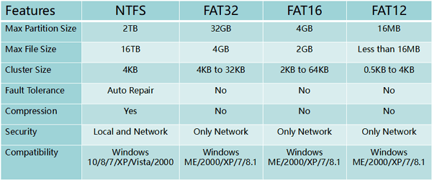

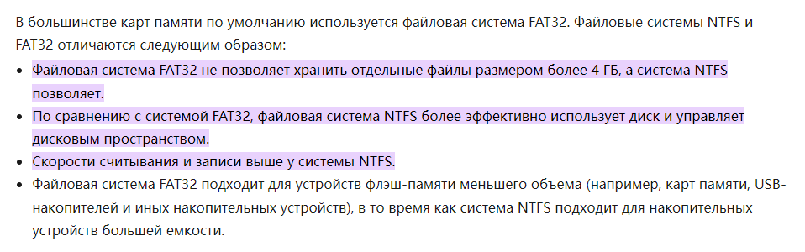

СКАЗАТЬ ЧТО NTFS ЭТО ФС С ЖУРНАЛИРОВАНИЕМ И ШИФРОВАНИЕМ!!!

# Механизм отображение файлов в памяти: последовательность системных вызовов Windows для создания образа файла в оперативной памяти, использование образа файла, как средства межпроцессного взаимодействия, особенности отображения файлов в linux.

Ранее был описан стандартный способ работы с файлами – он подразумевал **открытие файла, чтение части файла в буфер, создаваемый в оперативной памяти, и запись содержимого буфера обратно в файл.** Способ громоздкий и неудобный

**При использовании проецируемых в память файлов мы можем, практически не занимая оперативную память, обращаться к файлу таким образом, словно файл полностью загружен в ОЗУ**

**РАБОТА С ФАЙЛОМ БУДЕТ ПО ИТОГУ ОСУЩЕСТВЛЯТЬСЯ НЕ С ПОМОЩЬЮ ФУНКЦИЙ ЧТЕНИЯ И ЗАПИСИ В ФАЙЛ WriteFile, ReadFile, А ПОСРЕДСТВОМ ОБРАЩЕНИЯ К ПАМЯТИ ПРИ ПОМОЩИ УКАЗАТЕЛЯ – ПРОСТО РАБОТАЕМ КАК С МАССИВОМ !!!! получим указатель на память, какой-нибудь там LPVOID, int*, byte* - работаем с данными файла, обращаясь по указателю**

**Наш файл спроецируется в адресное пространство процесса**

**Мы получаем указатель на память, к нему добавляем число – смещение, и мы идем в ячейку виртуального адресного пространства и читаем оттуда данные**

*Файловые проекции могут быть на файлы на диске, а также на swap-файлы*

*Файловые проекции позволяют нам работать с виртуальным адресным пространством, а не напрямую с файлом*

*Мы можем любой файл открыть как файловую проекцию*

Для того, чтобы отобразить файл в память, необходимо выполнить следующие операции:

1. **Создать или открыть файл**, который мы хотим спроецировать в память
2. **Создать объект ядра системы «проецируемый файл». Тем самым сообщаем системе размер файла и способ доступа к нему**
3. **Указать системе, что необходимо сделать – загрузить файл в память целиком или загрузить только часть файла**

После завершения работы с файлом, спроецированным в память, необходимо сделать следующее:

1. **Отменить проецирование файла в память** – закрыть объект «проецируемый файл»
2. **Закрыть сам проецируемый файл**

**Создание объекта проецируемый файл**

**HANDLE** **CreateFileMapping**(HANDLE hFile, // дескриптор файла, который мы хотим спроецировать в память, это дескриптор, возвращенный CreateFile()

LPSECURITY_ATTRIBUTES lpFileMappingAttributes, // безопасность, обычно NULL

DWORD flProtect, // атрибут защиты, который присваивается странице физической памяти, на которую проецируется файл: PAGE_READONLY, PAGE_READWRITE, PAGE_WRITECOPY

DWORD dwMaximumSizeHigh, // максимальный размер проецируемого файла в байтах, старшие 32 бита (поскольку Win32 может работать с файлами, размер которых выражается 64-битными числами)

DWORD dwMaximumSizeLow, // максимальный размер проецируемого файла в байтах, младшие 32 бита (поскольку Win32 может работать с файлами, размер которых выражается 64-битными числами) - если нужно спроецировать файл в память таким, каким он есть, то есть чтобы размер спроецированного файла совпадал с размером файла на диске, передаем оба размера по 0

LPCSTR lpName); // имя объекта «проецируемый файл», необходимо, чтобы к этому объекту получали доступ и другие процессы

При удачном завершении система возвращает дескриптор объекта «проецируемый файл», если создание объекта завершилось с ошибкой – NULL

**Проецирование данных файла на адресное пространство процесса**

Мы создали объект «спроецированный в память файл». Теперь нам необходимо, чтобы операционная система, **зарезервировав определенное адресное пространство под данные файла**, **передала это пространство как физическую память:**

**ВЕРНЕТ УКАЗАТЕЛЬ НА ПАМЯТЬ!!! LPVOID** **MapViewOfFile**(HANDLE hFileMappingObject, // дескриптор, полученный от CreateFileMapping()

DWORD dwDesiredAccess, // FILE_MAP_WRITE, FILE_MAP_READ, FILE_MAP_ALL_ACCESS, FILE_MAP_COPY

DWORD **dwFileOffsetHigh**, // какой байт файла необходимо считать первым, старшие 32 разряда этого смещения

DWORD **dwFileOffsetLow**, // какой байт файла необходимо считать первым, младшие 32 разряда этого смещения

DWORD **dwNumberOfBytesToMap**); // РАЗМЕР ЧАСТИ, КОТОРУЮ БУДЕМ ОТОБРАЖАТЬ – если сделаем 0, то система будет считать, что необходимо ОТОБРАЗИТЬ ВЕСЬ ФАЙЛ!

**В случае удачного завершения возвращает указатель на начало области отображения файла**. Если с ошибкой – вернет NULL. **Получив указатель на область отображения, мы можем ЗАБЫТЬ о буферировании и работать с файлом так, словно это вовсе не файл, а область памяти**

**Отмена отображения файла на адресное пространство процесса**

**Функцией, выполняющей обратное по отношению к MapViewOfFile() действия, является UnmapViewOfFile() – зачистит указатель и очистит адрес**

BOOL UnmapViewOfFile(LPCVOID lpBaseAddress); // параметр – указатель на начало области отображения файла, то, что вернуло нам MapViewOfFile()

**Закрытие объекта проецируемый файл**

BOOL CloseHandle(HANDLE hObject); // после того, как мы отменили отображение файла на адресное пространство процесса, необходимо **закрыть объект «проецируемый» файл – передаем HANDLE, возвращенный функцией CreateFileMapping()**

**Закрытие самого файла, который мы проецировали**

BOOL CloseHandle(HANDLE hFile); //hFile – **дескриптор файла, возвращаемый функцией CreateFile()**

Механизм файловых проекций подразумевает, что файл проецируется в виртуальное адресное пространство процесса. **Виртуальное адресное пространство для процесса — это набор адресов виртуальной памяти, которые он может использовать**. Адресное пространство для каждого процесса является частным. **Каждый процесс имеет своё собственное адресное пространство. Одни и те же виртуальные адреса в разных процессах отображаются в разные физические адреса. АДРЕСНОЕ ПРОСТРАНСТВО – ДИАПАЗОН АДРЕСОВ, ИСПОЛЬЗУЕМЫХ ДЛЯ АДРЕСАЦИИ ДАННЫХ**

Виртуальный адрес не представляет фактическое физическое расположение объекта в памяти; **Вместо этого система поддерживает *таблицу страниц* для каждого процесса, которая является внутренней структурой данных, используемой для преобразования виртуальных адресов в соответствующие физические адреса**. Каждый раз, когда поток ссылается на адрес, система преобразует виртуальный адрес в физический адрес

**Работа с файлами в конечном счете будет осуществляться не с помощью функций чтения и записи в файл, а просто через полученные указатели на память. Мы сможем работать с данными файла, обращаясь по этому указателю**

**Механизм предназначен для открытия файла большого размера и перехода к какому-то конкретному месту, не вызывая дополнительные SetFilePointer(), не считая, на сколько мы сдвинулись при чтении – мы получили указатель на память, к которому мы добавляем число (смещение), и обращаемся мы в ячейку как бы памяти (виртуального адресного пространства) и читаем данные и файла**

**Механизм позволяет проецировать файлы как на реальные файлы (на диске), так и на swap-файл** (файл подкачки, отдельные фрагменты памяти (обычно неактивные) перемещаются из ОЗУ во вторичное хранилище (отдельный раздел или файл), освобождая ОЗУ для загрузки других активных фрагментов памяти)

Файловые проекции позволяют работать с **виртуальным адресным пространством**, а не напрямую с файлом. Мы будем работать с памятью

**Любой файл можно открыть как файловую проекцию и работать с ним**

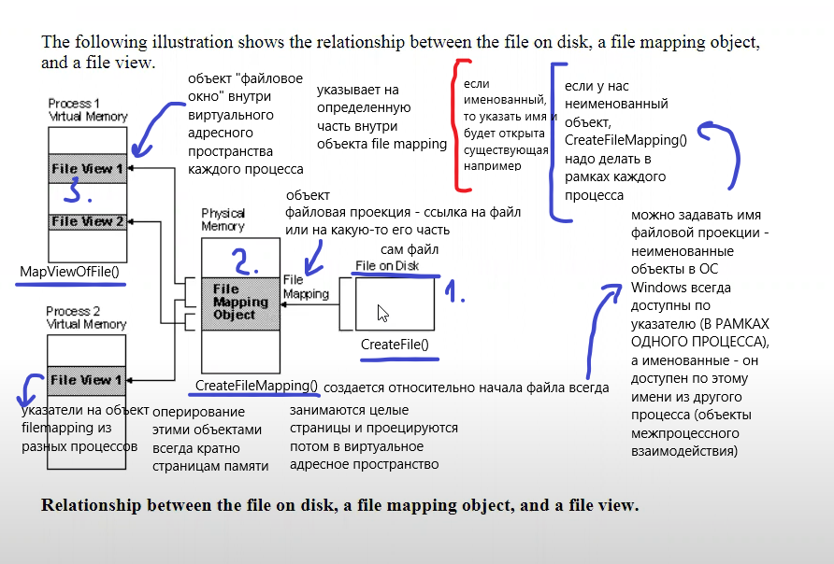

Терминология: Файл, FileMapping, файловое окно File View

ОПЕРИРОВАНИЕ ТАКИМИ ОБЪЕКТАМИ ВСЕГДА КРАТНО СТРАНИЦАМ ПАМЯТИ

LPCVOID **MapViewOfFile() получает дескриптор объекта «файловая проекция» - мы можем взять какое-то определенное место в файле, которое нам нужно спроецировать в наше окно**. ***Функция вернет указатель на память. ВЕРНЕТ НАЧАЛО ФАЙЛОВОГО ОКНА!***

BOOL **UnmapViewOfFile**(LPCVOID lpBaseAddress) **очистка виртуального адресного пространства процесса от файловых окон**

**HANDLE** **OpenFileMapping**(DWORD dwDesireAccess,

BOOL bInheritHandle,

LPCTSTR lpName) позволяет открыть существующую файловую проекцию (есть смысл использовать для именованных файловых проекций)

**Мы получили указатель на память. Читаем оттуда что-то – все окей, а когда мы пишем туда данные, подразумевается, что они пишутся в память. Но надо иногда контролировать момент, когда подтвердить запись и 100% эти данные были доступны другим процессам** (межпроцессное взаимодействие) – **записали данные, а другие хотят почитать, надо быть уверенным, что данные туда точно запишутся**

BOOL **FlushViewOfFile**(LPCVOID lpBaseAddress, // адрес файлового окна (не обязательно с позиции начала, MapViewOfFile вернул начало и в процессе работы мы смещаемся)

SIZE_T dwNumberOfBytesToFlush) // размер

- **принудительно данные из виртуального адресного пространства процесса записывает в объект файловую проекцию (и после этого, если кто-то обратится, он вычитает записанное, а не будет вычитывать то, что было до наших изменений)**

Получается:

1. **Создать объект файловой проекции**
2. **Спроецировать объект файловой проекции в виртуальное адресное пространство процесса** – мы получим указатель на блок памяти данных и работаем с файлом, как с массивом
3. **Если хотим данные отправить в файл, мы вызываем FlushViewOfFile()**

**Алгоритм строится как алгоритм работы с памятью**

**Можно создавать один объект файловой проекции для множества процессов**

**Процесс может использовать много объектов файловых проекций, надо просто спроецировать их в виртуальное адресное пространство**

Заточен под задачи межпроцессного обмена информацией (данными)

Любой процесс может открыть себе окно, зная имя объекта «проецируемый файл» - если объект **«проецируемый файл» совместно используется несколькими процессами, один из них назначает объекту уникальное имя и создаёт его, а другие могут получить ссылку на объект с помощью функции OpenFileMapping() / либо CreateFileMapping() с именем, тогда просто откроется существующий экземпляр**

Следует отметить, что ссылка на существующий объект «проецируемый файл» может быть так же получена с помощью функции CreateFileMapping. Объект идентифицируется по уникальному имени. **Если объект с заданным именем уже существует, функция не создаёт новый экземпляр объекта. Функция просто возвращает ссылку на существующий объект. При этом атрибуты объекта заданные в параметрах функции игнорируются**. Для того чтобы выяснить был ли создан новый объект или открыта ссылка на существующий объект сразу после вызова функции CreateFileMapping следует вызвать функцию GetLastError. Если эта функция возвращает ошибку ERROR_ALREADY_EXISTS объект уже существовал до вызова функции CreateFileMapping

**MMF – сокращение от memory-mapped files**

*Отображение файла в память (File mapping ) -* ***это соединение содержания файла с частью виртуального адресного пространства процесса. Система создает объект "проекция файла" (file mapping object), чтобы обслужить эту ассоциацию****. Представление данных файла  (file view) -  это часть виртуального адресного пространства, которое процесс использует, чтобы получить доступ к содержанию файла.* ***Процессы читают из и записывают в представление данных файла, используя указатели, также, как если бы они были с динамически распределенной памятью.***

**Отображение файла в память дает возможность процессу получить доступ к файлу более легко и быстро, используя УКАЗАТЕЛЬ на представление данных файла. Использование указателя улучшает эффективность, потому что файл постоянно находится на диске, но представление данных файла постоянно находится в памяти. Отображение  файла в память дает возможность процессу, использовать и произвольный ввод и вывод данных (I/O), и последовательный ввод - вывод (I/O). Это также дает возможность процессу эффективно работать с большим файлом данных, типа базы данных, не проецируя весь файл в память. Когда процесс нуждается в данных от части файла, а не в тех, что находится в текущем представлении данных, он может отменить отображение текущего представления данных файла, а затем создать новое представление данных файла**

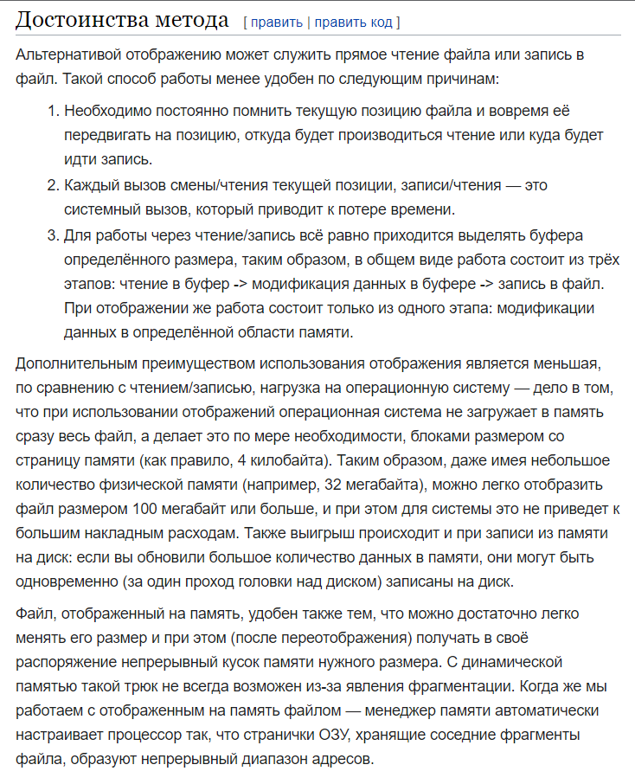

**Преимущества:**

Меньшая нагрузка на операционную систему — **дело в том, что при использовании отображений операционная система не загружает в память сразу весь файл, а делает это по мере необходимости.** Таким образом, даже имея небольшое количество физической памяти, можно легко отобразить файл размером 100 мегабайт или больше, и при этом для системы это не приведет к большим накладным расходам. Также выигрыш происходит и при записи из памяти на диск: если вы обновили большое количество данных в памяти, они могут быть одновременно записаны на диск.

Достаточно легко менять размер файла и **при этом получать в своё распоряжение непрерывный кусок памяти нужного размера.** Менеджер памяти автоматически настраивает процессор так, что странички ОЗУ, хранящие соседние фрагменты файла, образуют непрерывный диапазон адресов.

Более одного процесса могут использовать файл на диске как для чтения, так и для записи. **Каждый процесс может создать новое представление, не отображая текущее представление файла.**

**Недостатки:**

**Обычный ввод-вывод чреват накладными расходами на дополнительные системные вызовы и лишнее копирование данных**, использование отображений чревато замедлениями из-за страничных ошибок доступа. *Допустим, страница, относящаяся к нужному файлу, уже лежит в кэше, но не ассоциирована с данным отображением. Если она была изменена другим процессом, то попытка ассоциировать её с отображением может закончиться неудачей и привести к необходимости повторно зачитывать данные с диска либо сохранять данные на диск. Таким образом, хотя программа и делает меньше операций для доступа через отображение, в реальности операция записи данных в какое-то место файла может занять больше времени, чем с использованием операций файлового ввода-вывода*

Операции с файлами — это то, что рано или поздно приходится делать практически во всех программах, и всегда это вызывает массу проблем. Должно ли приложение просто открыть файл, считать и закрыть его, или открыть, считать фрагмент в буфер и перезаписать его в другую часть файла? В Windows многие из этих проблем решаются очень изящно — с помощью проецируемых в память файлов (memory-mapped files).

Как и виртуальная память, проецируемые файлы позволяют резервировать регион адресного пространства и передавать ему физическую память. Различие между этими механизмами состоит в том, что в последнем случае **физическая память** **не выделяется из страничного файла**, а **берется из файла, уже находящегося на диске**. **Как только файл спроецирован в память, к нему можно обращаться так, будто он целиком в нее загружен.**

Проецируемые файлы применяются для:

* **загрузки и выполнения EXE- и DLL-файлов. Это позволяет существенно экономить как на размере страничного файла, так и на времени, необходимом для подготовки приложения к выполнению,**
* **доступа к файлу данных, размещенному на диске. Это позволяет обойтись без операций файлового ввода-вывода и буферизации его содержимого**,
* **разделения данных между несколькими процессами, выполняемыми на одной машине.** (В Windows есть и другие методы для совместного доступа разных процессов к одним данным — но все они так или иначе реализованы на основе проецируемых в память файлов.)

Для этого нужно выполнить три операции:

1. **Создать или открыть объект ядра "файл", идентифицирующий дисковый файл, который Вы хотите использовать как проецируемый в память**.
2. **Создать объект ядра "проекция файла", чтобы сообщить системе размер файла** и **способ доступа к нему.**
3. Указать системе, **как спроецировать в адресное пространство** Вашего процесса объект "проекция файла" — **целиком или частично.**

1 этап - Для этого Вы должны применять только функцию CreateFile - указали операционной системе, где находится физическая память для проекции файла на жестком диске, в сети, на CD-ROM или в другом месте

2 этап – Создание объекта ядра «проекция файла» CreateFileMapping - какой объем физической памяти нужен проекции файла?

3 этап - Проецирование файловых данных на адресное пространство процесса MapViewOfFile - Когда объект "проекция файла" создан, нужно, **чтобы система, зарезервировав регион адресного пространства под данные файла, передала их как физическую память, отображенную на регион**

Закончив работу с проецируемым в память файлом, следует выполнить тоже три операции:

1. **Сообщить системе об отмене проецирования на адресное пространство процесса объекта ядра "проекция файла".**

Когда необходимость в данных файла (спроецированного на регион адресного пространства процесса) отпадет, **освободите регион** вызовом **UnmapViewOfFile**()

1. **Закрыть этот объект**.
2. **Закрыть объект ядра "файл".**

Система позволяет проецировать сразу несколько представлений одних и тех же файловых данных. **Например, можно спроецировать в одно представление первые 10 Кб файла, а затем — первые 4 Кб того же файла в другое представление**. **Пока Вы проецируете один и тот же объект, система гарантирует когерентность (согласованность) отображаемых данных.** Скажем, если программа изменяет содержимое файла в одном представлении, это приводит к обновлению данных и в другом. Так происходит потому, что **система, несмотря на многократную проекцию страницы на виртуальное адресное пространство процесса, хранит данные на ЕДИНСТВЕННОЙ СТРАНИЦЕ оперативной памяти**. Поэтому, если представления одного и того же файла данных создаются сразу несколькими процессами, данные по-прежнему сохраняют когерентность — ведь они сопоставлены только с одним экземпляром каждой страницы в оперативной памяти.

**Разрядность процессора - это количество бит, которое процессор может обрабатывать за один такт. Например, процессор с разрядностью 32 бит может обрабатывать 32 бита данных за один такт.** Чем выше разрядность процессора, **тем больше данных он может обрабатывать за один такт, что увеличивает производительность.**

**Шина адреса - это канал связи между процессором и памятью, который используется для передачи адреса памяти, к которой процессор должен обратиться для чтения или записи данных. Шина адреса имеет определенную разрядность, которая определяет максимальный объем памяти, который может быть адресован процессором**. Например, **если шина адреса имеет разрядность 32 бита, то процессор может адресовать максимум 2^32 байт (4 гигабайта) памяти**. Если же шина адреса имеет разрядность 64 бита, то процессор может **адресовать максимум 2^64 байт (16 эксабайт) памяти.**

Таким образом, разрядность процессора и шины адреса влияют на производительность и объем памяти, которую может адресовать процессор. Более высокая разрядность процессора и шины адреса позволяет обрабатывать больше данных и адресовать больший объем памяти, что увеличивает производительность и возможности системы.

Указатели

**Переменная, которая хранит значение адреса. Обычно эта переменная такого размера, что и разрядность нашей вычислительной системы**. **Например, если ЦП умеет адресовать 16 бит на шине адреса, то и указатель (переменная, которая хранит адреса) тоже является 16битной**

**Разрядность процессора = разрядность шины адреса = разрядность указателя**

Вся память линейная и разбита на ячейки. Каждый байт памяти – ячейка с каким-либо номером

**Stack**

a[0xAABBB00] (100)

p_a[0xDJDJAD] (0xAABBB00)

p_p_a[0xDKDKD8] (0xDJDJAD)

data[0xAAA1B] (0xACCCCC) – этот указатель указывает на блок из кучи

**Heap**

[0xACCCCC] выделяем блок памяти (200)

int main()

{

int a = 100;

int* p_a = &a; // переменная типа pointer int

int value = *p_a; // 100 – РАЗЫМЕНОВАЛИ ВЗЯЛИ ПО АДРЕСУ ЧТО ТАМ ЛЕЖИТ

int** p_p_a = &p_a;

int value2 = **p_p_a; // 100

int* data = new int(200); // выделение памяти в куче  
}

* - разыменование – пошли к указателю и получили то, что находится по адресу 0xAABBB00 – взяли 100

*Утечка памяти*

void func()  
{

int a = 100;

int* p_a = &a; // переменная типа pointer int

int value = *p_a; // 100

int** p_p_a = &p_a;

int value2 = **p_p_a; // 100

int* data = new int(200); // выделение памяти в куче  
}

Int main()

{  
func();  
}

Функция отработала – стек почистился, а данные в heap остались – утечка памяти!!! Мы потеряли указатель на фрагмент в куче. Надо делать delete тогда после new

**РАССМАТРИВАТЬ ПАМЯТЬ КАК НЕКОТОРОЕ ЛИНЕЙНОЕ ПРОСТРАНСТВО ЯЧЕЕК!!!**

# Динамически вызываемые библиотеки: структура DLL-библиотеки, экспорт функций, загрузка динамической библиотеки, динамический вызов функций динамической библиотеки, создание и применение библиотеки импорта.

Структура DLL

**DLL-библиотека является модулем и находится в памяти в единственном экземпляре, содержит сегменты кода и ресурсы, а также один сегмент данных**. Можно сказать, что для DLL-библиотеки создается одна копия (instance), состоящая только из сегмента данных, и один модуль, состоящий из кода и ресурсов

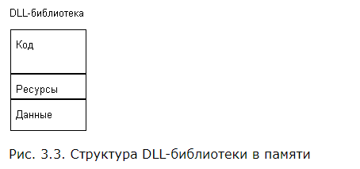

**DLL-библиотека, в отличие от приложения, не имеет стека и очереди сообщения**. **Функции, расположенные в модуле DLL-библиотеки, выполняются в контексте вызвавшей их задачи**. **При этом они пользуются стеком копии приложения, так как собственного стека в DLL-библиотеке не предусмотрено**

**В операционной системе Windows каждое приложение работает в рамках отдельного адресного пространства**. Поэтому **для того чтобы приложение могло вызывать функции из DLL-библиотеки, эта библиотека должна находиться в адресном пространстве приложения**

В среде Windows DLL-библиотека **загружается в страницы виртуальной памяти, которые отображаются в адресные пространства всех “заинтересованных” приложений, которым нужны функции из этой библиотеки**. При этом используется механизм, аналогичный отображению файлов на память

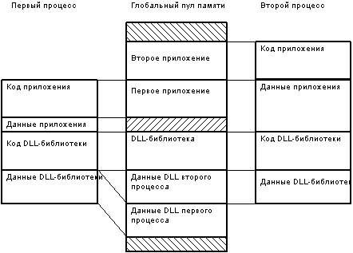

На этом рисунке показано, что в глобальном пуле памяти находится один экземпляр кода DLL-библиотеки, который отображается в адресные пространства приложений (процессов). Что же касается данных DLL-библиотеки, то для каждого приложения в глобальном пуле создается отдельная область

**Заметим, что одна и та же функция DLL-библиотеки может отображаться на разные адреса в различные адресные пространства приложений**. Это же относится к глобальным и статическим переменным DLL-библиотеки - они будут отображаться на разные адреса для различных приложений

**Когда первое приложение загрузит DLL-библиотеку в память (явно или неявно), эта библиотека (точнее говоря, СТРАНИЦЫ ПАМЯТИ, в которые она загружена) будет отображена в адресное прстранство этого приложения. Если теперь другое приложение попытается загрузить ту же самую библиотеку еще раз, то для него будет создано новое отображение тех же самых страниц. На этот раз страницы могут быть отображены уже на другие адреса**

Кроме того, **для каждой DLL‑библиотеки система ведет счетчик использования (usage count). Содержимое этого счетчика увеличивается при очередной загрузке библиотеки в память и уменьшается при освобождении библиотеки**. Когда содержимое счетчика использования DLL-библиотеки станет равным нулю, библиотека будет выгружена из памяти

**Формат DLL-библиотеки почти идентичен формату загрузочного модуля приложения Windows, однако вы не можете "запустить" DLL-библиотеку на выполнение, как обычное приложение**. **И это понятно, так как назначение DLL-библиотек другое - они служат хранилищем функций, вызываемых приложениями ВО ВРЕМЯ РАБОТЫ**. Функции, расположенные в DLL-библиотеках, могут вызывать функции, которые находятся в других библиотеках

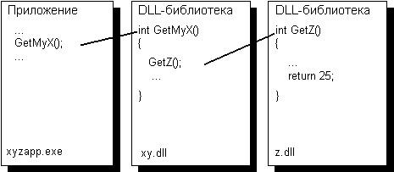

Когда вы запускаете несколько копий одного приложения, Windows загружает в оперативную память **только одну копию кода и ресурсов. Для каждой копии приложения создается отдельный сегмент данных, стек и очередь сообщений**

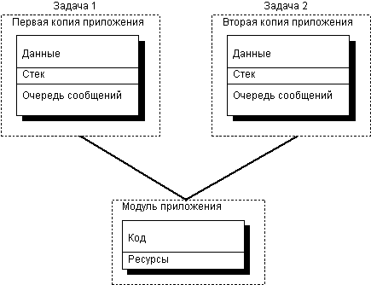

**Задачу (task) можно рассматривать как совокупность виртуального процессора и ресурсов, таких как стек, регистры процессора, глобальная память, очередь сообщений**. В операционной системе Windows имеется база данных запущенных задач, в которой хранится вся относящаяся к задаче информация, например, идентификатор приложения, идентификатор модуля приложения

**Копия приложения (instance) является контекстом, в котором выполняется модуль приложения**

**Модуль приложения (module) состоит из исполнимого кода и ресурсов**. Внутри Windows есть база данных модулей, в которой хранится такая информация, как ссылки на экспортируемые функции, расположение сегментов кода и сегментов, содержащих ресурсы. Так как модуль приложения не изменяется (сегменты кода и ресурсов не изменяются), все запущенные копии одного приложения могут им пользоваться

**DLL-библиотека также является модулем. Она находится в памяти в единственном экземпляре, содержит сегменты кода и ресурсы, а также один сегмент данных**

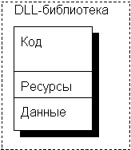

DLL-библиотека, в отличие от приложения, не имеет стека и очереди сообщения.

**Функции, расположенные в модуле DLL-библиотеки, выполняются в контексте вызвавшей их задачи. При этом они пользуются стеком копии приложения, так как собственного стека в DLL-библиотеке не предусмотрено**

**С точки зрения приложения DLL-библиотека является не более чем набором функций с тем или иным интерфейсом, а также, возможно, набором ресурсов. Внутреннее "устройство" и алгоритмы работы функций, а также используемые функциями структуры данных полностью СКРЫТЫ ОТ ПРИЛОЖЕНИЯ**. Поэтому при внесении изменений или усовершенствований в DLL-библиотеки **нет необходимости выполнять повторную сборку приложений (если не изменился интерфейс или набор функций, входящих в библиотеку)**

**DLL-библиотека имеет единственный сегмент данных, общий для всех приложений, вызывающих функции из библиотеки**

**В дополнение к exe-файлу вместе с приложением необходимо устанавливать один или несколько dll-файлов, что в некоторой степени усложняет процесс установки и сопровождения приложения**

Загрузка DLL

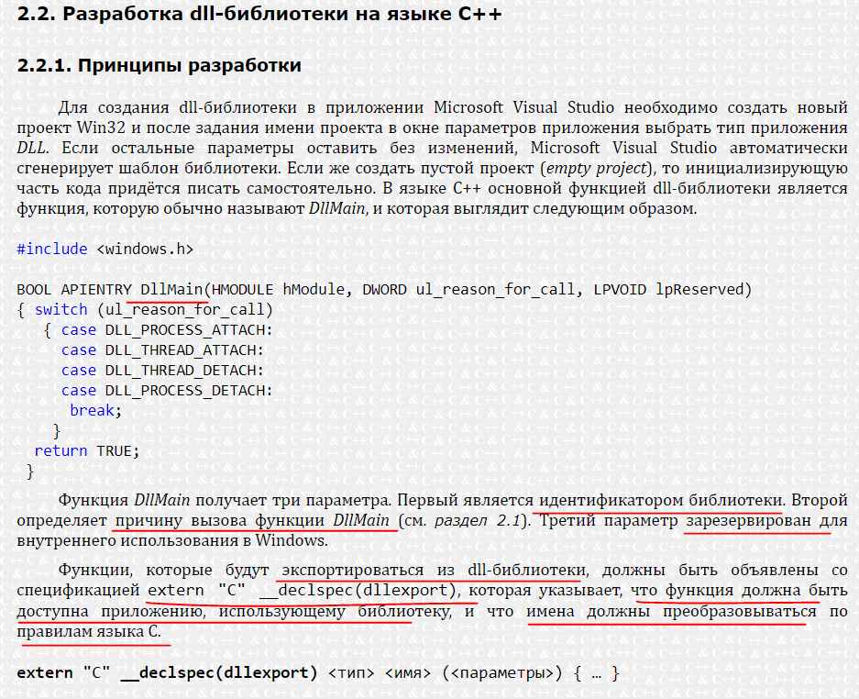

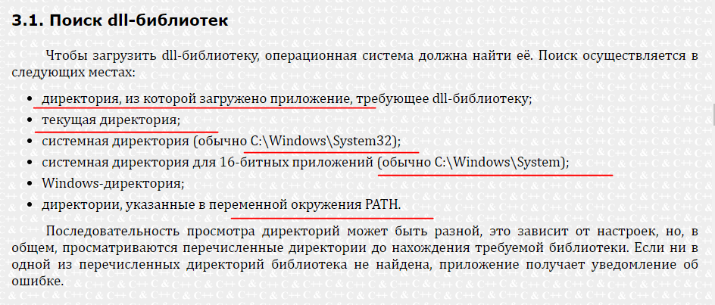

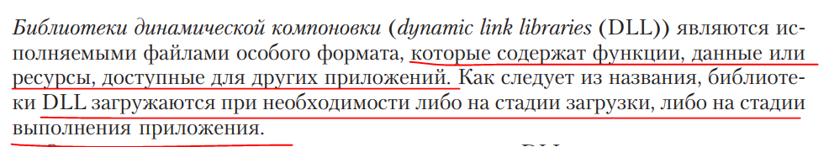

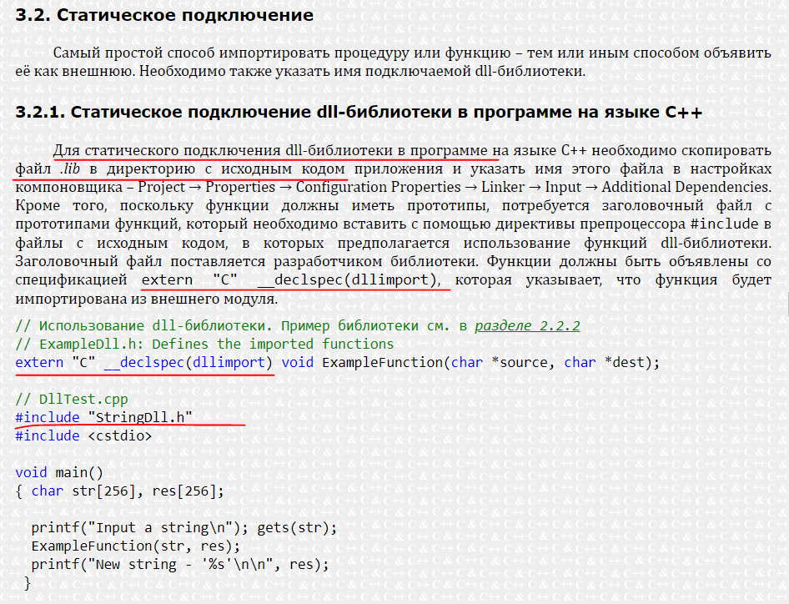

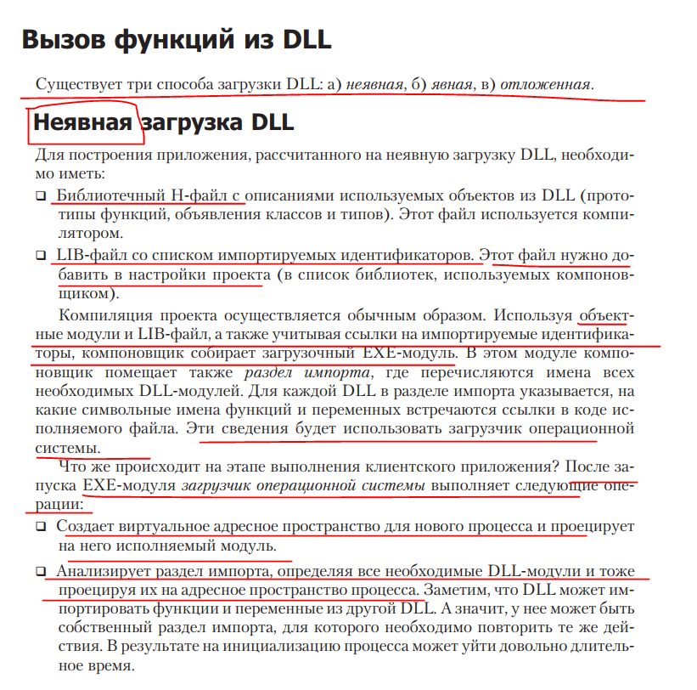

- ИЛИ ЕЩЕ ГОВОРЯТ СТАТИЧЕСКОЕ СВЯЗЫВАНИЕ

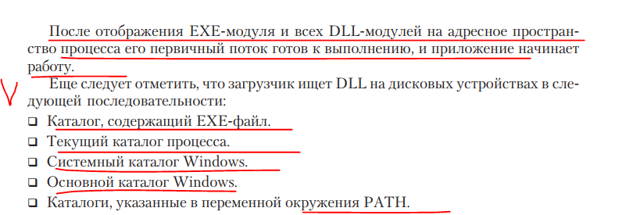

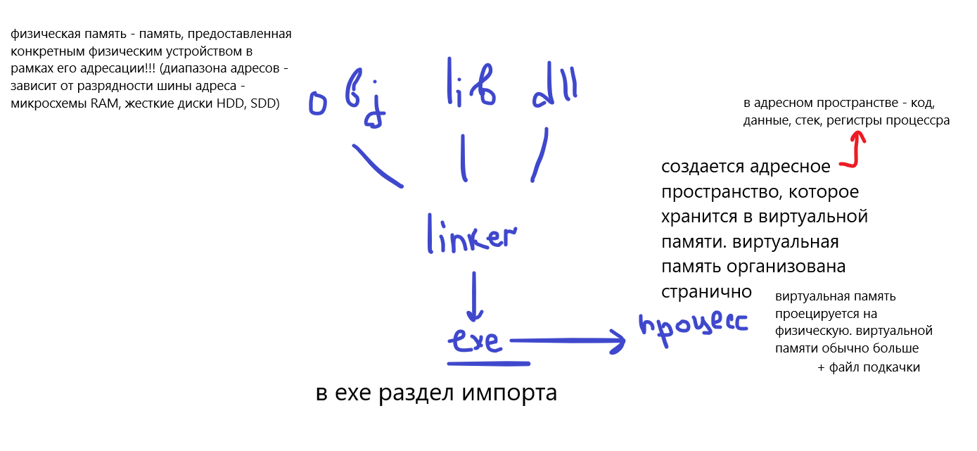

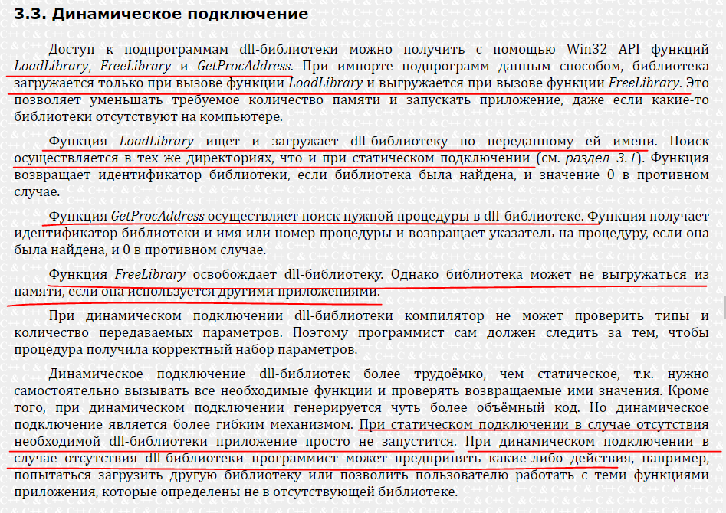

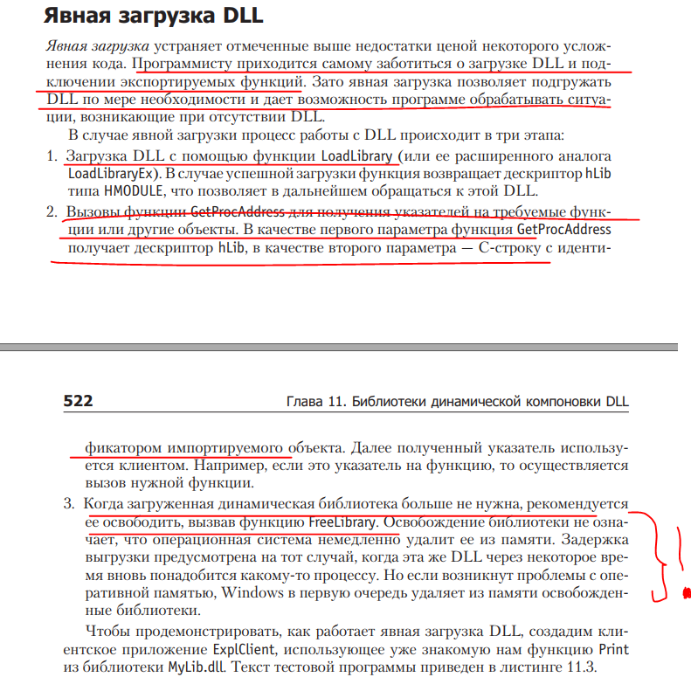

**При динамическом подключении dll-библиотеки компилятор не может проверить типы и количество передаваемых параметров. Поэтому программист сам должен следить за тем, чтобы процедура получила корректный набор параметров.**

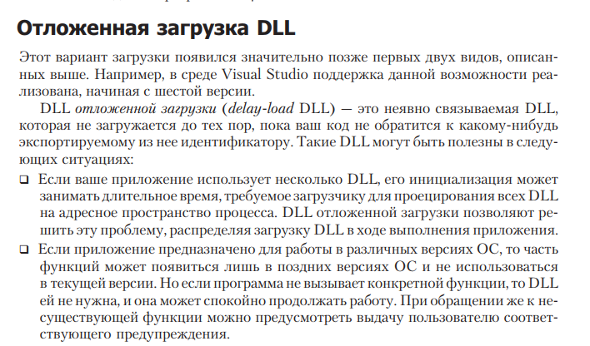

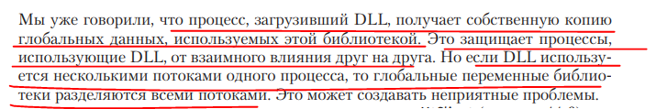

**КАЖДЫЙ ПРОЦЕСС ПОЛУЧАЕТ КОПИЮ ДАННЫХ DLL НА СВОЕ АДРЕСНОЕ ПРОСТРАНСТВО И НЕ ДЕЛИТ ЭТО С ДРУГИМИ ПРОЦЕССАМИ**

**А ПОТОКИ ВНУТРИ DLL ДЕЛЯТ МЕЖДУ СОБОЙ ЭТИ ДАННЫЕ**

Исполняемый файл можно связать с библиотекой DLL (загрузить ее) одним из двух способов:

* ***Неявное связывание* — операционная система загружает библиотеку DLL в тот момент, когда она используется исполняемым файлом**. **Исполняемый файл клиента вызывает экспортированные функции библиотеки DLL так же, как статически скомпонованные и включенные в состав самого исполняемого файла функции.** Процесс неявного связывания также иногда называют *статической загрузкой* или *динамической компоновкой ВРЕМЕНИ ЗАГРУЗКИ*.
* ***Явное связывание* — операционная система загружает библиотеку DLL по запросу во время выполнения.** **Исполняемый файл, который использует библиотеку DLL, должен явно загружать и выгружать ее. Кроме того, в нем должен быть настроен указатель функции для доступа к каждой используемой функции из библиотеки DLL.** В отличие от вызовов функций в статически скомпонованной или неявно связанной библиотеке DLL, **при работе с явно связанной DLL исполняемый файл клиента должен вызывать экспортированные функции с помощью УКАЗАТЕЛЕЙ ФУНКЦИЙ.** Процесс явного связывания также иногда называют *динамической загрузкой* или *динамической компоновкой ВРЕМЕНИ ВЫПОЛНЕНИЯ.*

1. Создали проект dll
2. **Создали функцию с extern C без __declspec(dllexport)**
3. **Создали .def файл и положили в Debug к dll. Присоединили по полному пути Проект – Свойства – Компоновщик – Ввод – Файл определения модуля**
4. Пересобрали dll
5. Проверили через dumpbin.exe, что dll экспортирует функцию
6. Создаем консольное приложение и работаем с dll через LoadLibrary()

Dumpbin.exe

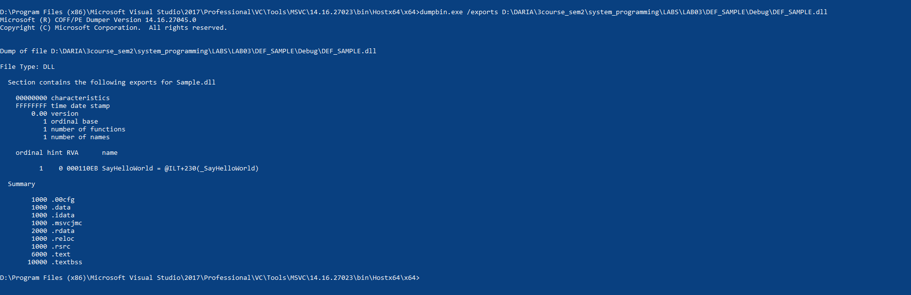

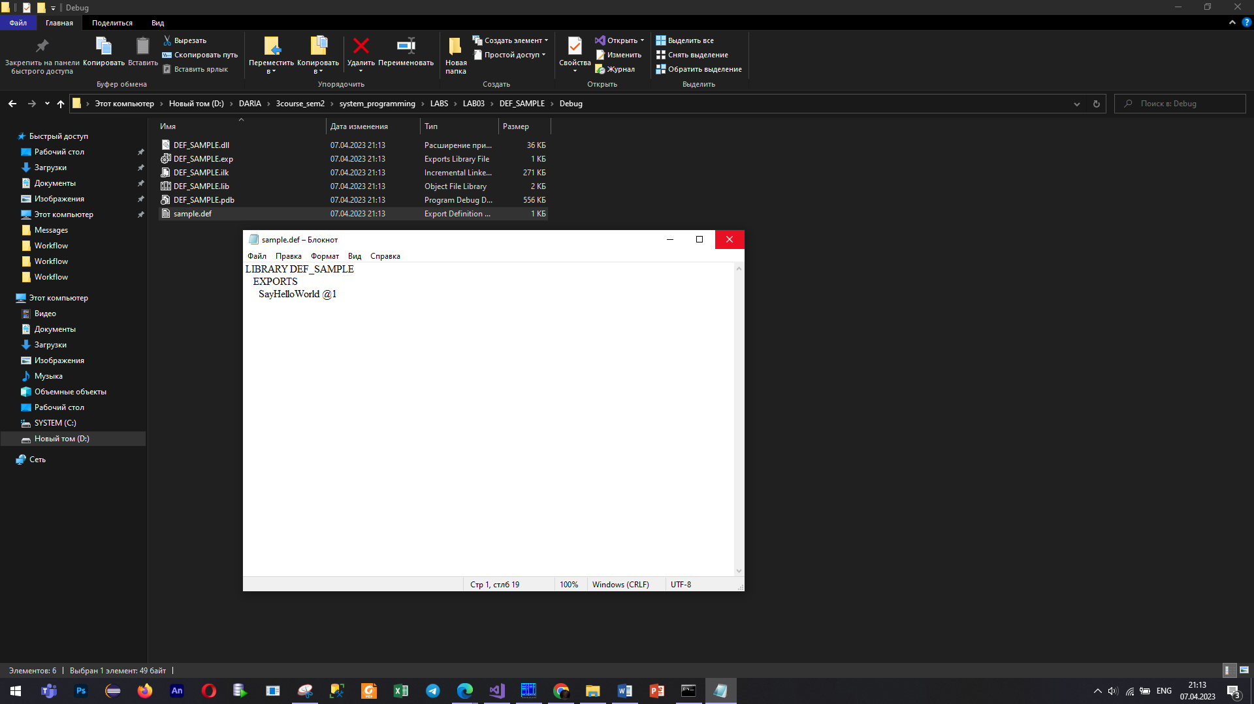

Экспорт функций

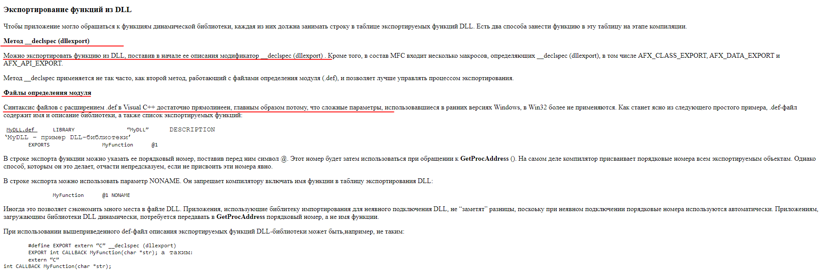

* 1. **При помощи __declspec(dllexport) – поставить перед функций модификатор**
  2. **Файлы определения модуля, или DEF-файлы**

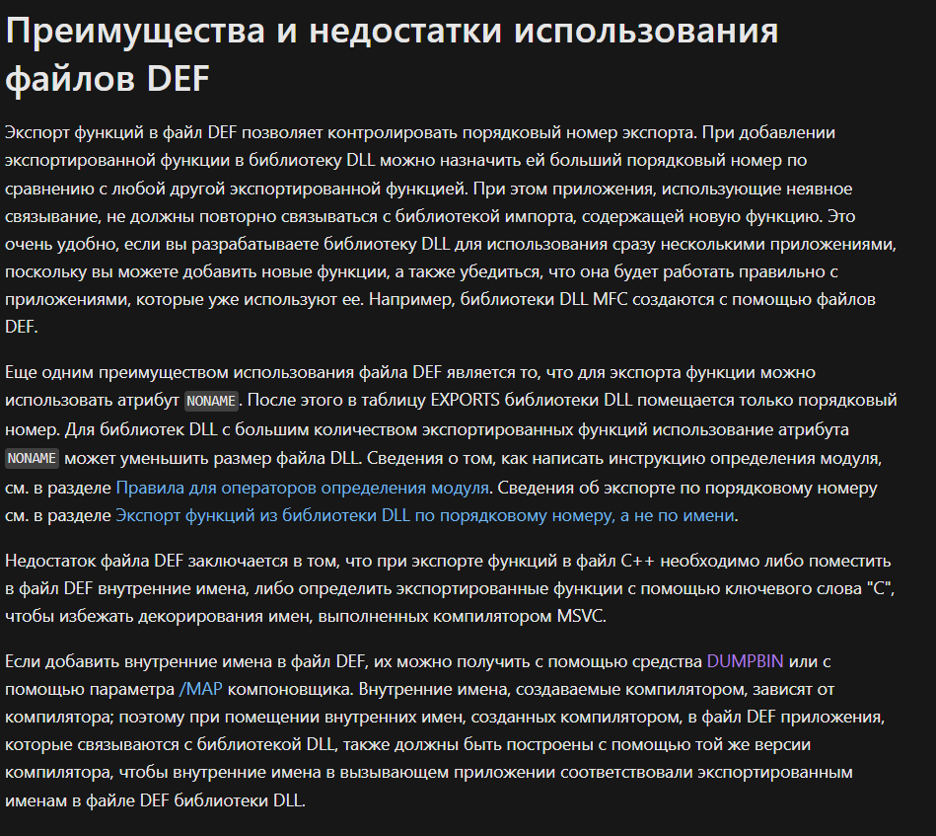

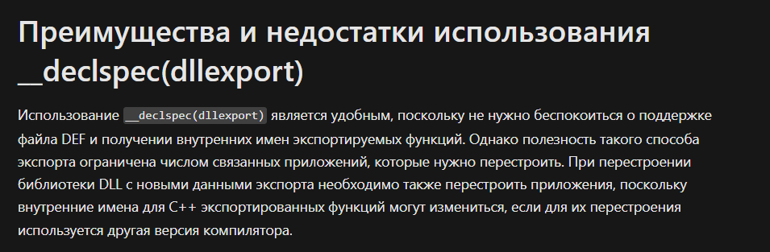

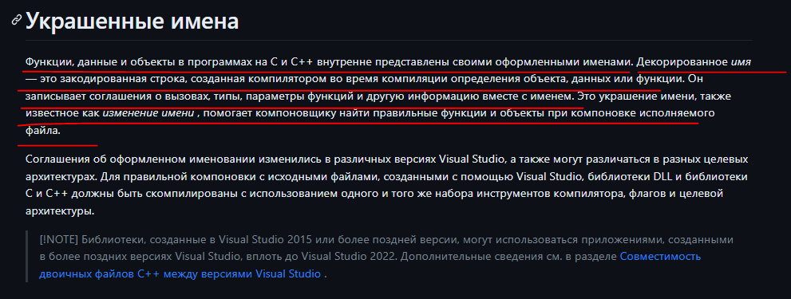

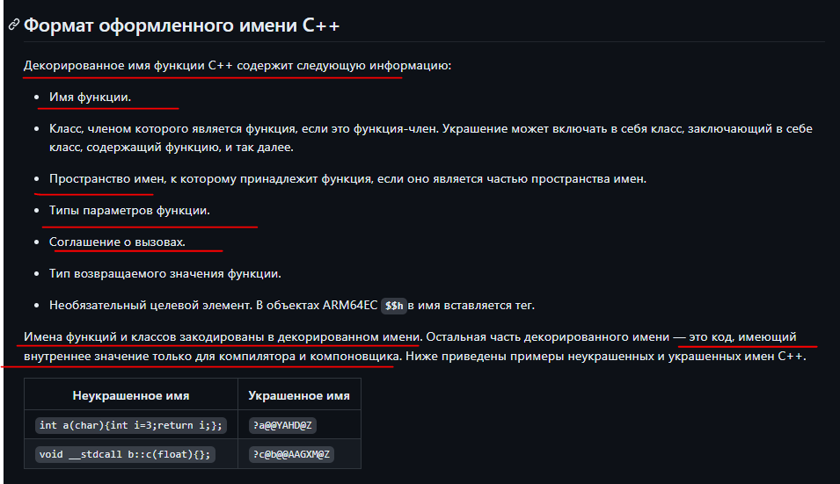

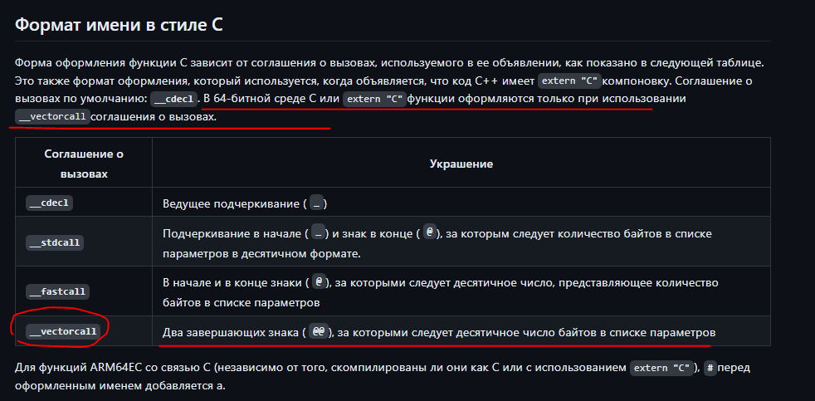

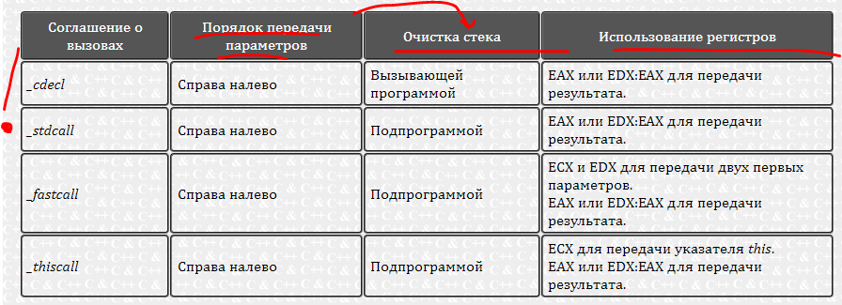

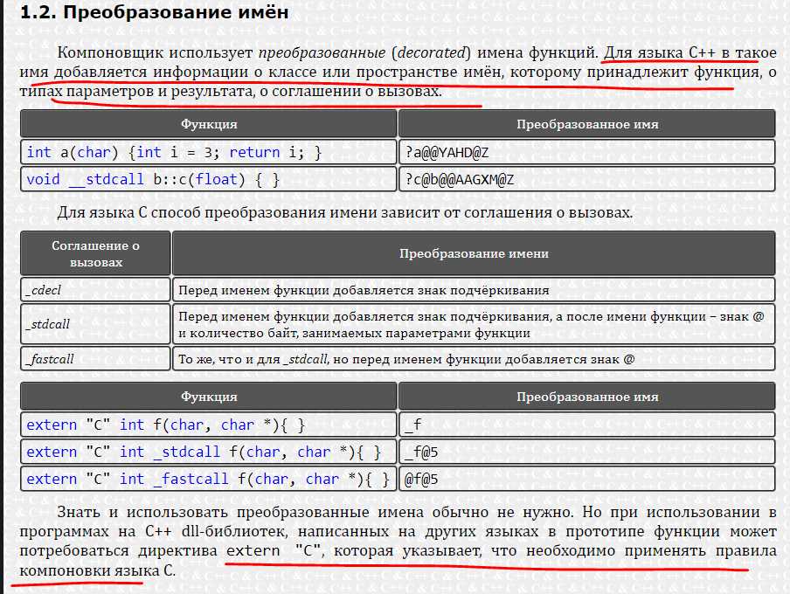

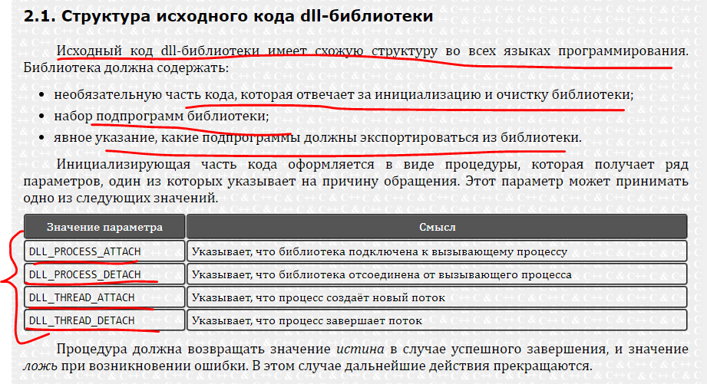

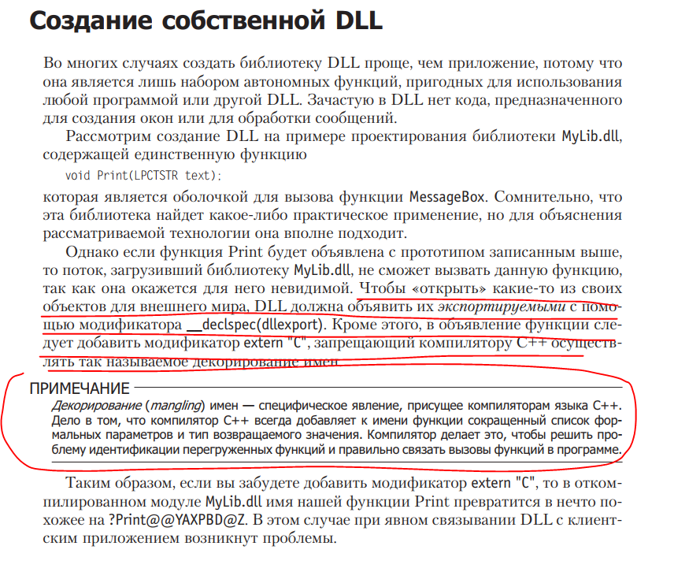

**DLL – всего лишь набор автономных функций!!!!!!!!**

ПРИ ЯВНОМ СВЯЗЫВАНИИ МОГУТ БЫТЬ ПРОБЛЕМЫ, ЕСЛИ У НАС НЕ БУДЕТ EXTERN C

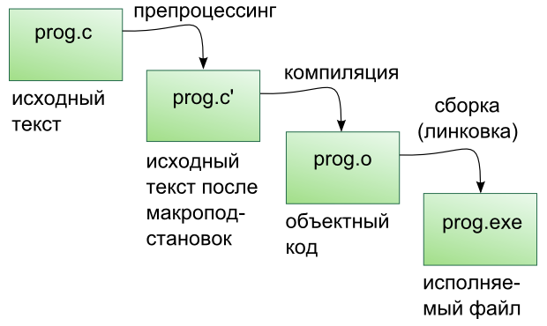

|  |  |
| --- | --- |
| Windows | UNIX |
| ***Статические библиотеки имеют расширение .LIB***  ***Динамические библиотеки имеют расширение .DLL*** | Команда для сборки статической библиотеки ar  **Библиотечный файл имеет расширение a**  **Эти файлы обычно имеют префикс lib и передаются компоновщику с опцией –l**  В Linux все библиотеки находятся в папах /lib/, /usr/lib, /usr/local/lib или для 64 битных систем также появляется папка lib64 во всех этих подкаталогах, для библиотек специфичных для этой архитектуры. **Библиотека имеет расширение .so и ее название начинается со слова lib. Например, libfuse.so, libc.so** |

**DLL – программный модуль, который может быть загружен динамически и содержать функции и данные. Механизм проецирования – один и тот же экземпляр DLL используется несколькими процессами (код – общий, данные по отдельности).**

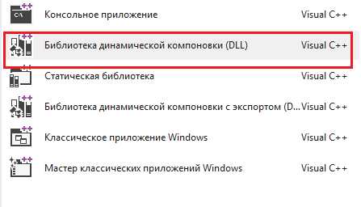

Динамический вызов функций динамической библиотеки

Доступ к подпрограммам dll-библиотеки можно получить с помощью Win32 API функций ***LoadLibrary*, *FreeLibrary* и *GetProcAddress*. При импорте подпрограмм данным способом, библиотека загружается только при вызове функции *LoadLibrary* и выгружается при вызове функции *FreeLibrary*. Это позволяет уменьшать требуемое количество памяти и запускать приложение, даже если какие-то библиотеки отсутствуют на компьютере.**

Функция *LoadLibrary* ищет и загружает dll-библиотеку по переданному ей имени. Поиск осуществляется в тех же директориях, что и при статическом подключении.

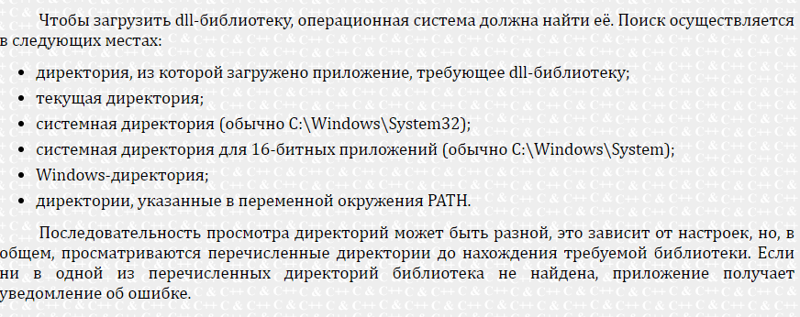

Функция возвращает идентификатор библиотеки, если библиотека была найдена, и значение 0 в противном случае.

Функция *GetProcAddress* осуществляет поиск нужной процедуры в dll-библиотеке. Функция получает идентификатор библиотеки и имя или номер процедуры и возвращает указатель на процедуру, если она была найдена, и 0 в противном случае.

Функция *FreeLibrary* освобождает dll-библиотеку. Однако библиотека может не выгружаться из памяти, если она используется другими приложениями.

При динамическом подключении dll-библиотеки компилятор не может проверить типы и количество передаваемых параметров. Поэтому программист сам должен следить за тем, чтобы процедура получила корректный набор параметров.

**Динамическое подключение dll-библиотек более трудоёмко, чем статическое, т.к. нужно самостоятельно вызывать все необходимые функции и проверять возвращаемые ими значения**. **Кроме того, при динамическом подключении генерируется чуть более объёмный код.** Но динамическое подключение является более гибким механизмом. **При статическом подключении в случае отсутствия необходимой dll-библиотеки приложение просто не запустится.** **При динамическом подключении в случае отсутствия dll-библиотеки программист может предпринять какие-либо действия, например, попытаться загрузить другую библиотеку или позволить пользователю работать с теми функциями приложения, которые определены не в отсутствующей библиотеке.**

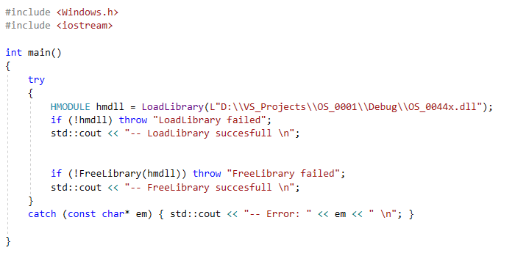

HMODULE – дескриптор модуля

HMODULE - это тип данных, определенный в языке программирования C++, который используется для представления дескриптора модуля (handle to module) в операционной системе Windows. **HMODULE является указателем на загруженный модуль (DLL или исполняемый файл) в адресном пространстве процесса.** **HMODULE может быть получен с помощью функции LoadLibrary, которая загружает указанный модуль в память процесса и возвращает его дескриптор.** HMODULE также может быть использован для получения адреса экспортируемых функций из модуля с помощью функции GetProcAddress.

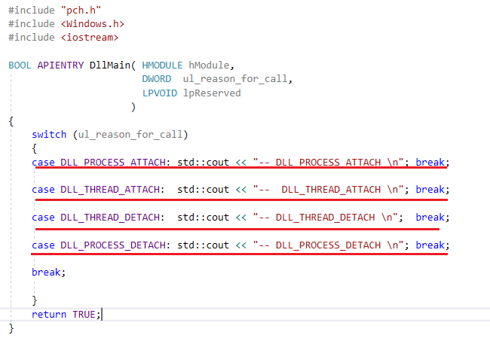

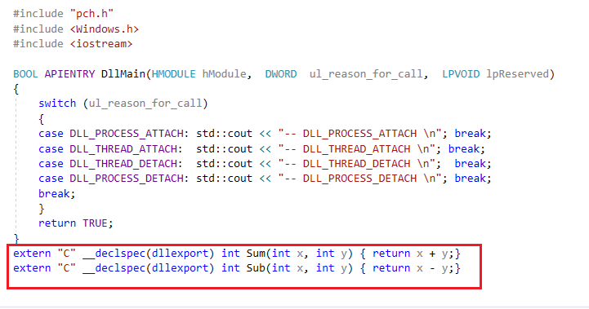

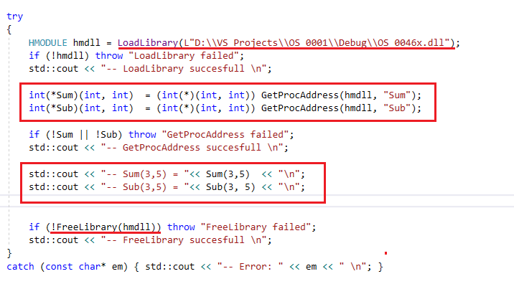

Функция *GetProcAddress* осуществляет поиск нужной процедуры в dll-библиотеке**. Функция получает идентификатор библиотеки и имя или номер процедуры и возвращает указатель на процедуру, если она была найдена, и 0 в противном случае.**

**Динамическое подключение dll-библиотек более трудоёмко, чем статическое, т.к. нужно самостоятельно вызывать все необходимые функции и проверять возвращаемые ими значения.** Кроме того, при **динамическом подключении генерируется чуть более объёмный код**. Но динамическое подключение является более гибким механизмом. **При статическом подключении в случае отсутствия необходимой dll-библиотеки приложение просто не запустится.** При динамическом подключении в случае отсутствия dll-библиотеки программист может предпринять какие-либо действия, например, попытаться загрузить другую библиотеку или позволить пользователю работать с теми функциями приложения, которые определены не в отсутствующей библиотеке.

Библиотеки импорта

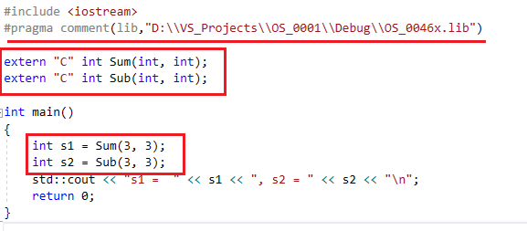

**Поскольку динамические библиотеки не линкуются непосредственно с вашей программой, то ваши программы, использующие динамические библиотеки, должны явно подключать и взаимодействовать с динамической библиотекой**. Этот механизм не всегда может быть понятен для новичков, что может затруднить взаимодействие с динамической библиотекой. Для упрощения этого процесса используют библиотеки импорта.

**Библиотека импорта (англ. «import library») — это библиотека, которая автоматизирует процесс подключения и использования динамической библиотеки. В Windows это обычно делается через небольшую статическую библиотеку (.lib) с тем же именем, что и у динамической библиотеки (.dll). Библиотека импорта создается либо на основе dll-файла библиотеки, либо на основе файла определения модуля (.def), используемого для создания DLL-библиотеки.**

**После компиляции dll Visual Studio создаст библиотеку импорта в виде lib-файла, расположенного в том же каталоге, что и исходный dll или def-файл**. **Этот файл необходимо включить в проект создаваемого вами приложения, пользующегося функциями DLL-библиотеки**.

#pragma comment(lib, "D:\\DARIA\\3course_sem2\\system_programming\\LABS\\LAB02\\OS10_03\\OS10_03\\OS10_HTAPI.lib")

**- Задает в объектном файле запись поиска библиотеки. Этот тип комментария должен сопровождаться параметром строки Comment с именем (и, возможно, путем) библиотеки, которую должен искать КОМПОНОВЩИК**. Имя библиотеки соответствует заданным по умолчанию записям поиска в объектном файле. **Описатель lib позволяет пользователю передать в компоновщик, указание на дополнительно используемые библиотеки**

**Автоматическое связывание (от**[**англ.**](https://ru.wikipedia.org/wiki/%D0%90%D0%BD%D0%B3%D0%BB%D0%B8%D0%B9%D1%81%D0%BA%D0%B8%D0%B9_%D1%8F%D0%B7%D1%8B%D0%BA)**Auto-linking)**— **механизм автоматического определения необходимых**[**библиотек**](https://ru.wikipedia.org/wiki/%D0%91%D0%B8%D0%B1%D0%BB%D0%B8%D0%BE%D1%82%D0%B5%D0%BA%D0%B0_(%D0%BF%D1%80%D0%BE%D0%B3%D1%80%D0%B0%D0%BC%D0%BC%D0%B8%D1%80%D0%BE%D0%B2%D0%B0%D0%BD%D0%B8%D0%B5))**при**[**компоновке**](https://ru.wikipedia.org/wiki/%D0%9A%D0%BE%D0%BC%D0%BF%D0%BE%D0%BD%D0%BE%D0%B2%D1%89%D0%B8%D0%BA)**программ на языках**[**Си**](https://ru.wikipedia.org/wiki/%D0%A1%D0%B8_(%D1%8F%D0%B7%D1%8B%D0%BA_%D0%BF%D1%80%D0%BE%D0%B3%D1%80%D0%B0%D0%BC%D0%BC%D0%B8%D1%80%D0%BE%D0%B2%D0%B0%D0%BD%D0%B8%D1%8F))**или**[**C++**](https://ru.wikipedia.org/wiki/C%2B%2B)**.** Он активируется при помощи строки вида #pragma comment(lib, <название>), указываемой в заголовочных файлах библиотеки

**Статическое подключение**

Самый простой способ импортировать процедуру или функцию – тем или иным способом объявить её как внешнюю. Необходимо также указать имя подключаемой dll-библиотеки.

Для статического подключения dll-библиотеки в программе на языке С++ необходимо скопировать файл *.lib* в директорию с исходным кодом приложения и указать имя этого файла в настройках компоновщика – Project → Properties → Configuration Properties → Linker → Input → Additional Dependencies. Кроме того, поскольку функции должны иметь прототипы, потребуется заголовочный файл с прототипами функций, который необходимо вставить с помощью директивы препроцессора #include в файлы с исходным кодом, в которых предполагается использование функций dll-библиотеки. **Заголовочный файл поставляется разработчиком библиотеки. Функции должны быть объявлены со спецификацией extern "C" __declspec(dllimport), которая указывает, что функция будет импортирована из внешнего модуля.**

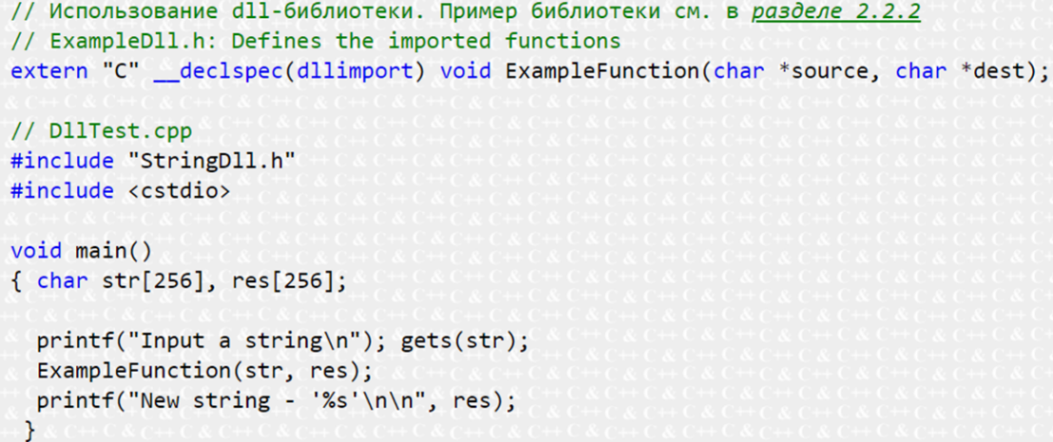

|  |  |
| --- | --- |
| **Плюсы DLL** | **Минусы DLL** |
| **Экономить память и сокращает подкачку – многие процессы могут обращаться к одному экземпляру библиотеки в память (код общий, данные разные)**  **Библиотека – вне приложения. Не надо заново его компилировать**  **Легко обновить функционал, просто пересобрав dll**  **Может использоваться программой на любом ЯП при правильном соглашении о вызове (передача параметров в стек, очистка стека, передача аргументов в регистры)**  **Можно подгружать во время исполнения** | **Приложение с dll не автономно, оно требует для работы dll, которая находится вне exe-файла** |

Зачем extern "C" в dll:

**extern "C" делает имя функции в C++ связанным с C (компилятор не искажает имя), чтобы клиентский код C мог ссылаться на вашу функцию (Использовать ее) с помощью совместимого заголовочного файла C, содержащего только объявление вашей функции**. Определение вашей функции содержится в двоичном формате (который был скомпилирован вашим компилятором C++), на который затем будет ссылаться клиентский компоновщик C, используя имя C.

ИМЕНА БУДУТ РАЗРЕШАТЬСЯ ПО ПРАВИЛАМ ЯЗЫКА СИ, БЕЗ ДЕКОРИРОВАНИЯ – СИ НЕ ПОДДЕРЖИВАЕТ ПЕРЕЗГРУЗКУ, а С++ имеет перегрузку, С++ декорирует имя, добавляя информацию об аргументах

**Компилятору C не нужно искажать имя, так как вы не можете перегружать имена функций в C**. Когда вы заявляете, что **функция имеет связь extern "C" в C++, компилятор C++ не добавляет информацию о типе аргумента/параметра к имени, используемому для связи**

# Спецификация COM: понятие позднего связывания программных модулей, COM-интерфейс, стандартные COM-интерфейсы, структура COM-клиента, структура COM/DLL-сервера, экспортируемые стандартные функции, регистрация COM/DLL-сервера.

Позднее связывание – связывание в момент RUNTIME, в момент работы кода и исполнения

Раннее связывание – при компиляции или компоновке (на уровне linker)

DLL – позднее связывание: LoadLibrary – GetProcAddress – исполнение – FreeLibrary (связывание на этапе выполнения кода)

**COM (Component Object Model) позволяет создавать отдельные независимые компоненты программного кода, которые связываются по определенным правилам и их структура отвечает этой спецификации** – КОМПОНЕНТНОЕ ПРОГРАММИРОВАНИЕ

**COM** (компоненты на одном компьютере), **DCOM** (компоненты на разных компьютерах), COM+, COM++

COM – один из способов организации API позднего связывания:

- встроенная спецификация ОС Windows

- поддерживается фреймворком OS

Компонентное программирование – разработка компонент и их ПОЗДНЕЕ СВЯЗЫВАНИЕ на этапе выполнения.

COM-объект (ИЛИ СЕРВЕРНЫЙ ОБЪЕКТ) – специализированный объект ВРЕМЕНИ ИСПОЛНЕНИЯ (экземпляр кода), существующий во время выполнения программы. Он скрывает в себе функциональность. Обращаться напрямую к объекту нельзя, связь с ним возможна при помощи интерфейсов, указатели на которые может получить клиент (конкретная программа)

Команды, которые программа может отправлять компоненту COM через интерфейс, называются **МЕТОДАМИ**. **Каждый интерфейс содержит фиксированное число методов. Зная имя интерфейса соответствующего компонента, программа (или другой компонент) может получить указатель на этот интерфейс и, пользуясь им для вызова конкретного метода, заставить компонент выполнить действия, определённые этим методом**

**Для клиента компонент – это набор интерфейсов**

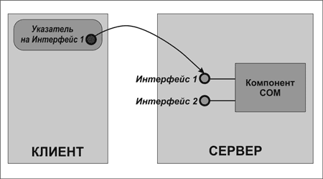

Для идентификации COM-объекта применяется идентификатор CLSID. Этот идентификатор имеет тип GUID и равняется 128 битам

COM-объект обслуживает запросы клиента. Клиент обращается к серверу через специальные интерфейсы, а сервер как раз и занимается порождением COM-объектов

COM-сервер – программный модуль, реализующий COM-объект. Генерирует объекты определенных типов. Генерируемые объекты размещаются на сервере в контейнерах:

1. Dll-модуль
2. EXE-модуль

COM-сервер может быть:

1. **Однокомпонентным** – реализует 1 тип объектов
2. **Многокомпонентным** – реализует несколько типов объектов

Типы COM-сервера

1. CLSCTX_INPROC_SERVER – dll внутрипроцессный сервер
2. CLSCTX_LOCAL_SERVER – EXE-сервер на том же компьютере, но за границами процесса
3. CLSCTX_REMOTE_SERVER – EXE-сервер на удаленном компьютере

**CLSID (128 бит) — это идентификатор GUID, который идентифицирует COM-объект (КОМПОНЕНТ).** Чтобы создать экземпляр зарегистрированного COM-объекта, вам необходимо знать его CLSID

**CLSID — это глобальный уникальный идентификатор, идентифицирующий компонент приложения в Windows.**

**На практике это означает, что все записи реестра для компонента приложения обычно можно найти в разделе реестра** **HKEY_CLASSES_ROOT\CLSID\{значение CLSID}.** **Это позволяет операционным системам и программному обеспечению обнаруживать программные компоненты и получать к ним доступ, не идентифицируя их по именам**

**Если сервер или контейнер позволяют связываться со встроенными объектами, необходимо зарегистрировать CLSID для каждого поддерживаемого класса объектов**

**Каждый тип СОМ-объекта (компонент) имеет в редакторе реестра свой CLSID, по которому его можно загрузить и контролировать из других приложений**

**\HKEY_CLASSES_ROOT\CLSID{CLSID}**

**InprocServer32 - регистрирует 32-разрядный внутрипроцессный сервер**

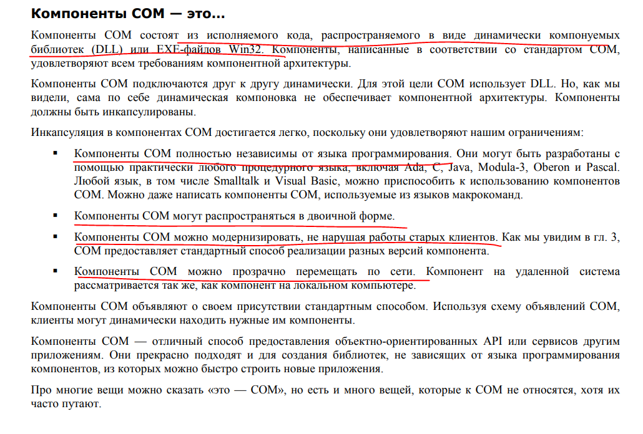

* Компоненты независимы от ЯП
* Компоненты могут распространяться в двоичной форме
* Их можно модернизировать, не нарушая работы клиентов
* DCOM

Как‐то в один прекрасный день корпорация Open Software Foundation придумала концепцию **UUID — Universally Unique Identifier, вселенски уникального идентификатора. Она взяла 128‐битное число и написала для его вычисления специальный алгоритм, более‐менее равномерно выдающий значения из такого огромного диапазона. Вероятность выдачи алгоритмом двух одинаковых чисел невелика, на практике можно говорить, что любое новое число UUID будет уникально**

**Корпорация Microsoft взяла на вооружение эту мысль и число UUID без изменения, назвала его немного по‐другому: GUID**, то есть Globally Unique Identifier, глобально уникальный идентификатор

**АЛГОРИТМ GUID!!!!!**

GUID (Globally Unique Identifier) — [статистически](https://ru.wikipedia.org/wiki/%D0%A1%D1%82%D0%B0%D1%82%D0%B8%D1%81%D1%82%D0%B8%D0%BA%D0%B0) уникальный 128-[битный](https://ru.wikipedia.org/wiki/%D0%91%D0%B8%D1%82) [идентификатор](https://ru.wikipedia.org/wiki/%D0%98%D0%B4%D0%B5%D0%BD%D1%82%D0%B8%D1%84%D0%B8%D0%BA%D0%B0%D1%82%D0%BE%D1%80). Его главная особенность — [уникальность](https://ru.wikipedia.org/wiki/%D0%A3%D0%BD%D0%B8%D0%BA%D0%B0%D0%BB%D1%8C%D0%BD%D0%BE%D1%81%D1%82%D1%8C), которая позволяет создавать расширяемые сервисы и приложения без опасения конфликтов, вызванных совпадением идентификаторов. Хотя уникальность каждого отдельного GUID не гарантируется, общее количество уникальных ключей настолько велико (2128 или 3,4028×1038), **что вероятность того, что в мире будут независимо сгенерированы два совпадающих ключа, крайне мала**

Корпорация Microsoft применяет GUID в следующих случаях:

* **идентификатор классов** (CLSID — Class Identifier);
* **идентификатор интерфейсов** (IID — Interface Identifier);
* **идентификатор библиотек типов** (LIBID — Library Identifier);

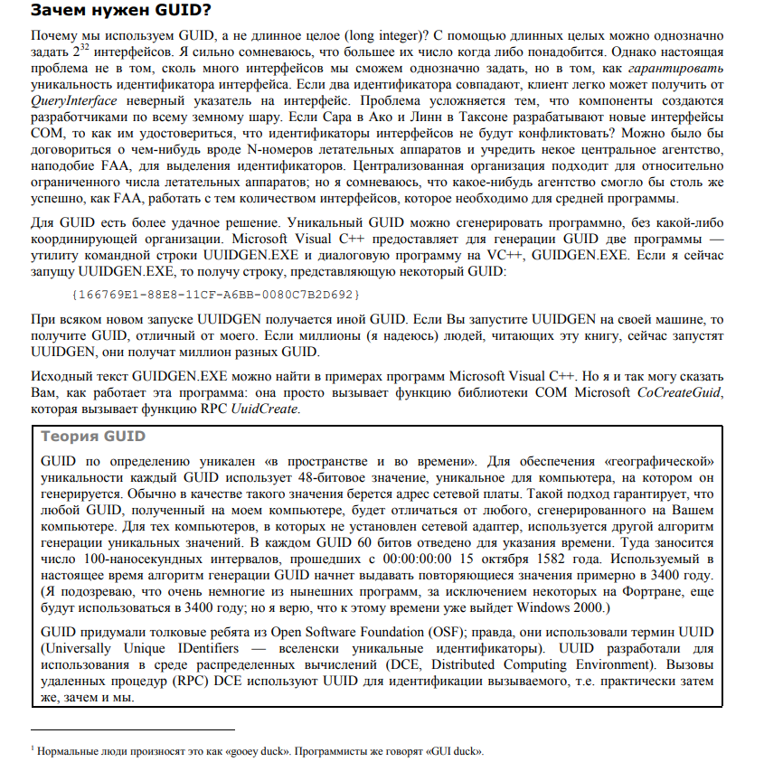

UUID представляет собой 128-разрядное значение, которому гарантируется статистическая уникальность. **Это достигается путем сочетания уникального сетевого адреса (48 битов) с множеством других значений**. *Используемый в СОМ UUID называется глобальным уникальным идентификатором (Globally Unique Identifier — GUID), но в основных чертах он полностью идентичен UUID. В СОМ идентификаторы GUID используются для идентификации классов КОМПОНЕНТОВ (CLSID), ИНТЕРФЕЙСОВ (IID), БИБЛИОТЕК типов и категорий компонентов (CATID)*

Какие типы COM-контейнеров бывают?

COM-объект: создается и размещается в контейнере:

1) DLL-модуле

2) EXE-модуле

Клиент и сервер COM?

Клиент – программа, использующая возможности компонента. **Клиенту необходимо каким-то образом инициализировать запуск сервера, содержащего необходимы компонент COM (это может быть динамическая библиотека DLL или исполняемый файл EXE). После этого необходимо получить указатель на нужный интерфейс**. Используя этот указатель, можно затем вызывать методы полученного интерфейса

ТО ЕСТЬ: 1) **CoInitialize для работы с библиотекой OLE32.dll**

2) **инициализирует сервер CoCreateInstance – передаем CLSID компонента, тип сервера и идентификатор интерфейса**

2) **получает указатель на нужный интерфейс QueryInterface**

**COM-клиент — это любой код или объект, который получает указатель на COM-сервер и использует его службы, вызывая методы своих интерфейсов**

COM-сервер — это любой объект, предоставляющий услуги клиентам; эти службы находятся в виде реализаций COM-интерфейса, которые могут вызываться любым клиентом, который может получить указатель на один из интерфейсов на серверном объекте

**Сервер – программный модуль, содержащий компонент / компоненты COM**

Однокомпонентный COM-сервер и многокомпонентный

**COM-сервер может быть однокомпонентным (реализующим один тип объектов) или многокомпонентным (реализующим несколько типов объектов)**

Здесь нужно сказать, что канонически **известно два типа COM-серверов** - загружаемые в **адресное пространство клиентского процесса, и работающие в адресном пространстве другого процесса**. Последний тип сервера также рассматривается в двух разных качествах - **работающий в параллельном процессе на той же самой машине (в одном и том же экземпляре операционной системы) и работающий на другой машине** (предмет, реализация которого некогда называлась **DCOM** - DistributedCOM). Такая классификация имеет под собой смысл, поскольку построена на сложности преодоления границы между клиентом и сервером. Самый простой случай, когда граница фактически отсутствует - реализация сервера в виде DLL. Такой сервер называется inproc-server, при его использовании от системы в большинстве случаев требуется только его запуск

Типы COM-серверов

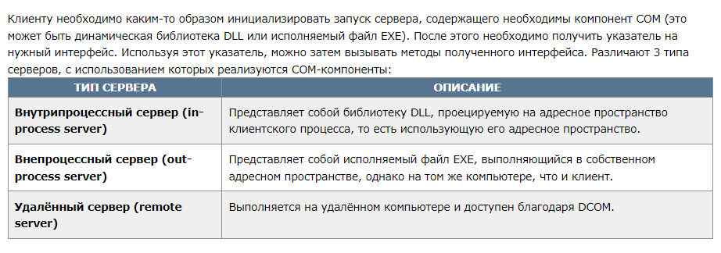

**COM-сервер может иметь тип:**

1. CLSCTX_**INPROC**_SERVER (**DLL** **внутрипроцессный сервер)** – код, который создает объекты этого класса и управляет ими, представляет собой **библиотеку DLL, которая выполняется в том же процессе, что и вызывающая функция, определяющая контекст класса**
2. CLSCTX_**LOCAL**_SERVER (**EXE-сервер за границами процесса, но та том же компьютере**) – код EXE, который создает объекты этого класса и управляет ими, **выполняется на том же компьютере, но загружается в отдельном пространстве процесса**
3. СLSCTX_**REMOTE**_SERVER (**EXE-сервер на удаленном компьютере**) – удаленный контекст, код, который создает объекты этого класса и управляет ими, выполняется на другом компьютере

Имя библиотеки, обеспечивающей работу COM-приложений.

OLE32.lib, **OLE32.dll**

**#include <objbase.h>**

Библиотека COM содержит функции, которые выполняют наиболее распространённые и общие действия по созданию компонентов и управлению интерфейсами. Пример - запуск сервера клиентом. **Это именно функции, а не методы, принадлежащие какому-либо интерфейсу**. ***Большинство функций библиотеки COM выполняют специфичные действия и применяются лишь в очень редких случаях. Такие функции, как правило, всегда имеют в названии префикс Co, что указывает на их принадлежность к библиотеке COM***

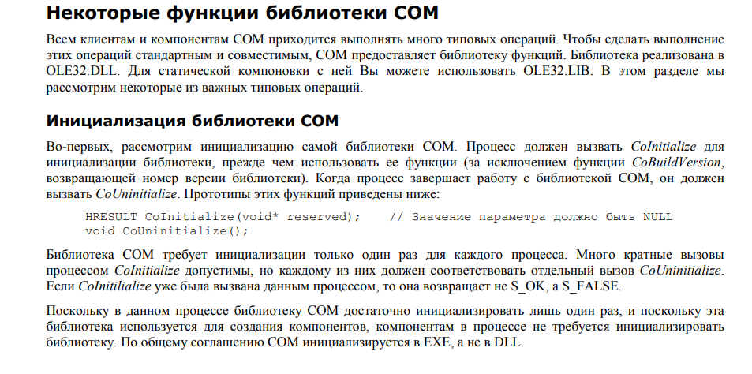



Значения, возвращаемые функциями COM

* Обычно изучаются для того, чтобы понять каким образом COM сигнализирует об ошибках
* Как правило, тип возвращаемого значения COM-функций - HRESULT (**32-битное знаковое значение**)

**HRESULT представляет 32-битное значение** из 3 участков:

1. **Флаг критичности** 31-й бит: **0 – ошибки не было, 1 – была (знаковый бит)**
2. Биты R 30-й, C 29-й, N 28-й, R 27-й зарезервированы
3. **Код средства (объекта) источника ошибки** 26-й – 16-й биты, это средство сгенерировало возвращаемое значение. **Системная служба, ответственная за ошибку** – FACILITY_WIN32, FACILITY_WINDOWS, FACILITY_RPC, FACILITY_NULL …
4. **Код возврата последние** 15 бит - **определен производителем компонента**

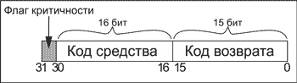

Так как 31-й бит является знаковым, то наиболее простой способ определить, произошла ошибка или нет — это сравнить возвращаемое значение с 0: отрицательное возвращаемое значение всегда означает наличие ошибки

#define **SUCCEEDED**(Status) ((HRESULT)(Status) >>= 0)

#define **FAILED**(Status) ((HRESULT)(Status) <<= 0)

if (SUCCEEDED(CoInitialize(NULL)))

Такой подход объясняется тем тем, что кодов успешного завершения функции может быть несколько. И все они будут иметь в 31-м бите значение 0

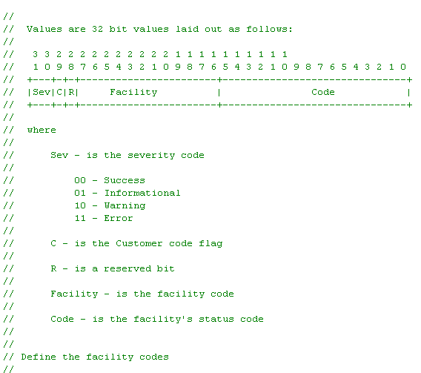

**Большинство методов СОМ-интерфейса и функции API возвращают значение типа HRESULT** **(исключениями являются AddRef и Release).** В Win32 тип данных **HRESULT *определяется как DWORD (32-битовое целое),*** а возвращаемое значение этого типа содержит информацию о результате вызова функции. **Старший бит сигнализирует об успешном или ошибочном завершении работы функции, а следующие 15 битов идентифицируют тип ошибки** и обеспечивают способ группировки однотипных кодов завершения; **младшие 16 битов предоставляют специфическую информацию о происшедшем**

**Интерфейс есть спецификация способа взаимодействия двух сущностей понятным для них обеих образом**

**Интерфейсы могут быть СТАНДАРТНЫМИ И РАЗРАБАТЫВАЕМЫМИ**

*Следует заметить, что при описании взаимодействия в computer sciences разделяют два понятия - "****интерфейс****" и "протокол". Первое из них обозначает* ***статику этого взаимодействия, т.е. что именно, в каком формате и на каком месте должен предоставлять объект****. Второе обычно обозначает динамику взаимодействия - чем именно и в какой последовательности должны обмениваться взаимодействующие объекты*



***Интерфейс представляет собой набор виртуальных функций***

Чисто абстрактный базовый класс (pure abstract base class) — это базовый класс, который содержит только чисто виртуальные функции (pure virtual functions). **Чисто виртуальная функция — это виртуальная функция, «помеченная =0 — знаком спецификатора чистоты (pure specifier). Чисто виртуальные функции не реализуются в классах, в которых объявлены. РЕАЛИЗУЮТСЯ В ПРОИЗВОДНОМ КЛАССЕ!!!!!!!!!**

**0 УКАЗЫВАЕТ НА ТО, ЧТО ЭТО ОБЪЯВЛЕНИЕ ФУНКЦИИ, А НЕ ОПРЕДЕЛЕНИЕ**

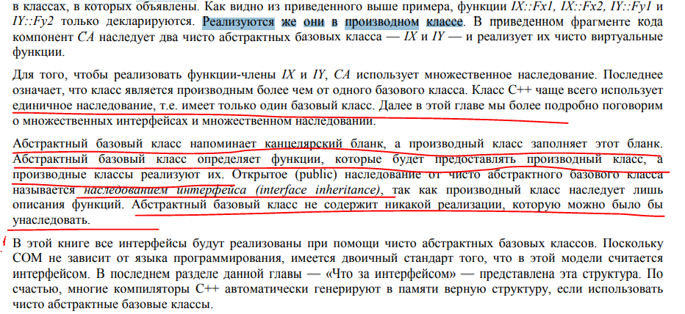

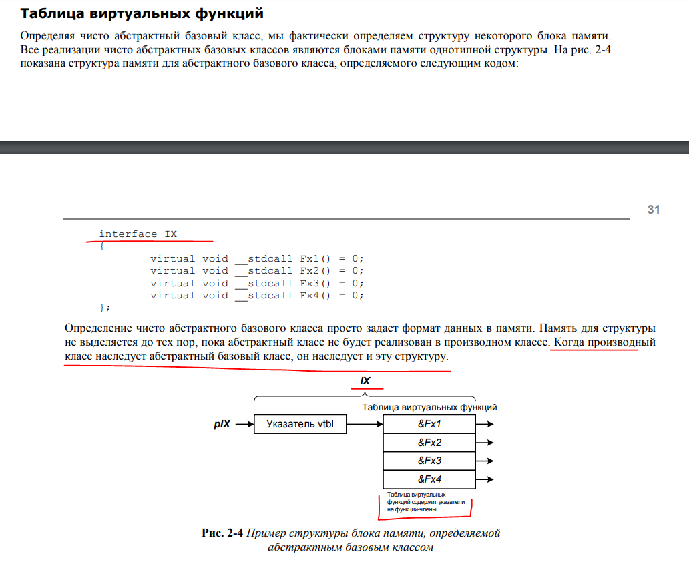

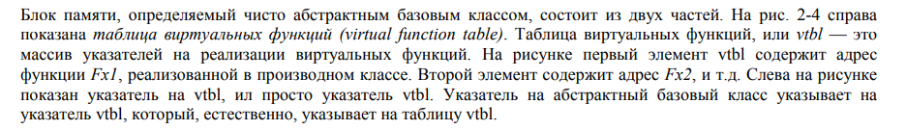

**ТАБЛИЦА ВИРТУАЛЬНЫХ ФУНКЦИЙ – МАССИВ УКАЗАТЕЛЕЙ НА РЕАЛИЗАЦИИ ВИРТУАЛЬНЫХ ФУНКЦИЙ**

**Абстрактный класс (в C++)** - **класс, содержащий только виртуальные функции-методы (методы, для которых отсутствует реализация).** **Причиной создания таких методов является возможность вызывать в базовом классе методы, которые будут определены лишь в производных классах**. **Невозможно создать экземпляр абстрактного класса. Каждый класс, производный от абстрактного класса, должен определить свою реализацию чисто виртуальных методов**. Лишь после этого появляется возможность создания экземпляров производного класса

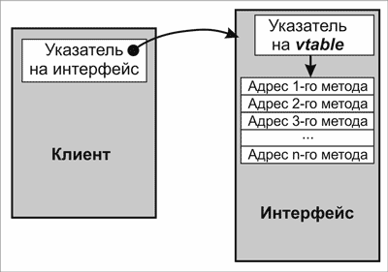

Чисто виртуальные методы, которые производный класс переопределяет, для него становятся просто виртуальными методами. **Для каждого класса, содержащего виртуальные методы, компилятор создаёт специальную таблицу, в которой содержатся указатели на конкретные реализации виртуальных методов.** **Если класс переопределяет виртуальный метод базового класса, то в таблицу заносится указатель на переопределённый метод**. **Физически, для класса, содержащего виртуальные методы, указатель на таблицу виртуальных методов (обычно называемую vtable) хранится в первых четырёх байтах конкретного экземпляра класса**

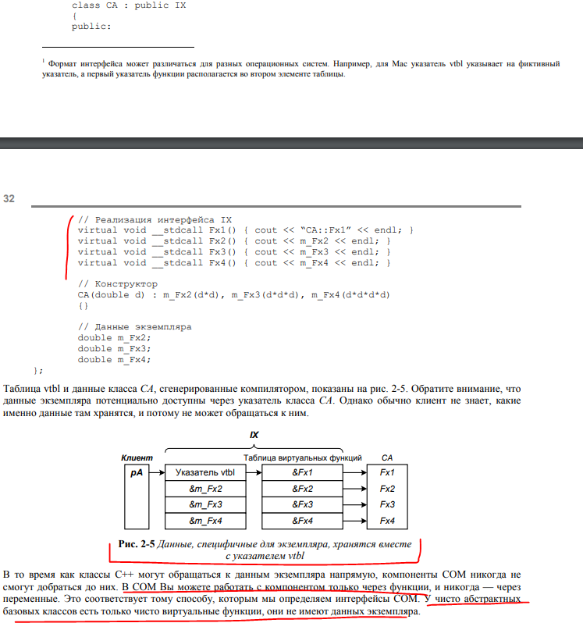

**Чем характеризуется COM-интерфейс?**

**ИДЕНТИФИКАТОРОМ И ТЕМ, ЧТО ОН ПОДДЕРЖИВАЕТ СТАНДАРТНЫЙ ИНТЕРФЕЙС IUNKNOWN**

**COM-объект (компонент) представляет собой набор методов**. **Для доступа к методам COM-объекта применяются интерфейсы COM-объекта. COM-объект может иметь один несколько интерфейсов**

**Каждый интерфейс включает один или несколько методов. Каждый интерфейс имеет идентификатор, который имеет тип GUID (как и идентификатор объекта**

**Каждый COM-объект обязан поддерживать стандартный интерфейс IUnknown**

**После того, как интерфейсы COM были созданы и опубликованы, они не должны изменяться. Требование неизменности опубликованных интерфейсов является обоснованным и защищает существующее ПО от возможных проблем**: если производителю нужно добавить какую-то новую функциональность к уже существующему объекту, он просто создаст новый интерфейс, не затрагивая старые. Этот принцип также обеспечивает обратную совместимость с ранее созданными приложениями

***клиент СОМ не знает, какие интерфейсы поддерживает компонент****.* ***Чтобы определить, поддерживается ли некоторый интерфейс, клиент запрашивает у компонента этот интерфейс во время выполнения***

ВЫДЕРЖКИ ЛЕКЦИЙ СМЕЛОВА

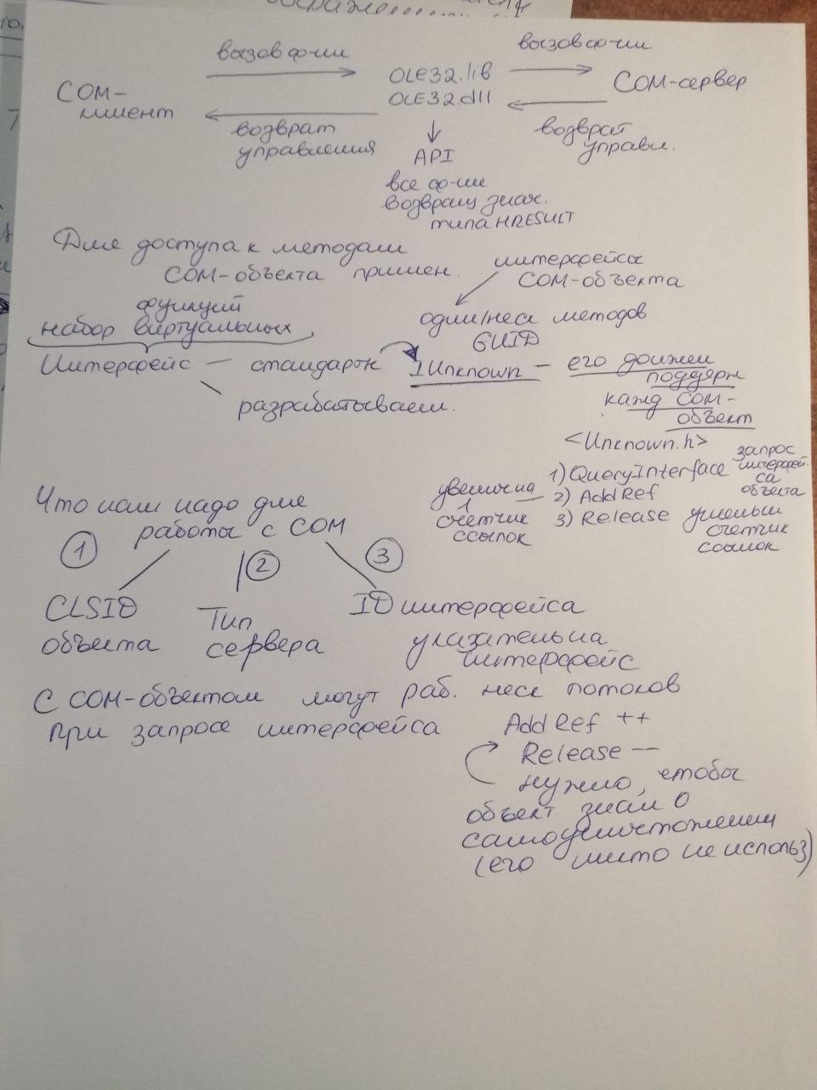

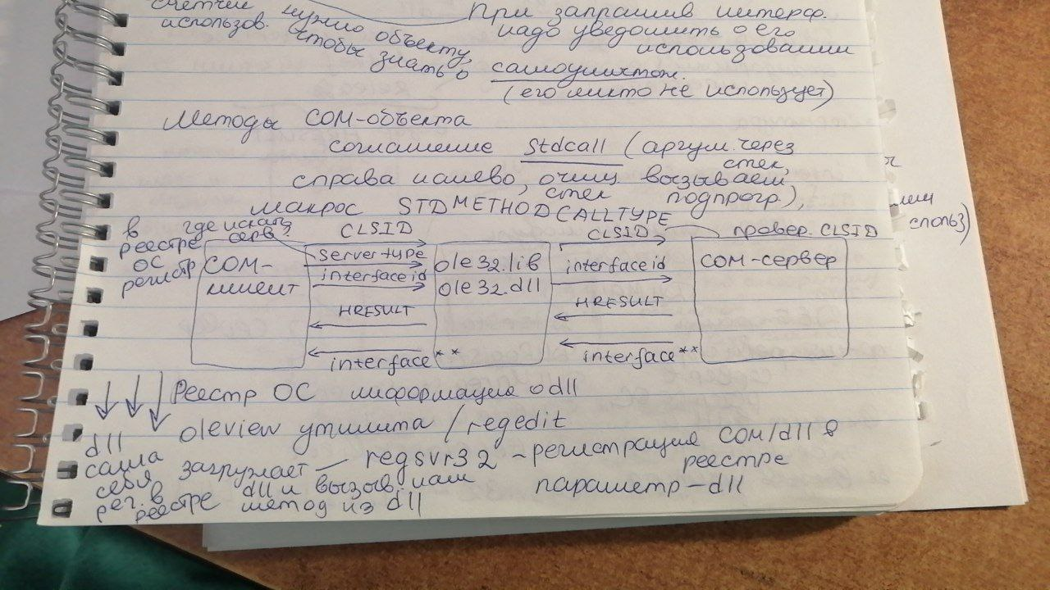

Что значит «стандартный» COM-интерфейс?

Каждый COM-объект обязан поддерживать стандартный интерфейс IUnknown. **При построении СОМ-компонента первым делом нужно реализовать интерфейс**, который должны использовать все СОМ-компоненты: IUnknown. **Компонент должен не только реализовать интерфейс IUnknown для себя самого, но и обеспечить его реализацию для каждого своего интерфейса**

Интерфейс IUnknown выполняет две функции. **Первая состоит в том, чтобы обеспечить стандартный способ запроса определенного интерфейса данного компонента его пользователем** (клиентом). **Эту возможность предоставляет метод QueryInterface. Вторая функция состоит в обеспечении способа УПРАВЛЕНИЯ ВРЕМЕНЕМ ЖИЗНИ КОМПОНЕНТА извне.** Интерфейс IUnknown предоставляет два метода (**AddRef и Release**), **обеспечивающих управление временем жизни экземпляра компонента**

class IUnknown

{

public:

virtual **HRESULT** QueryInterface(REFID **riid**, void** **ppv**)=0;

virtual ***ULONG*** AddRef () = 0;

virtual ***ULONG*** Release() = 0;

};

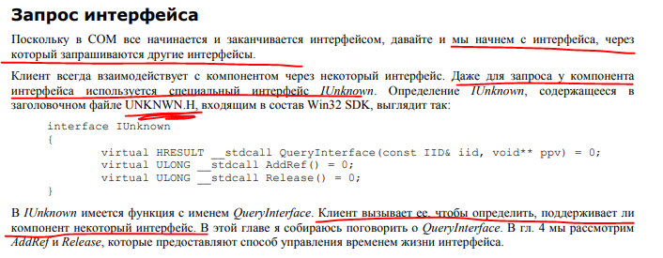

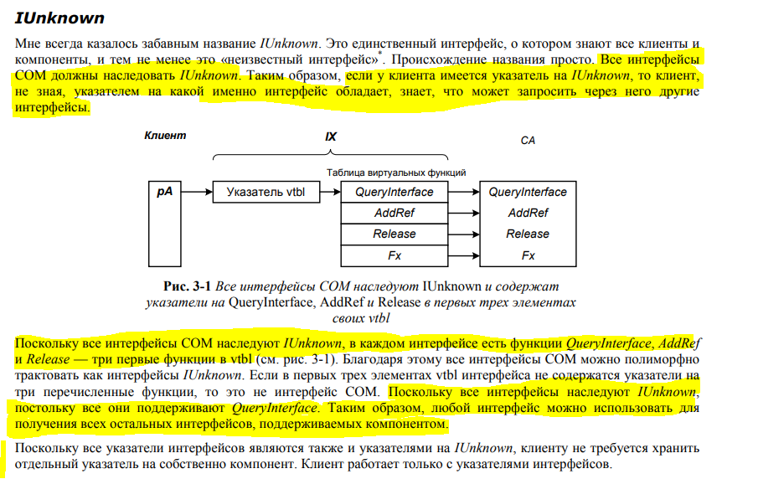

ЧЕРЕЗ УКАЗАТЕЛЬ НА IUNKNOWN МОЖНО ЗАПРОСИТЬ ДРУГИЕ ИНТЕРФЕЙСЫ

**КАК МЫ ЗАПРАШИВАЕМ IUNKNOWN? ЧЕРЕЗ CreateInstance!!!!!**

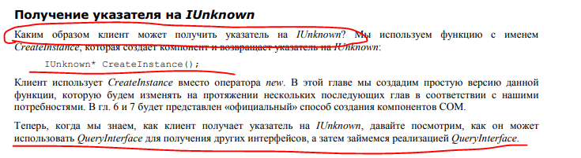

2 стандартных интерфейса

**IUnknown и IClassFactory**

class **IUnknown**

{

public:

virtual **HRESULT** **QueryInterface**(REFID riid, void** ppv)=0;

virtual **ULONG** **AddRef** () = 0;

virtual **ULONG** **Release**() = 0;

};

class **IClassFactory** : public IUnknown

{

public:

virtual HRESULT **CreateInstance**(LPUNKNOWN pUnk, REFIID riid, void** ppv)=0;

virtual HRESULT **LockServer** (BOOL fLock) = 0;

};

Перечислите методы интерфейса IUnknown и поясните их назначение.

class IUnknown

{

public:

virtual **HRESULT** QueryInterface(REFID riid, void** ppv)=0;

virtual **ULONG** AddRef () = 0;

virtual **ULONG** Release() = 0;

};

Интерфейс IUnknown выполняет две функции. **Первая состоит в том, чтобы обеспечить стандартный способ запроса определенного интерфейса данного компонента его пользователем** (клиентом). **Эту возможность предоставляет метод QueryInterface. Вторая функция состоит в обеспечении способа управления временем жизни компонента извне.** Интерфейс IUnknown предоставляет два метода (AddRef и Release), обеспечивающих управление временем жизни экземпляра компонента – **AddRef увеличивает счетчик числа компонентов на 1, Release уменьшает на 1**

Что такое «фабрика классов» и для чего она нужна?

В файле, в котором хранится компонент, должны присутствовать также средства, обеспечивающие стандартный, независимый от языка способ **создания экземпляров этого компонента по запросу клиента. Средства СОМ предоставляют стандартный интерфейс IClassFactory, который должен обеспечивать создание экземпляров компонентов по запросу извне**

**Фабрика классов представляет собой СОМ-компонент, единственной задачей которого является облегчение создания других СОМ-компонентов**. Всякое хранилище компонента, будь то исполняемый или DLL-файл, должно обеспечивать реализацию фабрики классов для каждого компонента, **который может создаваться по внешним запросам**. Основной интерфейс IClassFactory предоставляет два метода: **CreateInstance, создающий экземпляр компонента, и LockServer, обеспечивающий блокировку программы сервера в памяти.** Блокируя сервер для других программ, клиент получает уверенность в том, что доступ к нему будет быстро получен. Обычно это делается в целях повышения производительности

**Фабрика классов необходима для каждого компонента, а хранилище компонента должно обеспечивать для средств СОМ способ доступа к этой фабрике**. В зависимости от варианта хранения используется одна из двух основных технологий доступа. **DLL-файлы должны предоставлять в общее пользование две функции: DllGetClassObject и DllCanUnloadNow, a исполняемые файлы должны регистрировать свои фабрики классов с помощью функции CoRegisterClassObject из библиотеки СОМ API**

ФАБРИКА СОЗДАЕТ КОМПОНЕНТЫ, СООТВЕТСТВУЮЩИЕ КОНКРЕТНОМУ CLSID

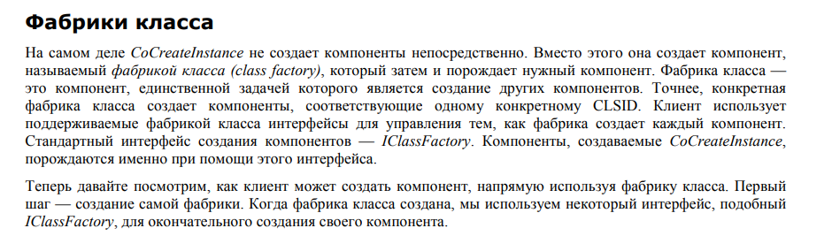

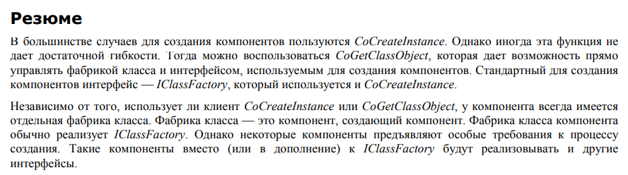

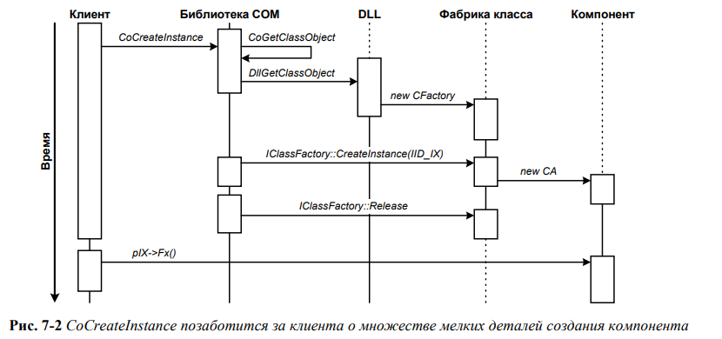

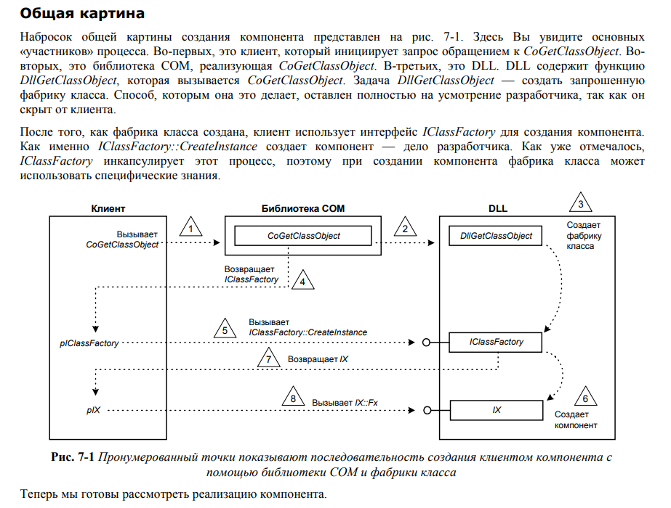

Перечислите методы интерфейса IClassFactory и поясните их назначение.

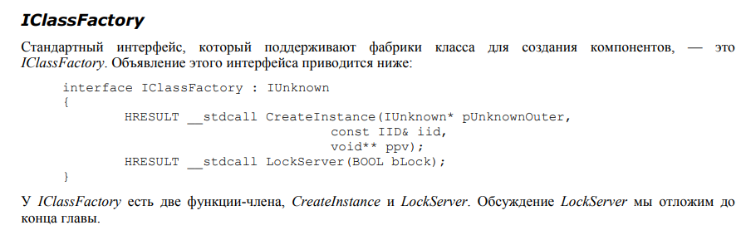

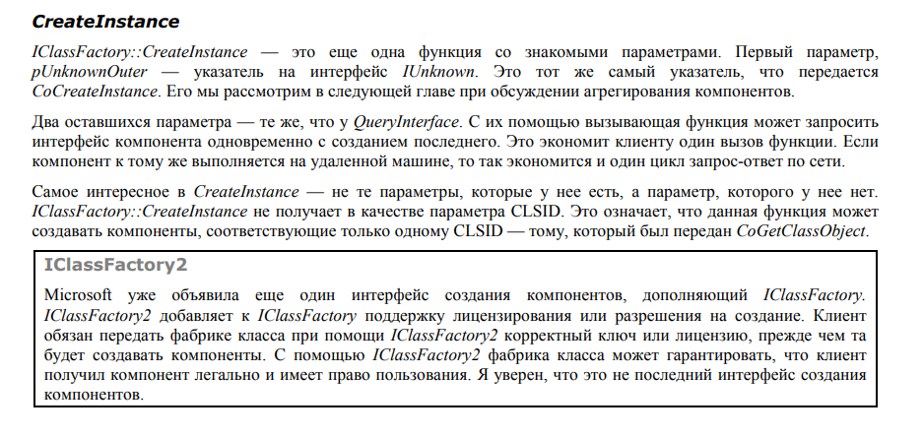

**LockServer – ПОЗВОЛЯЕТ КЛИЕНТУ УДЕРЖИВАТЬ СЕРВЕР В ПАМЯТИ ДО ЗАВЕРШЕНИЯ РАБОТЫ - LOCKSERVER(TRUE)**

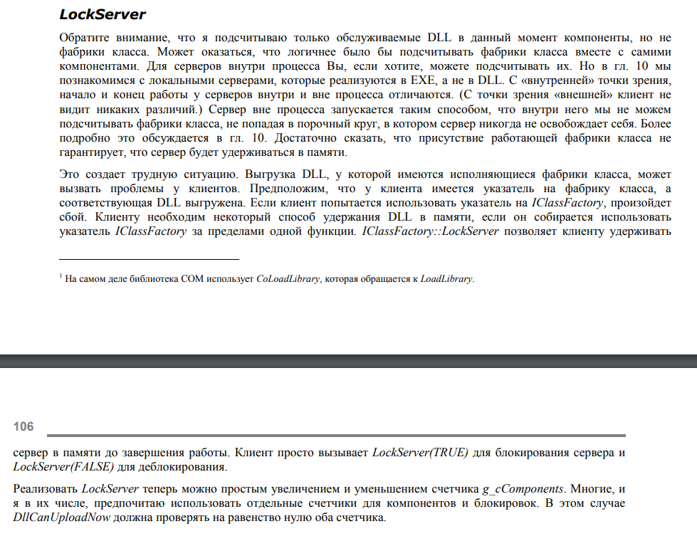

**Что такое «счетчик ссылок на интерфейсы»? Для чего он нужен? Каким образом и когда этот счетчик увеличивается и уменьшается?**

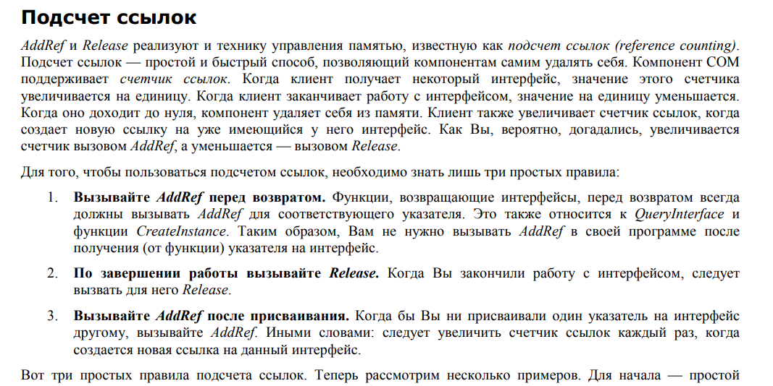

**СПОСОБ ДЛЯ КОМПОНЕНТОВ УПРАВЛЯТЬ ВРЕМЕНЕМ СВОЕЙ ЖИЗНИ!**

Когда увеличивать счетчик ссылок?

* 1. В **QueryInterface**()
  2. В **CreateIstance**()
  3. **AddRef**() **после присваивания**

Когда закончили работу с интерфейсом – сделали Release()

**Какое соглашение о вызове и возврате должен обеспечивать метод COM-объекта? Какие методы являются исключением?**

Методы COM-объекта поддерживают соглашение о вызове stdcall (аргументы **передаются через стек, справа налево, очистку стека производит вызываемая подпрограмма**); используется макрос STDMETHODCALLTYPE

Методы COM-объекта: возвращают значение типа **HRESULT** (**как функции OLE32**). **Исключение составляют методы AddRef и Release интерфейса IUnknown – возвращают ULONG**

**Что должен «знать» COM-клиент, чтобы использовать COM-объект?**

COM-клиент: для создания COM-объекта и работы с ним должен знать:

**1) CLSID компонента**

**2) тип DLL-сервера (контейнера) – in-proc, out-proc, remote**

**3) ID интерфейсов объекта**



**Объясните в чем заключается процесс регистрации COM-объекта?**

**Система должна знать месторасположение сервера и список статических типов, реализуемых этим сервером. Система должна уметь загружать этот сервер и выгружать, когда надобность в нём минет**. И точно так же, как в интерфейс IUnknown попали только три, но уж совершенно фундаментальных, метода, так же и inproc-сервер должен **экспортировать совсем немного "фундаментальных функций"**

С чем они связаны? **Одна уже известна - она связана с получением ссылок на объекты, реализуемые сервером (DllGetClassObject).** **Две других связаны с регистрацией сервера в реестре и удалением регистрационной информации из реестра (DllRegisterServer и DllUnregisterServer)**

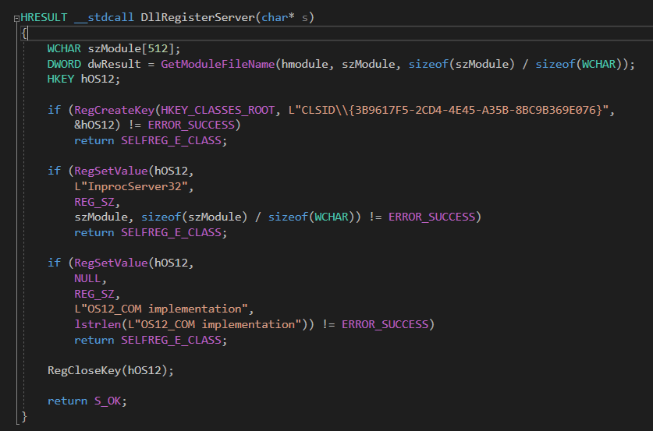

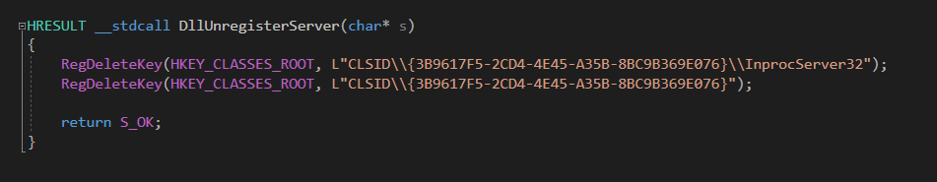

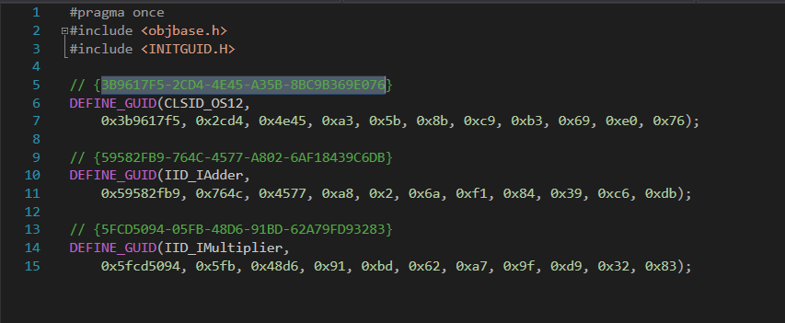

**Имя сервера клиенту знать необязательно**. **Клиенту достаточно знать GUID объекта, а система, просматривая системный реестр, в состоянии выяснить какой модуль для получения этого объекта надо запустить**. **Только вот информация эта в реестр как-то должна попадать. И одной из функций, возложенных на сам COM-сервер как раз и является внесение информации о реализуемых им объектах в системный реестр**

Разумеется, раз есть инсталляция, то должна быть и деинсталляция - чтобы не вводить систему в заблуждение, при деинсталляции сервер должен удалить информацию о реализуемых им объектах. Это - очень разумное решение, поскольку **САМ СЕРВЕР О СЕБЕ ВСЕ ЗНАЕТ**. И как-либо иначе побудить сервер зарегистрировать себя способа нет - пока сервер не зарегистрирован система не знает о нём ничего. **Поэтому способ "вызвать специальную экспортируемую функцию DLL" для этого - единственное возможное решение**

1. **Итак, клиент обращается к системе.**
2. **Система в реестре отыскивает путь к модулю сервера.**
3. **Система выполняет функцию LoadLibrary и загружает DLL в процесс.**
4. **Далее система обращается к функции DllGetClassObject, получает указатель и передаёт его клиенту**. Клиент, получив указатель, начинает им распоряжаться совершенно самостоятельно, без вмешательства операционной системы... **Всё хорошо, но! Когда клиент освободит последнюю ссылку на последний объект этого сервера это ведь будет означать, что и сервер больше не нужен и система может его выгрузить, освободив занятые им ресурсы?** **А как системе об этом узнать? Ведь в отличие от объекта, вызывающего delete this, сервер как раз не может в отношении самого себя вызвать FreeLibrary!** **Поэтому четвёртая функция DllCanUnloadNow сообщает системе, может ли сервер быть выгружен из памяти в данный момент**.

Это тоже разумно - если есть возможность сервер загружать только по требованию клиента, то ведь можно и выгружать его "при отсутствии требований". Но выгрузить **его "при живых объектах" нельзя, а сам клиент сервер не загружает. Сервер загружает система. Поэтому и выгружать сервер должна система, а сообщать о том, может ли сервер быть выгружен, вынужден сам сервер. Что он и делает, реализуя данную функцию - система вызывает её и, если функция возвращает "да", - выгружает такой сервер.**

**Вот эти функции, которые называются:**

**DllGetClassObject**

**DllRegisterServer**

**DllUnregisterServer**

**DllCanUnloadNow**

**DllInstall**

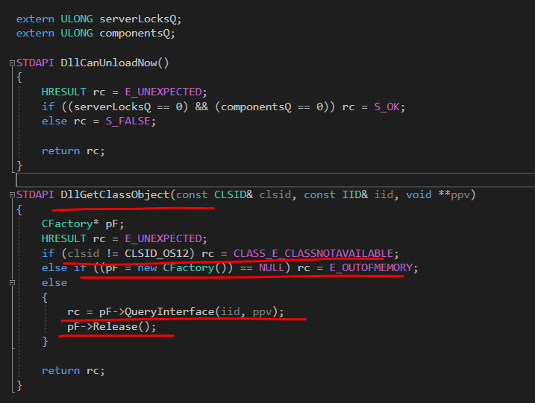

Какую информацию необходимо предоставить COM-серверу системе, чтобы система считала его "настоящим". ***Как упоминалось ранее, экспортируемая функция DllRegisterServer является тем самым входом, вызывая который можно заставить сервер зарегистрировать существенную для функционирования COM информацию в реестре. Но, что эта за информация, откуда она берется и каким образом она регистрируется?***

Главным, с точки зрения разыскания сервера, ответственного за реализацию статического типа, обозначенного указываемым клиентом CLSID, является **раздел системного реестра HKEY_CLASSES_ROOT\CLSID**, в котором имеются параметры под именами соответствующих CLSID, подпараметры которых описывают характеристики запуска соответствующего сервера

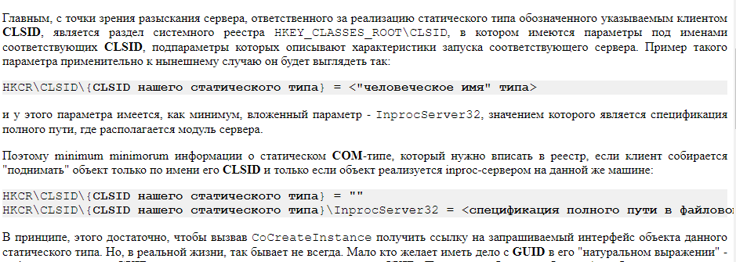

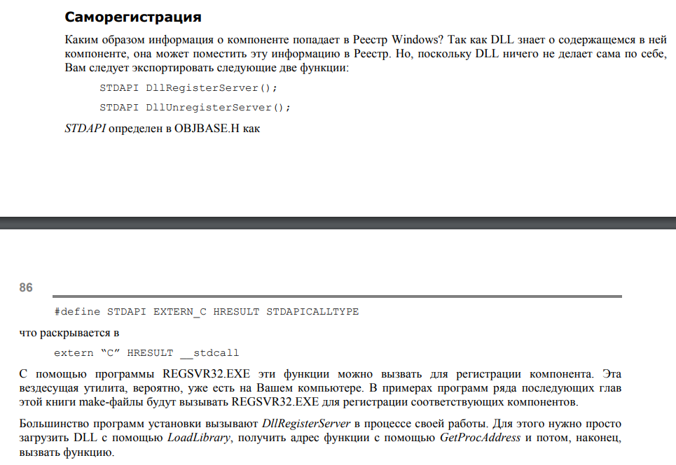

УТИЛИТА REGSVR32.EXE

regsvr32 /i D:\DARIA\3course_sem2\system_programming\LABS\LAB04\OS12_COM\Debug\OS12_COM.dll

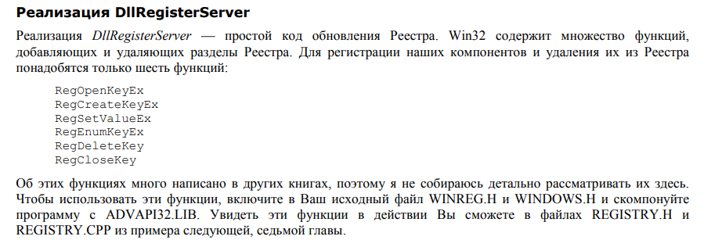

**RegCreateKey**

**RegSetValue**

Regsvr32 — это служебная программа командной строки для регистрации и отмены регистрации элементов управления OLE, например ActiveX и библиотеки DLL в реестре Windows

*OLE (*[*англ.*](https://ru.wikipedia.org/wiki/%D0%90%D0%BD%D0%B3%D0%BB%D0%B8%D0%B9%D1%81%D0%BA%D0%B8%D0%B9_%D1%8F%D0%B7%D1%8B%D0%BA)*Object Linking and Embedding, произносится как oh-lay [олэй]) — технология связывания и внедрения объектов в другие документы и объекты, разработанная корпорацией*[*Майкрософт*](https://ru.wikipedia.org/wiki/%D0%9C%D0%B0%D0%B9%D0%BA%D1%80%D0%BE%D1%81%D0%BE%D1%84%D1%82)

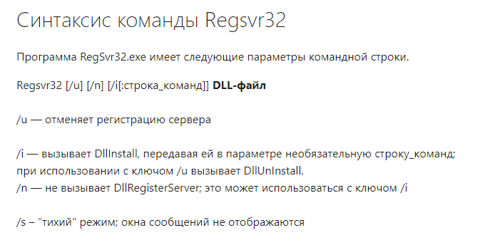

Поясните назначение утилиты regedit.

Запуск редактора реестра

**Реестр**[**Windows**](https://ru.wikipedia.org/wiki/Windows)**(**[**англ.**](https://ru.wikipedia.org/wiki/%D0%90%D0%BD%D0%B3%D0%BB%D0%B8%D0%B9%D1%81%D0%BA%D0%B8%D0%B9_%D1%8F%D0%B7%D1%8B%D0%BA)**Windows Registry), или системный реестр — иерархически построенная**[**база данных**](https://ru.wikipedia.org/wiki/%D0%91%D0%B0%D0%B7%D0%B0_%D0%B4%D0%B0%D0%BD%D0%BD%D1%8B%D1%85)**параметров и настроек** в большинстве операционных систем [Microsoft Windows](https://ru.wikipedia.org/wiki/Microsoft_Windows). **Реестр содержит информацию и настройки для**[**аппаратного обеспечения**](https://ru.wikipedia.org/wiki/%D0%90%D0%BF%D0%BF%D0%B0%D1%80%D0%B0%D1%82%D0%BD%D0%BE%D0%B5_%D0%BE%D0%B1%D0%B5%D1%81%D0%BF%D0%B5%D1%87%D0%B5%D0%BD%D0%B8%D0%B5)**,**[**программного обеспечения**](https://ru.wikipedia.org/wiki/%D0%9F%D1%80%D0%BE%D0%B3%D1%80%D0%B0%D0%BC%D0%BC%D0%BD%D0%BE%D0%B5_%D0%BE%D0%B1%D0%B5%D1%81%D0%BF%D0%B5%D1%87%D0%B5%D0%BD%D0%B8%D0%B5)**, профилей пользователей, предустановки. Большинство изменений в**[**Панели управления**](https://ru.wikipedia.org/wiki/%D0%9F%D0%B0%D0%BD%D0%B5%D0%BB%D1%8C_%D1%83%D0%BF%D1%80%D0%B0%D0%B2%D0%BB%D0%B5%D0%BD%D0%B8%D1%8F_(Windows))**, ассоциации файлов, системные политики, список установленного ПО фиксируются в реестре**

**В Windows реестр — это общедоступная база данных операционной системы. Реестр содержит информацию об аппаратном и программном обеспечении, о конфигурации компьютера и о пользователях. Любая программа для Windows может добавлять и считывать информацию из Реестра; клиенты могут искать там нужные компоненты. Но прежде чем поместить свою информацию в Реестр, надо узнать, как он устроен**

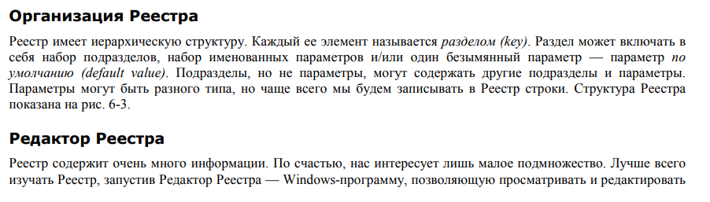

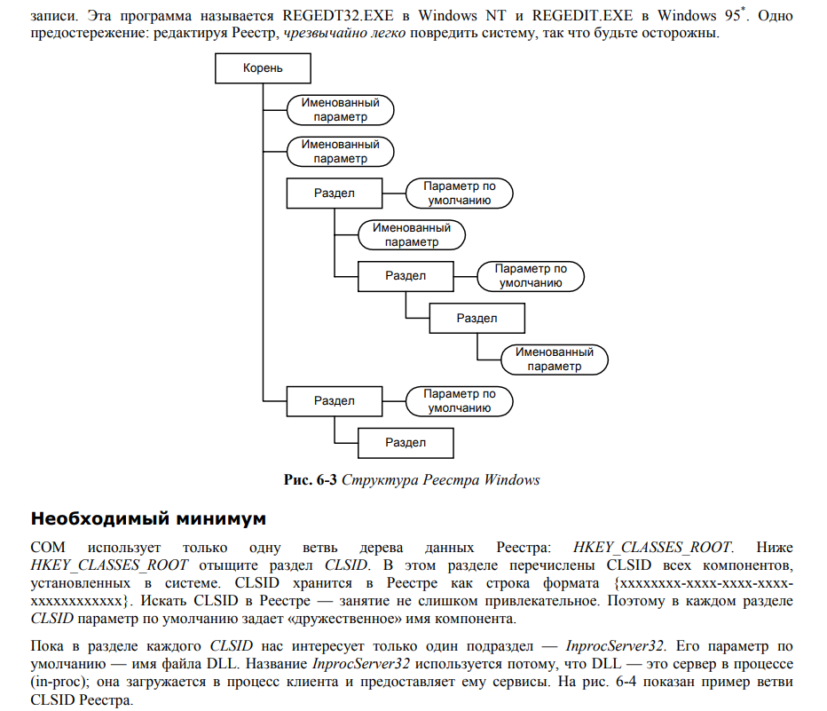

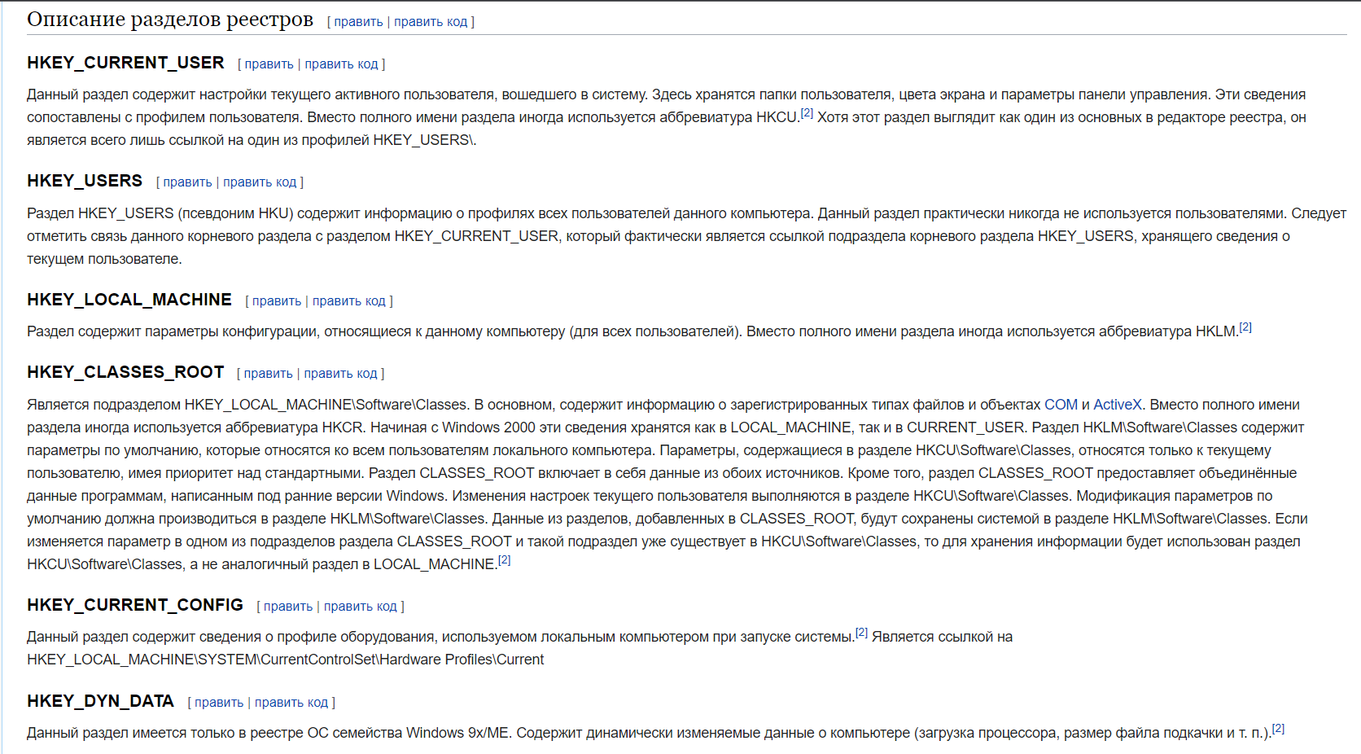

Перечислите пять функций, которые экспортируются COM/DLL-контейнером. Поясните назначение этих функций.

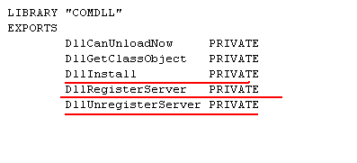

**Одна уже известна - она связана с получением ссылок на объекты, реализуемые сервером (DllGetClassObject).** **Две других связаны с регистрацией сервера в реестре и удалением регистрационной информации из реестра (DllRegisterServer и DllUnregisterServer)**

**Имя сервера клиенту знать необязательно**. **Клиенту достаточно знать GUID объекта, а система, просматривая системный реестр, в состоянии выяснить какой модуль для получения этого объекта надо запустить**

1. **Итак, клиент обращается к системе.**
2. **Система в реестре отыскивает путь к модулю сервера. Система выполняет функцию LoadLibrary и загружает DLL в процесс.** **Далее система обращается к функции DllGetClassObject, получает указатель и передаёт его клиенту**. Клиент, получив указатель, начинает им распоряжаться совершенно самостоятельно, без вмешательства операционной системы... **Всё хорошо, но! Когда клиент освободит последнюю ссылку на последний объект этого сервера это ведь будет означать, что и сервер больше не нужен и система может его выгрузить, освободив занятые им ресурсы?** **А как системе об этом узнать? Ведь в отличие от объекта, вызывающего delete this, сервер как раз не может в отношении самого себя вызвать FreeLibrary!** **Поэтому четвёртая функция DllCanUnloadNow сообщает системе, может ли сервер быть выгружен из памяти в данный момент**.

Это тоже разумно - **если есть возможность сервер загружать только по требованию клиента, то ведь можно и выгружать его "при отсутствии требований". Но выгрузить его "при живых объектах" нельзя, а сам клиент сервер не загружает. Сервер загружает система. Поэтому и выгружать сервер должна система, а сообщать о том, может ли сервер быть выгружен, вынужден сам сервер.** Что он и делает, реализуя данную функцию - система вызывает её и, если функция возвращает "да", - выгружает такой сервер

Назовите функцию COM-контейнера, которая вызывается OLE32 для получения указатель на фабрику классов.

DllGetClassObject()

Назовите функцию фабрики классов, в которой создается объект компонента.

CreateInstance

class **IClassFactory** : public IUnknown

{

public:

virtual HRESULT ***CreateInstance***(LPUNKNOWN pUnk, REFIID riid, void** ppv)=0;

virtual HRESULT **LockServer** (BOOL fLock) = 0;}

Поясните назначение «счетчика экземпляров компонент». Где этот счетчик увеличивается и где уменьшается?

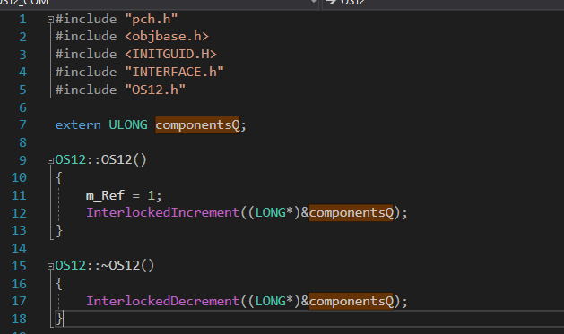

УВЕЛИЧИВАЕТСЯ В КОНСТРУКТОРЕ!!!

class OS12 : public IAdder, public IMultiplier

Это же класс, а у него есть экземпляры

А ВОТ ЕСЛИ МЫ ГОВОРИМ О СЧЕТЧИКАХ ИНТЕРФЕЙСОВ:

Увеличивается в методе **AddRef (вызывается в QueryInterface)**

Уменьшается в методе Release

**Каждый компонент COM должен поддерживать счётчик количества ссылок на себя со стороны клиентов**. **Если счётчик становится равен нулю, компонент COM должен себя удалить.** **После этого указатели на его интерфейсы становятся недействительными. Такой подход позволяет избежать ситуации, когда один из клиентов попытается удалить компонент, а второй будет продолжать с ним работать**

При создании компонента его счётчик количества ссылок принимает значение 1. **Любая функция, возвращающая указатель на интерфейс, должна увеличивать значение этого счётчика вызовом AddRef. Например, именно так поступает метод QueryInterface**. Поэтому для интерфейса, получаемого через QueryInterface, метод AddRef вызывать не нужно. Необходимость этого возникает лишь в случае, когда происходит копирование указателя на интерфейс в другую переменную, то есть, когда компонент не имеет возможности отследить увеличение числа ссылок.

Вообще, метод AddRef в программах, лишь использующих компоненты COM, встречается довольно редко, а иногда и вовсе отсутствует. **Вызов же метода Release встречается всегда. Общее правило гласит: как только интерфейс перестаёт быть нужным, для него необходимо вызвать метод Release**



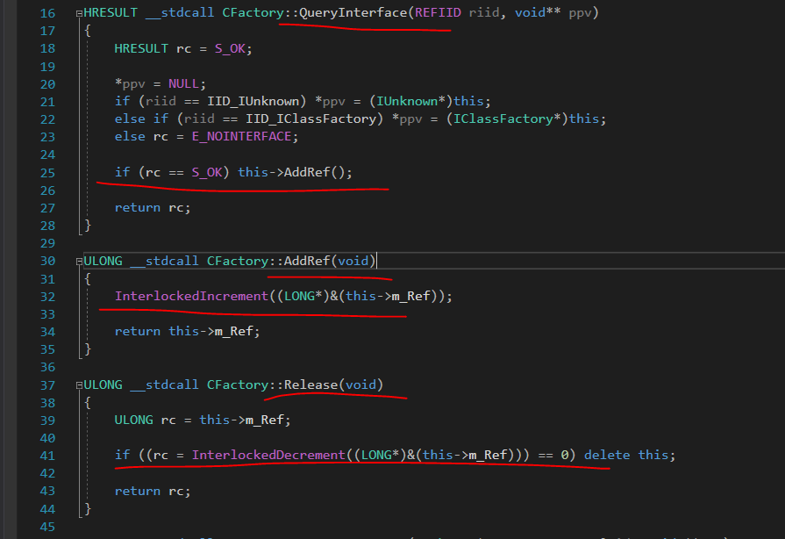

Назовите условие, при котором объект компонента удаляется.

**AddRef инкрементирует счетчик обращений**

**Release декрементирует счетчик обращений**

**Если счетчик обращений = 0, то объект компонента удаляется**

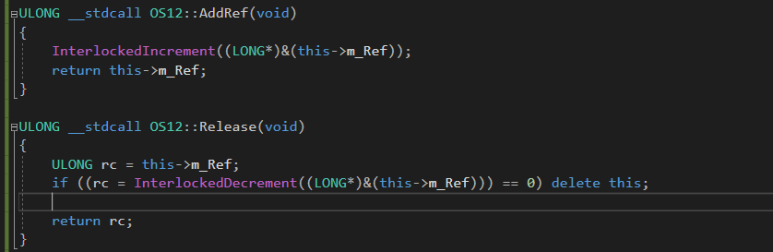

Объясните на механизм блокировки COM-сервера (функция LockServer фабрики классов).

Метод LockServer выполняет простую и вспомогательную задачу - он БЛОКИРУЕТ СЕРВЕР В ЗАГРУЖЕННОМ СОСТОЯНИИ. **LockServer есть аналог AddRef, только - на уровне всего сервера.** **Вызов его LockServer(TRUE) приводит к тому, что "счётчик блокировок сервера продвигается вперёд на единицу",** а LockServer(FALSE) - производит обратное действие. **Когда "счётчик блокировок сервера" достигает нуля, то сервер может быть выгружен**

Понять функциональность LockServer проще всего исторически. Этот метод потребовался в реализации не столько DLL, **сколько EXE-серверов COM**. **В отличие от DLL EXE не имеет механизма экспортируемых функций.** И при старте EXE-модуля он занимается регистрацией себя в системе "я - активен", регистрацией, что он реализует типы с такими-то CLSID и т.д. - немалой, надо сказать, работой. А при деактивизации он, соответственно, проделывает всё в обратном порядке. **Когда клиент "поднимает" EXE-сервер, путём запроса у него ссылки на объект, то сервер естественно блокируется в запущенном состоянии этим объектом**. **Но вот когда клиент отпустит последнюю ссылку на последний объект, обеспечиваемый сервером, то сервер поймёт, что "он - свободен" и немедленно засобирается в обратный путь - завершить свою работу**. А сборы эти - долгие, и ***клиенту может оказаться удобнее подержать некоторое время сервер в запущенном состоянии хотя никаких ссылок на объекты в настоящий момент сервер никому не обеспечивает. Просто потому, что клиент собирается в ближайшем будущем вновь обратиться к этому серверу и совершенно не хочет ожидать цикла "выгрузка-повторная загрузка".*** Вот для того, чтобы не делать блокировку сервера запросом фиктивной, по сути, ссылки на какой-то объект, **в состав сервера и введен особый метод самоблокировки**. Его не нужно вызывать, если не нужна "искусственная блокировка", т.е. если сервер в текущий момент выдал кому-то ссылку на объект. Естественно, что в COM эта функция - метод интерфейса, не менее естественно, что этот метод - метод самого первого интерфейса, который получает клиент. Так что - всё просто.

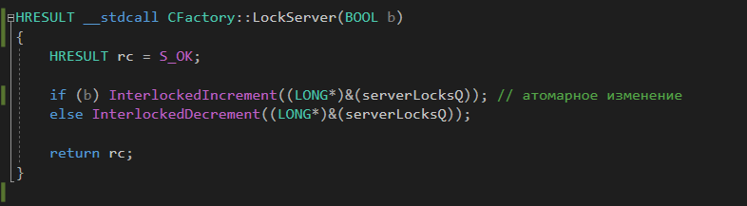

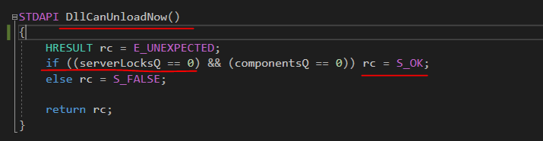

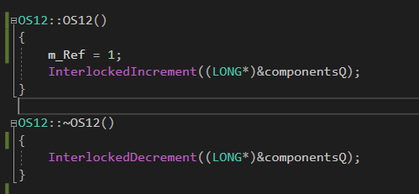

__stdcall – это соглашение о вызовах, используемое для функции. Это сообщает компилятору правила, которые применяются для настройки стека, передачи аргументов и получения возвращаемого значения

__stdcall используется для помещения аргументов функции в стек. После завершения функции она автоматически освобождает память

**Аргументы**[**функций**](https://ru.wikipedia.org/wiki/%D0%A4%D1%83%D0%BD%D0%BA%D1%86%D0%B8%D1%8F_(%D0%BF%D1%80%D0%BE%D0%B3%D1%80%D0%B0%D0%BC%D0%BC%D0%B8%D1%80%D0%BE%D0%B2%D0%B0%D0%BD%D0%B8%D0%B5))**передаются через стек, справа налево. Очистку стека производит**[**вызываемая подпрограмма**](https://ru.wikipedia.org/wiki/%D0%A1%D0%BE%D0%B3%D0%BB%D0%B0%D1%88%D0%B5%D0%BD%D0%B8%D0%B5_%D0%BE_%D0%B2%D1%8B%D0%B7%D0%BE%D0%B2%D0%B5#%D0%92%D1%8B%D0%B7%D1%8B%D0%B2%D0%B0%D0%B5%D0%BC%D0%B0%D1%8F_%D1%84%D1%83%D0%BD%D0%BA%D1%86%D0%B8%D1%8F)

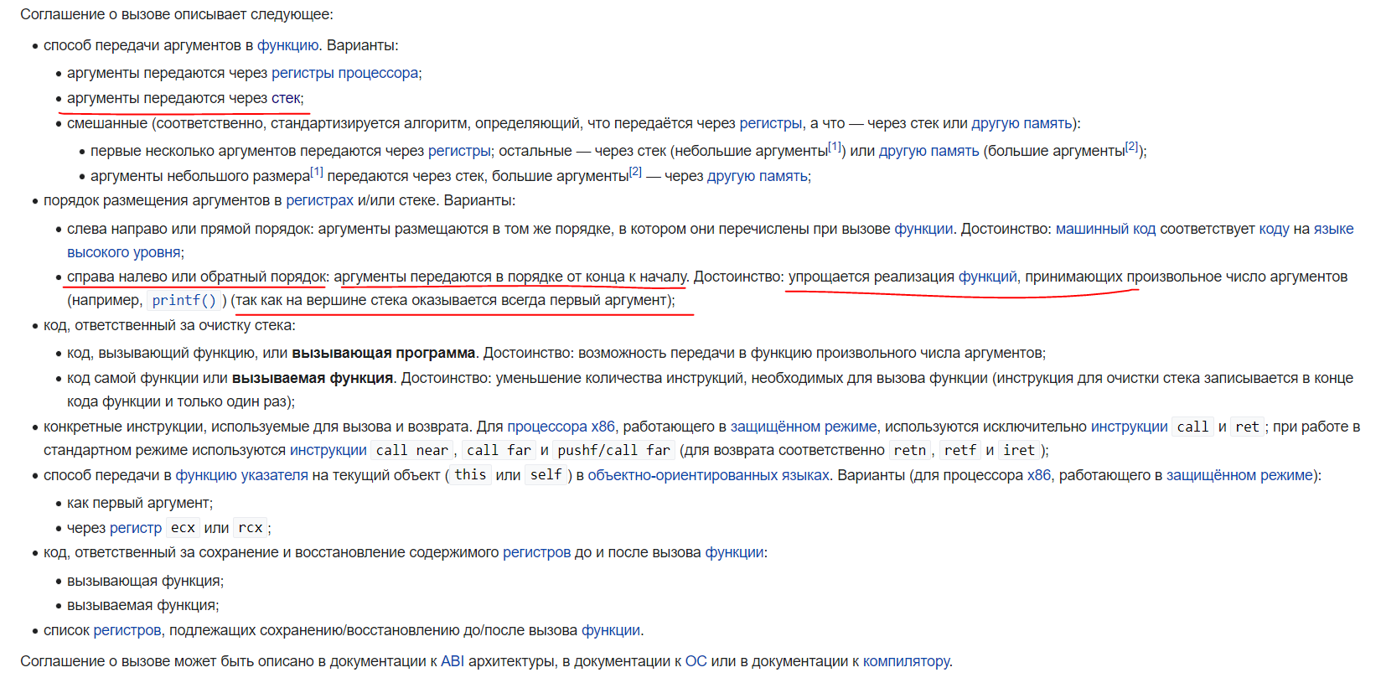

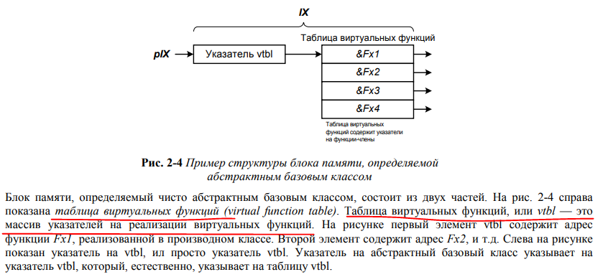

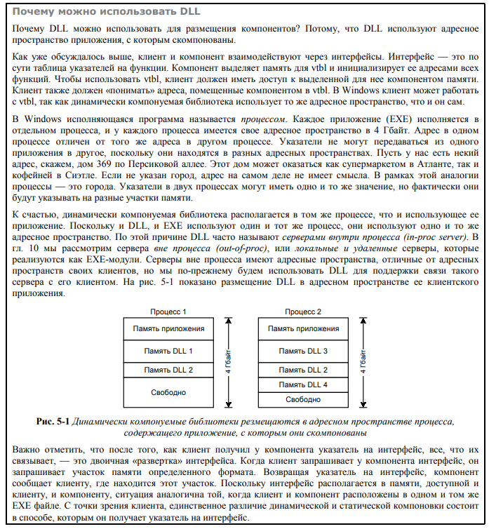

**КОГДА КЛИЕНТ ЗАПРАШИВАЕТ У КОМПОНЕНТА ИНТЕРФЕЙС, ОН ЗАПРАШИВАЕТ УЧАСТОК ПАМЯТИ ОПРЕДЕЛЕННОГО ФОРМАТА**

**Возвращая указатель на интерфейс, компонент сообщает клиенту, где находится этот участок**



**COM — это спецификация. Она указывает, как создавать динамически взаимозаменяемые компоненты. СОМ определяет стандарт, которому должны следовать компоненты и клиенты, чтобы гарантировать возможность совместной работы. COM (Component Object Model) – стандарт программирования, разработанный компанией Microsoft. Он описывает правила создания программных компонентов, при использовании которых нет необходимости учитывать, в какой среде программирования создавался тот или иной модуль**

**В этой спецификации, разработанной компанией Microsoft, описаны требования, следуя которым становится возможным создание компонентов, предоставляющие свои сервисы единообразно. Причём вне зависимости от языка программирования или используемой IDE (интегрированной среды разработки, IDE)**

**Модель COM определяет бинарный (двоичный) стандарт для построения компонентов приложений, а также принципов их взаимодействия друг с другом.**

**Физическим воплощением является скомпилированный (в любой среде программирования!) двоичный модуль, полностью соответствующий требуемым стандартам**

**То есть неважно, что именно использовал программист - Visual C++ или Visual Basic, если результирующий двоичный модуль будет полностью соответствовать стандартам, требуемым COM**

- **Описывает архитектуру представления программных сервисов**, **скрывая реализацию** этих сервисов

- **Определяет единый стандартный способ, при помощи которого одна часть ПО может воспользоваться «услугами» другой части ПО при условии, что эти части соответствуют принятым соглашениям, которые описывает COM**

- Определяет бинарный (двоичный) стандарт для построения компонентов приложений, а также принципов их взаимоотношения друг с другом

- Расширением спецификации COM является технология DCOM (Distributed COM, распределённая COM). Она позволяет взаимодействовать компонентам, расположенным на разных компьютерах в сети

- **Использование компонентов COM можно рассматривать как объектно-ориентированное, но выполняющееся на уровне операционной системы. Для СОМ также справедливы такие принципы ООП, как:**

**- инкапсуляция (сокрытие реального кода)**

- **полиморфизм** (предоставление двумя разными объектами одинакового набора интерфейсов)

- **наследование**

Фактически COM описывает архитектуру предоставления программных сервисов, скрывая реализацию этих сервисов. Это позволяет создавать более сложные программные комплексы за более короткие сроки. **Способ взаимодействия, который определяет COM, снабжает программиста прочным фундаментом для создания легко расширяемого, модульного, переносимого программного обеспечения**

Компонентами COM-парадигмы являются бинарные (=двоичные) объекты, которые могут взаимодействовать друг с другом, используя различные интерфейсы, содержащиеся в них. Объекты могут быть легко заменены на более новые или исправленные версии, причём без внесения изменений в ранее созданные на их базе приложения

**Component Object Model (COM)** – спецификация, позволяющая разрабатывать программное обеспечения. Модель программного обеспечения. Разработана Microsoft.

**COM(ComponentObject Model)**- модель программного обеспечения или набор методов или Технологический стандарт от компании Microsoft, предназначенный для создания программного обеспечения на основе взаимодействующих компонентов объекта, каждый из которых может использоваться во многих программах одновременно

**COM-программирование** – **разработка COM-компонентов (объектов), программного обеспечения, имеющего модель COM.**

**COM-объект** – **специализированный объект времени исполнения (экземпляр). Для идентификации компонента используется идентификатор CLSID.**

Каждый компонент имеет уникальный идентификатор **GUID (Globally Unique Identifier)** — статистически уникальный 128-битный идентификатор. **Его главная особенность — уникальность, которая позволяет создавать расширяемые сервисы и приложения без опасения конфликтов, вызванных совпадением идентификаторов и может одновременно использоваться многими программами.**

**Понятие позднего связывания программных модулей и Структура COM-клиента:** **подключение программного модуля во время исполнения программы**. При создании объекта **посредником** между COM-клиентом (программный модуль, создающий COM-объект и использующий его методы) и COM-сервером (программный модуль, реализующий COM-объект.) **выступает библиотека OLE32.DLL** (**библиотека импорта OLE32.LIB**). Все функции OLE32.DLL возвращают значение типа **HRESULT**.

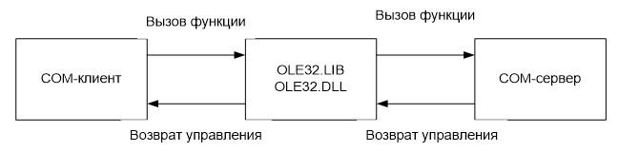

Пример связывания:

На стороне COM-сервера

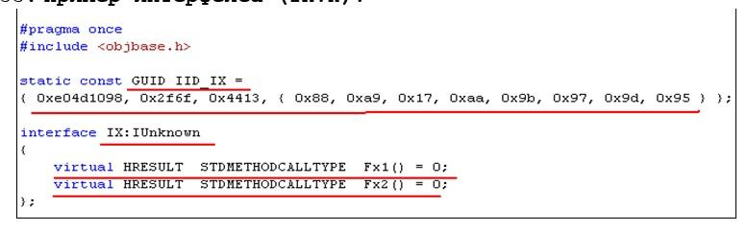

На стороне COM-клиента

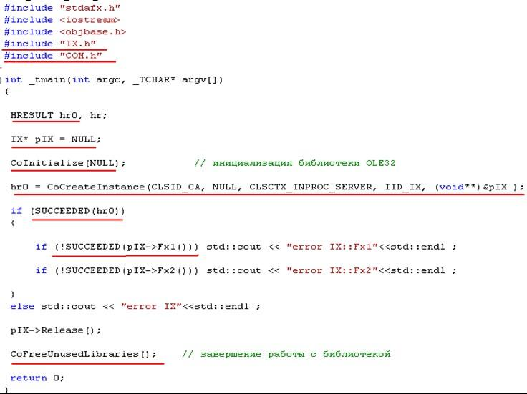

Пояснения к скрину выше:

все константы и прототипы функций необходимые для поддержки COM-

программирования становятся доступными с помощью #include <objbase.h>

CoCreateInstance - функция для создания COM объекта на клиенте • CLSID_CA - идентификатор объекта (GUID)

• COM-сервер может иметь тип:

o CLSCTX_INPROC_SERVER (DLL внутрипроцессный сервер);

o CLSCTX_LOCAL_SERVER (EXE-сервер на том же компьютере),

o СLSCTX_REMOTE_SERVER (EXE-сервер на удаленном компьютере);

* IID_IX - идентификатор интерфейса к которому будет приведен COM-объект;
* **pIX - выходящий параметр, который будет инициализирован внутри функции**

**COM-интерфейс**

Интерфейсы используются для доступа к методам COM-объектов. Описывает один или несколько методов. **Каждый интерфейс имеет свой идентификатор. В спецификации COM есть несколько стандартных интерфейсов (идентификатор и методы которого являются общедоступными), которые заранее прописаны в документации (например, IUnknown (базовый интерфейс для всех интерфейсов), IClassFactory(создаёт экземпляр COM-объекта)).**

**методы интерфейса IUnknown**

* QueryInterface (получает id в ответ отправляет ссылку, можно получить указатель на другой интерфейс)
* AddRef (внутри компонента поддерживается счётчик, этот метод увеличивает на 1 счётчик ссылок на интерфейс)
* Release (уменьшает счётчик ссылок на интерфейс на 1)

СОМ-объекты представляют собой экземпляры CoClass. Напомним, что CoClass - это класс, поддерживающий один или более интерфейс. СОМ-объекты могут предоставлять только те услуги, которые определены в интерфейсах CoClass. Экземпляры CoClass создаются при помощи специального типа объекта, называемого фабрикой класса.

**Фабрика классов** - Специальная компонента, задача которой создавать экземпляры объекта. Для каждого компонента своя фабрика. Фабрика классов реализует интерфейс IClassFactory

**методы интерфейса IClassFactory**

* **CreateInstance создаёт экземпляры рабочих компонентов** (создаёт инстанс CA). Для каждого сервера фабрика классов (ClassFactory) создаёт компонент. После создания инстанса, возвращает клиенту указатель на интерфейс IUnknown.
* **LockServer(params). LockServer мб необходим, если необходимо эксклюзивное использование сервера (1 – сервер заблокирован, 0 – разблокирован).**

**Счетчик ссылок на интерфейсы** - Для каждого компонента необходимо подсчитывать сколько ссылок сделано на его интерфейс. Это нужно для того, чтобы знать, сколько клиентов подключены к DLL. Если счётчик компонента == 0, он сам себя убивает. Увеличивается при использовании какого-либо метода, уменьшается после Release.

Поддерживают соглашение о вызове stdcall (аргументы передаются через стек, справа налево, очистку стека производит вызываемая подпрограмма); используется макрос

STDMETHODCALLTYPE. Возвращают значение типа HRESULT (как функции

OLE32). Исключение составляют методы AddRef и Release.

**COM/DLL-сервер:**

СОМ-сервер представляет собой приложение или библиотеку, которая предоставляет услуги приложению-клиенту или библиотеке. СОМ-сервер содержит один или более СОМ-объектов, где СОМ-объекты выступают в качестве наборов свойств, методов и интерфейсов.

Клиенты не знают, как СОМ-объект выполняет свои действия. СОМ-объект предоставляет свои услуги при помощи интерфейсов. В дополнение, приложению клиенту не нужно знать, где находится СОМ-объект. Технология СОМ обеспечивает прозрачный доступ независимо от местонахождения СОМ-объекта.

Когда клиент запрашивает услугу от СОМ-объекта, он передает СОМ-объекту идентификатор класса (CLSID). После передачи CLSID, СОМ-сервер должен обеспечить так называемую фабрику класса, которая создает экземпляры СОМ объектов.

**В общих чертах, СОМ-сервер должен выполнять следующее:**

* регистрировать данные в системном реестре Windows для связывания модуля сервера с идентификатором класса (CLSID);
* предоставлять фабрику СОМ-класса, создающую экземпляры СОМ-объектов;
* обеспечивать механизм, который выгружает из памяти серверы СОМ, которые в текущий момент времени не предоставляют услуг клиентам.

**Экспортируемые стандартные функции:**

Внутренний СОМ-сервер должен экспортировать четыре функции:

1. function **DllRegisterServer**: HResult; stdcall;
2. function **DllUnregisterServer**: HResult; stdcall;
3. function **DllGetClassObject** (const CLSID, IID: TGUID; var Obj): HResult;
4. function **DllCanUnloadNow**: HResult; stdcall;

***DllRegisterServer - применяется для регистрации DLL СОМ-сервера в системном реестре Windows. При регистрации СОМ-класса в системном реестре создается раздел в HKEY_CLASSES_ROOT\CLSID\{XXXXXXXX-XXXX-XXXX-xxxx-xxxxxxxx}, где число, записанное вместо символов х, представляет собой CLSID данного СОМ-класса.***

***DllUnregisterServer - применяется для удаления всех разделов, подразделов и параметров, которые были созданы в системном реестре функцией DllRegisterServer при регистрации DLL СОМ-сервера.***

**DllGetclassObject** - возвращает фабрику класса

***DllcanUnloadNow*** *-* ***применяется для определения, можно ли в настоящий момент времени выгрузить DLL СОМ-сервера из памяти.***

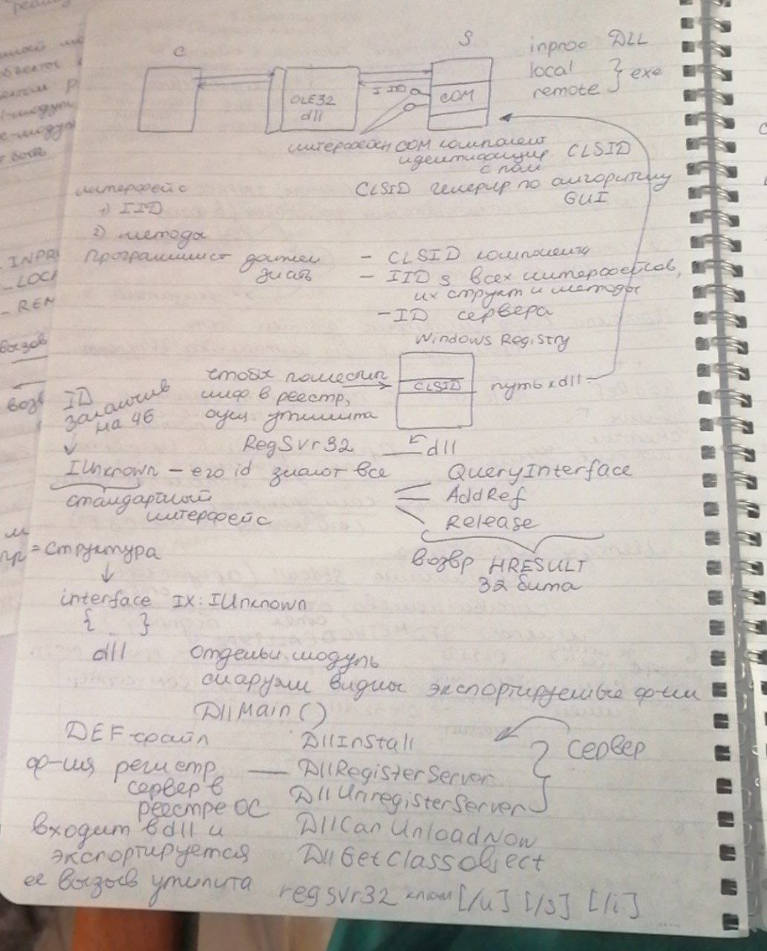

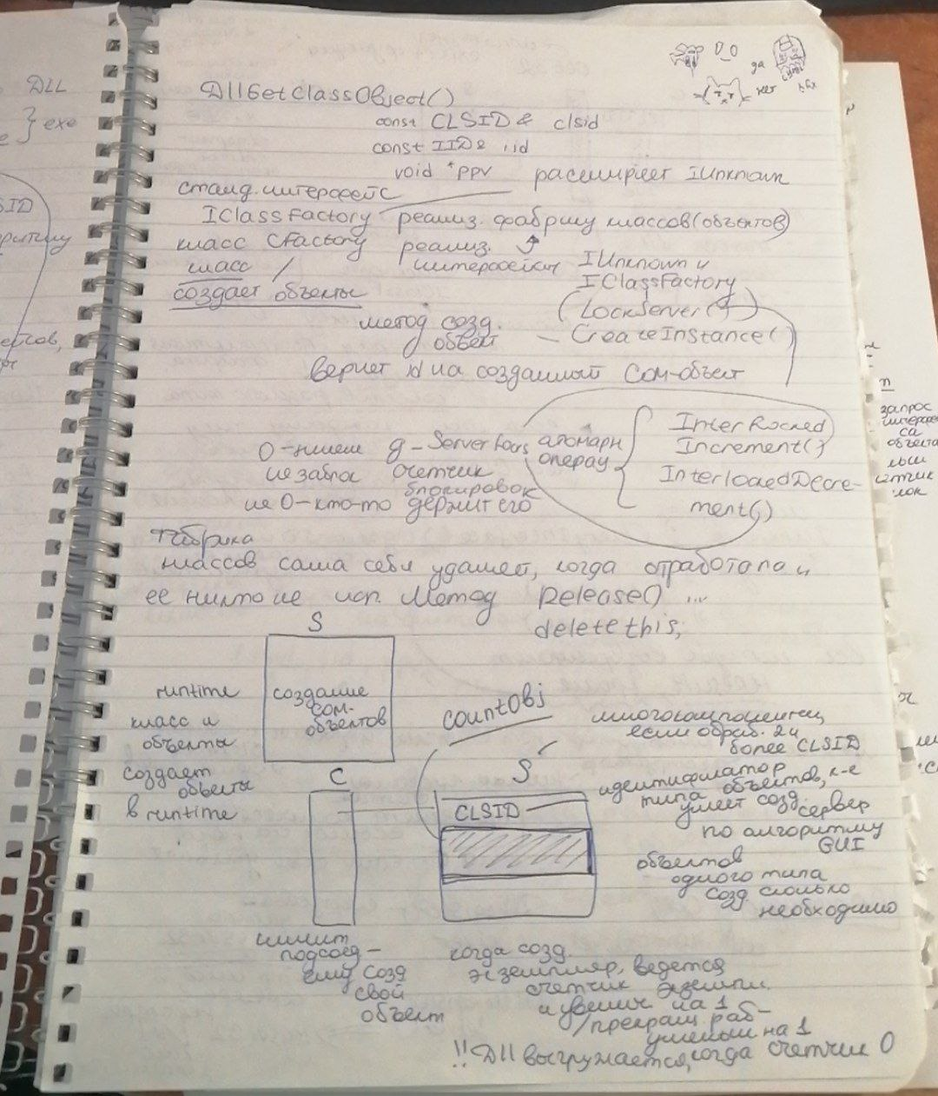

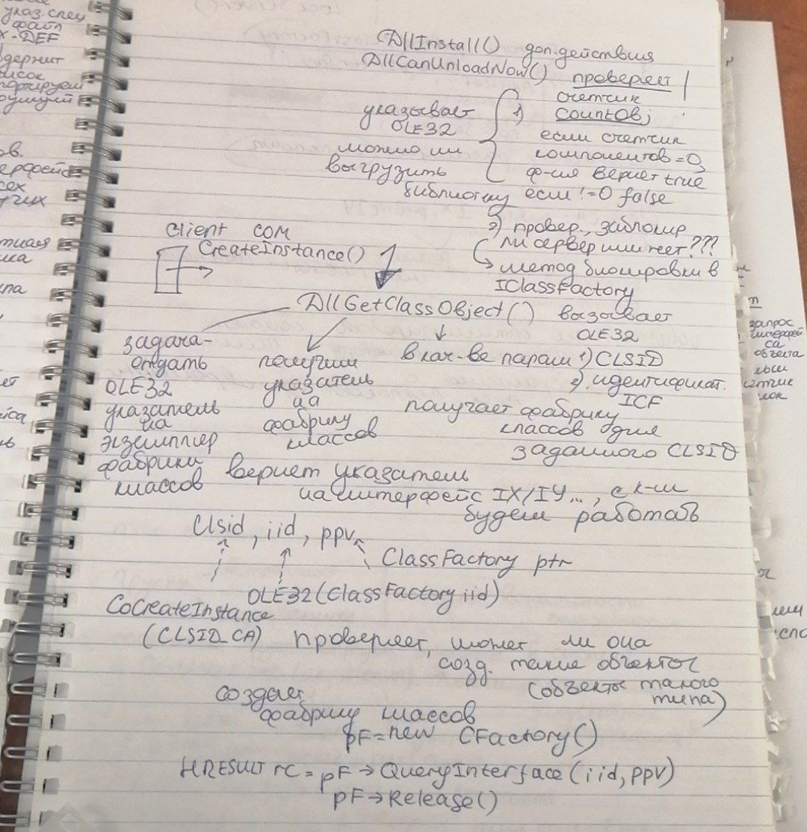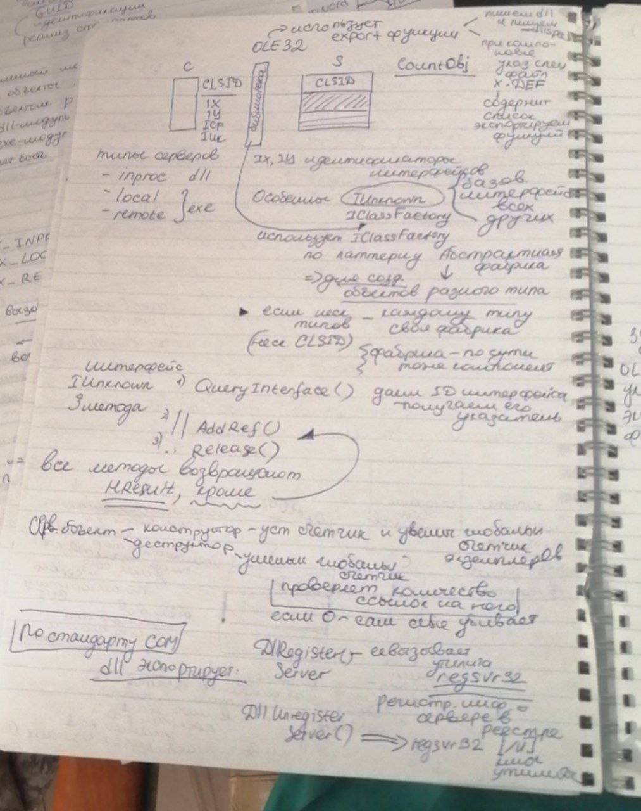

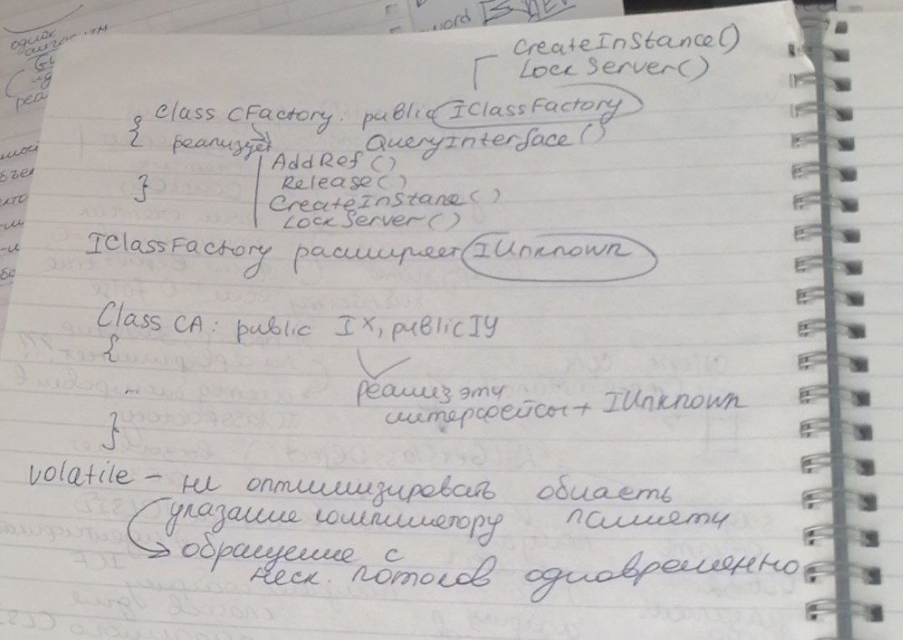

**Ключевое слово volatile в C++ указывает компилятору, что значение переменной может изменяться вне контекста текущего потока выполнения программы**. Это означает, что компилятор не должен оптимизировать доступ к переменной, **предполагая, что ее значение не изменилось с момента последнего обращения к ней**. Вместо этого **компилятор должен гарантировать актуальность значения переменной при каждом обращении к ней.** Обычно volatile используется для переменных, которые могут быть изменены из других потоков выполнения программы или из аппаратного обеспечения.

# Управление пользователями и группами пользователей в Windows: понятие дискреционной системы безопасности, типы Windows-пользователей, группы пользователей, возможности API управления пользователями и группами.

**Дискреционная система безопасности (DAC) - это система управления доступом, в которой права доступа к ресурсам определяются ВЛАДЕЛЬЦАМИ РЕСУРСОВ, а не централизованной системой управления доступом. В такой системе каждый пользователь самостоятельно определяет, кому и какие права доступа предоставлять к своим ресурсам.**

Избирательное (дискреционное) управление доступом – управление доступ субъектов к объектам *на основе списков управления доступом или матрицы доступа.*

**Модель дискреционной безопасности характеризуется разграничением доступа между поименованными субъектами и объектами**. *Субъект с определенным правом доступа может передать это право любому другому субъекту*. **Для каждой пары (субъект – объект) должно быть задано явное и недвусмысленное перечисление допустимых типов доступа (читать, писать …), которые являются санкционированными для данного субъекта к данному ресурсу (объекту).**

Разновидность управления безопасным доступом, называемая дискреционным управлением доступом (DAC), **разрешает или запрещает доступ к объекту на основе политики, установленной группой владельцев и/или субъектами объекта**.

**Субъект (владелец) имеет право предоставлять другим пользователям доступ к аутентифицированным объектам или информации. Другими словами, ВЛАДЕЛЕЦ КОНТРОЛИРУЕТ ПРАВА ДОСТУПА К ОБЪЕКТУ.**

2 варианта построения дискреционного управления доступом:

1. Каждый объект системы имеет привязанного к нему субъекта, называемого ВЛАДЕЛЬЦЕМ. Именно **ВЛАДЕЛЕЦ УСТАНАВЛИВАЕТ ПРАВА ДОСТУПА К ОБЪЕКТУ**. Владелец ресурса может решить, кто может получить доступ к ресурсу и с какими полномочиями
2. **Система имеет одного выделенного субъекта – СУПЕР-ПОЛЬЗОВАТЕЛЯ**, который уполномочен устанавливать права владения для всех остальных субъектов системы
3. **СМЕШАННЫЙ ВАРИАНТ – в системе одновременно присутствуют как владельцы, устанавливающие права доступа к своим объектам, так и суперпользователь**, имеющий возможность изменения прав для любого объекта и/или изменения его владельца (такой вариант реализован в большинстве операционных систем – UNIX или Windows семейства NT)

**В Windows существуют следующие права для пользователей:**

**- Полный доступ (Full Control)**

**- Чтение и выполнение (Read & Execute)**

**- Чтение (Read)**

**- Запись (Write)**

**- Изменение и запись (Modify)**

**- Специальные права (Special Permissions) - дополнительные настройки доступа, например, право на изменение атрибутов файла или на создание подкаталогов в папке.**

**Список управления доступом Access Control List – основа системы DAC. Список ACL определяет, кто или что может получать доступ к объекту** (программе, процессу, файлу), и какие именно операции разрешено или запрещено выполнять субъекту (пользователю или группе пользователей). **Каждый объект в Windows имеет свой собственный ACL, который может быть настроен индивидуально для каждого пользователя или группы пользователей.** **ACL может быть установлен как через графический интерфейс пользователя, так и через командную строку.**

ACL (Access Control List) в Windows **хранятся в метаданных файловой системы NTFS** (New Technology File System). **Каждый файл или папка имеет свою собственную ACL, которая определяет права доступа для конкретных пользователей или групп пользователей. ACL включает в себя СПИСОК ЗАПРЕЩЕНИЙ И РАЗРЕШЕНИЙ на чтение, запись, выполнение и другие операции с файлами и папками. ACL также может содержать информацию о владельце файла или папки и аудитории, которая отслеживает все попытки доступа к файлу или папке.**

*В Windows применяются ACL (Access Control Lists) или списки контроля доступа. Они определяют права доступа к файлам, папкам, ресурсам и объектам в системе для различных пользователей и групп пользователей.* ***ACL используются для определения, кто может просматривать, изменять или удалять файлы и другие объекты в системе. Они также позволяют настраивать различные уровни доступа для разных пользователей и групп пользователей****.* ***Матрицы доступа не применяются в Windows.***

**В типичных ACL каждая запись определяет субъект воздействия и операцию**: например, **запись (Dasha, delete) в ACL для**[**файла**](https://ru.wikipedia.org/wiki/%D0%A4%D0%B0%D0%B9%D0%BB)**XYZ даёт возможность**[**пользователю**](https://ru.wikipedia.org/wiki/%D0%9F%D0%BE%D0%BB%D1%8C%D0%B7%D0%BE%D0%B2%D0%B0%D1%82%D0%B5%D0%BB%D1%8C)**Dasha удалить файл XYZ**.

В системе с моделью безопасности, основанной на ACL, **когда субъект запрашивает выполнение операции над объектом, система сначала проверяет список разрешённых для этого субъекта операций, и только после этого даёт (или не даёт) доступ к запрошенному действию**

Использующие ACL системы могут быть разделены на две категории: **дискреционные (**[**англ.**](https://ru.wikipedia.org/wiki/%D0%90%D0%BD%D0%B3%D0%BB%D0%B8%D0%B9%D1%81%D0%BA%D0%B8%D0%B9_%D1%8F%D0%B7%D1%8B%D0%BA)**discretionary) и мандатные (**[**англ.**](https://ru.wikipedia.org/wiki/%D0%90%D0%BD%D0%B3%D0%BB%D0%B8%D0%B9%D1%81%D0%BA%D0%B8%D0%B9_%D1%8F%D0%B7%D1%8B%D0%BA)**mandatory).** **Систему можно назвать построенной** **на**[**дискреционном контроле доступа**](https://ru.wikipedia.org/wiki/%D0%94%D0%B8%D1%81%D0%BA%D1%80%D0%B5%D1%86%D0%B8%D0%BE%D0%BD%D0%BD%D0%BE%D0%B5_%D1%83%D0%BF%D1%80%D0%B0%D0%B2%D0%BB%D0%B5%D0%BD%D0%B8%D0%B5_%D0%B4%D0%BE%D1%81%D1%82%D1%83%D0%BF%D0%BE%D0%BC)**, если создатель или владелец объекта может полностью управлять доступом к объекту, включая и список тех, кому разрешено изменять права доступа к объекту.** Систему можно назвать обладающей [мандатным контролем доступа](https://ru.wikipedia.org/wiki/%D0%9C%D0%B0%D0%BD%D0%B4%D0%B0%D1%82%D0%BD%D0%BE%D0%B5_%D1%83%D0%BF%D1%80%D0%B0%D0%B2%D0%BB%D0%B5%D0%BD%D0%B8%D0%B5_%D0%B4%D0%BE%D1%81%D1%82%D1%83%D0%BF%D0%BE%D0%BC), если заданные пользователем ACL перекрываются системными ограничениями.

***Традиционные ACL системы назначают права индивидуальным пользователям, и со временем и ростом числа пользователей в системе списки доступа могут стать громоздкими. Вариантом решения этой проблемы является назначение прав группам пользователей, а не персонально. Другим вариантом решения этой проблемы является «***[***УПРАВЛЕНИЕ***](https://ru.wikipedia.org/wiki/%D0%A3%D0%BF%D1%80%D0%B0%D0%B2%D0%BB%D0%B5%D0%BD%D0%B8%D0%B5_%D0%B4%D0%BE%D1%81%D1%82%D1%83%D0%BF%D0%BE%D0%BC_%D0%BD%D0%B0_%D0%BE%D1%81%D0%BD%D0%BE%D0%B2%D0%B5_%D1%80%D0%BE%D0%BB%D0%B5%D0%B9) ***ДОСТУПОМ НА ОСНОВЕ РОЛЕЙ»,*** *где* ***функциональные подмножества прав к ряду объектов объединяются в «роли», и эти роли назначаются пользователям****. Однако, в первом варианте группы пользователей также часто называются*[*ролями*](https://ru.wikipedia.org/w/index.php?title=%D0%A0%D0%BE%D0%BB%D1%8C_(%D0%B1%D0%B5%D0%B7%D0%BE%D0%BF%D0%B0%D1%81%D0%BD%D0%BE%D1%81%D1%82%D1%8C)&action=edit&redlink=1)*.*

Модели дискреционного доступа непосредственно основываются и развивают субъектно-объектную модель КС как совокупность некоторых множеств взаимодействующих элементов (субъектов, объектов и т. д.). **Множество (область) безопасных доступов в моделях дискреционного доступа определяется дискретным набором троек "Пользователь (субъект)-поток (операция)-объект".**

Права доступа предоставляются («прописываются» в специальных информационных объектах-структурах, ассоциированных с монитором безопасности), отдельно каждому пользователю к тем объектам, которые ему необходимы для работы в КС. При запросе субъекта на доступ к объекту монитор безопасности, обращаясь к ассоциированным с ним информационным объектам, в которых «прописана» политика разграничения доступа, определяет «легальность» запрашиваемого доступа и разрешает/отвергает доступ

**Механизмы реализации дискреционного разграничения доступа различаются**:

* в зависимости от принципов и механизмов программно-информационной структуры объекта (объектов), ассоциированных с монитором безопасности, в которых хранятся «прописанные» права доступа **(тройки доступа)**
* в зависимости от принципа управления правами доступа, т.е. в зависимости от того – кто и **как заполняет/изменяет ячейки матрицы доступа (принудительный и добровольный принцип управления доступом).**

Модель на основе матрицы доступа:

**- матрица, определяющая права субъекта по отношению к объекту**

* **централизованная или децентрализованная:**

при **централизованной**: **матрица доступа создается как отдельный самостоятельный объект с особым порядком размещения и доступа к нему, она может достигать очень больших величин, и, кроме того, подвержено динамическому изменению.** В большинстве систем при централизованном подходе строки матрицы доступа характеризуют не субъектов, а непосредственно самих пользователей и их группы, зарегистрированные для работы в системе.

при **децентрализованной**: **матрица доступа как отдельный объект не создается, а представляется или так называемыми "списками доступа", распределенными по объектам системы**, или так называемыми "списками возможностей", распределенными по субъектам доступа.

* *с понятием ВЛАДЕНИЯ ОБЪЕКТАМИ (тогда владелец сам задаёт права доступа для других) или БЕЗ ПОНЯТИЯ ВЛАДЕНИЯ ОБЪЕКТАМИ (тогда администратор всем заправляет)*

ВСЕ РАБОТАЕТ ОТ ИМЕНИ КАКОЙ-ТО УЧЕТНОЙ ЗАПИСИ, У КОТОРОЙ ЕСТЬ ВЛАДЕЛЕЦ. **ПРОЦЕСС УНАСЛЕДУЕТ СВОЙСТВА БЕЗОПАСНОСТИ ОТ УЧЕТНОЙ ЗАПИСИ, ОТ ИМЕНИ КОТОРОЙ ОН ЗАПУЩЕН**

**Учетная запись пользователя - это уникальный идентификатор, который используется для аутентификации и авторизации пользователя в операционной системе** или в сети. **Учетная запись содержит информацию о пользователе, такую как имя, пароль, права доступа и другие настройки безопасности.** Каждый пользователь должен иметь свою учетную запись для доступа к ресурсам и выполнения задач в системе. Учетные записи могут быть созданы и управляться администраторами системы или самими пользователями.

**Субъекты – активные компоненты – тоже свой владелец (например, процесс)**

**Объекты – имеют владельца (например, файл)**

**Субъект может выступать как объект**

В операционных системах существует множество **объектов**, которые могут быть классифицированы по различным критериям. Некоторые из них:

1. **Файлы и папки**: это основные объекты, с которыми работает пользователь. Файлы могут содержать информацию, программный код, настройки и т.д. Папки служат для организации файлов в структурированный порядок.

2. **Процессы**: это запущенные программы, которые выполняются в оперативной памяти. Каждый процесс имеет свой уникальный идентификатор (PID) и может взаимодействовать с другими процессами.

3. **Устройства**: это **аппаратные компоненты компьютера**, такие как жесткие диски, принтеры, сканеры и т.д. Они могут быть доступны как локально, так и удаленно.

4. **Сетевые ресурсы: это компоненты, которые используются для работы с сетью**, такие как сетевые карты, маршрутизаторы, модемы и т.д.

5. **Пользователи и группы: это объекты, которые используются для управления доступом к ресурсам операционной системы**. Каждый пользователь имеет свою учетную запись, а **группы служат для ОБЪЕДИНЕНИЕ ПОЛЬЗОВАТЕЛЕЙ С ОБЩИМИ ПРАВАМИ ДОСТУПА**.

6. **Сервисы**: это **программы, которые запускаются в фоновом режиме и выполняют определенные задачи**, такие как обновление системы, резервное копирование данных и т.д.

***Информация о пользователях в Windows хранится в базе данных учетных записей (Security Account Manager, SAM).*** Эта база данных содержит информацию о каждом пользователе, включая его имя, пароль, группы, к которым он принадлежит, и права доступа. **SAM-база данных защищена системными файлами и доступна только для администраторов системы**.

Типы Windows-пользователей

**2 типа учетных записей встроенные – Гость, Администратор**

**1 тип – создаваемый администратором**

1. **Учетная запись, созданная администратором**, позволяет пользователю зарегистрироваться на компьютере или в домене и получить определенные права доступа к сетевым ресурсам. Содержит сведения о пользователе, в том числе его имя и пароль
2. **Гость** - для допуска к ресурсам компьютера случайных пользователей (например, для допуска сотрудника, которому компьютер нужен на короткое время)
3. **Администратор** – управление всеми ресурсами и конфигурацией компьютера или домена
4. **Локальные пользователи: создаются на конкретном компьютере и могут получать доступ только к ресурсам этого компьютера.**

Локальные учетные записи пользователей хранятся локально на устройстве. Этим учетным записям можно назначить права и разрешения на определенном устройстве, но только на этом устройстве.

**- Учетные *записи локальных пользователей по умолчанию* — это встроенные учетные записи, которые создаются автоматически при установке операционной системы**. Учетные записи локальных пользователей по умолчанию не могут быть удалены или удалены и не предоставляют доступ к сетевым ресурсам.

**- Учетная запись *локального администратора по умолчанию* — это учетная запись пользователя для системного администрирования**. Учетная запись администратора имеет полный контроль над файлами, каталогами, службами и другими ресурсами на локальном устройстве. Учетная запись администратора может создавать других локальных пользователей, назначать права пользователей и назначать разрешения. По умолчанию учетная запись администратора входит в группу Администраторы

**- *Гостевая учетная запись позволяет случайным или разовым пользователям, у которых нет учетной записи на компьютере, временно войти на локальный сервер*** или клиентский компьютер **с ограниченными правами пользователя. По умолчанию учетная запись гостя отключена и имеет пустой пароль. Так как учетная запись гостя может предоставлять анонимный доступ, она считается угрозой безопасности. По этой причине рекомендуется оставить учетную запись гостя отключенной,** если только ее использование не требуется

- *HelpAssistant — это основная учетная запись, используемая для создания сеанса удаленной помощи.* Сеанс удаленного помощника используется для подключения к другому компьютеру под управлением операционной системы Windows и инициируется по приглашению

- *Учетная запись DefaultAccount, также известная как системная управляемая учетная запись по умолчанию (DSMA), является хорошо известным типом учетной записи пользователя.* DefaultAccount можно использовать для выполнения процессов, которые не зависят от нескольких пользователей или не зависят от пользователей

**Учетные записи локальной системы по умолчанию**

- **SYSTEM - Учетная запись *SYSTEM* используется операционной системой и СЛУЖБАМИ, работающими под управлением Windows. В операционной системе Windows существует множество служб и процессов, которым требуется возможность внутреннего входа, например, во время установки Windows.** Учетная запись SYSTEM была разработана для этой цели, и Windows управляет правами пользователя учетной записи SYSTEM. Это внутренняя учетная запись, которая не отображается в диспетчере пользователей и не может быть добавлена ни в какие группы.

- **СЕТЕВАЯ СЛУЖБА. Учетная запись NETWORK SERVICE — это предопределенная локальная учетная запись, используемая диспетчером управления службами (SCM).** Служба, работающая в контексте учетной записи NETWORK SERVICE, предоставляет учетные данные компьютера удаленным серверам.

- **ЛОКАЛЬНАЯ СЛУЖБА**. ***Учетная запись LOCAL SERVICE — это предопределяемая локализованная учетная запись, используемая диспетчером управления службами***. Она имеет минимальные привилегии на локальном компьютере и предоставляет анонимные учетные данные в сети

2. **Доменные пользователи**: создаются в доменной среде и могут получать доступ к ресурсам не только на своем компьютере, но и на других компьютерах в домене.

3. **Встроенные пользователи: это пользователи, которые уже имеются в операционной системе Windows, например, администратор или гость.**

4. **Группы пользователей: группы пользователей объединяют несколько пользователей в одну группу, чтобы управлять доступом к ресурсам более эффективно.**

5. **Специальные пользователи: это пользователи, которые имеют специальные права доступа к системным ресурсам, например, службы или процессы операционной системы.**

Группы пользователей

**«Что может субъект делать с объектами?»**

Группа определяет возможности пользователя. **Пользователь унаследует свойства группы – разрешающие и запрещающие (всегда идет в сторону ужесточения поэтому в момент сравнения безопасности, запрещающие имеют высший приоритет)**

**Группы: встроенные и создаваемые**

- **Администраторы** – группа локальных администраторов

- **Гости** - по умолчанию члены этой группы имеют те же права, что и пользователи, за исключением учетной записи *Гость*, которая ещё больше ограничена в правах

- Администраторы Hyper-V

- **Операторы архива**

**- Операторы настройки сети**

- **Пользователи**

**- Пользователи DCOM**

- **Пользователи журналов производительности / удаленного рабочего стола / системного монитора**

Группа пользователей Windows - это совокупность пользователей, объединенных в одну группу для более эффективного управления доступом к ресурсам. **Группа пользователей может иметь общие права доступа к файлам, папкам и другим ресурсам, что позволяет быстро и удобно настраивать безопасность в операционной системе Windows**. Кроме того, группы пользователей **могут использоваться для упрощения процесса администрирования, например, для назначения прав доступа к определенным приложениям или сервисам.**

Возможности API управления пользователями и группами

BOOL **GetUserName**(LPWSTR lpBuffer, // буфер имени

LPDWORD pcbBuffer // длина буфера или длина имени);

**netapi32.lib**

NET_API_STATUS **NetUserGetInfo**(LPCWSTR servername, // NULL или //servername

LPCWSTR username, // имя пользователя

DWORD level, // уровень информации

LPBYTE* buf); // указатель на буфер

Level 0 – буфер указывает на структуру USER_INFO_0

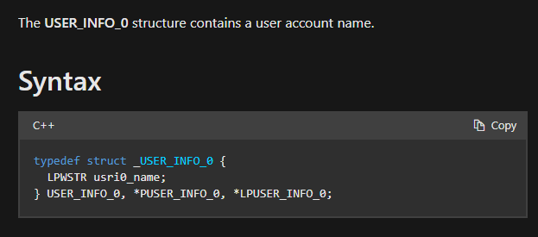

1 – буфер указывает на структуру USER_INFO_1

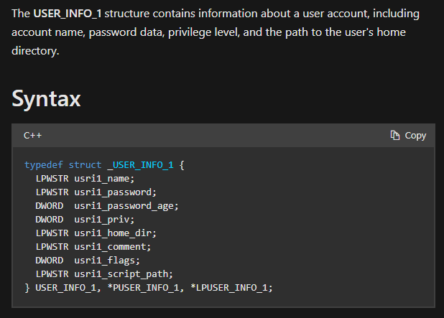

2 – буфер указывает на структуру USER_INFO_2

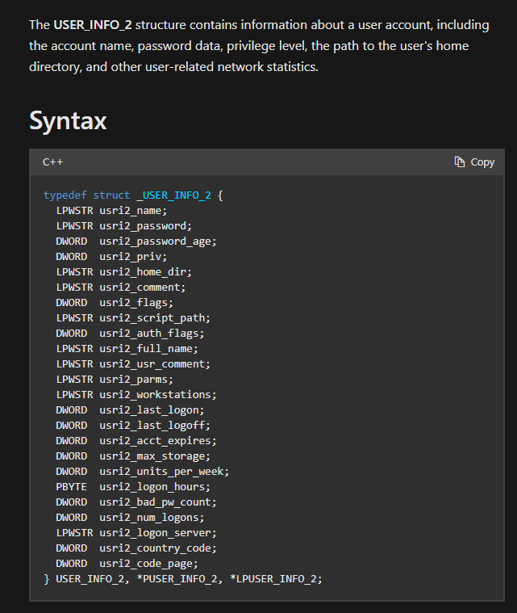

3 – буфер указывает на структуру USER_INFO_3

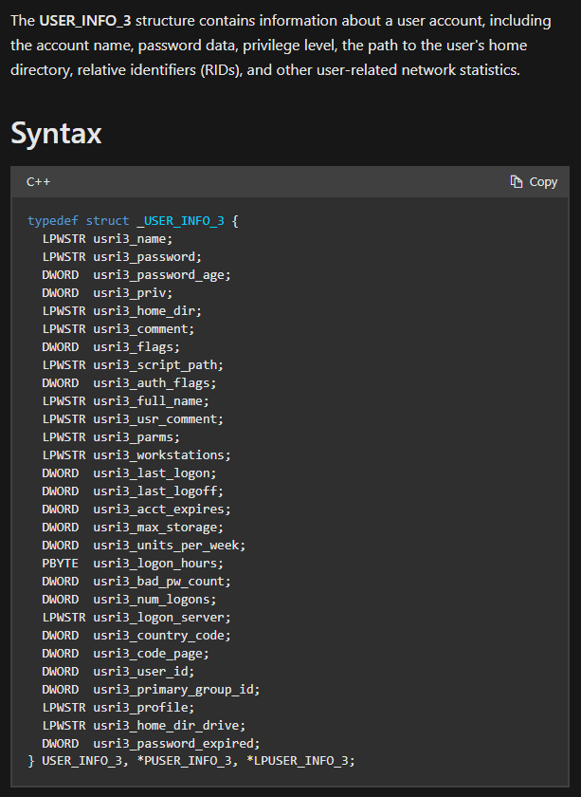

Возвращаемое значение - NERR_Success, NERR_UserNotFound, NERR_InvalidComputer, ERROR_INVALID_LEVEL, ERROR_BAD_NETPATH, ERROR_ACCESS_DENIED

NET_API_STATUS NetApiBufferFree(LPVOID Buffer);

NET_API_STATUS **NetUserEnum**(

LPCWSTR servername, // NULL или //servername

DWORD level, // уровень информации

DWORD filter, // фильтр

LPBYTE *bufptr, // указатель на буфер

DWORD prefmaxlen, // длина буфера

LPDWORD entriesread, // количество прочитанных структур

LPDWORD totalentries, // всего структур

LPDWORD resume_handle); // для следующего чтения

Фильтры

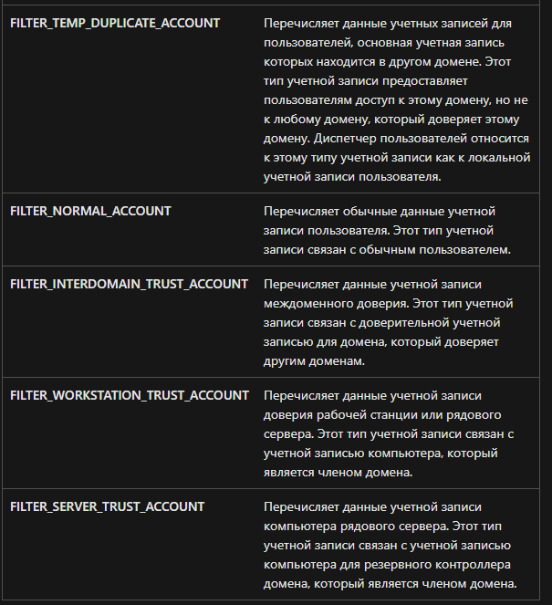

NET_API_STATUS **NetUserGetLocalGroups**(

LPCWSTR servername, // NULL или //servername

LPCWSTR username, // имя пользователя

DWORD level, // уровень информации

DWORD flags, // флаги

LPBYTE *bufptr, // указатель на буфер

DWORD prefmaxlen, // длина буфера

LPDWORD entriesread, // прочитано структур

LPDWORD totalentries); // всего структур

Flags = LC_INCLUDE_INDIRECT – все группы (косвенные и прямые)

**Прямые группы пользователя - это группы, в которые пользователь был явно добавлен администратором или самим пользователем**. **Косвенные группы пользователя - это группы, в которые пользователь входит косвенно через другие группы, в которых он уже состоит.** Например, если пользователь состоит в группе "Руководители", а группа "Руководители" входит в группу "Администрация", то пользователь будет также косвенно входить в группу "Администрация".

NET_API_STATUS **NetUserAdd**(

LPCWSTR servername, // NULL или //servername

DWORD level, // уровень информации > 0

LPBYTE buf, // буфер – заводим и присваиваем полям структуры требуемые данные касаемо имени, описания …

LPDWORD parm_err); // индекс ошибки

NET_API_STATUS **NetUserDel**(

LPCWSTR servername, // NULL или //servername

LPCWSTR username); // имя пользователя

NET_API_STATUS **NetUserSetInfo**(

LPCWSTR servername,

LPCWSTR username,

DWORD level,

LPBYTE buf,

LPDWORD parm_err);

NET_API_STATUS **NetUserChangePassword**(

LPCWSTR domainname, // NULL или //domainname

LPCWSTR username,

LPCWSTR oldpassword,

LPCWSTR newpassword);

NET_API_STATUS **NetLocalGroupAdd**(

LPCWSTR servername,

DWORD level,

LPBYTE buf,

LPDWORD parm_err);

Level – 0 или 1

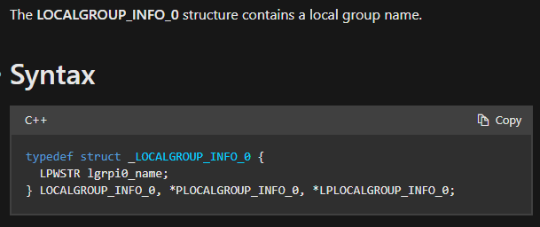

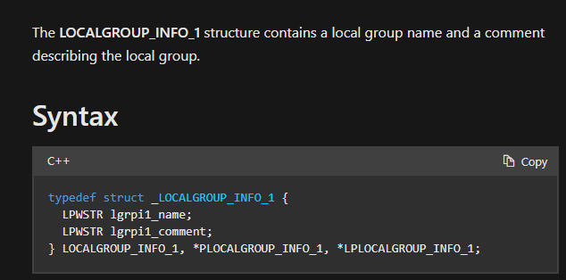

NET_API_STATUS NetLocalGroupGetInfo(

LPCWSTR servername,

LPCWSTR groupname,

DWORD level,

PBYTE *bufptr);

NET_API_STATUS NetLocalGroupEnum(

LPCWSTR servername,

DWORD level,

LPBYTE *bufptr,

DWORD prefmaxlen,

LPDWORD entriesread,

LPDWORD totalentries,

PDWORD_PTR resumehandle);

NET_API_STATUS **NetLocalGroupSetInfo**(

LPCWSTR servername,

LPCWSTR groupname,

DWORD level,

LPBYTE buf,

LPDWORD parm_err);

NET_API_STATUS **NetLocalGroupAddMembers**(

LPCWSTR servername,

LPCWSTR groupname,

DWORD level,

LPBYTE buf,

DWORD totalentries);

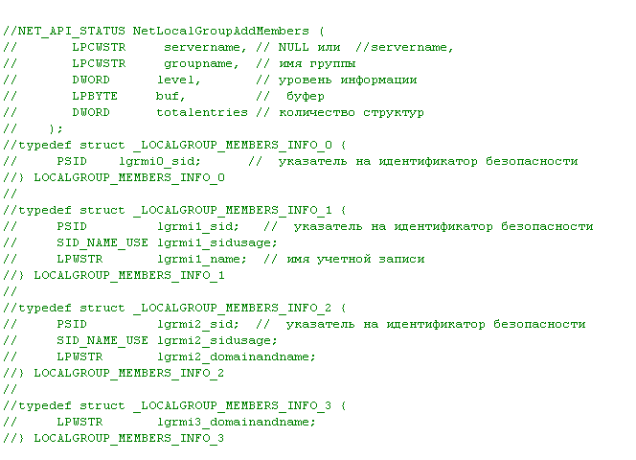

NET_API_STATUS **NetLocalGroupDelMember**(

LPCWSTR servername OPTIONAL,

LPCWSTR groupname,

PSID membersid);

NET_API_STATUS NetLocalGroupDelMember(

LPCWSTR servername OPTIONAL,

LPCWSTR groupname,

DWORD level,

LPBYTE buf,

DWORD totalentries);

NET_API_STATUS **NetLocalGroupGetMembers**(

LPCWSTR servername,

LPCWSTR localgroupname,

DWORD level,

LPBYTE *bufptr,

DWORD prefmaxlen,

LPDWORD entriesread,

LPDWORD totalentries,

PDWORD_PTR resumehandle);

NET_API_STATUS **NetLocalGroupDel**(

LPCWSTR servername,

LPCWSTR groupname);

Установка членов локальной группы (из локальной группы удаляются все члены, не принадлежащие списку, и добавляются члены из списка)

NET_API_STATUS **NetLocalGroupSetMembers**(

LPCWSTR servername,

LPCWSTR groupname,

DWORD level,

LPBYTE buf,

DWORD totalentries);

BOOL **LogonUserW**(

LPCWSTR lpszUsername,

LPCWSTR lpszDomain,

LPCWSTR lpszPassword,

DWORD dwLogonType,

DWORD dwLogonProvider,

PHANDLE phToken);

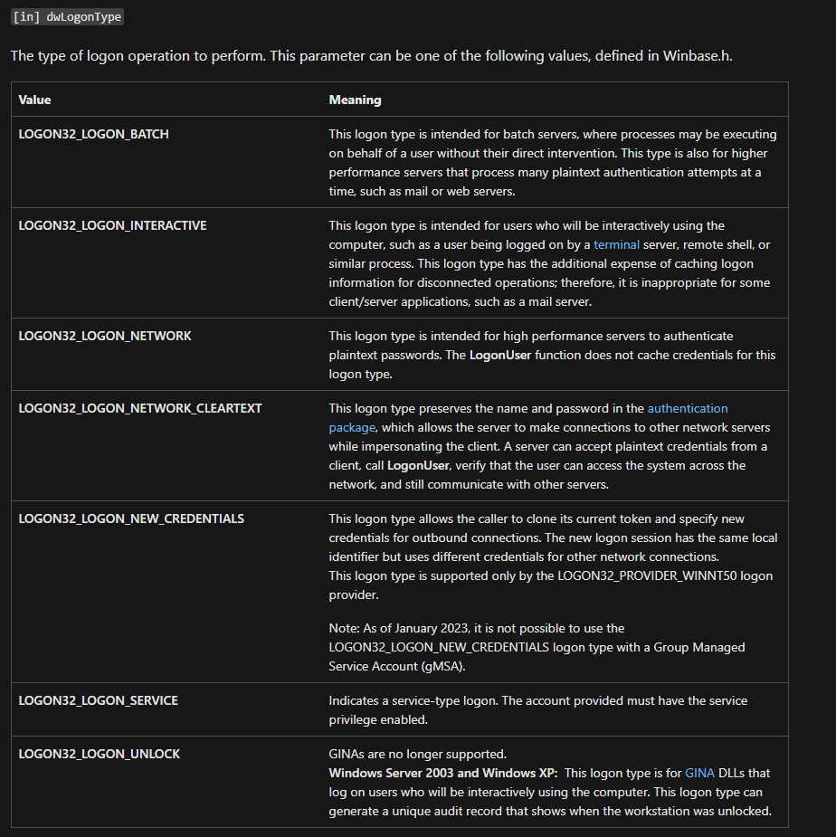

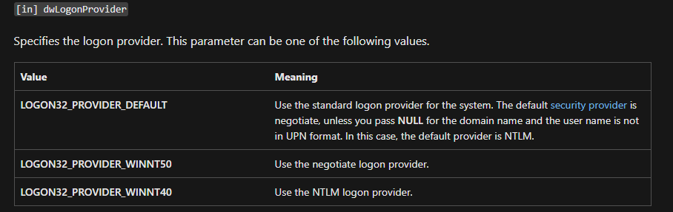



Дискреционное разграничение доступа к объектам характеризуется следующим набором свойств:

* **все субъекты и объекты компьютерной системы должны быть однозначно идентифицированы;**
* для любого объекта компьютерной системы определен пользователь-владелец;
* владелец объекта обладает правом определения прав доступа к объекту со стороны любых субъектов компьютерной системы;
* в компьютерной системе существует привилегированный пользователь, обладающий правом полного доступа к любому объекту (или правом становиться владельцем любого объекта).

**Дискреционное разграничение доступа** реализуется обычно в виде матрицы доступа, **строки которой соответствуют субъектам компьютерной системы, а столбцы — ее объектам.** **Элементы матрицы доступа определяют права доступа субъектов к объектам**. **В целях сокращения затрат памяти матрица доступа может задаваться в виде списков прав субъектов** (для каждого из них создается список всех объектов, к которым разрешен доступ со стороны данного субъекта) или в **виде списков контроля доступа** (**для каждого объекта информационной системы создается список всех субъектов, которым разрешен доступ к данному объекту**).

Достоинства:

* простая реализация (**проверка прав доступа субъекта к объекту производится в момент открытия этого объекта в процессе субъекта**)
* хорошая изученность (в наиболее распространенных операционных системах универсального назначения типа Microsoft Windows и Unix применяется именно эта модель разграничения доступа).

Недостатки:

* статичность разграничения доступа — права доступа к уже открытому субъектом объекту в дальнейшем не изменяются независимо от изменения состояния компьютерной системы.
* **не обеспечивает защиты от утечки конфиденциальной информации**.
* автоматическое назначение прав доступа субъектам (из-за большого количества объектов в информационной системе в качестве субъектов доступа остаются только ее пользователи, а значение элемента матрицы доступа вычисляется с помощью функции, определяющей права доступа порожденного пользователем субъекта к данному объекту компьютерной системы).

**Типы Windows-пользователей**

Все учетные записи в зависимости от своих функциональных возможностей разделяются на три типа:

* **администратор** компьютера
* **ограниченная учетная запись**
* **гостевая** учетная запись

Пользователь с ограниченной учетной записью может выполнять операции со своим паролем (создание, изменение, удаление), изменять рисунок своей учетной записи, параметры настройки рабочего стола, а также просматривать файлы.

Учетная запись администратора позволяет выполнять следующие операции:

* Создание, удаление и редактирование учетных записей пользователей (в том числе и собственной учетной записи);
* Операции со своим паролем (создание, редактирование, удаление);
* Установка и удаление программ и оборудования, редактирование их параметров и свойств;
* Чтение всех общих файлов;
* Внесение изменений в конфигурацию на уровне системы.

**Что касается гостевой записи, то она формируется автоматически в процессе установки системы, и предназначена для сторонних пользователей, не имеющих на данном компьютере собственных учетных записей.** Под учетной записью гостя **нет доступа к файлам, папкам, параметрам и приложениям, которые защищены паролем.**

**Группа** - это просто набор учетных записей пользователей, которые объединены по какому-либо признаку, например, пользователи одной группы могут работать в одном отделе.

**Группы пользователей**

* **Администраторы**. Неограниченный доступ.
* **Операторы архива**. Права создания резервной копии даже тех объектов, к которым не имеют доступа.
* Опытные пользователи.
* **Пользователи системного монитора**. Есть чудесная вещь под названием Системный монитор(perfmon.msc), **с помощью которого можно отследить использование различных ресурсов компьютером**. А группа дает доступ к данному инструменту.
* Операторы настройки сети. Члены группы могут изменять параметры TCP/IP.
* **Пользователи удаленного рабочего стола**. Пользователи этой группы смогут входить в систему через удаленный рабочий стол.
* **Пользователи журналов производительности**. 4-ая группа дает только поверхностный доступ к Системному монитору. Данная группа дает более полные права.
* **Пользователи DCOM. Пользователи группы могут манипулировать объектами распределенной модели DCOM.**
* Криптографические операторы.
* **Читатели журнала событий.**

**MMC – ОСНАСТКА, это сокращение от Microsoft Management Console, что означает консоль управления Microsoft. Это инструмент, который позволяет администраторам управлять компьютерами и сетями, используя различные плагины и снап-ин модули. MMC предоставляет единый интерфейс для управления различными аспектами компьютерной системы, такими как управление службами, дисками, сетевыми настройками. MMC может быть настроена для использования в различных сценариях управления, включая локальное управление, удаленное управление и управление групповыми политиками.**

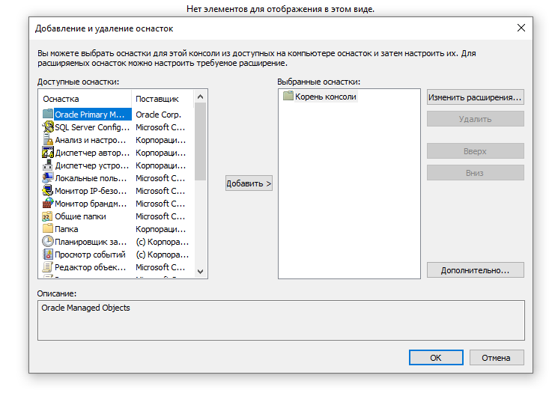

# Структурная обработка ошибок в Windows: программное исключение, программные конструкции для обработки ошибок в Windows, фильтры, возможности API для структурной обработки ошибок, генерация ошибок, финальная обработка исключений.

Закроем глаза и помечтаем, какие бы программы мы писали, если бы сбои в них были невозможны! Представляете, памяти навалом, неверных указателей никто не передает, нужные файлы всегда на месте. Не программирование, а праздник, да? А код программ? Насколько он стал бы проще и понятнее! Без всех этих if и goto.

**И если Вы давно мечтали о такой среде программирования, Вы сразу же оцените структурную обработку исключений (structured exception handling, SEH).** Преимущество SEH в том, что **при написании кода можно сосредоточиться на решении своей задачи. Если при выполнении программы возникнут неприятности, система САМА ОБНАРУЖИТ И СООБЩИТ.**

Хотя полностью игнорировать ошибки в программе при использовании SEH нельзя, **она все же позволяет отделить основную работу от рутинной обработки ошибок, к которой можно вернуться позже.**

Главное, почему Microsoft ввела в Windows поддержку SEH, было ее стремление **упростить разработку операционной системы и повысить ее надежность. А нам SEH поможет сделать надежнее наши программы**

Основная нагрузка по поддержке SEH ложится на КОМПИЛЯТОР, а не на операционную систему. **Он генерирует специальный код на входах и выходах блоков исключений (exception blocks), создает таблицы вспомогательных структур данных для поддержки SEH и предоставляет функции обратного вызова, к которым система могла бы обращаться для прохода по блокам исключений**. Компилятор отвечает и за формирование стековых фреймов (stack frames) и другой внутренней информации, используемой операционной системой. Добавить поддержку SEH в компилятор — задача не из легких, поэтому не удивляйтесь, когда увидите, что разные поставщики по-разному реализуют SEH в своих компиляторах. К счастью, на детали реализации можно не обращать внимания, а просто задействовать возможности компилятора в поддержке SEH.

- генерация специального кода на входах и выходах блоков исключений

- **таблицы вспомогательных структур** данных для поддержки SEH

- **функции обратного вызова**, к которым система может обращаться для прохода по блокам исключений

- **формирование стековых фреймов** – **фреймы — это блоки кода где может возникнуть исключение**

SEH предоставляет две основные возможности, **ОБРАБОТКУ ЗАВЕРШЕНИЯ** (termination handling) и **ОБРАБОТКУ ИСКЛЮЧЕНИЙ** (exception handling).

**Исключение – событие в программе, произошедшее во время ее выполнения, в результате которого нормальное выполнение программы становится невозможным. (Ошибка в программе).** Для дальнейшей работы приложения требуется **либо восстановить ее рабочее состояние, либо аварийно ее завершить с очищением всех ресурсов этой программы.** Для этого применяется механизм **SEH, он может отлавливать не только программные, но и аппаратные ошибки**

SEH (structured exception handling) – механизм структурной обработки исключений в Windows.

Обработчик завершения – ВЫПОЛНЯЕТСЯ КОМПИЛЯТОРОМ

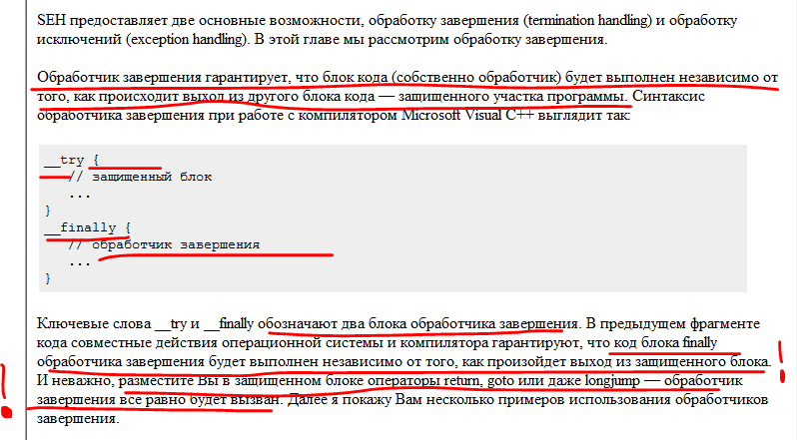

Программное исключение. Программные конструкции обработки ошибок – ВЫПОЛНЯЕТСЯ ОПЕРАЦИОННОЙ СИСТЕМОЙ блок __try и __except (фильтр)

**Исключение — это событие, которого Вы не ожидали.** **В хорошо написанной программе не предполагается попыток обращения по неверному адресу или деления на нуль. И все же такие ошибки случаются.** За перехват попыток обращения по неверному адресу и деления на нуль **отвечает центральный процессор, возбуждающий исключения в ответ на эти ошибки.** **Исключение, возбужденное ПРОЦЕССОРОМ**, называется **АППАРАТНЫМ** (hardware exception). Далее мы увидим, что **операционная система и прикладные программы способны возбуждать собственные исключения — ПРОГРАММНЫЕ (software exceptions) – от ОС И ПРИКЛАДНЫХ ПРОГРАММ.**

**Фрейм – блок кода, в котором может произойти исключение. Код называется охраняемым кодом.**

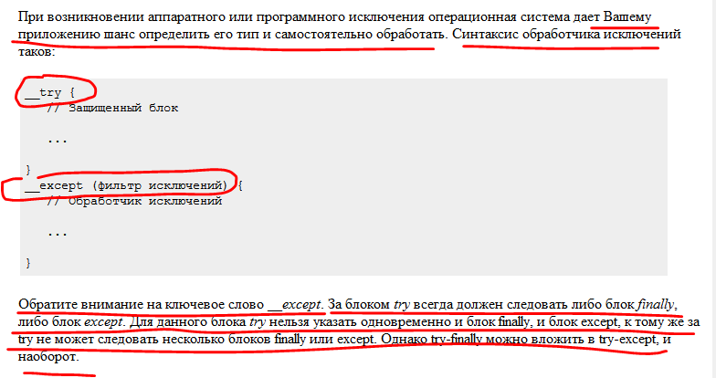

**Обработчик исключения – блок программного кода, который обрабатывает исключение**

**Переменные, объявленные в { } - локальные**

Фильтры

Можно использовать 2 функции

**GetExeptionCode и GetExeptionInformation**

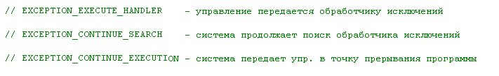

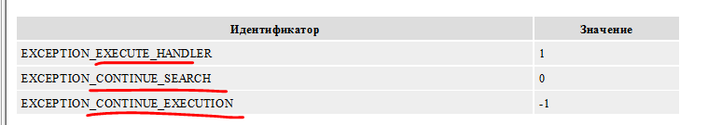

EXCEPTION_**EXECUTE_HANDLER**: "**Я вижу это исключение; так и знал, что оно где-нибудь произойдет; у меня есть код для его обработки, и я хочу его сейчас выполнить**". В этот момент система проводит **глобальную раскрутку, а затем управление передается коду внутри блока except (коду обработчика исключений).** **После его выполнения система считает исключение обработанным и разрешает программе продолжить работу**. Этот механизм позволяет Windows-приложениям перехватывать ошибки, обрабатывать их и продолжать выполнение — пользователь даже не узнает, что была какая-то ошибка.

Когда фильтр исключений возвращает **EXCEPTION_EXECUTE_HANDLER, системе приходится проводить глобальную раскрутку. Она приводит к продолжению обработки всех незавершенных блоков try-finally**, **выполнение которых началось вслед за блоком try-except, обрабатывающим данное исключение**

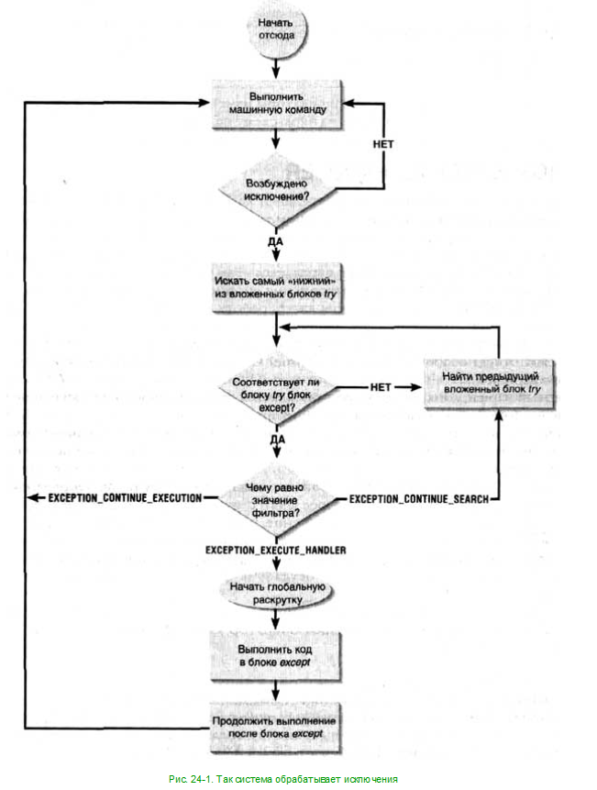

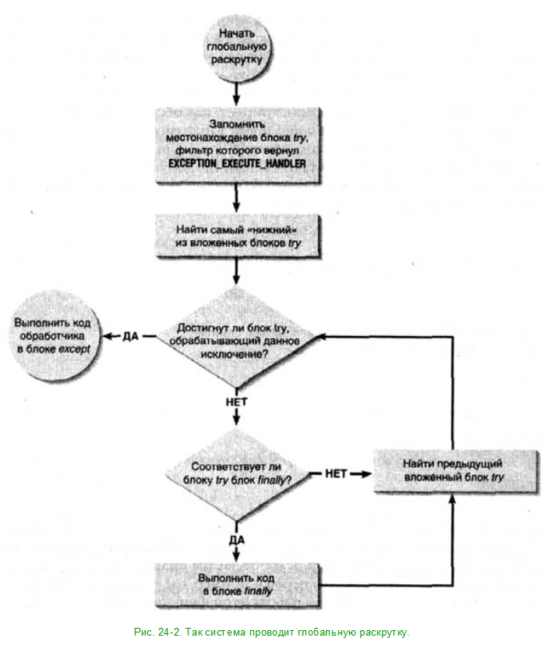

**Код больше не выполняется последовательно, сверху вниз; система устанавливает свой порядок — сложный, но все же предсказуемый**

EXCEPTION_**CONTINUE_EXECUTION**. Обнаружив такое значение выражения в фильтре, **система возвращается к инструкции, вызвавшей исключение, и пытается выполнить ее снова**

EXCEPTIUN_**CONTINUE_SEARCH**. **Данный идентификатор указывает системе перейти к предыдущему блоку try, которому соответствует блок except, и обработать его фильтр**

**Составной оператор после __try предложения — тело или защищенный раздел.**

__except Выражение также называется критерием фильтра**. Его значение определяет, как обрабатываются исключения. Составной оператор после предложения __except является обработчиком исключения.** Обработчик задает действия, выполняемые при возникновении исключения во время выполнения раздела body. Выполнение происходит следующим образом:

* **Сначала выполняется защищенный раздел**.
* **Если исключение при этом не возникает, выполнение переходит в инструкцию, стоящую после предложения __except .**
* **Если во время выполнения защищенного раздела возникает исключение или в любой подпрограмме вызывается защищенный раздел, __except выражение вычисляется**. Возможны три значения.
* EXCEPTION_CONTINUE_EXECUTION (-1) **Исключение закрыто. Выполнение продолжается в точке, в которой возникло исключение.**
* **EXCEPTION_CONTINUE_SEARCH (0) исключение не распознано**. Продолжайте выполнять поиск обработчика в стеке, сначала для содержащихся try-except инструкций, а затем для обработчиков со следующим высшим приоритетом.
* **EXCEPTION_EXECUTE_HANDLER (1) распознано исключение**.

**нельзя goto охраняемый код и в обработчик.**

Возможности API для структурной обработки ошибок

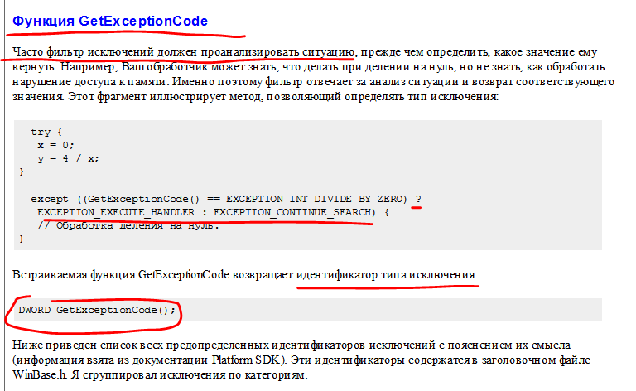

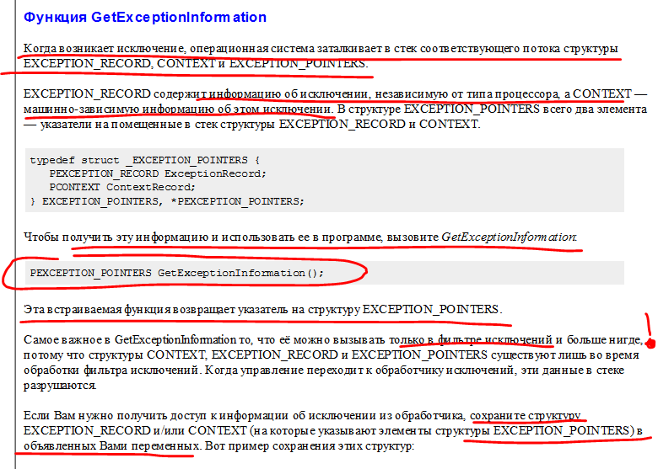

В фильтре исключений применяется оператор-запятая (,) — мало кто из программистов знает о нём. **Он указывает компилятору, что выражения, отделенные запятыми, следует выполнять слева направо.** После вычисления всех выражений возвращается результат последнего из них — крайнего справа. С ПОМОЩЬЮ ЭТОГО МОЖНО СОХРАНИТЬ СТРУКТУРУ С ИНФОРМАЦИЕЙ ОБ ИСКЛЮЧЕНИИ

Генерация ошибок

До сих пор мы рассматривали обработку аппаратных исключений, **когда процессор перехватывает некое событие и возбуждает исключение.** **Но Вы можете и сами генерировать исключения. Это еще один способ для функции сообщить о неудаче вызвавшему ее коду**. Традиционно функции, которые могут закончиться неудачно, возвращают некое особое значение — **признак ошибки**. При этом предполагается, что код, вызвавший функцию, проверяет, не вернула ли она это особое значение, и, если да, выполняет какие-то альтернативные операции. Как правило, вызывающая функция проводит в таких случаях соответствующую очистку и в свою очередь тоже возвращает код ошибки. Подобная передача кодов ошибок по цепочке вызовов резко усложняет написание и сопровождение кода.

**Альтернативный подход заключается в том, что при неудачном вызове функции возбуждают исключения**. Тогда написание и сопровождение кода становится гораздо проще, а программы работают намного быстрее. Последнее связано с тем, что та часть кода, которая отвечает за контроль ошибок, вступает в действие лишь при сбоях, т.е. в исключительных ситуациях.

К сожалению, большинство разработчиков не привыкло пользоваться исключениями для обработки ошибок. На то есть две причины. Во-первых, многие просто не знакомы с SEH. Если один разработчик создаст функцию, которая генерирует исключение, а другой не сумеет написать SEH-фрейм для перехвата этого исключения, его приложение при неудачном вызове функции будет завершено операционной системой.

Вторая причина, по которой разработчики избегают пользоваться SEH, — невозможность его переноса на другие операционные системы. Ведь компании нередко выпускают программные продукты, рассчитанные на несколько операционных систем, и, естественно, предпочитают работать с одной базой исходного кода для каждого продукта. **А структурная обработка исключений — это технология, специфичная для Windows.**

**Программные исключения перехватываются точно так же, как и аппаратные. Иначе говоря, все, что я рассказывал об аппаратных исключениях, в полной мере относится и к программным исключениям.**

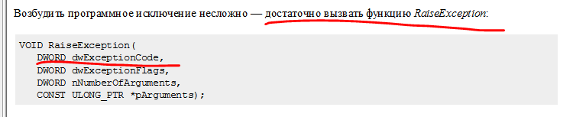

*Собственные программные исключения генерируют в приложениях по целому ряду причин. Например, чтобы посылать информационные сообщения в системный журнал событий. Как только какая-нибудь функция в Вашей программе столкнется с той или иной проблемой, Вы можете вызвать RaiseException; при этом обработчик исключений следует разместить выше по дереву вызовов, тогда — в зависимости от типа исключения — он будет либо заносить его в журнал событий, либо сообщать о нем пользователю. Вполне допустимо возбуждать программные исключения и для уведомления о внутренних фатальных ошибках в приложении*

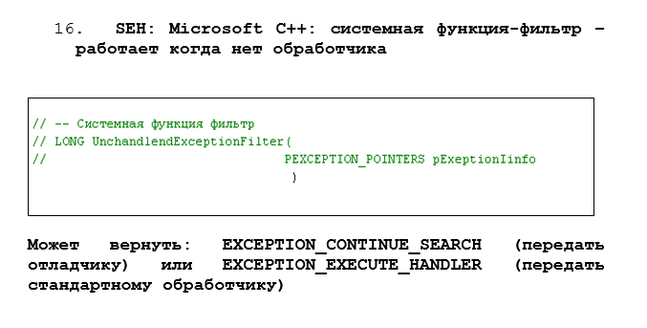

Когда фильтр возвращает значение EXCEPTION_CONTINUE_SEARCH -заставляет систему искать дополнительные фильтры исключений, продвигаясь вверх по дереву вызовов. А что будет, если все фильтры вернут EXCEPTION_CONTINUE_SEARCH? **Тогда мы получим необработанное исключение (unhandled exception).**

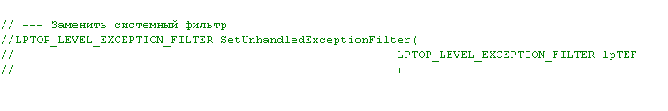

Финальная обработка исключений

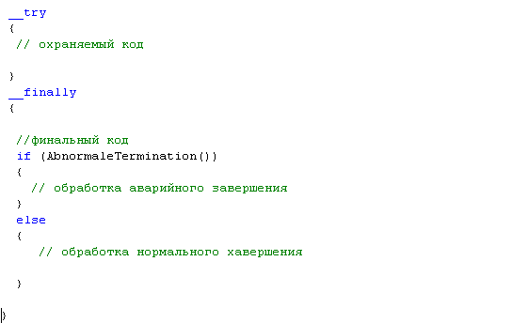

try/catch/throw ~ __try/__except: **__try/__except разработан раньше, обрабатывает аппаратные ошибки.**

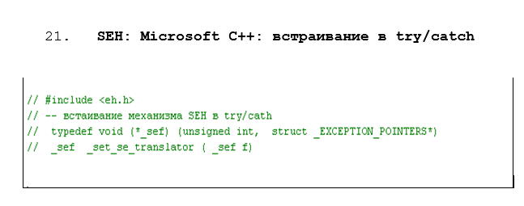

__leave – для выхода из блока

# Windows-консоль: определение, применение стандартных потоков для ввода/вывода в консоль, возможности API для управления консолью.

Входной буфер консоли содержит **очередь записей, которые описывают события ввода**. События ввода подразделяются на следующие категории:

* **ввод с клавиатуры;**
* **ввод с мыши;**
* **изменение размеров** окна;
* **изменение фокуса ввода**;
* **события, связанные с меню.**

**От Смелова:**

**- Что мы можем взять от консоли как программисты? Писать можем? Можем. Ввести текст? Да. Читать оттуда можем? Можем. Можем покрасить строку, можем поменять размер окна, можно сделать два буфера или три, можем позиционировать курсор внутри консоли**

**Буфер экрана** является **двумерным массивом, элементы которого представляют собой записи типа:**

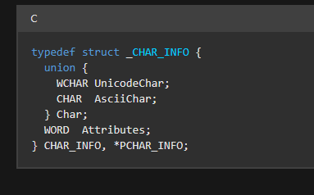

где объединение ***Char содержит символ, представленный в коде Unicode или ASCII, а поле Attributes определяет цвет фона и цвет текста,* которыми выводятся символы на экран дисплея**. **Это значение может быть равно 0, что обозначает фон — черный**, **а цвет — белый**, или любой комбинации из следующих констант:

* ***BACKGROUND*_BLUE** — фон синий;
* BACKGROUND_**GREEN** — фон зеленый;
* BACKGROUND_**RED** — фон красный;
* BACKGROUND_**INTENSITY** — фон яркий;
* ***FOREGROUND***_**BLUE** — **текст** синий;
* **FOREGROUND**_**GREEN** — **текст** зеленый;
* **FOREGROUND**_**RED** — **текст** красный;
* **FOREGROUND**_**INTENSITY** — **текст** яркий.

**КОНСОЛЬ:**

1. **Входной буфер – очередь входных записей**
2. **Несколько буферов экрана – ДВУМЕРНЫЕ МАССИВЫ символьных и цветовых данных** [CreateConsoleScreenBuffer](http://www.vsokovikov.narod.ru/New_MSDN_API/Console/fn_createconsolescreenbuffe.htm)()

Консоль — **это приложение, которое предоставляет службы ввода-вывода для приложений в символьном режиме**. Состоит из **входного буфера и одного или нескольких буферов экрана**. **Входной буфер содержит очередь входных записей, каждая из которых содержит сведения о событии ввода.** **Буфер экрана — это двумерный массив символьных и цветовых данных** для вывода в окне консоли. Консоль может совместно использоваться любым количеством процессов.

Стандартные потоки

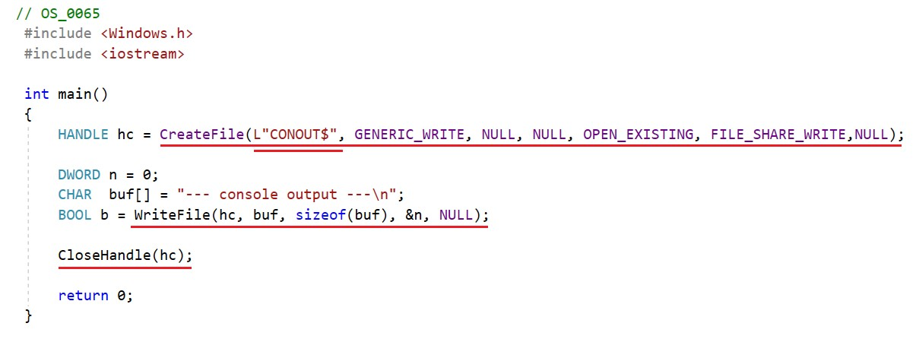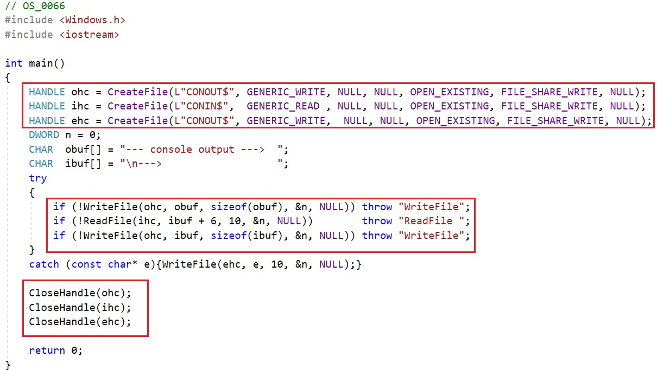

**Функция** [**CreateFile**](https://docs.microsoft.com/ru-ru/windows/win32/api/fileapi/nf-fileapi-createfilea) **позволяет процессу получить** **дескриптор для входного буфера консоли** и **активного буфера экрана,** даже если STDIN и STDOUT были перенаправлены. **Укажите значение CONOUT$ при вызове CreateFile, чтобы открыть дескриптор для активного буфера экрана консоли**. CreateFile позволяет указать доступ только для чтения и записи в возвращаемом дескрипторе

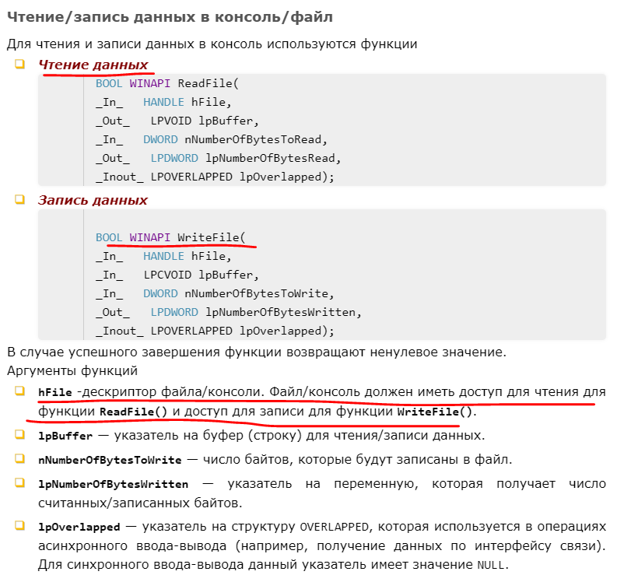

|  |  |  |
| --- | --- | --- |
| **Функция** | **Что делает** | **Вызов** |
| **GetConsoleCursorInfo**() | **Извлекает информацию о размере и виде курсора** для заданного экранного буфера консоли | **Возвращает структуру CONSOLE_CURSOR_INFO**  **Ей надо передать дескриптор курсора, полученный из GetStdHandle**  **В структуре 2 параметра – dwSize и bVisible – размер и видимость** |
| **GetStdHandle**() | **Извлекает дескриптор** стандартного **ввода** данных, стандартного **вывода** или **стандартной ошибки устройства** | Принимает значение:  **STD_INPUT_HANDLE** – дескриптор стандартного устройства ввода  **STD_OUTPUT_HANDLE** – дескриптор стандартного вывода  **STD_ERROR_HANDLE** – дескриптор стандартной ошибки устройства  Неуспех – INVALID_HANDLE_VALUE |
| **SetConsoleCursorInfo()** | Устанавливает размер и вид курсора для заданного экранного буфера консоли | **Принимает дескриптор от GetStdHandle и указатель на структуру CONSOLE_CURSOR_INFO (**dwSize и bVisible) |
| [**SetConsoleCursorPosition**](http://www.vsokovikov.narod.ru/New_MSDN_API/Console/fn_setconsolecursorposition.htm)() | Устанавливает позицию курсора в заданном экранном буфере консоли | **Принимает дескриптор экранного буфера и координаты нового курсора через структуру COORD – столбец и ряд символьного знакоместа экранного буфера SHORT X, SHORT Y** |
| [**FillConsoleOutputAttribute**](http://www.vsokovikov.narod.ru/New_MSDN_API/Console/fn_fillconsoleoutputattribu.htm)() | Устанавливает текст и атрибуты цвета фона для заданного числа символьных знакомест | **Принимает дескриптор экранного буфера, атрибуты цвета (FOREGROUND_BLUE, BACKGROUND_BLUE … ), число ячеек, первые координаты и число ячеек для записи** |
| [**SetConsoleTitle**](http://www.vsokovikov.narod.ru/New_MSDN_API/Console/fn_setconsoletitle.htm)() | Устанавливает строку области заголовка для текущего консольного окна | **Принимает новый заголовок консоли** |
| [***SetConsoleTextAttribute***](http://www.vsokovikov.narod.ru/New_MSDN_API/Console/fn_setconsoletextattribute.htm)*()* | *Устанавливает атрибуты цвета символов переднего плана (текст) и фона, записанных в экранный буфер консоли. Записанные символы при помощи WriteFile или WriteConsole* | **Передаем дескриптор экранного буфера и цвет текста и фона (WORD)**  **Воздействует на текст после вызова WriteFile / WriteConsole** |
| **WriteConsoleOutputAttribute**() | Копирует ряд аттрибутов символа последовательных ячеек экранного буфера консоли, начинающегося в заданном месте | **Принимает дескриптор экранного буфера, атрибуты записи (), число ячеек, координаты первой ячейки и число записанных ячеек** |
| **GetConsoleScreenBufferInfo()** | **Можно получить информацию о заданном экранном буфере консоли** | **Принимает дескриптор буфера и структуру CONSOLE_SCREEN_BUFFER_INFO – размер экранного буфера консоли, позиция курсора, аттрибуты записанны символов (цвет …), размер окна (координаты левого верхнего и правого нижнего углов экранного буфера), координаты (максимальный размер)** |
| **GetCurrentConcoleFont()** | Информация о текущем консольном шрифте | **Структура CONSOLE_FONT_INFO**  **Принимает дескриптор экранного буфера консоли, максимальный размер окна (true), структура CONSOLE_FONT_INFO**  В этой структуре есть номер шрифта в таблице системных шрифтов и ШИРИНА И ВЫСОТА КАЖДОГО СИМВОЛА (структура COORD, X и Y) |
| **GetConsoleFontSize()** | Данные о размере шрифта, используемого заданным буфером консоли | **Принимает дескриптор экранного буфера консоли и индекс шрифта, размер которого надо извлечь** |
| **ScrollConsoleScreenBuffer()** | Прокрутка буфера экрана | **Дескриптор, исходный прямоугольник SMALL_RECT, отсечь прямоугольник SMALL_RECT, цель COORD, заполнитель CHAR_INFO** |
| **SetConsoleMode()**  **GetConsoleMode()** | Режим работы консоли | **ENABLE_LINE_INPUT до ENTER читать**  **ENABLE_ECHO_INPUT**  **ENABLED_PROCESSED_INPUT \n, \r, \b, Ctrl+C**  **ENABLE_WINDOW_INPUT изменение размера окна**  **ENABLE_MOUSE_INPUT сообщение о мыши** |
| **WriteConsoleInput(), ReadConsoleInput(),**  **ReadConsoleOutputCharachter(),**  **WriteConsoleOuputCharachter(),**  **WriteConsoleOutput(),**  **ReadConsoleOutput()** | Запись в консоль низкого уровня | **ReadConsoleInput – KEY_EVENT, MOUSE_EVENT, WINDOW_BUFFER_SIZE_EVENT, MENU_EVENT, FOCUS_EVENT** |
| **GetConsoleWindow()** | Извлекает дескриптор окна, используемый консолью, связанной с вызывающим процессом. | HWND GetConsoleWindow (VOID); |

**Экранный буфер (screen buffer) – ДВУХМЕРНЫЙ МАССИВ символов и данных о цвете для вывода данных в консольном окне.** **Консоль может иметь множество экранных буферов.**Активный экранный буфер (active screen buffer) - тот, который отображается на экране.

**Система создает экранный буфер всякий раз, когда она создает новую консоль**. Чтобы открыть дескриптор активного экранного буфера консоли, **при вызове к функции**[**CreateFile**](http://www.vsokovikov.narod.ru/New_MSDN_API/Menage_files/fn_createfile.htm)**установите значение CONOUT$ .** Процесс может использовать функцию [CreateConsoleScreenBuffer](http://www.vsokovikov.narod.ru/New_MSDN_API/Console/fn_createconsolescreenbuffe.htm), чтобы создать дополнительные экранные буферы для своей консоли. Новый экранный буфер не активен до тех пор, пока его дескриптор не будет определен при вызове к функции [SetConsoleActiveScreenBuffer](http://www.vsokovikov.narod.ru/New_MSDN_API/Console/fn_setconsoleactivescreenbu.htm). Однако к экранным буферам можно обращаться для чтения и записи, независимо, являются ли они активными или неактивными.

**Каждый экранный буфер имеет свой собственный двухмерный массив записей текстовой информации.** Данные **для каждого символа сохраняются в структуре**[**CHAR_INFO**](http://www.vsokovikov.narod.ru/New_MSDN_API/Console/str_char_info.htm)**,** которая **определяет символы Unicode или ANSI, и цвет текста и цвета фона**, на котором этот символ отображен.

**Свойства, связанные с экранным буфером, включают в себя**:

* **Размер экранного буфера**, в строках и столбцах символов.
* **Атрибуты текста** (**цвет текста и цвет фона** для отображения на экране текста, который будет написан функцией [**WriteFile**](http://www.vsokovikov.narod.ru/New_MSDN_API/Menage_files/fn_writefile.htm)или[**WriteConsole**](http://www.vsokovikov.narod.ru/New_MSDN_API/Console/fn_writeconsole.htm)).
* **Размер окна и расположение** (прямоугольная область экранного буфера консоли, которая отображается в консольном окне).
* **Позиция, внешний вид и видимость курсора**.
* Режимы вывода (**ENABLE_PROCESSED_OUTPUT** и **ENABLE_WRAP_AT_EOL_OUTPUT**).

**Когда экранный буфер создается, он содержит ПРОБЕЛЫ**. Его **курсор видим и установлен в начало координат буфера (0,0), а окно устанавливается в его верхний левый угол в начало координат буфера**. **Размер экранного буфера консоли, размеры окна, текстовые атрибуты и внешний вид курсора определяется пользователем или системными значениями по умолчанию**. Чтобы получить текущие значения различных свойств, связанных с экранным буфером консоли, используйте функции [**GetConsoleScreenBufferInfo**](http://www.vsokovikov.narod.ru/New_MSDN_API/Console/fn_getconsolescreenbufferin.htm), [**GetConsoleCursorInfo**](http://www.vsokovikov.narod.ru/New_MSDN_API/Console/fn_getconsolecursorinfo.htm)

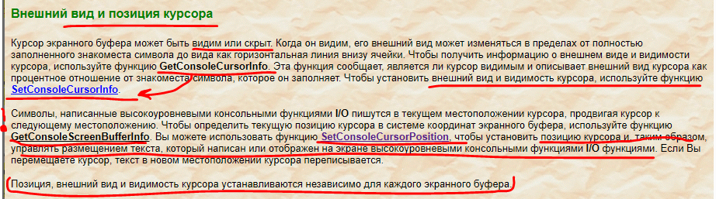

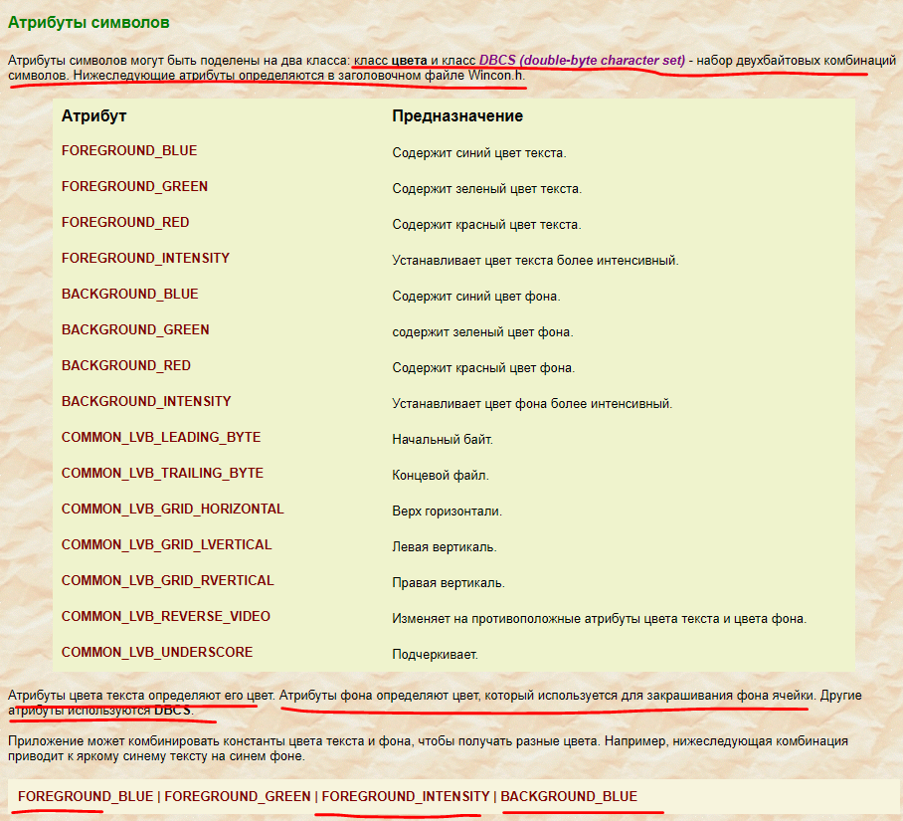

ФАЙЛ WINCON.H

**ReadFile, WriteFile – аналогичны WriteConsole, ReadConsole.**

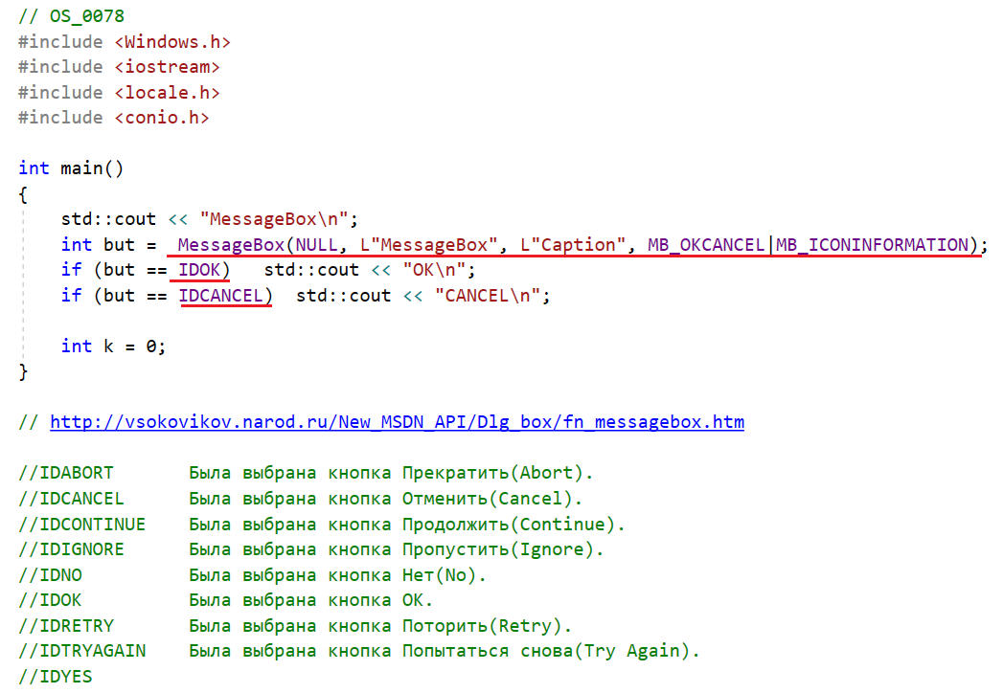

# Асинхронные операции ввода вывода: понятие асинхронной операции ввода/вывода, особенности программирования асинхронного ввода/вывода.

**При обычном вводе/выводе функция ввода/вывода (FileWrite/Read, Write/ReadFile(Ex), BlockRead/Write, TFileStream.Read/Write) возвратит управление только после того, как полностью выполнится операция ввода/вывода**. А если используется носитель с медленной скоростью чтения/записи, или производится обработка больших объёмов данных, то программа «подвиснет» на время чтения/записи. При асинхронном вводе/выводе функция сразу же возвращает управление, и программа продолжает выполняться дальше без задержек**. Эта технология может пригодиться для разработки программ для взаимодействия с внешними устройствами с низкой скоростью передачи данных, например, сотовыми телефонами, устройствами BlueTooth или IrDA.**

**Имеется два типа синхронизации ввода - вывода (I/O) файлов:**

* **синхронный** ввод - вывод (I/O) файла и
* **асинхронный** (перекрывающий(**OVERLAPPED**)) ввод - вывод (I/O) файла

**При синхронном вводе-выводе файла** **поток запускает (асинхронную) операцию ввода/вывода (I/O) и немедленно вводит ждущее состояние до тех пор, пока, запрос ввода-вывода не завершит работу.**

Поток, **выполняющий асинхронный ввод-вывод файла**, отправляет запрос на ввод вывод данных ядру. **Если запрос принят ядром, поток продолжает обрабатывать другое задание до тех пор, пока ядро не подаст сигналы потоку, что операция ввода/вывода (I/O) полностью завершилась. Тогда поток прерывает работу со своим текущим заданием и обрабатывает данные от операции ввода/вывода (I/O) по мере необходимости**.

В ситуациях, когда ожидается запрос на ввод-вывод, который займет большое количество времени, такое как обновление или резервное копирование большой базы данных, **асинхронный ввод - вывод (I/O) как правило - хороший способ оптимизировать эффективность обработки**. Однако, для относительно быстрых операций ввода/вывода (I/O), непроизводительные издержки обработки запросов ядра на ввод-вывод и сигналов ядра могут сделать асинхронный ввод-вывод (I/O) менее выгодным, особенно если должны делаться много быстрых операций ввода/вывода (I/O). **В этом случае, синхронный ввод - вывод (I/O) будет лучше.**

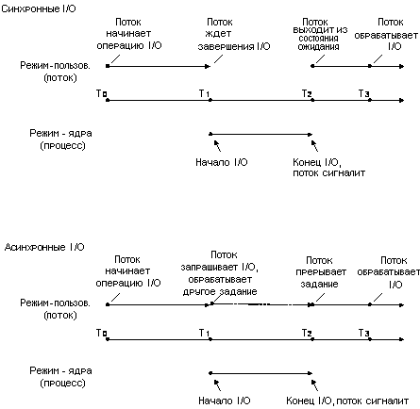

Процесс открывает файл для асинхронного ввода - вывода (I/O) при его вызове в [**CreateFile**](http://www.vsokovikov.narod.ru/New_MSDN_API/Menage_files/fn_createfile.htm), **устанавливая FILE_FLAG_OVERLAPPED в dwFlagsAndAttributes.**

Если FILE_FLAG_OVERLAPPED не определяется, файл открыт для синхронного ввода - вывода (I/O). **Когда файл был открыт для асинхронного ввода - вывода (I/O), указатель на структуру**[**OVERLAPPED**](http://www.vsokovikov.narod.ru/New_MSDN_API/Synchronization/str_overlapped.htm)**передается при вызове в**[**ReadFile**](http://www.vsokovikov.narod.ru/New_MSDN_API/Menage_files/fn_readfile.htm)**и**[**WriteFile**](http://www.vsokovikov.narod.ru/New_MSDN_API/Menage_files/fn_writefile.htm)**.** Структура не передается при вызовах в ReadFile и WriteFile, выполняя синхронный ввод - вывод (I/O).

**После открытия объекта "файл" для асинхронного ввода - вывода (I/O) при помощи вызова функции CreateFile, экземпляр структуры OVERLAPPED нужно подвергнуть обработке и передать в каждый вызов функции ReadFile и WriteFile**. Сохраните нижеследующее в памяти когда используется эта структура при асинхронных операциях чтения и записи:

* **Не освобождайте ресурс структуры OVERLAPPED или буфер данных до тех пор, пока все асинхронные операции ввода/вывода (I/O) объекта "файл" не будут завершены**. Если ресурс будет освобожден преждевременно, функции ReadFile или WriteFile могут неправильно сообщить, что операция ввода/вывода (I/O) выполнена.
* **Если Вы объявляете свой указатель на структуру OVERLAPPED как локальную переменную, не выходите из локальной функции до тех пор, пока все асинхронные операции ввода/вывода (I/O) объекта "файл" не будут завершены**. Если из локальной функции выйти преждевременно, то структура OVERLAPPED выйдет из области действия и станет недоступный для любых функций ReadFile или WriteFile, которые она встретит за пределами этой локальной функции.
* **Вы можете также создать событие и поместить этот дескриптор в структуру OVERLAPPED (там есть поле hEvent); функции ожидания могут далее использоваться для того, чтобы ждать операции ввода/вывода (I/O), чтобы завершить работу ожиданием на дескрипторе события.**

Приложение может также ждать на дескрипторе файла, чтобы синхронизировать завершение операции ввода/вывода (I/O), но такое выполнение требует особенного предостережения. **Каждый раз, когда запускается операция ввода/вывода (I/O), операционная система устанавливает дескриптор файла в занятое состояние**. **Каждый раз, когда операция ввода/вывода (I/O) завершается, операционная система устанавливает дескриптор файла в сигнальное состояние**. По этой причине, если приложение запускает две операции ввода/вывода (I/O) и ждет на дескрипторе файла, то может возникнуть ситуация, что невозможно никаким способом решить, какая операция закончена, когда дескриптор устанавливается в сигнальное состояние. Если приложение должно выполнить несколько асинхронных операций ввода/вывода (I/O) в единичном файле, то оно должно ждать на дескрипторе события в структуре OVERLAPPED для каждой операции ввода/вывода (I/O), а не на дескрипторе файла.

**Чтобы отменить все ждущие обработки асинхронные операции ввода/вывода (I/O), используйте функцию**[**Cancello**](http://www.vsokovikov.narod.ru/New_MSDN_API/Menage_files/fn_cancelio.htm). Эта функция отменяет только операции, запущенные вызывающим потоком для заданного дескриптора файла.

BOOL CancelIo(

HANDLE hFile // дескриптор файла

);

**Offset** - Местоположение файла, в котором начинается передача. **Позиция файла - это смещение байта от начала файла.** Вызывающий процесс должен установить этот член структуры перед вызовом функции [WriteFile](http://narovol.narod.ru/_tbkp/New_MSDN_API/Menage_files/fn_writefile.htm) или [ReadFile](http://narovol.narod.ru/_tbkp/New_MSDN_API/Menage_files/fn_readfile.htm)

**OffsetHigh** - **Старшее слово позиции файла**, в который начинается передача.

**hEvent - Дескриптор события, которые должно быть установлено в сигнальное состояние, когда операция завершилась.** Вызывающий процесс должен установить в этом члене структуры или нуль, или допустимый дескриптор события перед вызовом любых перекрывающих функций. Чтобы создать объект события, используйте функцию CreateEvent. Эта функция возвращает дескриптор, который может быть использован, чтобы синхронизировать одновременные запросы ввода - вывода (I/O) к устройству

**Асинхронный ввод/вывод имеет смысл при сетевых операциях – они обычно занимают больше времени, чем работа с локальными файлами**

**Шаги, которые необходимо выполнить для асинхронного чтения-записи (два способа, первый при единственной операции ввода/вывода, второй при нескольких):**

Способ 1.

1. При открытии файла (при вызове функции **CreateFile**) нужно передать в параметр dwFlagsAndAttributes значение **FILE_FLAG_OVERLAPPED**.

**Локальный ввод-вывод** – добавить еще **FILE_FLAG_NO_BUFFERING (системная буферизация) – величина смещений должна быть кратна величине сектора диска, с которым идет работа. В современных это 512 байт. Операция еще не должна менять размер файла (если надо – меняем до операции I/O)**

1. создать (объявить) структуру **_OVERLAPPED**

Нас там интересуют параметры **Offset и OffsetHigh** – роль обычного файлового указателя – мы можем запустить сразу несколько асинхронный операций, поэтому недостаточно использовать 1 указатель, привязанный к HANDLE-файла, **поле hEvent**

1. ***при вызове функций WriteFile/ReadFile: в параметр lpOverlapped нужно передать указатель на структру из пункта 2.***
2. **GetLastError == *ERROR_IO_PENDING****:* **если вызовем до окончания ввода-вывода;**
3. ***WaitForSingleObject*(HANDLE, time); HANDLE - это HANDLE файла полученного при вызове CreateFile.**
4. **Продвинуть Offset, OffsetHigh.**

Способ 2.

1. **создать (объявить) структуру _OVERLAPPED**;
2. **создать событие Event с РУЧНЫМ!!!!! сбросом**;
3. hEvent = Event (записать событие в структуру _OVERLAPPED);
4. **WriteFile/Read lpOverlapped;**
5. **GetLastError == ERROR_IO_PENDING:**
6. **WaitForSingleObject(hEvent, time);**
7. **продвинуть Offset, OffsetHigh**

**Асинхронное блокирование файлов** LockFileEx и UnlockFileEx

**LockFileEx Блокирует указанный файл для монопольного доступа вызывающего процесса.**

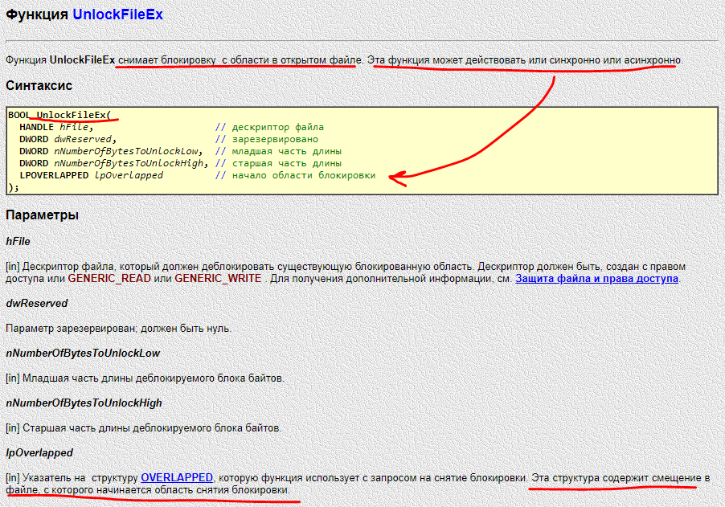

**Определить состояние асинхронного ввода/вывода** GetOverlappedResult

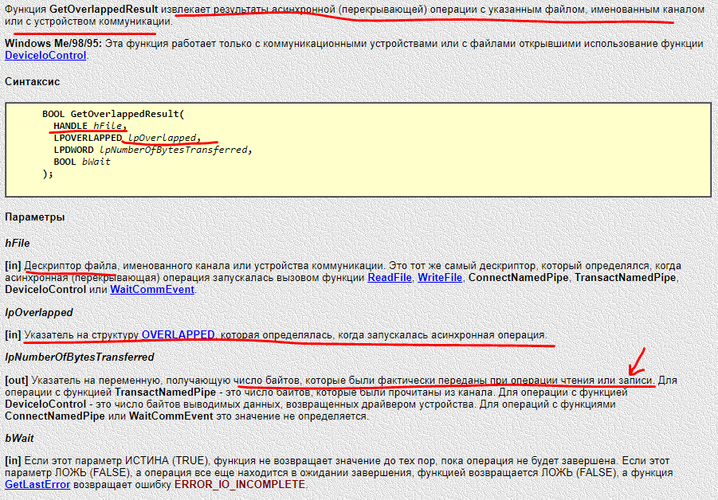

**Отмена операции ввода/вывода.** **Cancello**

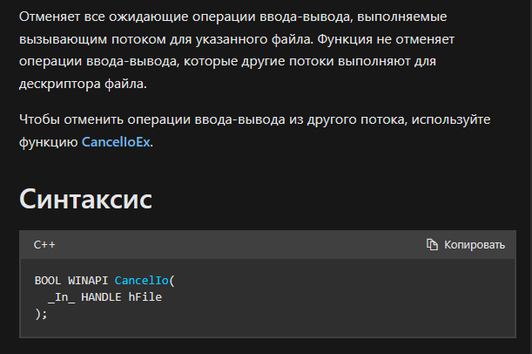

**Проверить завершение асинхронной операции.** HasOverlappedIoCompleted

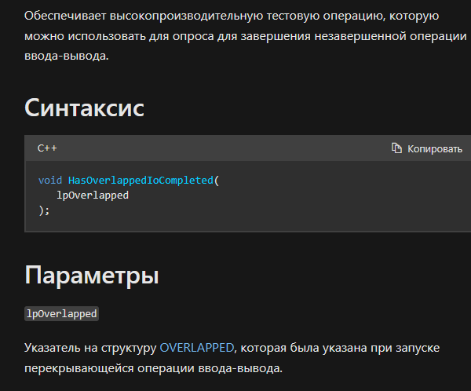

**Функции завершения** **ReadFileEx/WriteFileEx в них можно передать callback который выполнится после окончания операции ввода/вывода.**

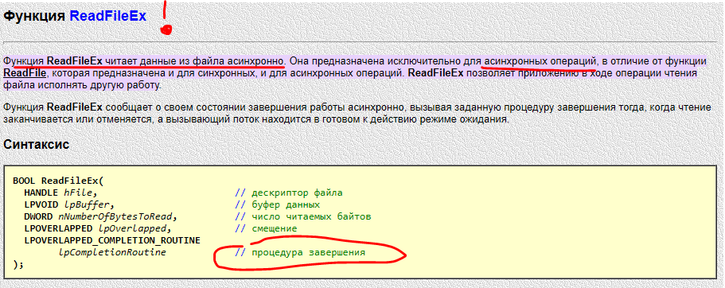

**Порты завершения** — это специальный механизм, который позволяет обрабатывать результаты асинхронного ввода-вывода. **Их преимущество в том, что создается пул потоков, которые будут обрабатывать результаты ввода-вывода. Целесообразно применять в приложениях, в которых есть частые асинхронные операции (не нужно создавать поток на каждую операцию).**

**Объект «порт», по сути, представляет собой ОЧЕРЕДЬ СОБЫТИЙ ЯДРА, из которой извлекаются и в которую добавляются сообщения об операциях ввода-вывода**

**ОЧЕРЕДЬ СОБЫТИЙ ЯДРА, В НЕЕ БУДУТ ПОМЕЩАТЬСЯ И ИЗ НЕЕ БУДУТ ИЗВЛЕКАТЬСЯ СООБЩЕНИЯ ОБ ОПЕРАЦИЯХ ВВОДА-ВЫВОДА**

Естественно **туда добавляются не все текущие операции, а только те, которые мы указали порту.** Делается это **путем связывания дескриптора (хендла) файла (не обязательно именно файла на диске, это может быть сокет, пайп, мэилслот и т.д.) с дескриптором порта. Когда над файлом инициируется асинхронная операция ввода/вывода, то после ее завершения соответствующая запись добавляется в порт.**

Для обработки результатов используется пул потоков, количество которых выбирается пользователем. **Когда поток присоединяют к пулу, он извлекает из очереди один результат операции и обрабатывает его**. Если на момент присоединения очередь пуста, то поток засыпает до тех пор, пока не появится сообщение для обработки. К интересной особенности порта завершения можно отнести то, **что в очередь можно «руками» положить какое-то сообщение, чтобы потом его извлечь.**

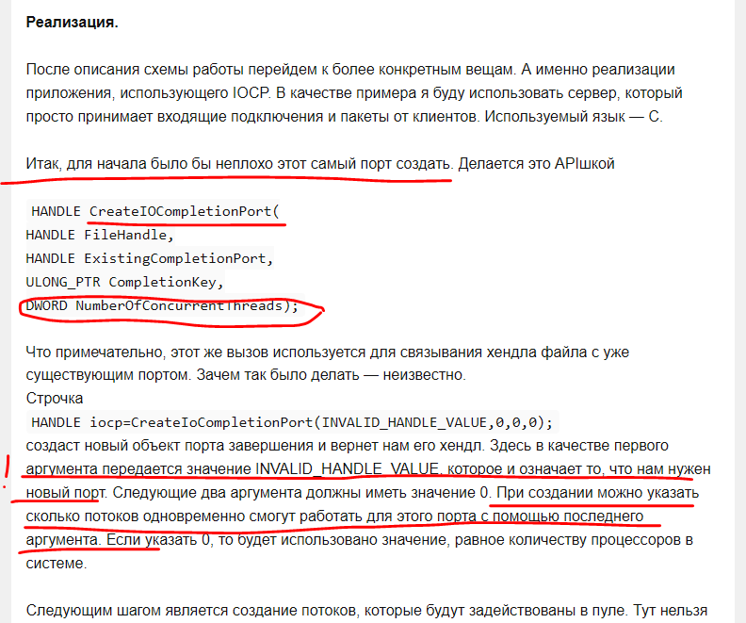

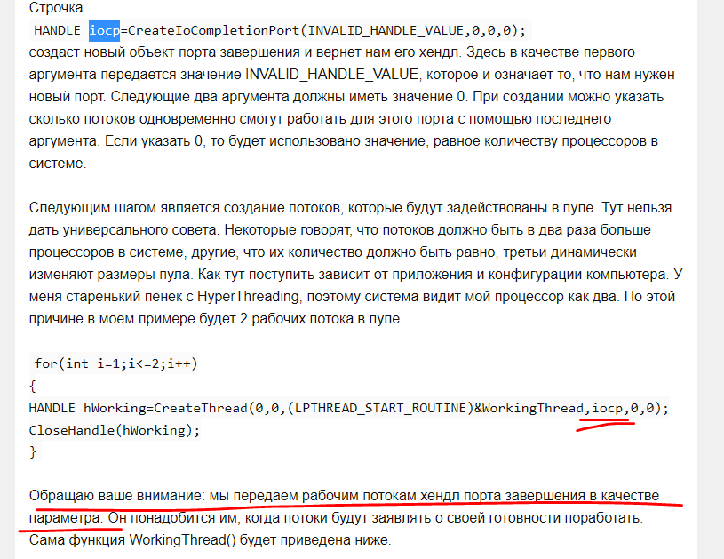

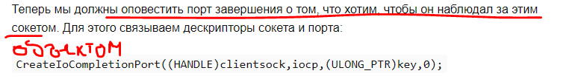

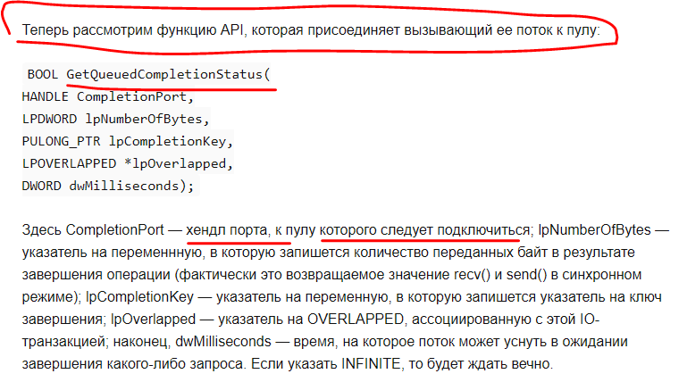

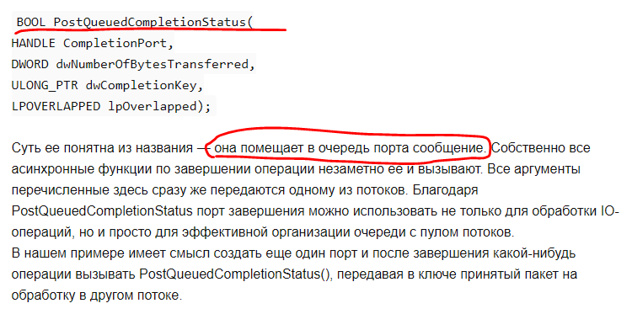

Функции для работы с портами:

**CreateIoCompletionPort** - **создать порт завершения**

**GetQueuedCompletionStatus** - **получить пакет порта** завершения из очереди.

**PostQueuedCompletionStatus** - **послать пакет в очередь** порта завершения.

Порты завершения ввода-вывода предоставляют эффективную модель потоков для обработки нескольких асинхронных запросов ввода-вывода в многопроцессорной системе. **Когда процесс создает порт завершения ввода-вывода**, **система создает связанный объект очереди для потоков,** **единственной целью которых является обслуживание этих запросов**. Процессы, обрабатывающие множество параллельных асинхронных запросов ввода-вывода, могут сделать это быстрее и эффективнее, используя порты завершения ввода-вывода в сочетании с предварительно выделенным пулом потоков, чем создавая потоки во время получения запроса ввода-вывода.

**Функция**[**CreateIoCompletionPort**](https://learn.microsoft.com/ru-ru/windows/win32/fileio/createiocompletionport)**создает порт завершения ввода-вывода и связывает с ним один или несколько дескрипторов файлов. Когда асинхронная операция ввода-вывода для одного из этих дескрипторов файлов завершается, пакет завершения ввода-вывода помещается в очередь в порядке FIFO в соответствующий порт завершения ввода-вывода**

**Поток использует функцию**[**GetQueuedCompletionStatus**](https://learn.microsoft.com/ru-ru/windows/win32/api/ioapiset/nf-ioapiset-getqueuedcompletionstatus)**, чтобы ждать, пока пакет завершения будет помещен в очередь на порт завершения ввода-вывода, а не ожидает непосредственного завершения асинхронного ввода-вывода**

Потоки могут использовать [**функцию PostQueuedCompletionStatus**](https://learn.microsoft.com/ru-ru/windows/win32/fileio/postqueuedcompletionstatus) для размещения пакетов завершения в очереди порта завершения ввода-вывода. Таким образом, порт завершения можно использовать для получения сообщений из других потоков процесса в дополнение к получению пакетов завершения ввода-вывода из системы ввода-вывода. Функция **PostQueuedCompletionStatus** позволяет приложению ставить в очередь собственные пакеты завершения специального назначения в порт завершения ввода-вывода, не запуская асинхронную операцию ввода-вывода. Это полезно, например, для уведомления рабочих потоков о внешних событиях.

# Платформа Docker: архитектура, назначение, принципы устройства, файловая система UFS, контейнеры, образы, основные команды.

Архитектура и назначение

Docker – **это сервис для запуска приложений в контейнерах**: в процессе разработки или в постпродакшн (**надстройка Kubernetes – можно управлять запуском разных контейнеров на разных серверах**)

Задачи, решаемые Docker:

* 1. ***Приложения запускаются в изолированной среде:* контейнер изолирован от внешней среды и других контейнеров. Каждый контейнер – изолированная среда. Приложение внутри контейнера не зависит от того, что у нас уже стоит на нашем компьютере**
  2. ***Легко запустить приложение на разных серверах*** *–* ***берем образ, переносим с одного компьютера на другой и запускаем контейнер***. Все контейнеры будут вести себя **абсолютно одинаковым образом** – приложение будет работать абсолютно одинаково на разных машинах
  3. Все *зависимости приложений устанавливаются внутри контейнеров* – нам не нужно ставить зависимости на машине, где мы разворачиваем контейнер
  4. *Приложение, запущенное внутри контейнера, легко масштабировать путем увеличения контейнеров* – **одно и то же приложение можно запустить в разных контейнерах**
  5. *Удобен в разработке приложений – не надо ставить дополнительные зависимости на компьютер, все зависимости – внутри контейнера*. Базу данных можно легко создать внутри контейнера

**Контейнер – самый маленький элемент в мире Docker. Приложения запускаются внутри контейнера. 1 приложение – 1 контейнер SINGLE PURPOSE**

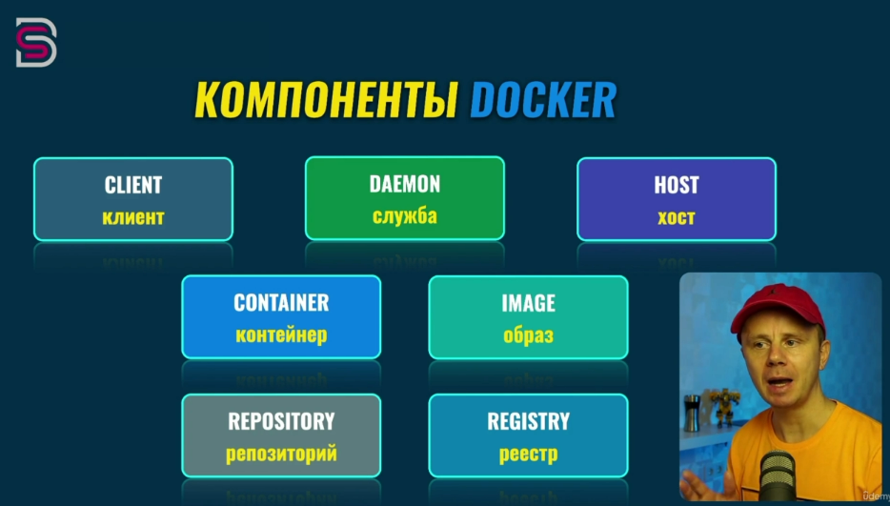

Компоненты Docker:

1. **Клиент** – **запускается в командной строке. С его помощью мы подключаемся к службе Docker.** Эта служба может работать как локально, так и удаленно (чаще локально)
2. **DAEMON - служба, которая отвечает за все задачи по созданию контейнеров** и по обработке запросов клиента
3. **HOST – компьютер, где запущен Docker**
4. **Контейнер**
5. **Образ IMAGE – основа для создания контейнера**. Из одного образа можно создать много разных контейнеров – **все контейнеры будут независимы друг от друга, но основа у них одна и та же**
6. **Репозиторий REPOSITORY – разные версии образов**
7. **REGISTRY РЕЕСТР – содержит разные репозитории: локальный и удаленный: Docker Hub**

Как работают контейнеры? Они создаются на компьютере под управлением ОС Linux

НАШ DOCKER HOST:

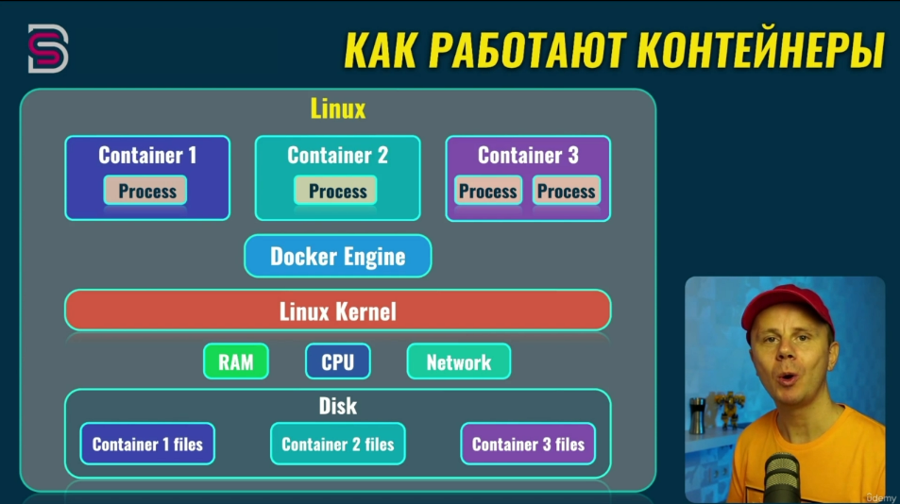

**Чтобы создавать контейнеры, нам нужен Docker Engine. Он запустит Docker Daemon – сервис Docker**

Создавая контейнер, на жестком диске появятся файлы, доступные только этому контейнеру. У этого контейнера запустится определенный процесс или процессы, которые будут использовать ядро – ядро общее

**Контейнер имеет изолированное место на жестком диске (файлы контейнера), но использует общее ядро, общие ресурсы компьютера – память, CPU, сетевые процессы. Процессы внутри контейнеров изолированы друг от друга. Надо планировать ресурсы, чтобы какой-то контейнер не забрал себе все**

Но если, например, **мы создаем контейнеры из одного образа, например, образа Node.js / Python, у контейнеров будут общие файлы – эти общие файлы будут находиться на жестком диске Docker Host в одном месте**

**После удаления контейнеров все их ресурсы освобождаются**

**Docker автоматически останавливает контейнеры, у которых нет активных процессов – если процесс внутри контейнера выполнил задачу и завершился, Docker остановит контейнер**

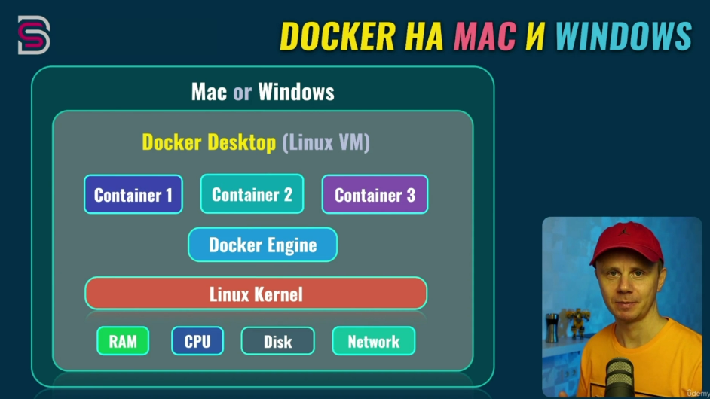

**В ОС Windows / macOS устанавливаем программу Docker Desktop – фактически она создает виртуальную машину, внутри которой запустится Docker Daemon**

Что такое образ? Образ – это просто **набор файлов**. **Образ абсолютно статичен.** Из одного образа можно создать много разных контейнеров READ-ONLY!!!!!!!!!

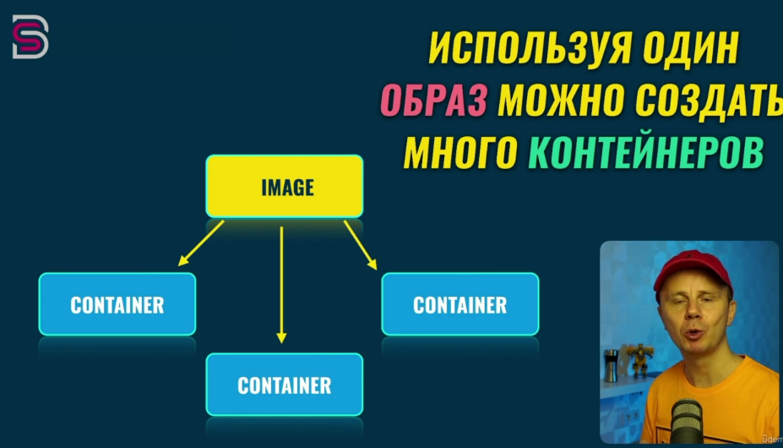

Например, можно скачать образ Python с Docker Hub – и этот образ будет у нас локально в кэше Docker-а, и на основании этого образа можно создать разные контейнеры Python и запускать там разные приложения

**Чем контейнер отличается от образа**? В **контейнере есть запущенные процессы**. **Контейнеры работают и выполняют задачи. Информация же о том процессе, который будет запущен в контейнере, находится в образе этого контейнера – это одна из текстовых инструкций, которая лежит там как строка в образе**

За каждым контейнером закрепляется место на жестком диске Docker Host

**Образы – СТАТИЧНЫ, КОНТЕЙНЕРЫ – ДИНАМИЧНЫ**. Контейнеры разворачиваются из образа

**Строение образа**

**Каждый образ состоит из слоев – каждый слой FS-layer – набор файлов**

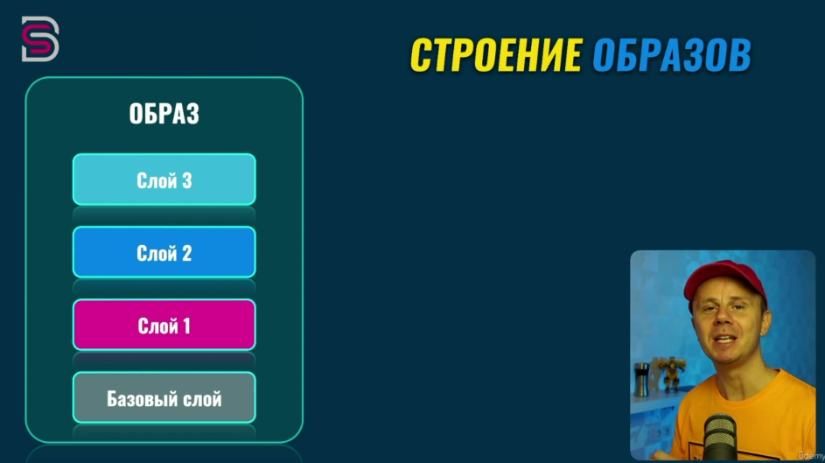

Зачем создавать много слоев? Чтобы переиспользовать слои в разных образах – получается, у нас несколько разных образов, у которых слои пересекаются, и пересохранять их много раз на Docker Host нет надобности

**Базовый слой может хранится 1 раз в одном месте.** И **Docker в процессе разворачивания и создания контейнера просто собирает его из разных слоев, которые указаны в определенном образе**

**Слои еще ускоряют создание кастомных образов – «образов под себя» - свой образ на основании образа Node.js – базовый слой взять из другого образа**

1. **ВСЕ СЛОИ ОБРАЗА READ-ONLY – корректировки не вносятся, но можно сделать другой образ**
2. **ОБРАЗЫ МОЖНО ПЕРЕМЕЩАТЬ И УДАЛЯТЬ – это просто набор файлов, которые сгруппированы в слои. КОГДА МЫ ЗАГРУЖАЕМ ЛЮБОЙ ОБРАЗ С DOCKER HUB – ПРОСТО БЕРЕМ СЛОИ ОБРАЗА И РАЗВОРАЧИВАЕМ У СЕБЯ КОНТЕЙНЕРЫ НА ОСНОВАНИИ СКОПИРОВАННЫХ ОБРАЗОВ**
3. **ОБРАЗЫ ХРАНЯТСЯ В РЕПОЗИТОРИЯХ – несколько разных версий одного и того же образа, они различаются дополнительными слоями, а базовый слой обычно одинаков**
4. **ОФИЦИАЛЬНЫЕ ОБРАЗЫ И ОБРАЗЫ СООБЩЕСТВА ОТ РАЗРАБОТЧИКОВ (мы можем публиковать свои образы). Можно создавать приватные репозитории**
5. **ОБРАЗЫ СТАТИЧНЫ – не вносим изменения в существующие слои**

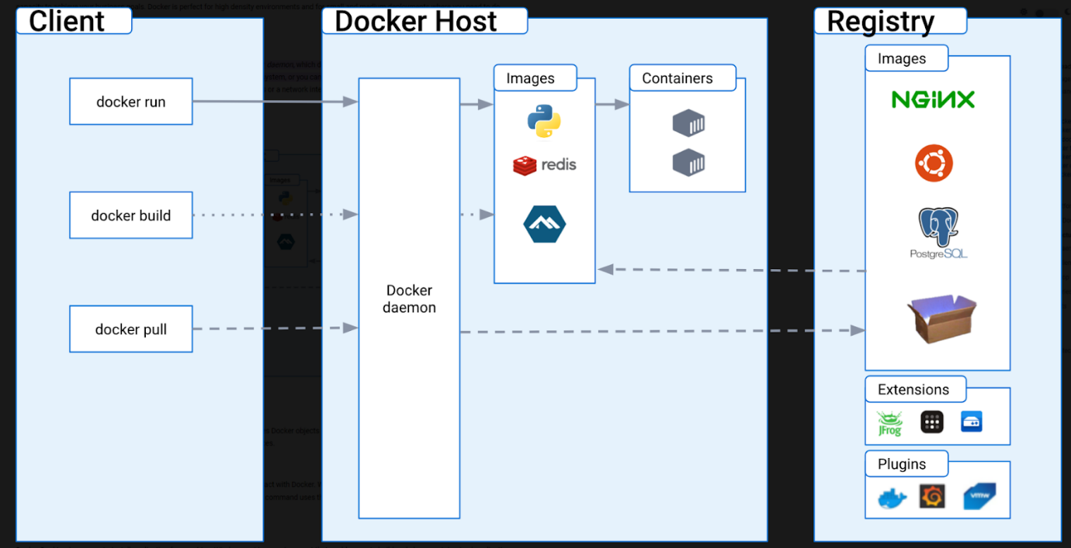

Репозиторий – набор определенных версий какого-либо образа с тегами

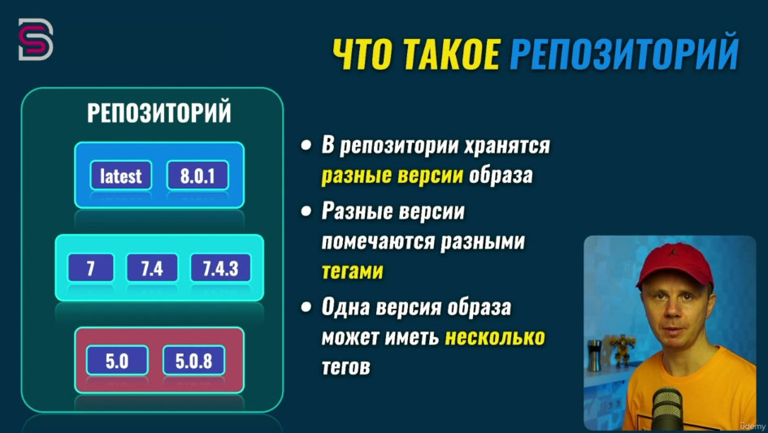

В репозиториях хранятся разные версии образа

Тег latest – самая актуальная версия образа

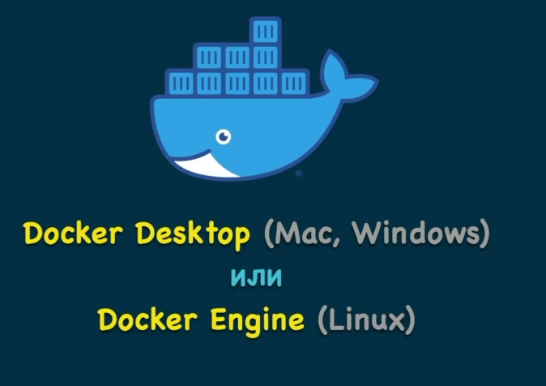

Docker version – создается виртуальная машина в Docker desktop (Windows / macOS)

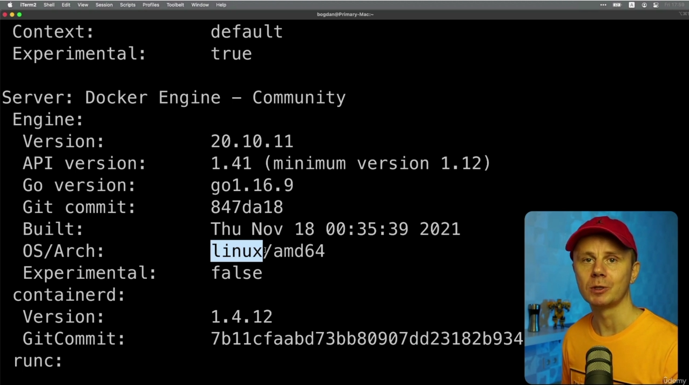

Основные команды

docker version

Если отключить службу: Cannot connect to the Docker Daemon

docker ps –a

список запущенных и остановленных контейнеров Docker

**docker ps**

**только запущенные контейнеры – те контейнеры, где идут процессы**

**docker images**

**список локальных образов**

**docker run** имя_образа

**создает и запускает контейнер из образа** имя_образа

**сначала ищет локально, если локально нет – обратится на DockerHub**

скачает, сохранит локально и Docker создаст контейнер на основании скачанного образа

**docker pull hello-world**

**просто скачать образ с DockerHub** и **локально сохранить у себя**

а если мы хотим сразу создать и контейнер, есть смысл в docker run

Все образы лежат на DockerHub

**docker run hello-worl:latest**

**скачать определенную версию образа по тегу**

Docker-клиент подключился к Docker-daemon (Docker-сервису)

Docker-daemon скачал образ с DockerHub

Docker-daemon создал новый контейнер на основании скачанного образа

**Был запущен процесс внутри контейнера**, который сгенерировал текст выше

**У любого контейнера есть контейнер ID, генерируемый автоматически**

**Каждому контейнеру присваивается имя автоматически**

**Но мы можем указать имя контейнера вручную**

**docker rm ID_контейнера**

удалить контейнер

**docker run busybox**

**создает и запускает контейнер из образа** busybox

docker run –it busybox / docker run –i –t busybox

interactive

terminal

мы попали внутрь контейнера и подключились к процессу SH внутри контейнера

У каждого контейнера Docker есть IP-адреса, присваиваемые автоматически

У контейнера есть доступ в Интернет

Внутри контейнера может быть файловая система

Скрытый файл .dockerenv

Exit внутри контейнера

**ЕСЛИ ВНУТРИ КОНТЕЙНЕРА НЕТ АКТИВНОГО ПРОЦЕССА, DOCKER ОСТАНАВЛИВАЕТ ТАКОЙ КОНТЕЙНЕР**

**docker container prune**

**удаляет все остановленные контейнеры**

docker run nginx

в образ входить много разных слоев – они скачиваются в виде архивов, потом распаковываются, у каждого слоя есть ID

Процесс внутри NGINX открывает порт 80/tcp

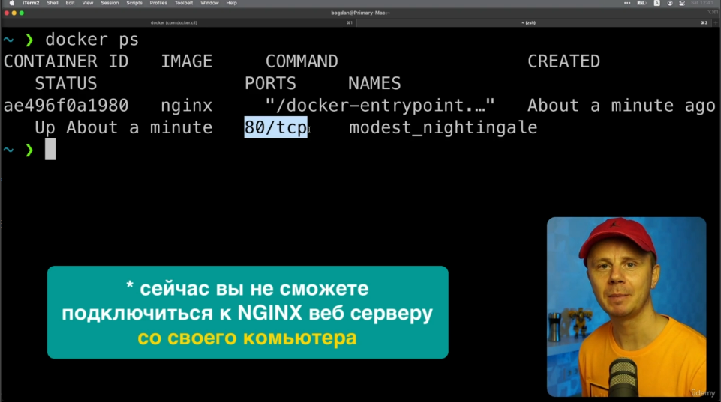

**Запустить контейнер в фоновом режиме – работает и ожидает подключения**

**docker run –d nginx**

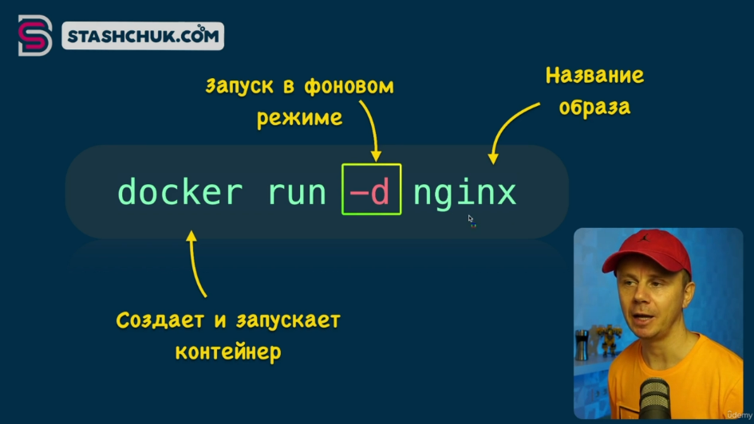

**docker conatiner inspect ID_контейнера/имя**

**выведет детали контейнера**

**docker stop ID_контейнера/имя**

остановить контейнер

**docker start ID_контейнера**

**запустить контейнер опять после остановки**

если процесс внутри контейнера не реагирует на инструкцию stop, то можно использовать команду

docker kill ID_контейнера

принудительный останов

docker exec –it id_контейнера название_процесса

запустить процесс в контейнере с указанием имени процесса, если этот контейнер запущен

как задать кастомное имя контейнеру?

docker stop ID_контейнера

docker run -d --name имя_образа образ

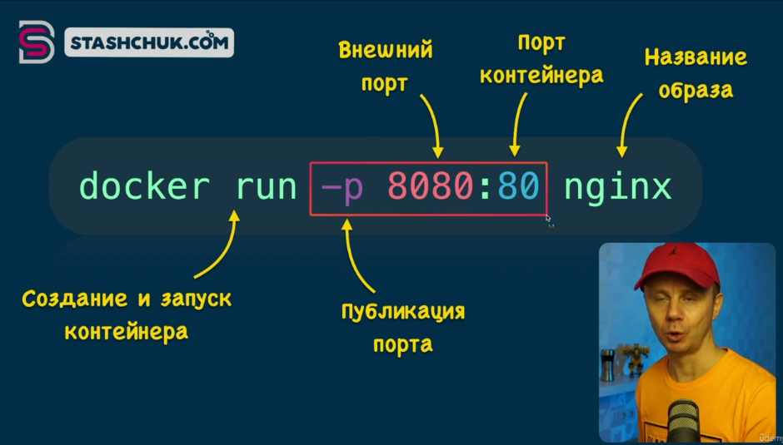

- публикация порта

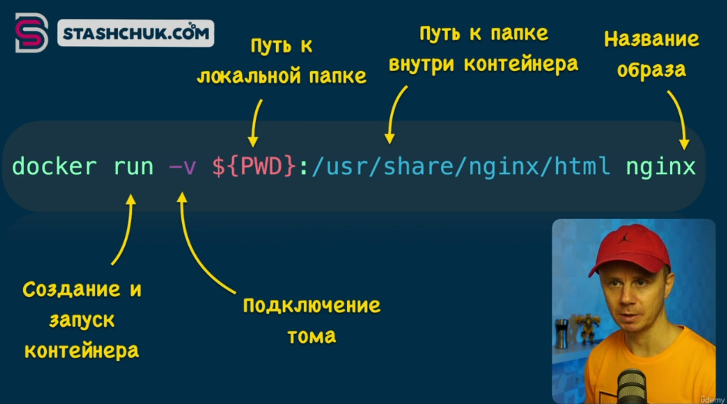

- публикация тома

docker run –it --rm busybox

контейнер будет сразу удален после установки

Этапы создания образов:

1. **Необходим Dockerfile – файл с инструкциями для Docker по созданию нового образа**

**1 образ – 1 Dockerfile**

**Обычно его помещают в корне папки приложения**

Каждая инструкция будет по сути создавать новый слой

1. При создании образа можно указать имя и тег для образа. Или они могут сгенерироваться автоматически
2. **На основании готового образа можно создавать контейнеры**
3. **При создании своего образа надо указывать БАЗОВЫЙ ОБРАЗ – наши слои добавятся к слоям базового образа**

Обычно в контейнере Docker **первым запускается процесс, указанный в команде ENTRYPOINT или CMD в Dockerfile**. Если эти команды не указаны, то будет запущен **процесс по умолчанию, который зависит от используемого образа. Например, для образа с операционной системой Ubuntu это может быть процесс /bin/bash**.

Alpine / latest – теги минимальная версия / последняя версия

**FROM** **базовый_образ:тег – взять базовый образ за основу, ОТТУДА ВОЗЬМЕТ СЛОИ – архивы – они распакуются**

**WORKDIR рабочая_директория** – создание рабочей директории внутри образа – рекомендуется создавать папку внутри образа для вашего приложения, не рекомендуется помещать файлы и папки приложения в / - корневую директорию

**RUN** pip install pymongo

**COPY . .** – копируем все файлы из локальной (текущей) папки в папку рабочая_директория – Docker автоматически перейдет в папку рабочая_директория, точка – это текущая папка

**CMD** **[“python”, “main.py”] – команда, которая указывает на то, какая команда будет выполнена при создании контейнера на основании готового образа, нам нужен какой-то процесс!!! Запускается процесс python и ему передается аргумент main.py (файл из рабочей директории). ЗАПУСК ПРОЦЕССА БУДЕТ УЖЕ В КОНТЕЙНЕРЕ!!!**

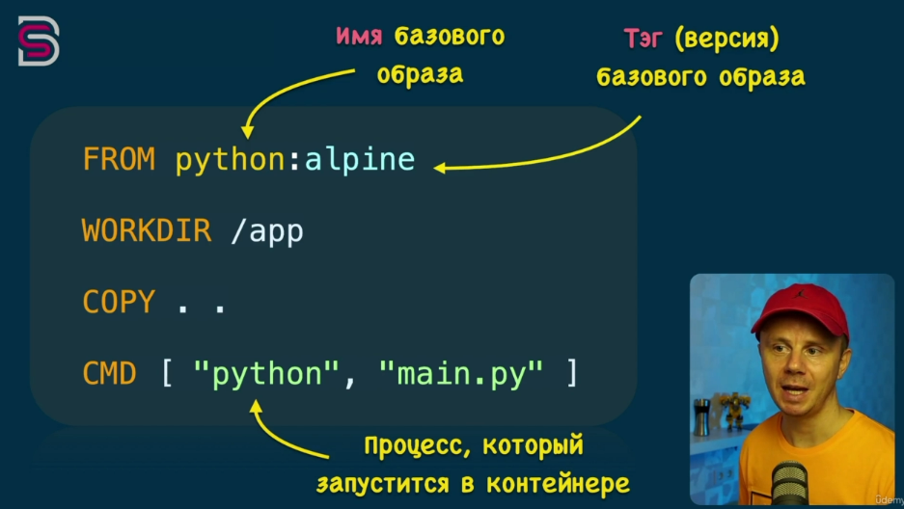

docker build .

Создание нового образа – ЗАПУСК ПРОЦЕССА СОЗДАНИЯ ОБРАЗА и шаг за шагом Docker пойдет по инструкциям в Dockerfile, и если все успешно – будет создан образ

. – текущая директория с docker-file

А вообще указывается путь

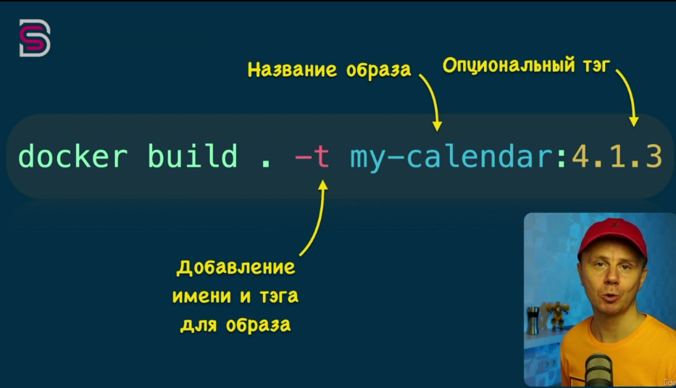

docker images

посмотреть образы

docker exec –it id_контейнера sh

попали в контейнер

Docker Compose позволяет запускать несколько контейнеров при помощи одной команды. Их можно остановить и удалить одной командой

Императивный подход – **мы вводили определенную команду Docker – каждый раз даем ему инструкцию выполнения определенного действия**

Docker run – создать контейнер, docker build – создать образ

Декларативный подход – мы **описываем желаемый результат**: docker-compose.yml. **Мы абстрагируемся от отдельных команд docker run, docker exec, docker build**

Хочу столько-то контейнеров, в каждом контейнере – такое-то приложение, вот такие тома присоединить, вот такие порты подключить

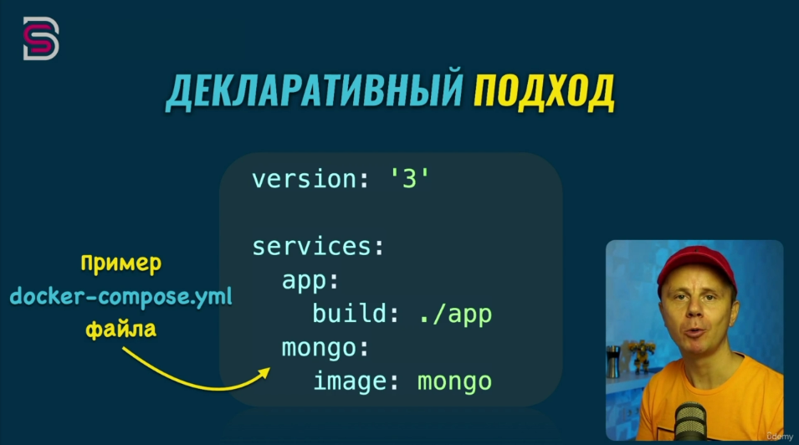

При помощи yml файлов создаются инструкции более высокого уровня, описывающие конечную цель

**Формат YAML. ОТСТУПЫ ДОБАВЛЯЮТСЯ ПРОБЕЛОМ!!** Один отступ – 2 пробела. Редакторы кода позволяют для YAML наживать TAB

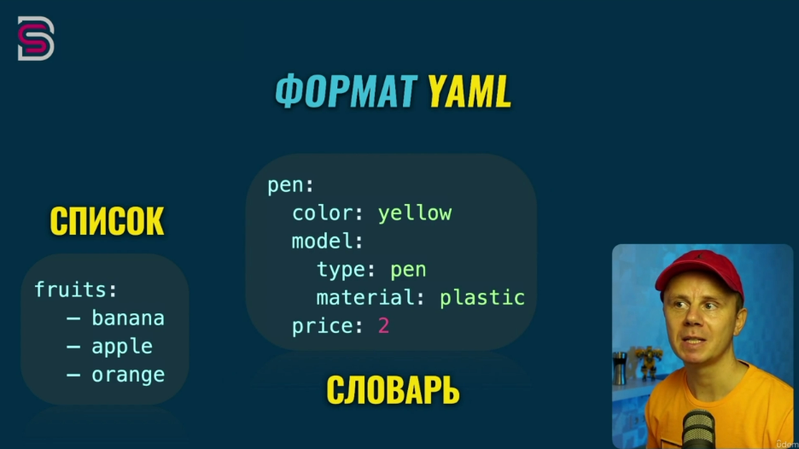

Преимущества Docker Compose

1. Декларативный подход к созданию контейнеров при помощи конфигурационного файла в формате YML
2. **Все необходимые контейнеры создаются и запускаются одной командой**
3. **Автоматическое создание необходимых образов на основании Dockerfile, а потом создать контейнер из этого образа**
4. **Автоматическое создание изолированной сети для взаимодействия контейнеров. Контейнеры в одной сети могут взаимодействовать друг с другом без ограничений**
5. **Благодаря DNS возможно взаимодействие между контейнерами с использованием имен сервисов. КАЖДЫЙ КОНТЕЙНЕР НЕЗАВИСИМ ОТ ДРУГИХ, НО ЧАСТО НАМ НАДО ЧТОБЫ СЕРВИСЫ РАЗНЫХ КОНТЕЙНЕРОВ ВЗАИМОДЕЙСТВОВАЛИ ДРУГ С ДРУГОМ. DOCKER ПРИСВАИВАЕТ ДИНАМИЧЕСКИЕ IP-АДРЕСА**

docker-compose up В ПАПКЕ С ФАЙЛОМ YAML

docker-compose down

2 контейнера

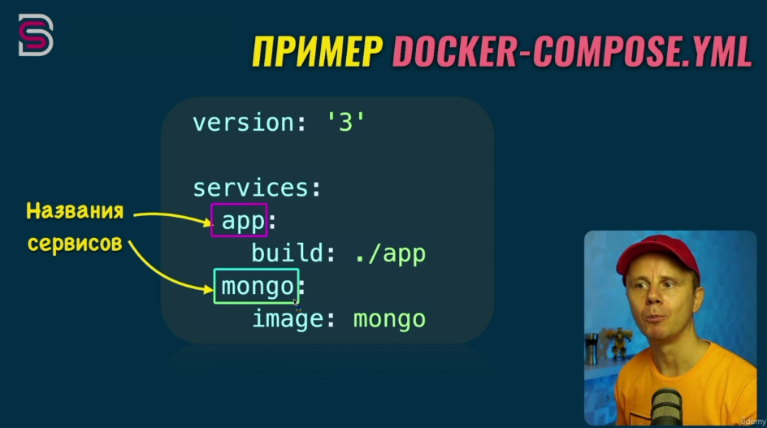

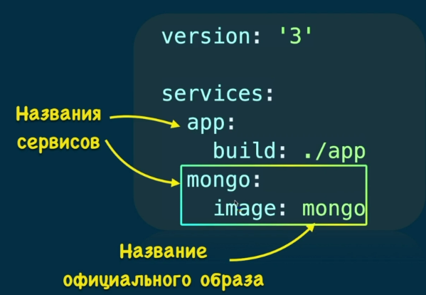

- укажем название официального образа для данного контейнера

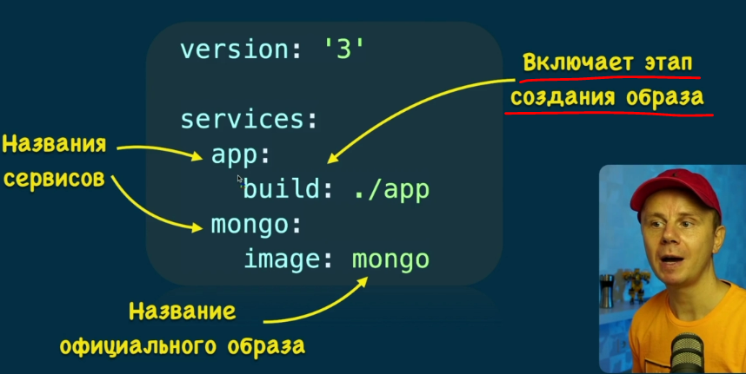

- создание кастомного образа на основании dockerfile в папке ./app, а потом из этого кастомного образа развернется контейнер app

МОЖЕМ УКАЗАТЬ РАЗЛИЧНЫЕ МЕТОДЫ ЗАПУСКА РАЗНЫХ КОНТЕЙНЕРОВ – КАСТОМНО ИЗ СВОЕГО ОБРАЗА ИЛИ НА ОСНОВАНИИ ОБРАЗА ОФИЦИАЛЬНОГО

docker-compose up –d

запуск Docker-Compose в фоновом режиме

docker-compose down удаление контейнеров

Репозиторий – набор разных версий определенного образа

Нам надо будет залогиниться на Docker Hub в командной строке

docker login

docker push имя_образа

docker pull имя_образа

стащить себе образ с Docker Hub

Когда мы делаем docker run, Docker берет образ и добавляет наверх файловую систему с возможностью записи и одновременно с этим инициализирует:

- имя

- IP

- ID

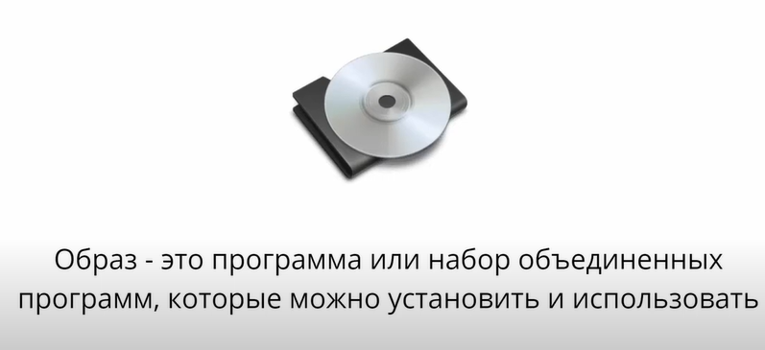

Особым образом упаковали, сохранили и дали пользоваться

Образ Wordpress = Linux + PHP + Apache + MySQL

Сами эти образы image они статичны и read-only

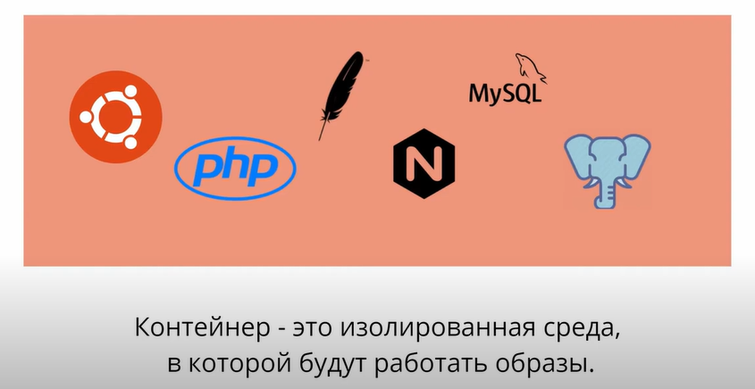

**Контейнер состоит из ПОЛЬЗОВАТЕЛЬСКИХ ФАЙЛОВ И МЕТАДАННЫХ. Как мы знаем, каждый контейнер создается из образа**. **Этот образ говорит docker-у, что находится в контейнере, какой процесс запустить, когда запускается контейнер и другие конфигурационные данные.** **Docker образ доступен только для чтения**.

Когда docker запускает контейнер, **он создает уровень для чтения/записи сверху образа (используя union file system), в котором может быть запущено приложение.**

При создании контейнера:

1. Docker скачивает образ, ну или сначала ищет на локалке, а если нет – тащит с Docker Hub
2. Создает контейнер на основе полученного образа
3. **Инициализирует ФС и монтирует read-only уровень – контейнер создан в ФС и read-only уровень добавлен образ**
4. **Инициализирует сеть/мост, создает сетевой интерфейс**
5. **Устанавливает IP**
6. **Запускает указанный процесс**
7. **Обрабатывает и выдает вывод приложения**

Мы уже знаем, что **образ — это read-only шаблон, из которого создается контейнер**. Каждый **образ состоит из набора уровней (СЛОЕВ)**. **Docker использует**[**union file system**](http://en.wikipedia.org/wiki/UnionFS)**для сочетания этих уровней в один образ**. **Union file system позволяет файлам и директориями из разных файловых систем (разным ветвям) прозрачно накладываться, создавая когерентную файловую систему**

Одна из причин, по которой docker легковесен — это использование таких уровней. **Когда вы изменяете образ, например, обновляете приложение, создается новый уровень. Так, без замены всего образа или его пересборки, как вам возможно придётся сделать с виртуальной машиной, только уровень добавляется или обновляется**. И вам не нужно раздавать весь новый образ, раздается только обновление, что позволяет распространять образы проще и быстрее.

Файловая система UFS

Union File Sysem или UnionFS — это файловая система, **которая работает, создавая уровни (СЛОИ), делая ее очень легковесной и быстрой**. **Docker использует UnionFS для создания блоков, из которых строится контейнер**

**Многие образы**, используемые для запуска контейнеров, **занимают довольно большой объём, например, ubuntu занимает 72 Мб, а nginx — 133 Мб. Было бы довольно разорительно выделять столько места всякий раз, когда потребуется из этих образов создать контейнер**. При использовании **объединённой файловой системы Docker создаёт поверх образа тонкий слой, а остальная часть образа может быть распределена между всеми контейнерами**. Мы также получаем дополнительное преимущество за счёт сокращения времени запуска, так как отпадает необходимость в копировании файлов образа и данных.

Объединённая файловая система также обеспечивает изоляцию, поскольку контейнеры имеют доступ к общим слоям образа только для чтения. **Если контейнерам когда-нибудь понадобится внести изменения в любой файл, доступный только для чтения, они используют стратегию копирования при записи copy-on-write**, **позволяющую копировать содержимое на верхний слой, доступный для записи, где такое содержимое может быть безопасно изменено**.

**Каскадно-объединённое монтирование** — это тип файловой системы, в которой создается **иллюзия объединения содержимого нескольких каталогов в один без изменения исходных (физических) источников**. **Такой подход может оказаться полезным, если имеются связанные наборы файлов, хранящиеся в разных местах или на разных носителях, но отображать их надо как единое и совокупное целое.** Например, набор пользовательских/корневых каталогов, расположенных на удалённых NFS-серверах, можно свести в один каталог или можно объединить разбитый на части ISO-образ в один целый образ.

Предположим, нам **нужно объединить два каталога (верхний и нижний) в одной точке монтирования, и чтобы такие каталоги были представлены унифицированно:**

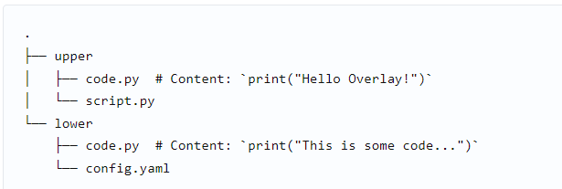

В терминологии **объединённого монтирования такие каталоги называются ветвями. Каждой из таких ветвей присваивается свой приоритет**. **Приоритет используется для того, чтобы решить, какой именно файл будет отображаться в объединённом представлении, если в нескольких исходных ветках присутствуют файлы с одним и тем же именем.** Если проанализировать представленные выше файлы и каталоги, станет понятно, что такой конфликт может возникнуть, если мы попытаемся использовать их в режиме наложения (файл code.py). **Когда ветви монтируются, то указывается приоритет одной ветви над другой. Следовательно, когда обе ветви содержат файл с идентичным именем, одна ветвь будет иметь больший приоритет**

Пусть нижний каталог имеет приоритет только для чтения, более низкий, а верхний – чтение-запись, более высокий

В объединенном представлении приоритет получат файлы верхнего каталога

**Теперь мы знаем, как объединить два каталога и что произойдёт при возникновении конфликта.** Но **что произойдёт, если попытаться изменить определенные файлы в объединённом представлении**? Здесь в игру вступает **функция копирования при записи** (CoW). Что именно делает эта функция? CoW — это способ оптимизации, при котором, если две вызывающих программы обращаются к одному и тому же ресурсу, можно дать им указатель на один и тот же ресурс, не копируя его. **Копирование необходимо только тогда, когда одна из вызывающих программ пытается осуществить запись собственной "копии"** — отсюда в названии способа появилось слово "копия", то есть копирование осуществляется при (первой попытке) записи.

**В случае объединённого монтирования это означает, что, если мы пытаемся изменить совместно используемый файл (или файл только для чтения), он вначале копируется в верхнюю ветвь, доступную для записи (upperdir), имеющую более высокий приоритет, чем нижние ветви (lowerdir), доступные только для чтения**. **Когда файл попадает в ветвь, доступную для записи, его можно безопасно изменить, и его новое содержимое отобразится в объединённом представлении**, так как верхний слой имеет более высокий приоритет.

**Не считая терминологических различий, речь фактически идёт об одном и том же — слои образа, извлекаемые из реестра, представляют собой lowerdir, и, если запускается контейнер, upperdir прикрепляется поверх слоев образа, обеспечивая рабочую область, доступную для записи в контейнер.**

* **LowerDir**: это **каталог, в котором слои образа, доступные только для чтения**
* **MergedDir: объединённое представление всех слоев образа и контейнера**.
* **UpperDir: слой для чтения и записи,** на котором записываются изменения.
* WorkDir: рабочий каталог

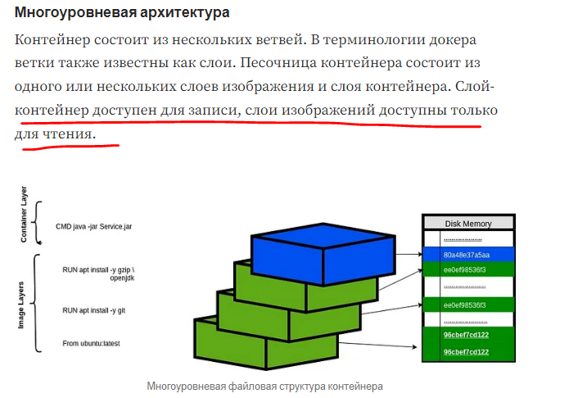

* **Неэффективное использование дискового пространства**

Давайте рассмотрим гипотетический сценарий. Предположим, что в вашей системе запущено и работает 10 экземпляров док-контейнера. Размер образа составляет 1 ГБ. Если вы используете конкретные файловые системы, такие как ext* или NFS для контейнеров, контейнеры будут занимать не менее 10 ГБ физической памяти. Это плохо для оптимизации дискового пространства.

* **Задержка в начальной загрузке**

Контейнер — это не что иное, как процесс. В Linux единственный способ создать новый процесс — разветвить существующий процесс. Операция fork создает отдельное адресное пространство для потомка. Дочерний процесс имеет точную копию всех сегментов памяти родительского процесса. Чтобы создать новый контейнер, все файлы слоев образа будут скопированы в пространство имен контейнера. Ожидается, что контейнер запустится через несколько миллисекунд. Если во время запуска контейнера необходимо скопировать огромную полезную нагрузку, это увеличивает время начальной загрузки контейнера.

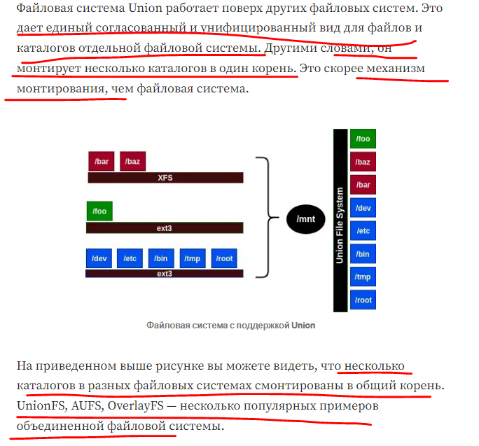

1. Логическое слияние нескольких слоев.
2. **Нижние слои доступны только для чтения, верхний слой доступен для записи .**
3. **Начните чтение с верхнего уровня, чем по умолчанию с нижних слоев** .
4. **Копирование при записи (CoW)**
5. Имитация удаления из нижнего каталога через файл whiteout .

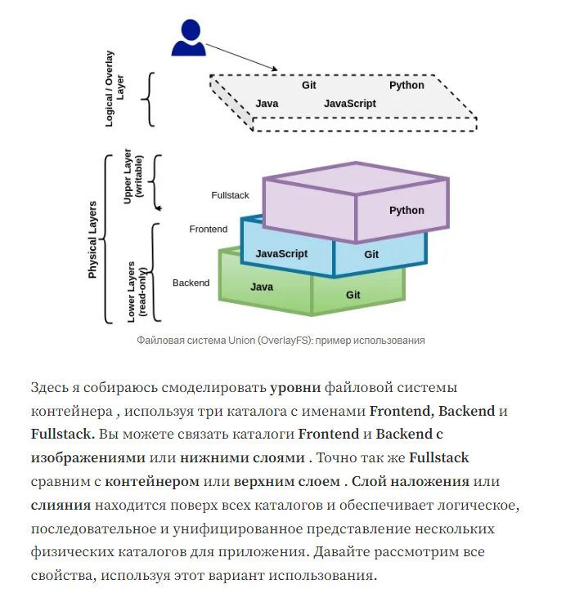

Union mount — это тип файловой системы, которая **создает иллюзию слияния содержимого нескольких каталогов в один без изменения исходных (физических) данных в оригинальных источниках.**

UnionFS, aufs, OverlayFS, ZFS

Для людей, которые не очень хорошо разбираются в словах, Union File Systems в основном позволяет вам **брать разные файловые системы и создавать объединение их содержимого с самым верхним слоем, заменяющим любые аналогичные файлы, найденные в файловых системах.**

- БАЗОВЫЙ СЛОЙ – ТОЛЬКО ЧТЕНИЕ – СЛОИ БАЗОВОГО ОБРАЗА

- СЛОЙ НАЛОЖЕНИЯ – тут работает пользователь

- DIFF-СЛОЙ – когда мы пишем что-то, что есть уже на базовом уровне, это переносится в diff-слой, а затем вносятся изменения, которые мы только что хотели написать COPY-ON-WRITE

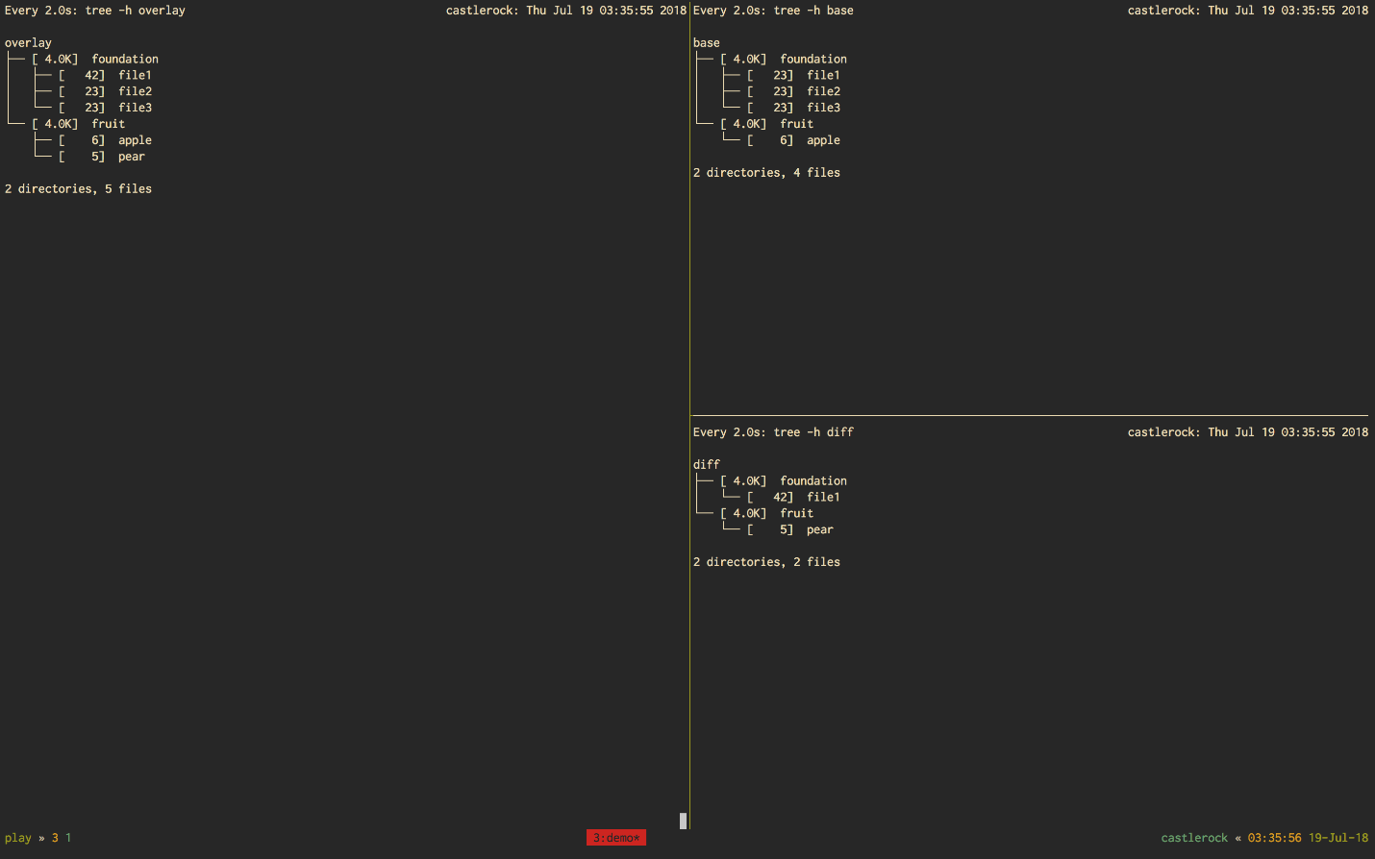

Каждый образ состоит из последовательности слоев. Docker использует файловую систему UFS для объединения этих слоев в один образ

Эта ФС позволяет файлам и директориям отдельных ФС (ветки) быть прозрачно наложенными друг на друга, чтобы образовать связанную единую ФС

Чаще всего образ – слоеный пирог, состоящий из нескольких образов ФС, на основе которых формируется контейнер

Когда мы запускаем контейнер, эти образцы монтируются и собираются в одну структуру

Docker монтирует все слои в режиме «только чтение»

Но чтобы мы имели возможность изменять содержимое образа, сверху подключается еще 1 слой в режиме чтение/запись

Copy on write (CoW) - **это метод, используемый в файловых системах UFS, который позволяет создавать копии файлов только в том случае, если они изменены.** Вместо того, чтобы создавать полную копию файла, CoW создает **копию только тех блоков данных, которые были изменены**. Это позволяет существенно снизить нагрузку на дисковую систему и уменьшить объем используемой памяти. Кроме того, метод CoW обеспечивает надежность и безопасность данных, поскольку оригинальный файл остается неизменным до тех пор, пока не будет завершено создание копии. Если в процессе создания копии произойдет сбой, то оригинальный файл не будет поврежден.

**Copy on write в файловых системах UFS работает на уровне блоков данных**. Когда файл изменяется, UFS создает новый блок данных, содержащий только измененные данные. Затем, вместо того, чтобы перезаписывать старый блок данных, UFS создает новую копию блока данных и записывает измененные данные в эту копию. Таким образом, оригинальный блок данных остается неизменным, пока не будет завершено создание копии.

Когда процесс создания копии завершен, UFS обновляет метаданные файла, чтобы указать на новый блок данных. **Теперь файл ссылается на новый блок данных, содержащий измененные данные,** **а оригинальный блок данных остается нетронутым.**

Этот процесс повторяется каждый раз, когда файл изменяется. Таким образом, при работе с файлами метод CoW позволяет существенно снизить нагрузку на дисковую систему и уменьшить объем используемой памяти.

Надежность и безопасность данных также обеспечиваются методом CoW. Поскольку оригинальный файл остается неизменным до тех пор, пока не будет завершено создание копии, если в процессе создания копии произойдет сбой, то оригинальный файл не будет поврежден. Это делает метод CoW особенно полезным для файловых систем, используемых в критических системах, где безопасность и надежность данных являются приоритетом.

Docker использует UFS (Union File System) для создания и управления контейнерами. **UFS - это файловая система, которая позволяет объединять несколько файловых систем в одну, создавая виртуальную файловую систему.**

**Когда Docker запускает контейнер, он создает новый слой файловой системы на основе образа контейнера**. **Этот слой является изменяемым и все изменения, внесенные в контейнер, сохраняются в этом слое. Таким образом, каждый контейнер имеет свой собственный слой файловой системы.**

Когда Docker запускает новый контейнер на основе того же образа, он использует уже существующие слои файловой системы **и добавляет новый слой для изменений, которые будут внесены в этот контейнер.**

UFS позволяет Docker использовать меньше дискового пространства, **так как все контейнеры используют общие слои файловой системы из общего образа**. Это также **упрощает обновление и управление образами контейнеров, так как изменения сохраняются только в новом слое файловой системы.**

Таким образом, Docker использует UFS для создания и управления контейнерами, что делает его более эффективным и удобным в использовании.

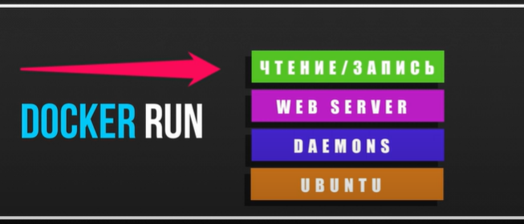

DOCKER COMMIT зафиксировать изменения образа на основе уже существующего

Когда мы собираем образ на новую версию, собирается только новый слой, заменяя только ОБНОВЛЯЕМЫЙ СЛОЙ, а остальные остаются не тронуты

**КАЖДАЯ ИНСТРУКЦИЯ DOCKERFILE создает НОВЫЙ СЛОЙ**

Docker использует технику копирования при записи. Копирование при записи — это стратегия совместного использования и копирования файлов для максимальной эффективности. **Если слой использует файл или папку, доступные в одном из нижележащих слоев, то он просто использует их. Если, с другой стороны, уровень хочет модифицировать, скажем, файл из нижележащего слоя, то он сначала копирует этот файл на целевой уровень, а затем модифицирует его.**

**Каждый контейнер Docker имеет свой собственный файловый системный слой, который создается на основе образа Docker**. Если на компьютере есть два контейнера Docker, то каждый из них будет использовать свой набор слоев образа.

**Однако, если два контейнера используют один и тот же образ Docker, то они будут использовать одинаковые слои образа, которые будут загружены в память только один раз, и будут использоваться обоими контейнерами**. Это делает использование Docker-образов более эффективным с точки зрения использования ресурсов, так как слои образа могут быть повторно использованы.

**Если в образе были внесены изменения, то новые слои будут созданы для каждого контейнера, который использует этот образ. Это позволяет каждому контейнеру иметь свой собственный файловый слой, который может быть изменен независимо от других контейнеров,** использующих тот же образ.

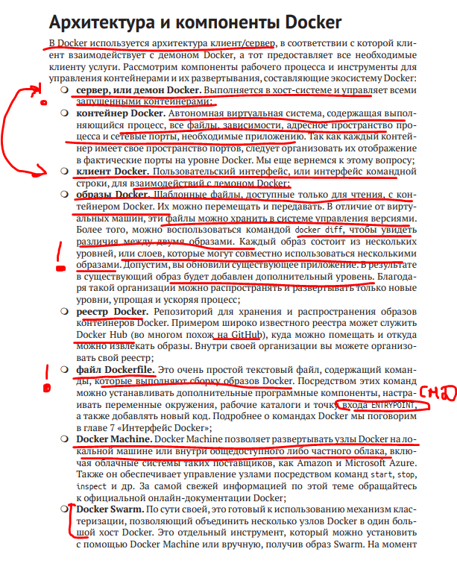

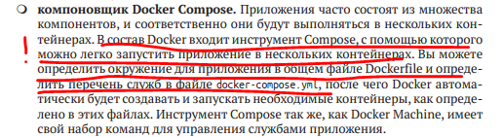

Когда Docker запускает контейнер, он создает новый слой файловой системы на основе образа контейнера. **Этот слой является изменяемым и все изменения, внесенные в контейнер, сохраняются в этом слое**. Таким образом, каждый контейнер имеет свой собственный слой файловой системы.

**Когда Docker запускает новый контейнер на основе того же образа, он использует уже существующие слои файловой системы и добавляет новый слой для изменений, которые будут внесены в этот контейнер.**

UFS позволяет Docker использовать меньше дискового пространства, так как все **контейнеры используют общие слои файловой системы из общего образа**. Это также упрощает обновление и управление образами контейнеров, так как **изменения сохраняются только в новом слое файловой системы.**

Таким образом, Docker использует UFS для создания и управления контейнерами, что делает его более эффективным и удобным в использовании.

Union File System (UFS) - это механизм файловой системы, используемый в Docker, **который позволяет объединять несколько файловых систем в одну, создавая таким образом слои образа Docker. Каждый слой образа представляет собой отдельную файловую систему, которая может быть только для чтения или на запись.**

**Слой только для чтения содержит файлы и директории, которые не могут быть изменены и используются для хранения статических данных**, таких как бинарные файлы и **конфигурационные файлы**.

**Слой только для записи содержит изменения, внесенные в файлы и директории во время работы контейнера Docker.** **Все изменения, внесенные в контейнер, сохраняются в этом слое, в то время как слои только для чтения остаются неизменными.**

**Метод copy-on-write используется для управления слоями в UFS**. **Когда контейнер Docker запускается, он создает новый слой только для записи поверх слоев только для чтения, которые составляют образ Docker**. Когда файл или директория изменяется в контейнере, **новый файл или директория создается в слое только для записи, а не в слое только для чтения**. **Если файл или директория не изменяется, то она используется из слоя только для чтения.**

**Когда контейнер Docker завершает работу, слой только для записи удаляется, и все изменения, внесенные в контейнер во время его работы, теряются. Это позволяет контейнеру быть эффективным и масштабируемым, так как он может использовать общие слои только для чтения, а не создавать новые экземпляры файлов** и **директорий каждый раз, когда контейнер запускается.**

**Создание слоя в Union File System (UFS) происходит при создании Docker-образа. Обычно образ Docker создается путем написания Dockerfile, который содержит инструкции для создания образа.**

**Чтобы создать слой в UFS, необходимо выполнить следующие шаги**:

1. **Создать Dockerfile в директории с исходными файлами приложения**.

2. **В Dockerfile указать базовый образ, от которого мы будем создавать наш образ. Например, можно использовать образ Ubuntu или Alpine.**

3. **Добавить инструкции в Dockerfile, которые будут создавать слои образа. Например, можно установить необходимые пакеты, скопировать файлы приложения или выполнить другие действия, необходимые для настройки приложения.**

4. Сохранить Dockerfile и выполнить команду docker build, указав путь к директории с Dockerfile.

**При выполнении команды docker build Docker будет последовательно выполнять инструкции из Dockerfile и создавать слои образа. *Каждая инструкция, которая изменяет файловую систему, создает новый слой в UFS.***

Например, если мы добавим в Dockerfile инструкцию COPY, чтобы скопировать файлы приложения в образ, **Docker создаст новый слой, содержащий копии файлов, и добавит этот слой в UFS.** **Если мы затем добавим инструкцию RUN, чтобы установить дополнительные пакеты в образ, Docker создаст еще один слой, содержащий установленные пакеты, и добавит его в UFS поверх предыдущего слоя.**

***Таким образом, каждая инструкция Dockerfile создает новый слой в UFS, и все слои объединяются в образ Docker.***

